А.А. Трифилова
ОЦЕНКА ЭФФЕКТИВНОСТИ ИННОВАЦИОННОГО РАЗВИТИЯ ПРЕДПРИЯТИЯ

МОСКВА
"ФИНАНСЫ И СТАТИСТИКА"
2005

УДК 65.011.8
ББК 65.290-5с2
Т69
РЕЦЕНЗЕНТ
О.П. Коробейников, заслуженный деятель науки РФ, доктор экономических наук, профессор

Т69
Трифилова А.А. Оценка эффективности инновационного развития предприятия. - М.: Финансы и статистика, 2005. - 304 с: ил.
ISBN 5-279-02994-7
Раскрываются методологические подходы к управлению и оценке эффективности процессов внедрения новых технологий на основе интеграции стратегического и инновационного менеджмента. Предлагаются методы формирования эффективных стратегий инновационного развития. В их числе разработка инновационного поведения, исследование инновационной активности, определение инновационных стратегий, отбор инновационных проектов, оценка инновационного потенциала и анализ инновационного процесса.
Для студентов, аспирантов и преподавателей экономических и инженерно-технических специальностей вузов, а также слушателей школ бизнеса, консультантов и руководителей предприятии, специализирующихся в вопросах инновационно-инвестиционной и стратегической деятельности хозяйствующих субъектов.
0605010201 - 010
010(01)-2005
ISBN 5-279-02994-7
УДК 65.011.8
ББК 65.290-5-2
© Трифилова А.А., 2005

ОГЛАВЛЕНИЕ
ПРЕДИСЛОВИЕ 2
ВВЕДЕНИЕ 3
Глава 1. МЕТОДОЛОГИЧЕСКИЕ АСПЕКТЫ РАЗВИТИЯ ПРЕДПРИЯТИЯ НА ОСНОВЕ ИННОВАЦИЙ 6
1.1. Возникновение и развитие инновационного менеджмента 6
1.2. Теоретические аспекты инновационного развития предприятий 22
1.3. Методы оценки эффективности продуктовых и технологических нововведений 30
1.4. Внедрение новых технологий на базе интеграции стратегического управления и инновационного менеджмента предприятия 36
Глава 2. ОПРЕДЕЛЕНИЕ НАПРАВЛЕНИЙ ИННОВАЦИОННОГО РАЗВИТИЯ НА ПРЕДПРИЯТИИ 43
2.1. Разработка инновационного поведения 43
2.2. Исследование инновационной активности 49
2.3. Формирование инновационных стратегий 55
2.4. Отбор инновационных проектов 63
2.5. Оценка инновационного потенциала 87
2.6. Анализ инновационного процесса 94
Глава 3. РЕКОМЕНДАЦИИ ПО ПРАКТИЧЕСКОМУ ИСПОЛЬЗОВАНИЮ МЕТОДИКИ ИННОВАЦИОННОГО РАЗВИТИЯ 99
3.1. Применение предприятиями методов инновационного развития 100
3.2. Процедура комплексной оценки эффективности инноваций 107
3.3. Представление инновационных проектов в виде бизнес-планов 119
3.4. Оптимизация инновационной политики на предприятии 127
3.5. Использование результатов исследования в сфере подготовки кадров 138
ЗАКЛЮЧЕНИЕ 142
ЛИТЕРАТУРА 146

ПРЕДИСЛОВИЕ
Предлагаемая вниманию читателей книга является дополненным и переработанным изданием монографии «Управление инновационным развитием предприятия», выпущенной издательством «Финансы и статистика» в 2003 г. Автор выражает признательность читателям за проявленный интерес к предлагаемой методологии инновационного развития предприятий на принципах стратегического управления. Новая книга отличается углубленным исследованием методов оценки эффективности разработки и реализации новых технологий и дальнейшим развитием механизма интеграции стратегического управления и инновационного менеджмента на предприятиях. Наибольший интерес для читателей могут представлять предлагаемая методика комплексной оценки внешней коммерческой и внутрихозяйственной экономической эффективности инновационных проектов, установленные взаимосвязи между показателями инновационного процесса и параметрами инновационного развития хозяйствующих субъектов, а также подходы к обоснованию экономической привлекательности технологических нововведений и представления инновационных идей в форме бизнес-планов.
Работа состоит из трех глав.
В главе 1 описано становление и развитие теории инновационного менеджмента. Автор исследует понятие инновационного развития предприятий как экономическую категорию. Ее содержание рассматривается в тесном взаимодействии с такими фундаментальными экономическими понятиями, как инновация, инновационная деятельность, инновационный и стратегический менеджмент. При этом анализируется система стратегий развития предприятий в индустриальный и инновационный периоды мировой экономики, выявляются отличительные особенности разработки и реализации инновационных и инвестиционных проектов, а также возможности интеграции стратегического управления и инновационного менеджмента предприятий. На этой основе раскрываются концептуальные подходы к стратегическому управлению инновационной деятельностью, обосновывается необходимость формирования методологии инновационного развития и определяются основные направления совершенствования методов экономического анализа новых технологий.
В главе 2 описаны методы, используемые в хозяйственной практике разработки и реализации инновационной политики предприятия на принципах стратегического управления. В качестве решения этих задач в работе предлагаются методические подходы к формированию стратегий инновационного развития. В этой главе, в частности, дана методика оценки эффективности технологических нововведений на предприятиях, которая во многом направлена на учет исходной инновационной активности хозяйствующих субъектов, их инновационного потенциала, а также анализа влияния новых технологий на экономический рост предприятий. При этом особое внимание уделяется формированию методики оценки инновационных проектов, на базе которой можно осуществлять отбор новых технологий с позиции их влияния на развитие и эффективность функционирования предприятия в целом. Особенность данного подхода состоит в том, что он позволяет увязать исходные затратные параметры инновационного проекта (расходы на патентование, охват сегментов рынка, коммерциализацию технологии и внутренние ресурсные возможности субъектов хозяйствования) с динамикой показателей экономического роста предприятия в процессе реализации инноваций применительно к основным хозяйственным функциям.
В главе 3 намечаются пути использования описанных разработок и обосновывается их экономическая эффективность. При этом определяются основные участники, роль и место инновационного развития в процессе стратегического управления на предприятии, а также в сфере подготовки кадров.
Появление этой книги было бы невозможным без функционирования научной школы, сложившейся на кафедре Недвижимости, инвестиций, консалтинга и анализа (НИКА) Нижегородского государственного архитектурно-строительного университета. Автор выражает искреннюю благодарность заведующему кафедрой НИКА заслуженному деятелю науки РФ, доктору экономических наук, профессору О.П. Коробейникову за рецензирование и высказанные пожелания по улучшению рукописи.
Благодарность приносится также кандидату технических наук, профессору В.А. Бочарову за методологическую помощь при написании монографии.

ВВЕДЕНИЕ
Повышение эффективности вовлечения новых технологий в хозяйственный оборот в современных условиях невозможно без разработки методологии инновационного развития предприятия. Решение этой задачи видится в формировании и использовании соответствующих методов экономической теории и хозяйственной практики.
В настоящее время руководство научно-технологическими инновациями находится в кризисной ситуации. В современной инновационной сфере есть немало противоречий. С одной стороны, Россия выступает на мировом рынке как государство с высоким научно-техническим потенциалом и одновременно, с другой стороны, характеризуется как технологически отсталая страна. Разработку и освоение инноваций сегодня осуществляют только 10,6% промышленных предприятий.
Проблеме инновационного менеджмента посвящены работы многих зарубежных и отечественных ученых. Наиболее существенный вклад в формирование науки об инновациях внесли такие мыслители, как Н.Д. Кондратьев, Й. Шумпетер, Я. ван Дейн, Г. Менш, А. Кляйнкнехт, X. Фримен, А.И. Пригожин, Ю.В. Яковец и многие другие.
Н.Д. Кондратьев разработал ставшую всемирно известной теорию длинных волн, или больших циклов конъюнктуры. Его идеи и гипотезы о кластерах были развиты И. Шумпетером и положены в основу концепции неравномерности инновационной активности, которая, в свою очередь, получила дальнейшее развитие в исследованиях Г. Менша и А. Кляйнкнехта. X. Фримен ввел категории новой технологической системы и технологической революции. В работах Ю.В. Яковца выделены циклы и фазы развития техники, дана периодизация научно-технических революций. Детальную типологию инноваций впервые представил Я. ван Дейн, их обширную классификацию разработал А.И. Пригожин.
Анализируя вопросы формирования актуальных инновационных концепций, исследователи отмечают и другие не менее важные результаты в развитии теории инновационного менеджмента. Специалисты сходятся во мнении, что работы В.М. Аньшина, Ф.Ф Бездуднова, М.А. Бендикова, С.В. Валдайцева, Л. Водачка, О. Водачковой. С.Ю. Глазьева, А.А. Дагаева, Д.А. Ендовицкого, П.Н. Завлина, В.Г. Зинова, С.Д. Ильенковой, А.К. Казанцева, Э.И. Крылова, Б.К. Лисина, И.В. Липсица, В.Г. Медынского, Л.Э. Миндели, Ю.П. Морозова, А.А. Петруненкова, К.Ф. Пузыни, В.А. Устинова и многих других также внесли заметный вклад в теорию и практику управления инновациями.
Отдавая должное этим и другим ученым, следует подчеркнуть, что их труды посвящены фундаментальным проблемам научно-технологического управления. Однако многие прикладные вопросы все еще требуют теоретического разрешения либо дальнейшего совершенствования, особенно в условиях нарастающего влияния новых технологий на конкурентоспособность предприятий, повышения роли нематериальных активов на экономический рост и расширенного инвестирования в интеллектуальный капитал хозяйствующих субъектов.
Так, сегодня становится очевидным, что при рассмотрении вопросов управления инновациями необходимо учитывать многоуровневый подход [19] и позиционировать методики инновационного менеджмента в зависимости от уровня принятия экономических решений. Процесс инновационного развития следует рассматривать с позиции его формирования на макроуровне (национальная экономика, государственные научно-технические приоритеты), мезоуровне (повышение инновационной активности конкретного региона или отрасли) и микроуровне (разработка и реализация инноваций отдельными предприятиями и организациями).
В свою очередь, в современной литературе, посвященной проблемам инновационного развития хозяйствующих субъектов, внедрение инноваций продолжает отождествляться с функциональным управлением отдельными производствами, а не с корпоративным развитием предприятия в целом. В результате реально на освоение инноваций выделяется недостаточно ресурсов, а потенциал новых технологий используется не полностью.
Продвижение инноваций на рынок сдерживается отсутствием методик анализа и повышения эффективности инновационных проектов. Их разработка продолжает осуществляться в основном без учета типа и масштаба внедряемых технологий.
Кроме того, сегодня для анализа эффективности освоения инноваций применяются в основном «Методические рекомендации по оценке эффективности инвестиционных проектов» [37]. Исследования показывают [30, 45], что такой прямой перенос инвестиционного подхода на инновационный является не всегда адекватным, так как используемые при оценке инвестиций методы базируются, как правило, на определении коммерческих показателей эффективности и не учитывают изменения внутрихозяйственных результатов функционирования предприятия при внедрении новых или улучшающих технологий. Отсутствие соответствующей методологии приводит к тому, что предприятия отказываются от реализации инноваций ввиду неопределенности их конечных экономических результатов.
До настоящего времени неразрешенной остается проблема поиска путей установления динамичного соответствия между инновационной и стратегической деятельностью по развитию предприятий. Это сдерживает решение задач ускорения внедрения новейших технологических достижении и, как следствие, улучшения качества продукции, удовлетворения растущих потребностей покупателей и повышения конкурентоспособности предприятий.
Эти и другие проблемы свидетельствуют о том, что необходимы дальнейшие исследования, в основе которых лежали бы пути, формы и методы, обеспечивающие повышение инновационной активности предприятий с учетом современных требований экономической среды. Но прежде чем перейти к изложению результатов исследования автора, необходимо остановиться на модели коммерциализации технологий, которая раскрывается в данной книге. Речь, прежде всего, идет о реализации многоуровнего и многоцелевого подхода в теории и практике инновационного менеджмента.
Автор описывает методики управления инновационным развитием на микроэкономическом уровне, с углубленным исследованием проблем освоения новых технологий производственными предприятиями. Известно, что па микроуровне существуют свои особенности разработки и реализации инноваций, когда в одном случае она создается группой изобретателей, а в другом - производственным предприятием, поставившим своей целью вовлечение новых технологий в хозяйственный оборот. В первом варианте, называемом иногда «научным подходом», ученые, преследуя во многом исследовательские цели, стремятся своими силами осуществить разработку и продвижение наукоемкой продукции как объекта интеллектуальной собственности. При этом изобретатели используют принципы научно-технического предпринимательства. Во втором варианте - «коммерческом, или маркетинговом, подходе» - производственное предприятие, выявив скрытые или явные потребности на рынке, стремится занять соответствующую нишу, создав новую конкурентоспособную продукцию. Здесь, как правило, производственное предприятие начинает разработку или поиск новой технологии, используя при этом принципы бизнеса.
В книге предпринята попытка сформировать современную методику инновационного развития производственных предприятий, которые своей основной стратегической целью ставят разработку и освоение новых технологий для использования в собственном производстве. При этом не исключается возможность передачи в дальнейшем результатов интеллектуальной деятельности на основе продажи лицензий. Достижение этой цели раскрывается в решении нескольких взаимосвязанных задач.
Основываясь на объективном характере, общности и универсальности процессов инновационного развития для предприятий в ходе текущего функционирования и долгосрочного роста, раскроем сущность экономической категории инновационного развития хозяйствующих субъектов и исследуем ее основное назначение. Содержание этой экономической категории раскрывается в книге в тесном взаимодействии с такими фундаментальными экономическими понятиями как инновация, инновационная деятельность, инновационный и стратегический менеджмент. Формируемая экономическая категория комплексно дополняет существующие, концентрируя в своем определении методику их эффективной реализации. Основное назначение инновационного развития как категории состоит в том, чтобы способствовать экономическому росту предприятий на основе разработки и реализаций новых и улучшающих технологий. Для того чтобы категория инновационное развитие могла быть использована в экономической действительности достаточно полно, необходимо сформировать ее методологическое содержание.
Предлагаемая концепция предусматривает интеграцию стратегического и инновационного менеджмента и постановку на методологическую основу технологического развития предприятий на принципах стратегического управления.
Речь идет о качественно ином подходе к внедрению новых и усовершенствованных технологий, направленном на формирование инновационного развития предприятий на корпоративном уровне. Это позволит поддерживать в динамичном соответствии инновационные и другие направления стратегического роста и развития предприятий. Реализация стратегии инноваций в числе корпоративных будет способствовать тому, что технологическое развитие сделается общей стратегической целью всего хозяйствующего субъекта и перестанет быть частной функциональной задачей отдельного производственно-хозяйственного подразделения, входящего в состав предприятия.
Следующей концептуальной особенностью современного управления инновационной деятельностью производственного предприятия может стать учет типа и масштаба внедряемых технологий. Представляется, это также должно найти отражение в методологии инновационного развития на уровне отдельного предприятия.
Процесс разработки базисной инновации, как известно, является более сложным, чем процесс создания улучшающей технологии. Однако в теории инновационного менеджмента исследователи не рассматривают методические подходы в непосредственной связи с природой нововведений и не расставляют акцепты в пользу той или иной технологии. На практике приходит осознание необходимости систематизировать инновационную деятельность в зависимости от характера внедряемой технологии. Речь идет о том, что процесс управления целесообразно строить с учетом масштаба внедряемых инноваций: принципиально новых или только улучшающих.
Другая существенная проблема инновационной пассивности хозяйствующих субъектов, требующая методологического разрешения, - это сложности одновременного финансово-экономического обеспечения текущей производственной и перспективной инновационной деятельности. В этой связи в зарубежной, а в последнее время - и в отечественной литературе используется такое понятие, как «овертрейдинг» [53]: в погоне за перспективными возможностями и повышая текущие инвестиционные вложения, предприятия сокращают свои финансовые резервы ниже разумного предела и оказываются в положении банкротов. С целью прогноза ситуаций, связанных с потерей текущей платежеспособности во имя стратегических устремлений, необходимо установление динамичного соответствия между текущей производственной и перспективной инновационной деятельностью предприятий. Для развития указанных методов экономической теории необходимо разработать соответствующие технологии определения на практике эффективных направлений инновационного развития.
При формировании предлагаемого механизма интеграции стратегического и инновационного менеджмента и с целью повышения на этой основе эффективности вовлечете новых продуктов и улучшающих технологий в хозяйственный оборот целесообразно применить принципы стратегического планирования в процессе инновационного проектирования. В их числе, к примеру, оценка инновационного поведения и инновационной активности. Первый метод (оценка инновационного поведения) предполагает определение внешних стратегических изменений, которые могут произойти у хозяйствующего субъекта в результате освоения технологических инноваций; второй (оценка инновационной активности) - направлен на то. чтобы при проведении анализа внутренней среды и формировании стратегических целей сделать предварительный выбор направления инновационного развития, исходя из прошлого научно-технического опыта, сильных и слабых сторон предприятия.
В зависимости от степени текущего технологического и производственно-хозяйственного развития выбирают либо стратегию лидера, либо стратегию последователя. С учетом намеченных целей далее можно рассчитать затраты на реализацию альтернативных вариантов продуктовых и технологических нововведений. При этом целесообразно представлять рассматриваемые стратегии инновационного развития в форме инновационных проектов и осуществлять отбор наиболее перспективных из них на основе учета особенностей оценки технологических инвестиций.
Завершающим этапом в процессе разработки стратегий инновационного развития может стать оценка инновационного потенциала предприятия, которая проводится с целью определения достаточности финансово-экономических ресурсов для обеспечения не только стратегической инновационной, по, одновременно, и текущей производственной деятельности. Далее наступает фаза реализации планов с последующей их оценкой, контролем и, в случае достижения намеченных стратегических ориентиров, -разработка новых стратегий. На этом этапе стратегического управления предприятию важно проанализировать результаты инновационного процесса в целом, а именно эффективность разработанных и реализованных инновационных проектов, чтобы учесть полученный опыт при формировании последующих стратегий инновационного развития.
На этой основе можно перейти к раскрытию предлагаемой методологии инновационного развития предприятия.

Глава 1. МЕТОДОЛОГИЧЕСКИЕ АСПЕКТЫ РАЗВИТИЯ ПРЕДПРИЯТИЯ НА ОСНОВЕ ИННОВАЦИЙ

1.1. Возникновение и развитие инновационного менеджмента
Современные принципы управления научно-исследовательскими и опытно-конструкторскими работами на предприятии, а также основные методологические аспекты внедрения ими новых технологий целесообразнее рассматривать в эволюционном становлении. Необходимо проанализировать, как изменяются условия ведения бизнеса и какое влияние трансформация внешней экономической среды оказывает на развитие методов принятия внутренних управленческих решений в сфере разработки и внедрения новых технологий. Выявленные тенденции могут служить концептуальной основой для формирования методологии инновационного развития предприятия в современных условиях хозяйствования.
Мировая экономика в своем развитии проходит через определенные стадии, или жизненные циклы: сельскохозяйственный период; индустриальный уклад; постиндустриальное время. Последние два десятилетия отмечены становлением новейшей глобальной экономической системы. На смену индустриальному и постиндустриальному укладу мировой экономики пришел инновационный период с присущими ему особенностями.
Новая экономическая система характеризуется сменой основных конкурентных преимуществ, позволяющих хозяйствующим субъектам выживать и развиваться во внешней среде. Это проявляется прежде всего в усилении роли нематериальных активов, расширенном инвестировании в интеллектуальный капитал. В современной конкурентной борьбе идет состязание не столько за обладание капитальными ресурсами, материальными ценностями, сколько за способность к разработке и внедрению инноваций. Обобщим эти и другие основные отличительные характеристики предшествующей и развивающейся в настоящее время экономических систем (табл. 1.1).
Таблица 1.1
Основные отличительные характеристики современной экономики
Характеристика | Период
Характеристика | индустриальный (II половина XX в.) | инновационный (конец XX-начало XXI вв.)
Стратегические факторы экономического роста | Производственный опыт | Научные знания
Доминирующий капитал | Физический | Интеллектуальный
Преобладающие активы | Материальные | Нематериальные
Основные конкурентные преимущества | Промышленные технологии | Технологические и управленческие инновации
Основные стратегии в мировой экономике | Перелив капитала и собственности | Перелив знаний н технологий
Основная формула производства | Капитал + труд | Капитал + НИОКР
Инновационный процесс | Периодический, осуществляемый на функциональном уровне | Постоянный, управляемый на корпоративном уровне
Обозначившиеся тенденции в смене привычных рыночных устоев во внешней и внутренней хозяйственной среде предприятий предъявляют новые требования к управлению процессами их выживания и развития. Усиление роли научных знаний как стратегического ресурса и возрастающее влияние технологических инноваций как ключевых факторов успеха привели к тому, что сегодня во всем мире экономический рост предприятий определяется той долей продукции и оборудования, которая содержит прогрессивные знания и современные решения. В связи с этим в концепции инновационной политики РФ особо подчеркивается, что «в XXI в. положение страны в геополитической конкуренции наряду с образованием и здоровьем населения будет определять развитие науки и ключевых производственных систем новейшего технологического уклада, возможности информационной среды, а также способность хозяйственного механизма генерировать высокую инновационную активность» [39].
В экономической литературе этот процесс характеризуют как переход от индустриальной и постиндустриальной экономики XIX и XX вв. к инновационной экономике, которая будет доминировать в XXI в. Основное содержательное их различие состоит в следующем. В индустриальной экономике совершенствование продукции достигается за счёт приложения новых знаний к природным ресурсам, оборудованию, труду, а в инновационном типе экономики это развитие обеспечивается за счет применения новых знаний к имеющимся. Так, чтобы создать первый персональный компьютер, потребовалось соединить воедино комплекс ключевых научных открытий: двоичную систему счисления, математическую логику, аудион Фореста, употребление перфокарт, принципы обратной связи и программного обеспечения.
Скорость замены оборудования, разработки и внедрения новых технологий в производство принимает в настоящее время турбулентный характер и обостряет экономическую, а также технологическую конкуренцию. Сегодня фирмы отслеживают появление новых научных знаний еще на этапе проведения фундаментальных исследований и стремятся первыми получить позитивные результаты в свое распоряжение. В результате такой научно-технической гонки на рынке ежедневно появляются все новые и новые товары и услуги.
Расширение номенклатурного ассортимента потребительского рынка исчисляется десятками и даже сотнями позиций. На рынке происходят постоянное совершенствование существующих и появление новых продуктов. Товарные ряды расширяются быстротечно.
Вот одно из обычных описаний последних новинок, к примеру, в линии пылесосов бытовой техники Electrolux Oxygen: все пылесосы серии оснащены гипоаллергенной системой, герметичным корпусом, антибактериальным мешком-пылесборником, дистанционным управлением с инфракрасным индикатором, а также индикатором контроля за наполнением пылесборника. Другой невероятный пример современного новаторства - комплект из мобильного телефона и GPS-приемника, предназначенного для охотничьих собак. Данная система, называемая Pointer dog-GPS, с помощью мобильного телефона помогает хозяевам определить местонахождение своей собаки по карте, изображаемой на дисплее, а по передаваемым звукам узнать, догнала ли она жертву. После определенной тренировки, по мнению разработчиков, собака сможет выполнять команды хозяина, передаваемые непосредственно по мобильной связи. Даже сегодня такое описание порой кажется невероятным.
С экономической же точки зрения интерес вызывают не столько возможности новых технологий, сколько время и средства, затрачиваемые на их изготовление.
Так, от изобретения двоичной системы до формулирования принципов обратной связи, которые в комплексе позволили разработать компьютер, у науки ушло около трехсот лет. А на разработку и изготовление ставшей уже известной робота-собаки (робонес RS-01) конструктор Nick Wirth затратил только семь месяцев. И, как утверждают представители Roboscience, «пес» умеет взбираться на преграды, играть в футбол, подключаться к интернету, используя беспроводную связь, читать электронную почту, узнавать голос хозяина и многое другое. Это стало возможным только благодаря дополнению новыми знаниями уже известных знаний.
В целом в XX в. наиболее значимыми научно-техническими достижениями человечество признало появление банков крови и центрального отопления, изобретение персонального компьютера и ксерокса, открытие антибиотиков и пищевых ароматизаторов.
Сущность современной действительности, которая окружает предприятия, ее квинтэссенцию можно наглядно представить из слов ученого-исследователя компании IBM Praveen Asthana: «В быстроменяющемся мире высоких технологий ваш завтрашний конкурент может не быть сегодняшним противником, его может даже и не существовать в данный момент» [46]. Fumio Kodama, в свою очередь, называет их врагами-невидимками. «Новые технологии и новые производители, - пишет он, - появляются на рынке без каких-либо сигналов предупреждения, из ниоткуда» [66].
Так, в конце 2000 г., как утверждают специалисты, две отрасли высоких технологий охватил кризис. От перепроизводства пострадали производители персональных компьютеров и сотовых телефонов. Основная причина неудач звучит следующим образом: «Потребителям надоело покупать из года в год одно и то же». Ситуацией воспользовались производители карманных персональных компьютеров (КПК). Мировой объем выпуска этих миниатюрных устройств вырос в 2000 г. по сравнению с 1999 г. почти в три раза и составил 3,5 млрд. долл. США. Не успев войти на рынок, КПК стремится к сращиванию с мобильным телефоном. Новые модели миниатюрных «электронных секретарей» появляются в среднем раз в три месяца. Этот пример красноречиво характеризует сегодняшнюю реальность, вызванную развитием новых технологий и приведшую к трансформации привычных устоев в экономике.
Вновь появляющиеся технологии несут в себе огромные возможности для сферы образования, здоровья, бизнеса, средств коммуникации и общества в целом. Однако наряду с позитивными изменениями для жизнеобеспечения людей последствия научно-технического прогресса (НТП) носят и негативный характер. Речь идет прежде всего об усилении непредсказуемости во внешней среде, вызванной широкомасштабным возникновением новых технологий. Практика показывает, что методы управления и регулирования хозяйствующими субъектами, применяемые в постиндустриальной экономике, потеряли свою актуальность. В условиях активного развития новых технологий и усиления их влияния на изменение сложившегося экономического уклада возникает необходимость выработки современных методов менеджмента как на уровне государства в целом, так и в рамках отдельных предприятий.
В связи с этим сегодня в число главных государственных приоритетов внутренней политики таких ведущих мировых держав, как Соединенные Штаты Америки (США), Япония и страны Юго-Восточной Азии, а также Европейского союза, поставлено научно-технологическое развитие. Разработка современных высоких технологий, производство на их основе новых товаров и услуг, выход с ними на мировые рынки являются для международных лидеров одной из важнейших стратегических целей в сфере экономического роста и развития.
Такое стремление вызвано простыми обстоятельствами. Согласно имеющимся в США оценкам, «на 1 доллар, вложенный в научно-исследовательские и опытно-конструкторские разработки (НИОКР), приходится 9 долл. роста валового внутреннего продукта (ВВП). Экономический бум 1990-х в США объясняется технологическими инновациями, приведшими к появлению новых и улучшенных производственно-потребительских продуктов и услуг с меньшими затратами ресурсов. Американские эксперты в области науковедения считают, что многие инвестиции, сделанные в развитие новых технологий 90-х годов, так оживившие экономику США, являются лишь «прелюдией» к дальнейшему прогрессу науки и технологий» [13].
В этой связи интересно проанализировать данные по осуществляемым в последние годы расходам на НИОКР в разных странах (рис. 1.1, а). Эти же данные выглядят репрезентативнее, если их представить в процентах от ВВП (рис. 1.1, б).
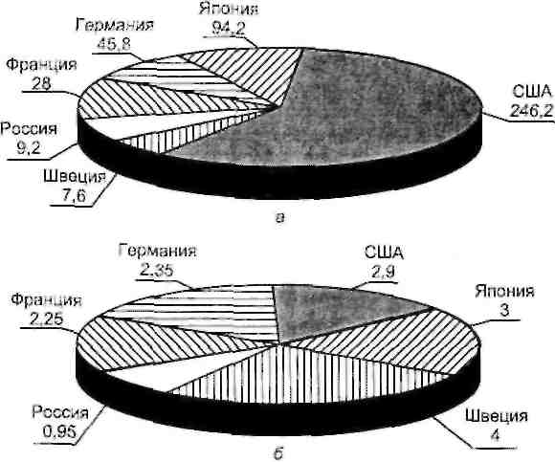
Рис. 1.1. Расходы на научные исследования и разработки в странах мира [17]:
а - в млрд. долл. США, б - в процентах от ВВП
США, бесспорно, занимают ведущее положение в мире по мощности научно-технического потенциала. В 2000 г, совокупные затраты США на НИОКР составили около 250 млрд. долл., превысив расходы на эти цели Японии, Германии, Италии и Канады вместе взятых [16].
Влияние инвестиций в разработку и внедрение новых технологий на рост эффективности экономики специалисты [17] демонстрируют на примере сопоставления темпов развития стран Латинской Америки и Юго-Восточной Азии. Первые, как и Россия, в последние годы выделяли на науку не более 1% от ВВП. Такая позиция в результате привела к стагнации народного хозяйства этих стран в целом. Страны Юго-Восточной Азии, напротив, направляли до 3% от ВВП на НИОКР, опередив по этому показателю такие государства, как США и Германия. В результате Малайзия стала ведущим мировым производителем микропроцессорной базы, Сингапур лидирует на рынке программного обеспечения и биотехнологий, Тайвань - в производстве персональных компьютеров, Корея - в бытовой электронике.
Рассмотрим, к примеру, темпы И факторы экономического роста южно-корейского предприятия Samsung, которое начало свою деятельность со сборки простейшей радиоэлектроники.
В конце 1997 г. компанию Samsung охватил кризис спада производства, в результате которого чистая прибыль снизилась до 102 млн. долл. США. Руководство Samsung в кратчайшие сроки провело глубокую реструктуризацию стратегических целей управления, сделав акцент на реализацию стратегий инновационного развития. Благодаря тому, что все усилия были сконцентрированы на четырех наиболее эффективных инновационных направлениях - цифровой связи, полупроводниках, информатике и телекоммуникациях, комплектующих изделиях и микроэлектронных компонентах - уже к 1999 г. чистая прибыль компании достигла 2,5 млрд. долл. США, а в 2000 г. - 4,8 млрд. долл. [41].
Все это стало возможным в силу особого внимания к сфере НИОКР, на которые в компании выделяется не менее 5% от общей прибыли (табл. 1.2).
В исследовательских подразделениях Samsung занято около 13 тыс. разработчиков новых технологий. Самостоятельную и весьма существенную роль играют 9 исследовательских центров в Корее, США, Индии, России И других странах. В 2000 г. Samsung только в США подал более 1400 заявок на патентование новых разработок, выйдя тем самым на четвертое место в мире по активности в этой области. По целому ряду направлений Samsung решает проблемы освоения новых технологий в сотрудничестве с такими лидерами в области информационных технологий, как AMD. Compaq. Gateway. Hitachi. NEC. Quantum. К 2005 г. руководство Samsung планирует довести объемы продаж до 150 млрд. долл. США, а уровень прибыли - до 12% [41].
Таблица 1.2
Инвестиции компании Samsung в сферу 111 1 ОКР [41]
Инвестиции в НИОКР | 1997 | 1998 | 1999 | 2000
Всего млрд. долл. США | 1,1 | 1,45 | 1,25 | 1,54
В том числе от объема продаж, % | 7 | 8,3 | 6,1 | 5,3
Отличительной особенностью современного развития инновационной деятельности в мировой экономике в целом является тот факт, что вложения в науку и создание новых технологий не выступают непременной обязанностью государства. Как показывает практика, в странах «большой семерки» участие государственного бюджета в инвестировании НТП в пропорциональном соотношении постоянно снижается, так как эту роль все больше и больше начинают выполнять частные и корпоративные инвесторы. По оценкам специалистов, до 70% научных затрат в развитых странах производится не государством, а частным и корпоративным секторами [17]. Покажем, как эти тенденции роста негосударственных инвестиций в сферу НИОКР выглядят на примере США (рис. 1.2) [35].
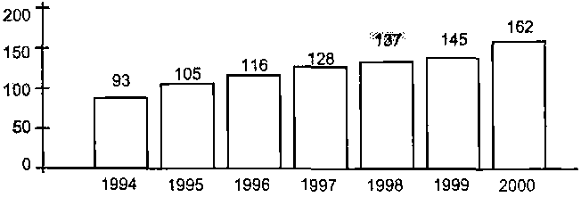
Рис. 1.2. Корпоративные инвестиции в исследования в США, млрд. долл. [35]
Так, в среднем, General Motors выделяет на НИОКР до 10 млрд. долл. США в год, Ford -7 млрд., IBM - 4 млрд. [17]. В результате фокус основных конкурентных преимуществ сместился в сторону наращивания и использования нематериальных активов в качестве основного источника конкурентоспособности. В мире отчетливо проявляется тенденция активного участия интеллектуального потенциала при переделе товарных рынков.
Отчетные и статистические данные свидетельствуют, что такие промышленные гиганты, как IBM, NEC, Canon. Samsung, Lucent, Sony, Micron, Toshiba, ADM, Hitachi, Kodak, General Electric и другие агрессивно наращивают свои нематериальные активы, получая тысячи патентов в год. Intel, к примеру, в среднем получает три патента ежедневно [39]. Это способствует концентрации в таких компаниях огромных инвестиционных и интеллектуальных ресурсов. В экономике стало бытовать такое понятие, как «патентные войны» [39].
Анализ публикаций показывает, что в современной конкурентной борьбе на крупных секторах наукоемкого рынка, а значит, и соответствующих товарных рынков наукоемкой продукции, выделяют три основные стратегии «патентных войн»: простого большинства патентов, патентного наводнения и патентного блокирования. Указанные стратегии сводятся к тому, чтобы захватить патентное пространство конкретной рыночной территории. В России число патентов, с помощью которых можно монопольно влиять на принципы формирования, например, рынка телекоммуникаций, по оценкам специалистов, составляет 50 патентов. Около 30 из них принадлежат Motorola, 15 - Samsung и Ericsson, остальные - российским производителям [39].
Мировые лидеры, стремясь к доминированию на рынке и создавая стратегические конкурентные преимущества, прибегают к формированию портфелей патентов с целью максимального закрепления за собой прав на использование изобретений в данной области. По оценкам специалистов, к началу 2000-х годов мировой рынок лицензий стал более чем в 3,5 раза превышать темпы роста традиционных рынков товаров и услуг и оцениваться примерно в 150 млрд. долл. США в год. Соединенные Штаты Америки, к примеру, ежегодно продают права на интеллектуальную собственность более чем на 30 млрд. долл., что уже сейчас существенно больше, чем российский нефтяной экспорт [17].
Форсированное и масштабное развитие новых технологий приводит к тому, что во всем мире экономический рост все больше и больше определяется той долей продукции и оборудования, которые содержат прогрессивные знания и современные решения (рис. 1.3).
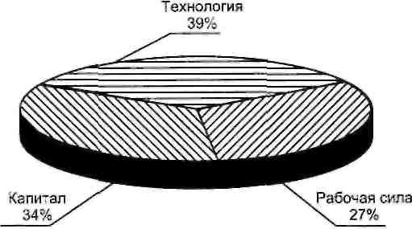
Рис. 1.3. Современные источники экономического роста [35]
В мире основными корпоративными интересами становятся самостоятельное осуществление НИОКР, создание собственной научно-технической и экспериментальной базы, постоянный мониторинг фундаментальных и прикладных исследований, генерирование и эффективное использование новых научных знаний, полная интеграция науки и производства.
Разрабатывая и реализуя новые технологии, хозяйствующие субъекты создают при этом не только объекты промышленной собственности, но и другие не менее важные для экономики своего предприятия конкурентоспособные преимущества. Введение нематериальных активов в хозяйственный оборот и эффективное управление ими позволяют не только защитить бизнес, но и повысить стоимость предприятия, увеличив размеры активов, а также обеспечить себе дополнительные источники денежных поступлений за счет продажи лицензий.
В современной экономике к инновационному менеджменту и управлению интеллектуальной собственностью нельзя относиться просто как к системе разработки и охраны технологии, на основе которой выпускается продукция предприятия. Научно-техническая сфера все более активно влияет на общую стратегию бизнеса, что перемещает ее на уровень ответственности высшего корпоративного руководства. И если прежние условия конкуренции позволяли ограничиваться периодическими инвестициями в НИОКР, то сейчас финансирование научно-исследовательской деятельности непременно строится на постоянной основе, в тесном взаимодействии с другими службами предприятия. Всеобъемлющее влияние новых технологий на экономический результат деятельности хозяйствующих субъектов вынуждает фирмы интегрировать НИОКР и общие технологические стратегии с базовой корпоративной.
Сегодня стратегически мыслящие предприятия для эффективного инновационного развития вводят в состав корпоративного управления специальные научные советы (рис. 1.4). За рубежом частой стала практика введения в состав топ-менеджеров главного директора по инновациям (Chief Innovation Officer - CINO) или главного научного сотрудника (Principal Scientist). При этом отделы НИОКР, стратегического развития, конкурентной разведки, патентно-правовые и лицензионные подразделения становятся неотъемлемой частью общей корпоративной структуры как необходимые элементы в процессе создания перспективной конкурентоспособности.
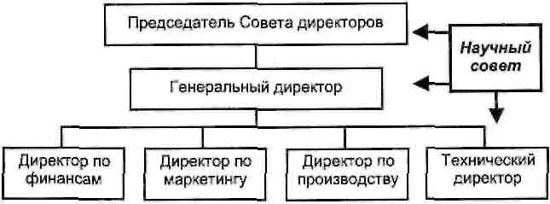
Рис. 1.4. Место научного совета в структуре высшего управления современной организации [29]
Fumio Kodama, сравнивая индустриальную и современную системы управления предприятиями (см. табл. 1.1), отмечает, что раньше формулу производства можно было определить как «капитал + труд», то теперь - как «капитал + НИОКР».
Проведение полного цикла НИОКР и внедрение в производство собственных разработок - это наиболее эффективный путь обеспечения конкурентоспособности в современный условиях [19]. Однако этот путь сопряжен с большими финансовыми расходами и высокой степенью риска. Поэтому промышленные компании постоянно ищут возможности для совершенствования организации и управления инновационным процессом.
Потенциал НИОКР и инновационной деятельности, выражающийся в форме создания новых технологий, открытия новых товарных рынков, увеличения нематериальных активов, закрепления и монопольного использования прав на интеллектуальную собственность все больше и больше привлекает внимание предпринимателей во всех отраслях промышленности развитых странах. Сегодня крупные транснациональные корпорации предпочитают стратегии перелива капитала и собственности стратегию перелива знаний и технологий. Причем если раньше инновационная деятельность осуществлялась в рамках конкретных территорий, то сегодня она все более и более приобретает международный характер.
До недавнего времени инновационный процесс чаще всего строился по двум основным схемам: либо полностью на одном предприятии, либо в рамках кооперации НИИ - КБ - завод. С нарастанием процессов глобализации образовался мировой инновационный рынок, для которого характерно разделение труда по всем этапам инноваций. Сегодня нормальной является практика, когда «результаты исследований европейских ученых, полученные в лабораториях США, получают свою реализацию в Японии в виде производственных линий, на которых, в свою очередь, в Таиланде собирают новые модели телевизоров» [12].
Для глобального поиска инноваций и вовлечения новых технологий в хозяйственный оборот транснациональные корпорации используют следующие основные стратегии [29].
Стратегия 1. Поиск и покупка разработанных технологий у ученых. Передача технологий может основываться на лицензировании, приобретении прав па интеллектуальную собственность или маркетинговых соглашениях. Для продавца это самый простой способ коммерциализации технологии. Однако такой подход, как правило, не закладывает основу для постоянного сотрудничества, будущих сделок или дальнейшего развития НИОКР в этом направлении хозяйствования. Недостаток данной стратегии с позиции покупателя состоит в том, что она не позволяет ему самостоятельно развиваться в инновационном плане, наращивать технологический опыт и аккумулировать информацию.
Стратегия 2. Долгосрочное стратегическое партнерство с учеными разработчиками. Согласно этой модели иностранные корпорации развивают всестороннее сотрудничество с местными научно-исследовательскими лабораториями вузов. Наиболее распространенная схема сотрудничества - заключение хозяйственных договоров с научными учреждениями либо подписание долгосрочных контрактных соглашений непосредственно с учеными-разработчиками.
Стратегия 5. Создание или покупка научно-исследовательской организации. Этот всесторонний подход к глобализации НИОКРовской деятельности используют корпорации, стремящиеся получить комплексный доступ к знаниям и возможностям зарубежных ученых. В рамках данной стратегии крупная производственная организация целенаправленно формирует в своем составе исследовательское подразделение, объединяя наиболее продвинутых технических специалистов непосредственно с предприятием и нанимая на постоянной основе научные кадры. Такие группы ориентированы на непосредственные нужды предприятия и ведут свои разработки в тесном взаимодействии с отделами маркетинга и стратегического планирования.
Одним словом, НИОКР все увереннее выходят на глобальный уровень. Так, до 1980-х годов, за исключением случаев размещения товаров за рубежом, НИОКР в основном концентрировались на внутренних рынках. Начиная с 1980-х годов научные сотрудники фирм начинают активно искать зарубежные «карманы» [35] с технологическим опытом. Корпорации проявляют огромный интерес к зарубежным группам из специализированных фирм/ученых, которые могли бы разработать и передать на тех или иных условиях новые технологии. Сейчас большинство крупнейших корпораций предпочитают практически полностью поручать НИОКР зарубежным разработчикам. Мелкие фирмы, в свою очередь, также присоединяются к таким структурам для снижения затрат на НИОКР и на приобретение новых товаров.
В результате такой интеграции в мире начинают активно возникать глобальные центры знаний. Транснациональные корпорации, создавая собственные научно-технологические центры по всему миру, способствуют тому, что инновационные процессы приобретают интеграционный и международный характер.
Глобальные центры знаний, порожденные процессами глобализации рынков, становятся символами новой экономики. К наиболее известным из них относят Силиконовую Долину, Окридж, Лос-Аламос, Хэмптон в США; ЦЕРН в Европе; Обнинск, Королев, Саров в России; Реховот в Израиле.
Силиконовая Долина, расположенная в штате Калифорния, представляет собой мировой центр компьютерной науки и техники, размещенный на площади более 3 тыс. км². Здесь располагаются центры таких корпораций, как Intel, Apple Computers, Hewlett Packard. Cisco Systems, Sun Microsystems и др. В этом месте насчитывается более 3 тыс. предприятии и свыше 1 млн. чел., занимающихся наукоемким производством. Ежегодно Силиконовая Долина в среднем привлекает инвестиций на сумму в 5 млрд. долл. США на разработку новых высоких технологий.
В Окриджской национальной лаборатории (Oak Ridge National Laboratory - ORNL), созданной в 1943 г. в штате Теннесси, трудится около 5 тыс. чел. Сегодня ORNL представляет собой уникальную структуру с годовым бюджетом, равным 583 млн. долл. США, и занимает площадь в 150 км-. Основными направлениями ее деятельности являются разработка новых источников энергии, современные биотехнологии и охрана окружающей среды, синтез новейших материалов, нейтронные технологии, кибернетика.
7 ноября 1998 г. в России был подписан президентский Указ «О мерах по развитию наукоградов как городов науки и высоких технологий». Официальный статус наукограда в 2000 г. получил Обнинск, в 2001 г. - Королев. Всего подобных городов в России около 60 - больше, чем у какой-либо другой страны мира. Их сохранению и развитие - это вопрос государственной конкурентоспособности. Бизнес-среда в России тоже становится все более привлекательной для потенциальных возможностей создания технологических альянсов. В качестве основных положительных показателей российской экономической действительности иностранные специалисты называют [35] такие преимущества:
развитие рыночной экономики;
большое число технологий для коммерциализации, включая фармацевтику, биомедицину, аэронавтику и т.д.;
поощрение технологического бизнеса за пределами России;
приведение законодательства в области охраны интеллектуальной собственности в соответствие с международными стандартами;
распространение и одобрение совместного с зарубежными компаниями владения лицензиями;
внедрение международных стандартов качества, таких как ISO-9000;
появление положительного опыта использования российских заводов для окончательной сборки, например, американских товаров в автомобильной промышленности (Ford, GM).
В качестве примера здесь также можно привести и недавно высказанное намерение компании Intel по дополнительному найму 700 инженеров для работы в новых российских лабораториях. В ближайшее время корпорация планирует открыть центры в Москве и Санкт-Петербурге. В общей сложности в области НИОКР на Intel в России будет работать около тысячи чел.
Центр программных разработок Intel в Нижнем Новгороде, где уже работает около 300 чел., был сформирован в 2000 г. В 2002 г. специалисты нижегородского центра подали заявки па 12 патентов на изобретения мирового уровня в сфере информационных технологий. Исполнительный директор Intel Крейг Баррет считает, что «Россия с се быстро развивающимся рынком технологий и обилием технических талантов имеет все предпосылки, чтобы стать лидером мировой отрасли высоких технологий».
Другим примером здесь может служить деятельность компании Тэлма, которая также является разработчиком информационных технологий в сфере телекоммуникаций. Основанная в 1991 г. в Нижнем Новгороде, Тэлма активно участвовала и продолжает работать в области создания многих известных в настоящий момент средств сотовой связи, как Motorola 0280i, Motorola v70, Motorola T720 и смартфонов Motorola A003. Motorola Л009.
Таким образом, мы подошли к изучению отечественного опыта развития инновационной сферы и описания практики управления НИОКР па российских предприятиях.
В России периода начала реформ крупномасштабные инновации осуществлялись государством на основе планово-распределительной системы. Разработка и внедрение новшеств обеспечивались «централизацией и концентрацией различного рода ресурсов на приоритетных и важнейших направлениях развития науки и техники» [16]. В СССР государство представляло и защищало интересы своих граждан самостоятельно.
Что касается состояния инновационной деятельности в РФ, то здесь ситуация неоднозначная. Если давать оценку положению в целом, то в двух словах можно утверждать, что российская экономика одновременно характеризуется значительным научно-техническим потенциалом и низким результирующим показателем внедренческой активности.
В Концепции инновационной политики РФ в этой связи отмечается, что в настоящее время «разработку и освоение инноваций осуществляют только 10,6% промышленных предприятий.
Для сравнения в США в среднем - около 30%. Кстати, в конце 1980-х годов в СССР инновационно активные предприятия составляли до 60-70%» [43].
Далее в Концепции отмечается, что только пять отраслей имеют значения данного показателя, превышающие среднюю по промышленности величину. Это:
• медицинская промышленность - 17,8%;
• химическая и нефтехимическая промышленность - 17,3%;
• черная металлургия - 10,5%;
• машиностроение и металлообработка - 7,9%;
• топливная промышленность - 5,3%.
В большинстве отраслей значения данного показателя невысокие. В микробиологической промышленности инновационная активность соответствует среднему по промышленности значению (5,0%). Самые низкие показатели в лесной, деревообрабатывающей и целлюлозно-бумажной промышленности, промышленности строительных материалов - по 2,0%, а также в электроэнергетике, легкой, стекольной и фарфорофаянсовой промышленности - по 2,1%.
Структура затрат на инновационную деятельность также носит специфичный характер и свидетельствует о том, что наибольшая доля средств направляется скорее на увеличение основного капитала, а не на собственно инновации. Наибольшую долю здесь составляет покупка машин и оборудования - 48,1%. В то же время на приобретение новых технологий расходуется в среднем 2,4% всех затрат на инновации, на получение прав на патенты, лицензии, промышленные образцы и полезные модели - 0,5%. Отсюда можно сделать вывод о том, что предприятия решают прежде всего проблемы замены изношенной техники, а не стремятся перейти па качественно иной технологический уровень выпуска продукции и предоставления услуг.
Приведенные данные являются средневзвешенными по стране и характеризуют состояние инновационной активности в российской экономике в целом. Убедительнее здесь могут быть данные выборочного обследования инновационной деятельности отечественных промышленных предприятии, проведенного Центром экономической конъюнктуры (ЦЭК) при Правительстве РФ.
Обследованием были охвачены 800 предприятий из 11 отраслей промышленности. В исследовательской выборке более 50% общего числа предприятий осуществляли те или иные виды инновационной деятельности. Под инновациями при этом понималась «совокупность мероприятий по созданию, приобретению, освоению и распространению новых и усовершенствованных видов продукции, услуг, сырья и материалов, методов организации производства и управления» [11].
Наибольший интерес из основных результатов, полученных в ходе обследования, представляют выделенные причины инновационной пассивности.
Среди главных факторов, сдерживающих инновационную деятельность, руководители обследованных предприятий называют в первую очередь нехватку собственных средств, неприемлемые условия кредитования, а также недостаток инвестиций (рис. 1.5).
Для получения наиболее объективной оценки ситуации, сложившейся в российской инновационной сфере, обратимся к другим мнениям по этому вопросу. По некоторым исследованиям [34], наряду с такими традиционными факторами, сдерживающими процессы разработки и внедрения новых технологий, как финансовые и информационные, специалисты в области инновационной деятельности выделяют следующий круг проблем:
• недостаточное развитие законодательства в области инновационной деятельности;
• дефицит специалистов в области разработки и внедрения новых и усовершенствованных продуктов в рыночных условиях;
• отсутствие эффективных методик вовлечения новых технологий в хозяйственный оборот.
Указанные причины, на наш взгляд, следует считать более реальными факторами инновационной пассивности в отечественной промышленности. Ключевым препятствием на пути расширенного технологического развития хозяйствующих субъектов является не столько отсутствие финансовых ресурсов, сколько качество инновационного менеджмента на самих предприятиях. Подтверждением этому может служить следующий факт, выявленный ЦЭК. Среди предприятий, не осваивающих новые технологии, сохраняется неизменно высоким удельный вес тех руководителей, которые не видят необходимости в инновационной деятельности и не стремятся ею заниматься. Таких в среднем 37-38% предприятий.
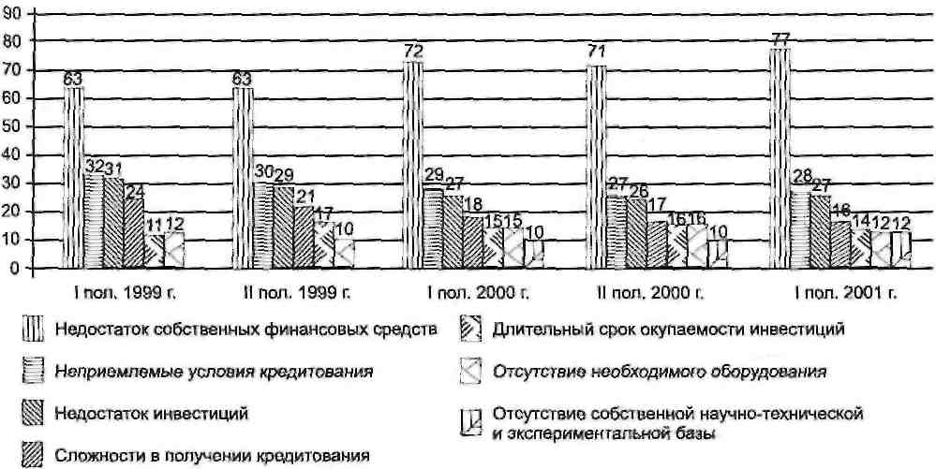
Рис. 1.5. Факторы, сдерживающие инновационную деятельность на обследованных промышленных предприятиях (в % общего числа анализируемых предприятий) [11]
На основе приведенного обобщающего описания современной экономической среды, в которой функционируют предприятия, можно сделать следующие выводы. В складывающейся глобальной экономике задача развития науки и технологий уже приобрела значение геополитической важности. Усиление роли новых технологий на экономический рост и развитие предприятий в современных условиях все больше и больше требуют их непрерывного внедрения в производство. Трансформация экономической среды приводит к тому, что существующие методы управления предприятиями не позволяют им так же эффективно, как и раньше, вовлекать технологические новации в хозяйственный оборот. До тех пор, пока не будут выработаны методы управления, адекватные изменившимся экономическим условиям, предприятия не смогут преодолеть свое технологическое отставание. Чтобы решить проблему методологического обеспечения инновационного развития, необходимо ее тщательно изучить. Начать такое исследование целесообразнее с оценки самых современных принципов и тенденций в методологии инновационного управления предприятиями.
Анализ литературы показывает, что сегодня достаточно трудно с уверенностью утверждать, от какой точки в истории экономической теории следует вести отсчет инновационного управления предприятиями в его современном понимании. Тем не менее изучение сложившихся принципов управления инновациями предпочтительнее рассматривать в их эволюционном становлении, в свете того, как изменялись условия ведения бизнеса и какое влияние трансформация внешней среды оказывала на методы принятия управленческих решений.
Согласно William L. Miller и Langdon Morris в теории управления инновациями выделяют четыре этапа, четыре поколения развития НИОКР [66]. Сложность приемов и способов осуществления инновационной деятельности нарастает по мере развития рынков и технологий. Некоторые специалисты связывают становление теории управления инновациями с появлением первых лабораторий, первых подразделений НИОКР в крупных компаниях.
Так, в XIX в., точнее в 1867 г., когда в мире еще только наметился переход от сельскохозяйственной экономики к индустриальной, в немецкой компании BASF появилась первая промышленная лаборатория по развитию технологии окрашивания. В 1876 г. Томас Эдисон основал исследовательскую лабораторию в Menlo Park, New Jersey (США), которую принято считать прототипом корпоративного управления исследованиями и разработками индустриальной эпохи. Рассматривая указанные события в ретроспективе, многие сходятся во мнении, что такие, как Эдисон и Генри Форд, стали преуспевающими промышленниками благодаря успешному внедрению и использованию в коммерческих целях научно-исследовательских разработок.
Вслед за Эдисоном научно-исследовательские лаборатории стали появляться во многих корпорациях по всему миру, в том числе в 1900 г. -в General Electric (GE), в 1911 г. - в Bell Telephone, в 1913 г. - в Kodak.
На первых порах (1900-1950 гг.) руководство научно-исследовательской работой осуществляли сами ученые. Они же отвечали за отбор и выполнение исследовательских проектов. Многие из таких разработок имели не только существенные научные, но и коммерческие результаты. Общепризнано, что одним из самых успешных проектов того времени оказалась работа компании Du Pont по созданию в 1939 г. нейлона. В течение последующих 50 лет нейлон принес компании от 20 до 25 млрд. долл. США прибыли.
Научно-исследовательскую деятельность, руководство которой осуществлялось самими учеными-исследователями, принято относить к управлению НИОКР первого поколения. Со временем (1950-1970 гг.) корпоративные менеджеры осознали необходимость управления научно-исследовательской деятельностью. Теперь компании сосредоточивали свое внимание на тех проектах, которые прежде всего служили целям их бизнеса. Сегодня такое управление научно-исследовательской работой принято относить ко второму поколению.
С развитием НТП (1970-1990 гг.) происходит рост промышленных НИОКР. Соответственно возрастают расходы на научно-исследовательскую деятельность. Теперь вложения в разработку продуктовых и технологических инноваций начинают составлять все большую и большую часть общих корпоративных затрат. Перспективы компаний все сильнее зависят от успешной работы научно-технологических подразделений. Тогда, как и сейчас, научно-исследовательская деятельность была совершенно непредсказуема, и никто не мог сказать, когда в лаборатории родится достойный рынка продукт.
Чтобы снизить рыночную и временную неопределенность, компании начали формировать сбалансированный бизнес-портфель, направленный на рациональное распределение прибыли и риска между выпускаемой продукцией и перспективными продуктовыми инновациями. Научно-исследовательские проекты начали отбирать на основе портфельных матриц, анализа конкурентоспособности и жизненного цикла. Практику технологического управления, основанную на концепции стратегического планирования, принято относить к третьему поколению.
В практике НИОКР третьего поколения основное внимание уделяется удовлетворению явных потребностей покупателя, т. е. тех, что лежат на поверхности (сравнивая с айсбергом, эти потребности оценивают как видимую его часть). Предприятия предлагают на рынок новые продукты на основе маркетинговых исследований. При таком подходе потребители могут только догадываться о товарах и услугах, которые в скором времени появятся на рынке. А оптовые торговцы, поставщики, держатели акций могут только предполагать, куда инвестировать свои средства. При этом так называемые скрытые нужды (их сравнивают с той частью айсберга, что находится под водой) остаются неудовлетворенными.
В качестве альтернативы такому «гаданию на кофейной гуще» специалисты предлагают совместное участие в разработке новой продукции как ученых и производителей, так и покупателей, поставщиков и других заинтересованных лиц. Такая совместная деятельность должна начинаться еще на этапе разработки новой идеи. И тогда, когда новация будет готова для коммерциализации, ее полезные свойства уже будут опробованы всеми заинтересованными лицами и им больше не нужно будет гадать о предстоящем развитии ассортиментного ряда. Такой подход направлен прежде всего на удовлетворение скрытых потребностей покупателей.
Таким образом, нужды клиентов и технические возможности претерпевают одновременное развитие в рамках четвертого поколения управления НИОКР. Это процесс взаимозависимого, совместного обучения (mutually dependent learning [66]), в котором реальные потребности рассматриваются и решаются в свете технологически осуществимых концепций и возможностей. В этой связи Arte de Geus, специалист по корпоративному планированию в компании Shell, особенно красноречиво выразил суть описанного подхода в следующей фразе: «Обучаться быстрее, чем ваши соперники, может стать единственным устойчивым конкурентным преимуществом на рынке». Такой подход к управлению инновационной деятельностью - это наметившаяся тенденция, обусловленная переходом к экономике высоких технологий. Основным приемом здесь становится интеграция маркетинга и научных исследований, установление взаимосвязи и взаимодействия между функциями НИОКР и клиентами. По мнению специалистов [35], IBM была спасена именно благодаря созданию взаимосогласованного принятия решений на основе метода совместного участия сторон. При разработке и реализации инноваций ученые увеличили долго общения с потребителями с 5 до 25% своего рабочего времени.
В настоящее время сложность приемов и способов разработки и коммерциализации инноваций, влияние новых технологий на хозяйственный результат деятельности предприятий, а главное, число заинтересованных сторон продолжает увеличиваться по мере развития рынков, усиления конкурентоспособности, а также появления все новых знаний. Сгруппируем эту динамику и представим схематично в табл. 1.3.
Из нее видно, что методы инновационного менеджмента динамично усложняются. На первых порах для успешного внедрения и использования научно-исследовательских разработок в коммерческих целях достаточно было открыть лабораторию и поставить во главе ее опытного ученого. Сегодня для инновационного развития недостаточно ограничиться знаниями ученых и изобретателей. Современным потребителям нужны не новые знания, им необходимы новые возможности и новые выгоды. Поэтому генерацию, отбор и реализацию инновационных идей необходимо по меньшей мере осуществлять на основе портфельных матриц, анализа конкурентоспособности, жизненного цикла, дисконтированного денежного потока.
Новая практика осуществления научно-исследовательской деятельности требует внесения существенных изменений в процесс проведения НИОКР. В связи с тем. что в наше время конкурентоспособность предприятия все больше и больше определяется той долей продукции, которая содержит прогрессивные знания и решения, необходимым представляется расширение миссии НИОКР в процессе управления. Между тем в литературе инновационный менеджмент продолжает рассматриваться в рамках функционального управления. Многие стараются не замечать ту тенденцию, что инновационная деятельность перестает быть одной из второстепенных функций и все больше и больше повышает свое значение в корпоративном плане.
С научной точки зрения интересным здесь представляется тот факт, что в теории стратегического управления также выделяют четыре этапа развития. Их эволюция зеркально отражает принципы развития четырех поколений НИОКР. Кратко охарактеризуем и их.
Таблица 1.3
Эволюция принципов инновационного менеджмента
Участники |  | Генерация, отбор и реализация инноваций |  |  |  |  |  |  | Функции
НИОКР 1-го поколения (1900-1950 гг.) Управление лабораториями
Исследователи |  | + |  | + |  |  | + |  | Руководство научно-исследовательской работой осуществляется сипами самих ученых. Они же отвечают за генерацию и селекцию инновационных идей, а также за выполнение на предприятиях исследовательских проектов и освоение инноваций
Производственники
Маркетологи
Потребители
НИОКР 2-го поколения (1950-1970 гг.) Корпоративное управление инновационными проектами
Исследователи |  | + |  | + |  |  | + |  | Корпоративные менеджеры осознают необходимость управления научно-исследовательской деятельностью. Компании сосредотачивают свое внимание на тех инновационных проектах, которые прежде всего служат целям их бизнеса
Производственники |  | + |  | + |  |  | +
Маркетологи
Потребители
НИОКР 3-го поколения (1970-1990 гг.) Формирование корпоративного портфеля инноваций
Исследователи | + |  |  | + |  |  | + |  | Происходит рост промышленного НИОКР. Перспективы компаний зависят от научно-исследовательских проектов, которые отбирают на основе портфельных матриц, анализа конкурентоспособности, жизненного цикла, методов дисконтирования
Производственники | + |  |  | + |  |  | +
Маркетологи | + |  |  | + |  |  | +
Потребители
Участники | Генерация, отбор и реализация инновации |  |  |  |  |  |  |  | Функции
НИОКР 4-го поколения (1990 г. - по настоящее время) Управление на основе совместно принятых решений
Исследователи |  |  | + |  | + | + |  | Для удовлетворения скрытых нужд к разработке инноваций начинают привлекать покупателей и поставщиков. Это процесс взаимосогласованного принятия решений, основанный на методе совместного участия заинтересованных сторон
Производственники |  |  | + |  | + | +
Маркетологи |  |  | + |  | + | +
Потребители |  |  | + |  | + | +
Первые системы планирования в мировой практике 1900-1950 гг. были основаны на составлении ежегодных финансовых смет-бюджетов по статьям расходов на различные цели. Их главная задача состояла в управлении издержками. В этот период развития хозяйственных отношений осуществление финансового планирования считалось достаточным условием для эффективного функционирования экономических субъектов. В развитии методологии стратегического менеджмента данный этап называют управлением на основе контроля над исполнением [51], при этом возможная реакция организаций на изменения определялась после совершения событий.
В 1950-1970 гг., с ускорением темпов экономического развития и соперничества, компании не могут больше полагаться на формирование бюджета как на систему подготовки к решению будущих конкурентных проблем. Чтобы повысить конкурентоспособность в новых условиях, они переходят к долгосрочному планированию, которое быстро доказало свою полезность и было воспринято большинством крупных и значительным числом средних фирм. На данном этапе методология процесса управления базировалась па экстраполяции прошлых тенденций.
По мере нарастания кризисных явлений (энергетический кризис 1970-х годов), ужесточения конкуренции прогнозы на основе экстраполяции перестают отвечать требованиям динамично меняющейся внешней среды. Финансовое и долгосрочное планирование интегрируются в стратегическое планирование, назначение которого заключается в определении будущей рыночной позиции, с тем чтобы компания могла адекватно отреагировать на ее изменения. Новый метод получает название управление на основе предвидения изменений.
В 1970-1990 гг. западные фирмы переходят от стратегического планирования к стратегическому управлению своей деятельностью, которое также называют рыночным, подчеркивая при этом внешнюю ориентацию менеджмента организации. Такой подход позволяет хозяйствующим субъектам перейти от реактивной формы управления (принятие решений как реакция на текущие проблемы) к управлению на основе анализа и прогнозов. Это позволяет не только реагировать на изменения внешней среды, но и создавать их, влиять на них. Методологический принцип современного стратегического управления заключается в построении стратегии не от прошлого к настоящему, а от будущего через прошлое к настоящему и определяется как управление на основе гибких экстренных решений.
Таким образом, возникновение методологии стратегического управления, как и инновационного менеджмента, принято рассматривать с точки зрения эволюции систем планирования в качестве реакции хозяйствующих субъектов на усложнение внешних условий ведения бизнеса.
Взаимосвязь стратегического и инновационного управления может принять такую актуальность, что, возможно, в будущем эти два вида менеджмента, один из которых сегодня относится к общему управлению (стратегический), а другой - к функциональному (инновационный), смогут интегрироваться. Такое предположение основано на том, что инновации все больше и больше определяют генеральную линию перспективного развития предприятия (рис. 1.6).
Финансовое планирование | Долгосрочное планирование | Стратегическое планирование | Стратегическое управление
Управление издержками   | Управление на основе экстраполяции прошлых тенденций | Управление на основе предвидения изменений   | Управление на основе гибких экстренных решений
1900-1950 гг. | 1950-1970 гг. | 1970-1990 гг. | С 1990 г. - по настоящее время
  Управление лабораториями |   Корпоративное управление инновационными проектами |   Формирование  корпоративного портфеля продуктовых новаций и инноваций | Управление на основе совместно принятых решений
Управление НИОКР 1-го поколения | Управление НИОКР 2-го поколения | Управление НИОКР 3-го поколения | Управление НИОКР 4-го поколения
Рис. 1.6. Современные тенденции в теории и практике стратегического управления
и инновационного менеджмента предприятия
Брайн Твисс также сравнивает инновационное и стратегическое планирование и выделяет некоторые аспекты их взаимосвязи. В частности, при принятии решений в отношении управления НИОКР он говорит о необходимости рассмотрения таких факторов, как анализ внешнего окружения, размещение ресурсов и корпоративная стратегия. Технология, пишет он, является «главной движущей силой изменений организаций, потенциально способной предоставить им новые возможности. Поэтому технологи должны принимать активное участие в процессе принятия стратегических решений, ведь лишь они одни могут адекватно оценить величину этого потенциала» [68].
Разделяя взгляды, направленные на усиление роли технологов в процессе принятия важных стратегических решений, считаем, что одной взаимосвязи здесь недостаточно, необходимо взаимопроникновение. В мире новых технологий стратегия и инновации должны слиться воедино. Технологам целесообразно не столько принимать участие в стратегических вопросах, сколько скорее формировать стратегическое поведение предприятия на рынке. Речь идет о том, чтобы во главе каждого долгосрочного плана корпоративного развития ставить задачу разработки и вывода на рынок продуктовых или технологических инноваций.
Влияние новых технологий на стратегическую конкурентоспособность предприятия свидетельствует об актуальности интеграции стратегического и инновационного менеджмента и выведения последнего с функционального на корпоративный уровень. Таково, на наш взгляд, современное место технологического управления и инновационного развития в системе общекорпоративного менеджмента предприятием.
Подтверждением этому могут служить результаты ситуационного анализа стратегических целей развития предприятий (рис. 1.7).
Экономическая наука [48] выделяет восемь ключевых пространств, или основных сфер деятельности, в границах которых предприятие определяет свои основные цели роста и развития. Это:
• положение предприятия на рынке;
• уровень производительности труда;
• наличие производственных ресурсов;
• степень стабильности;
• система управления;
• профессионализм персонала;
• социальная ответственность;
• инновационная деятельность.
В случае принятия долгосрочных решений перед предприятием возникает вся совокупность выделенных стратегических целей, но в определенные этапы экономического развития, как уже отмечалось в начале книги, некоторые из них являются более значимыми, чем другие (см. табл. 1.1). Условия складываются таким образом, что в настоящее время наиболее важными для предприятий все больше становятся цели в области научных исследований и разработок (рис. 1.7).
Сравнительный анализ важности и значения технологических и нетехнологических стратегических целей позволяет говорить об объективном повышении роли инновационного развития в обшей системе управления предприятием. Широкомасштабное выявление новых знаний в различных областях, а также их комбинирование влекут за собой появление новых продуктов и технологий. Пренебрежение вопросами своевременной смены товарного ряда и усовершенствования технологии производства продукции неизбежно приводит отдельные предприятия сначала к медленному отставанию, а затем - к полному умиранию.
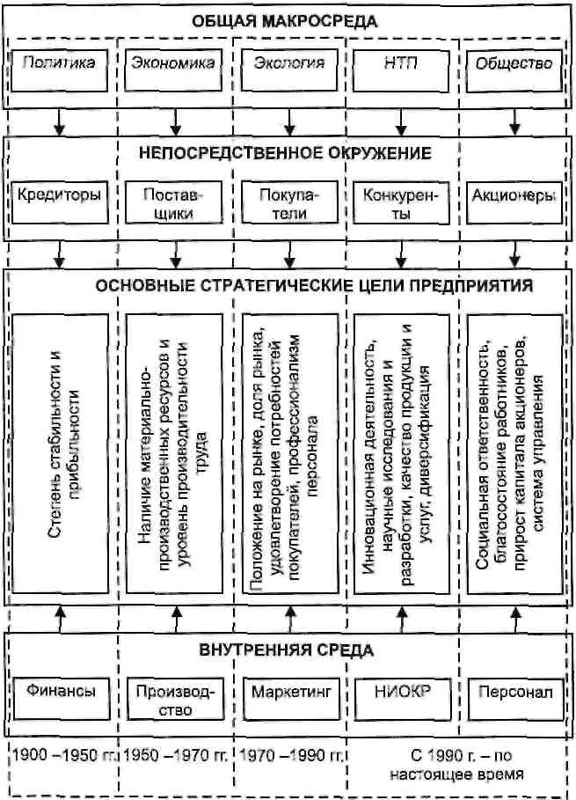
Рис. 1.7. Взаимосвязь стратегических целей предприятия с факторами внешней
и внутренней среды во времени
На основе приведенного анализа ситуации в теории и практике инновационной деятельности предприятия можно сделать вывод о том, что принципы внедрения новых технологий внутри хозяйствующих субъектов вступают в некоторое противоречие с тенденциями развития внешней среды. В то время как развитие внешнего окружения свидетельствует об усилении роли инноваций в корпоративном и стратегическом плане, управление технологиями все еще осуществляется методами, свойственными индустриальному укладу экономики, и продолжает основываться на методических подходах осуществления инновационного процесса. В современных условиях для эффективной реализации нововведений инновационный процесс, на наш взгляд, необходимо преобразовать в политику инновационного развития предприятий. Этапы инновационного процесса, в свою очередь, целесообразно дополнить и усовершенствовать согласно принципам, применяемым к разработке и реализации стратегий по тем или иным направлениям хозяйственного развития.
Обоснованием такого утверждения может служить общность функций стратегического и инновационного менеджмента в процессе управления предприятием, систематизация которых осуществлена по основным классификационным признакам (табл. 1.4).
Таким образом, на основе выделенных функций, выполняемых стратегическим и инновационным менеджментом в процессе управления предприятием, принимая во внимание трансформацию подходов в теории и практике руководства НИОКР, а также основываясь на современных тенденциях усиления влияния новых технологий, можно сделать вывод о том, что в экономической среде есть определенные внешние предпосылки и внутренняя направленность для развития связей и углубления взаимодействия двух типов менеджмента. Представляется, что механизм интеграции стратегического и инновационного управления может стать концептуальной основой методики эффективного вовлечения новых технологий в хозяйственный оборот.
Таблица 1.4
Общность функций стратегического и инновационного менеджмента в процессе принятия управленческих решений
Классификационный признак | Менеджмент
Классификационный признак | стратегический | инновационный
Период | Стратегия разрабатывается на период от 3 до 5 лет | Смена продуктового ассортимента должна осуществляться за период от 3 до 5 лет
Тип целей | Направлены на выявление путей долгосрочного выживания предприятия | Нацелены на разработку путей перспективною развития предприятия
Характер осуществления | Постоянный | На непрерывной основе
Основные функции | Анализ, планирование, реализация и контроль стратегической деятельности предприятия | Анализ, планирование, организация и контроль инновационной деятельности предприятия
Учет факторов среды | Основными факторами, учитываемыми при разработке стратегии, являются: глобальные изменения во внешнем окружении, размещение ресурсов и стратегия  НИОКР | При принятии решений в отношении стратегии НИОКР необходимо рассмотреть такие стратегические факторы, как глобальные изменения во внешней среде, размещение ресурсов и корпоративная стратегия
Размещение ресурсов | Дня реализации стратегии распределение ресурсов осуществляется на основе портфельного анализа | Выделение ресурсов для осуществления стратегии выведения новых продуктов на рынок целесообразно проводить в рамках портфельного анализа
Уровень управления | Разрабатывается высшим управленческим звеном | Целесообразнее осуществлять на высшем уровне организации
Система управления | Для большей эффективности необходимо создание группы стратегического развития | Для большей результативности целесообразно организовать специализированное инновационно-исследовательское подразделение
Степень важности | Выработанная стратегия является основным ориентиром для всей организации | Разработанная программа инноваций должна являться одним из основных направлений обшей стратегии предприятия, так как она определяет генеральное направление производственного развития
В то время как при существующих методологических подходах в теории инновационного менеджмента принятие управленческих решений в сфере технологического развития предполагается осуществлять на функциональном уровне, в литературе при этом не описываются пути установления динамичного соответствия между технологическими и нетехнологическими направлениями стратегического развития предприятия. Не до конца раскрытыми остаются также вопросы о том, как определить, какой тип нововведения предприятие в силах реализовать, а какой нет. Существующие подходы не позволяют ответить на вопрос: Сможет ли функциональное подразделение эффективно выполнить намеченные планы? Хватит ли у него ресурсов на завершение проекта? Каким образом можно повысить эффективность инновационных процессов? В результате на практике многие предприятия вынуждены закрывать или приостанавливать на неопределенные сроки начатые инновационные программы и проекты либо вообще отказываться от инноваций ввиду неопределенности их конечных результатов.
Анализ трансформации экономической среды позволил нам сделать вывод о том, что для эффективного вовлечения новых технологий в хозяйственной оборот в сегодняшних условиях необходимой представляется интеграция стратегического и инновационного управления. Дальнейшее изучение современной ситуации в теории инновационного менеджмента подтверждает выдвинутую точку зрения и также свидетельствует о необходимости усовершенствования существующих подходов. Известные подходы к вовлечению новых технологий в хозяйственный оборот предлагается дополнить методами стратегического управления, т. е. интегрировать известные принципы формирования стратегий и осуществления инновационного процесса.
Методика стратегического планирования, включающая анализ, планирование, реализацию и контроль за перспективными планами развития, доказала свою эффективность и жизнеспособность. Развитие методологии инновационного проектирования на основе приращения методов стратегического планирования позволит не только вывести деятельность подразделений по технологическому развитию на корпоративный уровень, но и установить динамичное соответствие с другими долгосрочными ориентирами предприятия. Для формирования такой методики целесообразным представляется осуществить следующее.
Основываясь на объективном характере, общности и универсальности процессов инновационного развития в ходе текущего функционирования и долгосрочного роста предприятия, считаем необходимым сформировать методику эффективного внедрения хозяйствующими субъектами новых технологий на базе экономической категории инновационного развития. Данная категория, по нашему мнению, отражает обобщенное теоретическое представление о направлении стратегического развития предприятий, потенциальной возможности роста эффективности производства и повышении долгосрочной конкурентоспособности за счет освоения новых научно-технических достижений.
Содержание данной экономической категории раскрывается в тесном взаимодействии с такими фундаментальными экономическими понятиями, как инновация, инновационная деятельность, инновационный менеджмент. Предлагаемая экономическая категория призвана комплексно дополнить существующие, раскрывая в своем определении пути их эффективной реализации. Основное назначение инновационного развития как категории состоит в том, чтобы способствовать экономическому росту предприятия на основе разработки и реализации новых и улучшающих технологий. Такими, по нашему мнению, должны быть роль и значение инновационного развития предприятия в современных условиях.
Базовый принцип здесь заключается в том, что процесс принятия решений об инновационном развитии предприятие будет осуществлять на корпоративном уровне. В результате инновации будут отождествляться не с функциональным управлением отдельными производствами, а с корпоративным развитием, и это будет способствовать тому, что на новые продукты будут выделяться равноценные ресурсы наравне с другими нетехнологическими корпоративными направлениями. Новые технологии войдут в сферу управления и поддержки высшего руководства предприятия. Разработка и реализация инновационного развития станут осуществляться на принципах и методах формирования стратегического поведения. Для достижения указанных целей необходимо решить следующие задачи:
• сформировать методы экономической теории, раскрывающие концепцию осуществления инновационного развития на принципах стратегического управления;
• разработать методы хозяйственной практики, содержащие подходы к проведению анализа, планирования, реализации и контроля за инновационной деятельностью на корпоративном уровне.
Теперь можно перейти к решению поставленных задач.

1.2. Теоретические аспекты инновационного развития предприятий
Предприятия принимают управленческие решения и ставят экономические цели и задачи одновременно в различных сферах хозяйственной деятельности. В связи с усилением влияния новых технологий в плане экономического роста необходимым представляется определение современной роли и значения инновационного развития в системе корпоративного и стратегического управления.
Исследование инновационного развития требует прежде всего изучения таких основных понятий, как инновации и их классификация, инновационный процесс и его составляющие, инновационная деятельность и ее характеристика. Анализ сущности и содержания данных экономических категорий, а также выявление особенностей разработки и реализации новых технологий позволят раскрыть современную концепцию осуществления инновационного развития хозяйствующих субъектов.
Определение «инновация» впервые появилось в научных исследованиях культурологов в XIX в. и означало тогда введение некоторых элементов одной системы в другую. Закономерности технологических нововведений стали изучаться только в начале XX в. Со временем толкование и основные подходы к трактовке этого понятия, как и сама теория инновационного управления, также претерпевают значительные изменения.
Понятие инновации ввел в научный оборот в 1911 г. австрийский, позже американский ученый Й. Шумпетер в работе «Теория экономического развития». Он писал об инновационных процессах как о новых комбинациях, которые формируются в результате реорганизации производства благодаря использованию новой техники, появлению нового сырья, внедрению новой продукции, возникновению новых рынков сбыта [2].
Со временем разные исследователи начинают трактовать эту экономическую категорию по-своему. Так, наряду с Й. Шумпетером Ф. Валента и Л. Волдачек считают, что инновация - это «изменение». Э. Уткин называет инновацией конкретный «объект», Ф. Никсон - «совокупность мероприятий», а С. Валдайцев - «освоение новой продукции». И. Молчанов и Л. Гохберг, характеризуя это явление, используют термин «результат». Исследователи В. Лапин, Б. Твис и В. Медынский рассматривают инновацию как «процесс». П. Завлин раскрывает ее с позиции «использования результатов» [3].
В буквальном смысле инновация (от англ. innovation) переводится на русский язык как введение нового и означает процесс использования новшества или изобретения (от англ. invention). То есть новая идея, или новация (от англ. novation), с момента принятия к распространению приобретает новое качество - становится инновацией. Процесс такого преобразования называется инновационным процессом, а само выведение новшества на рынок - коммерциализацией. Для того чтобы новая идея получила воплощение в виде новой технологии или нового продукта, она должна обладать научно-технической новизной, производственной реализуемостью и экономической эффективностью.
Наиболее полным и всеобъемлющим, на наш взгляд, представляется следующее определение: «Инновация - это процесс реализации новой идеи в любой сфере жизни и деятельности человека, способствующей удовлетворению существующей потребности на рынке и приносящей экономический эффект» [3].
В этой книге предлагаем придерживаться определения, данного в постановлении Правительства РФ от 24.07.98 № 832 «О концепции инновационной политики РФ на 1998-2000 годы». В нем зафиксировано, что «Инновация (нововведение) - это конечный результат инновационной деятельности, получивший реализацию в виде нового или усовершенствованного продукта, реализуемого на рынке, нового или усовершенствованного технологического процесса, используемого в практической деятельности».
С тем чтобы изучить комплексный характер инноваций, раскрыть разнообразные области и способы их использования, а значит, и различные методы управления, представляется необходимым изучение системы и классификации нововведений. Анализ основных признаков инноваций, а также их свойств и характерных особенностей позволит выявить специфические требования, предъявляемые к механизму их разработки и внедрения на предприятии.
В экономической теории сформирована и предложена разнохарактерная типология процессов, связанных с нововведениями. С использованием литературы [3, 36, 40] представим комплексную классификационную систему инноваций (рис. 1.8). Как видно из этой схемы, инновации принято классифицировать по разнообразным признакам. Многие из них являются тождественными и родственными. К наиболее существенным из представленных следует отнести такие признаки, как степень новизны инновации, ее роль и значимость, а также характер и время выхода на рынок. При разработке и внедрении инноваций, а также исследовании этих процессов необходимо нововведения в первую очередь разграничивать на:
1) базисные и улучшающие;
2) продуктовые, технологические и нетехнологические;
3) преактивные или реактивные.
К базисным относят инновации, которые реализуют крупные научно-технические разработки и становятся основой формирования технологий нового поколения, не имеющих аналогов в отечественной и мировой практике. Базисные инновации - это принципиально новые для отрасли продукты и технологии. Улучшающие инновации реализуют мелкие и средние изобретения, усовершенствующие технологию изготовления и/или технические характеристики уже известных товаров. В отличие от них псевдоинновации направлены на частичные изменения (чаще декоративного характера - форма, цвет) устаревших поколений техники и технологий, которые по своей сути тормозят технический прогресс.
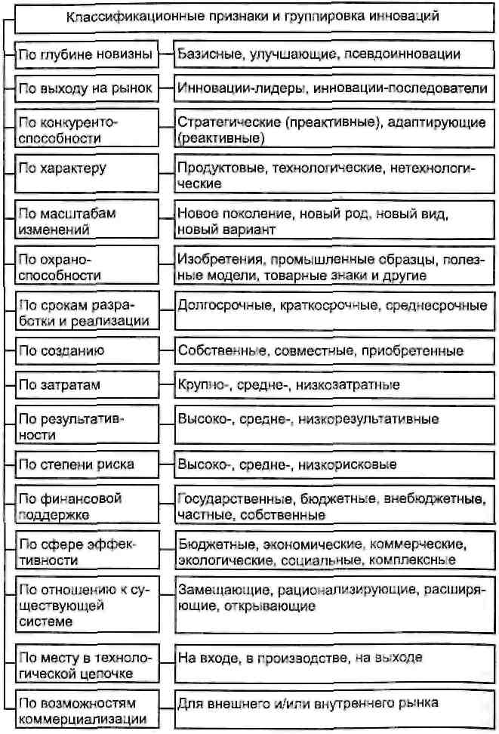
Рис. 1.8. Классификация инноваций
В зависимости от основного содержания и характера, нововведения принято разделять на:
• продуктовые, которые связаны с изменениями в продукции;
• технологические, распространяющиеся на методы производства;
• нетехнологические, затрагивающие факторы организационно-управленческого и финансово-экономического характера.
В данной книге рассматриваются изменения исключительно в форме продуктовых и технологических инноваций и не затрагиваются вопросы, связанные с вовлечением в хозяйственный оборот нетехнологических нововведений (новые финансовые инструменты, новые формы управления предприятиями, новые методы воздействия на покупателей, новые формы обучения и т. п.).
Внедрение продуктовых инноваций в основном выступает в качестве эффективного средства освоения новых видов товаров и услуг, установления выгодных цен, изменения доли рынка в свою пользу, что в конечном итоге позволяет увеличить объем продаж и укрепляет конкурентные преимущества предприятия. Технологические инновации, в свою очередь, оказывают непосредственное воздействие на экономию издержек производства, увеличение производительности труда, снижение вредных отходов и способствуют увеличению прибыли.
Продуктовые инновации возникают в результате применения новых сырья и материалов. Технологические нововведения реализуют новые методы и технологии организации производства, более высокие уровни автоматизации и компьютеризации.
При этом важнейшим признаком инновации в условиях рыночного хозяйствования должна выступать новизна ее «потребительских свойств. Техническая новизна играет роль второстепенную» [40]. Большинство неудач с выведением инноваций на рынок специалисты объясняют тем, что они возникают на базе новых знаний, а не потребностей, в то время как покупателям нужен не новый товар, а новые выгоды.
Когда на рынке появляется новый продукт, конкуренты не спешат следовать за «первопроходцем» и внедрять новинку в свое производство, так как уровень неудач, связанный с выведением на рынок новых изделий, колеблется по разным оценкам от 30 до 60%. В этой связи принято выделять стратегии лидера или последователя. За этим разделением стоят два типа инновационных процессов: «пионерный» и «догоняющий», или два вида нововведений: стратегические (преактивные) и адаптирующие (реактивные).
Реактивная инновация - это такое нововведение, которое хозяйствующий субъект внедряет вслед за конкурентом как ответную реакцию на уже появившийся на рынке новый продукт. Реактивные инновации предприятия вынуждены осваивать следом за своими соперниками, чтобы быть представленными на рынке в конкурентоспособном состоянии и чтобы в дальнейшем обеспечить выживание и не допустить технологического отставания в производстве.
К стратегическим инновациям относят нововведения, внедрение которых носит упреждающий (преактивный) характер с целью получения преимущества «первого хода», которое при правильном использовании может привести к лидерству на рынке и высоким доходам.
Типизация инноваций по признакам имеет существенное значение для выбора формы и методов освоения нововведений. Причина в том, что процессы разработки и внедрения, условия реализации и дальнейшего продвижения на рынке для каждой конкретной инновации - принципиально повой или только улучшающей - будут неодинаковы. Рассмотрим это на основе анализа основных составляющих инновационной деятельности и ключевых этапов инновационного процесса, но прежде дадим определения этим экономическим категориям.
Инновационная деятельность представляет собой процесс, направленный на воплощение результатов научных исследований и разработок либо иных научно-технических достижений в новый или усовершенствованный продукт, реализуемый па рынке, в новый или усовершенствованный технологический процесс, используемый в практической деятельности.
Речь идет о том, что инновационная деятельность может осуществляться специализированными научно-исследовательскими организациями в качестве основного вида деятельности и представлять собой разработку новых продуктов для продажи или аренды на рынке инновационных технологий, к примеру, посредством выдачи лицензий. В то же время самый широкий круг предприятий занимается разработкой усовершенствованных продуктов в качестве вспомогательного направления для использования их в производстве продукции путем создания собственных подразделений НИОКР.
Другими словами, для внедрения нового или усовершенствованного продукта хозяйствующие субъекты могут приобрести новые технологии или разработать их самостоятельно. В первом случае предприятие, как правило, устанавливает стратегическое партнерство со специализированной научно-исследовательской или конструкторской организацией. При этом следует иметь в виду, что единовременное приобретение технологии требует аккумулирования значительных финансовых средств за достаточно короткий срок. Для наиболее эффективного использования финансовых вложений проводятся тщательное сканирование рынка новых технологий и детальный анализ базы данных организаций, специализирующихся на инновационных технологиях.
Второй вариант - это создание собственного научно-исследовательского инновационного подразделения. По сравнению с приобретением новой технологии второй подход позволяет избежать крупных единовременных затрат, так как суммы инвестиций растянуты во времени. Новое подразделение чаще всего создается посредством реорганизации службы главного технолога или конструкторского отдела. Это позволяет приблизить научно-исследовательский поиск к возможностям исходного производства и нуждам конечного потребителя; привлечь высококвалифицированные научные кадры; быть более уверенными в сохранении коммерческой тайны; заниматься разработкой параллельно возникающих идей и, наконец, сформировать собственный патентный портфель.
Таким образом, мы подошли к анализу последовательности и более подробному изучению внутреннего содержания еще одной экономической категории - инновационного процесса.
Инновационный процесс - это преобразование научного знания в нововведение; его можно представить как последовательную цепь событий, в ходе которых новация вызревает от идеи до конкретного продукта, технологии или услуги и распространяется при практическом использовании [40].
Инновационный процесс условно можно разделить на две основные составляющие: первое и второе рождение технологии. Так, когда новый продукт впервые появляется на рынке или новая технология доводится до проектной мощности, инновационный процесс на этом не завершается. По мере распространения - диффузии - новшество совершенствуется, становится более эффективным, приобретает иные потребительские свойства и воспроизводственные возможности. Это открывает для пего новые сферы применения и рынки. Отсюда и принято выделять базисные инновации, или принципиально новые продукты, а также улучшающие или усовершенствованные технологии уже известных товаров.
Инновационный процесс может быть рассмотрен с различных позиций и с разной степенью детализации. Вместе с тем в нем принято выделять [38] следующие основные фазы, или стадии:
• достижения фундаментальной науки;
• прикладные исследования;
• опытно-конструкторские разработки;
• первичное освоение (внедрение);
• широкое внедрение (собственно распространение инновации);
• использование технологии;
• устаревание инновации.
Кратко охарактеризуем основные из выделенных этапов [40].
Фундаментальные исследования (ФИ) направлены на получение новых научных знаний и выявление наиболее существенных закономерностей. Их цель - раскрыть новые связи между явлениями, познать закономерности развития объектов.
Прикладные исследования (ПИ) нацелены на исследование путей практического применения ранее открытых явлений и процессов. Научно-исследовательская работа прикладного характера ставит своей целью решение технической проблемы, уточнение неясных теоретических вопросов, получение конкретных научных результатов.
Под опытно-конструкторскими работами (ОКР) понимается применение результатов НИ для создания (модернизации, усовершенствования) образцов новой техники, материала, технологии. ОКР - завершающая стадия научных исследований, своеобразный переход от лабораторных и экспериментальных условий к промышленному производству. К ОКР относятся: разработка определенной конструкции инженерного объекта или технической системы (конструкторские работы); разработка идей и вариантов нового объекта; разработка технологических процессов, т. е. способов объединения физических, химических, технологических и других процессов с трудовыми в целостную систему (технологические работы).
Таким образом, целью ОКР является создание образцов новых изделий, которые могут быть переданы после соответствующих испытаний в серийное производство или непосредственно потребителю. На этой стадии окончательно проверяются результаты теоретических исследований, разрабатывается соответствующая техническая документация, изготавливаются и испытываются образцы новых изделий. Итогом является освоение промышленного производства новых изделий, которое включает научное и производственное освоение: проведение испытаний новой (усовершенствованной) продукции, а также техническая и технологическая подготовка производства.
На стадии освоения (ОС) выполняют опытные, экспериментальные работы на базе полученных научных результатов. Их цель - изготовление и отработка опытных образцов новых продуктов и технологических процессов.
По мнению специалистов [40], до сих пор актуальны предложенные Г.М. Добровым рациональные соотношения стоимостных затрат между стадиями ФИ, проведения научно-исследовательских работ (НИР) и ОКР, а также непосредственно освоения новой техники и технологий. Величина стоимости от стадии к стадии изменяется по следующей зависимости:
ФИ | НИР | ОКР | ОС
2° | 2² | 2⁴ | 2⁸
После стадии освоения начинается процесс промышленного производства (ПП). В производстве знания материализуются, а исследования находят свое логическое завершение. На стадии ПП осуществляются два этапа: собственно производство новой продукции и ее реализация потребителям.
При изучении процессов разработки и реализации новых технологий необходимо проводить разграничение между инновациями и инновационными проектами, а также инвестициями и инвестиционными проектами.
В соответствии с «Методическими рекомендациями по оценке эффективности инвестиционных проектов» [37] инвестиционный проект определяется как дело, деятельность, мероприятие, предполагающее достижение определенных экономических целей или результатов.
В литературе [12] отмечается, что аналогичное содержание вкладывается и в понятие инновационный проект. Однако основное их отличие состоит в том, что процесс создания новшеств имманентно включает в себя НИР, ОКР, проектно-технологические и экспериментальные работы.
Для любого инновационного проекта наряду с ожидаемыми экономическими результатами важны также такие показатели, как принципиальная новизна, патентная и лицензионная чистота, приоритетность направлений инноваций, уникальность и мировая конкурентоспособность внедряемого новшества, рыночная и производственная применимость.
Для любого инвестиционного проекта, в свою очередь, главными критериями являются его финансовая целесообразность, коммерческая, бюджетная и экономическая эффективность.
При этом важно иметь в виду, что осуществление инвестиций без инноваций крайне опасно. Такой подход надолго консервирует технологическую отсталость сооружаемых или реконструируемых объектов, усиливает неконкурентоспособность производимых на их основе товаров и услуг.
Основным нормативным документом, регламентирующим оценку инвестиционной деятельности, являются уже упомянутые «Методические рекомендации по оценке эффективности инвестиционных проектов» [37]. Первая их редакция была принята в 1994 г. Этот принципиально новый для отечественной инвестиционно-проектной теории и практики документ был разработан в соответствии с постановлением Совета Министров и Правительства РФ от 15.07.93 № 683. Данные рекомендации согласуются с подходами, используемыми в методике ЮНИДО и одновременно учитывают специфику российских условий развития рыночных отношений.
Методические рекомендации содержат описание корректных (непротиворечивых и отражающих правила рационального экономического поведения хозяйствующего субъекта) методов расчета эффективности инвестиционных проектов. В качестве основных показателей, используемых для расчетов эффективности, применяют:
чистый доход;
чистый дисконтированный доход;
внутреннюю норму доходности;
индексы доходности затрат и инвестиций;
срок окупаемости;
группу показателей, характеризующих финансовое состояние предприятия-участника проекта.
В связи с тем что для анализа инноваций в экономической теории применяются в большинстве случаев «Методические рекомендации по оценке эффективности инвестиционных проектов» [37], нововведения оцениваются в основном статическими (норма прибыли, срок окупаемости) и динамическими методами (чистый дисконтированный доход, индекс доходности, внутренняя норма доходности, дисконтированный срок окупаемости). При этом основное внимание уделяется аспектам отбора новых технологий на конкурсной основе с позиции их финансирования из государственного бюджета или внебюджетных фондов. Другими словами, предпочтение отдается научному подходу разработки инноваций, когда новая технология разрабатывается силами ученых в рамках научно-исследовательского поиска. Данные методические рекомендации предназначены в основном для:
разработчиков наукоемкой продукции;
владельцев прав на интеллектуальную собственность;
организаций, осуществляющих экспертизу и отбор инновационных проектов;
фондов, осуществляющих венчурное финансирование;
менеджеров проектов.
Такие методики направлены прежде всего на оценку внешних показателей эффективности инновационных проектов с позиции их привлекательности главным образом для инвесторов и бюджета. Они во многом не учитывают внутренние особенности реализации тех или иных проектов в условиях конкретного предприятия. Речь, в частности, идет о таких внутренних возможностях как инфраструктурные, кадровые, производственные, сбытовые, которые могут существенно повлиять на конечные сроки и результаты реализации проекта. Практике известно немалое число случаев, когда высокоэффективные разработки не приносили ожидаемых результатов именно по причине недостаточного инновационного потенциала предприятия.
Инновационный проект, эффективный для одного предприятия, может не оказаться таковым для другого. Факторы развития внешнего окружения и внутренней среды у каждого хозяйствующего субъекта носят индивидуальный характер и оказывают существенное влияние на результативность инновационного проекта. Степень выполнимости, или осуществимости инноваций у разных организаций будет различной. Вопрос здесь состоит в том, чтобы с позиции конкретного хозяйствующего субъекта оценивать эффективность реализации инновационного проекта с учетом внутренних, функциональных особенностей предприятия.
Методическое заимствование положений рекомендаций по оценке эффективности инвестиционных проектов для инновационных, как отмечается в литературе [30]. является не совсем оправданным и по другим причинам. При таком подходе основное внимание уделяется вопросам оценки финансовой и экономической эффективности проектов и не учитываются некоторые весьма существенные, имманентные особенности разработки и реализации новых технологий.
Так, при создании и использовании инноваций задействуется более широкий круг участников по сравнению с инвестиционным проектом. Период, в пределах которого осуществляются единовременные затраты и обеспечиваются доходы, обусловленные созданием, производством и эксплуатацией новой технологии, занимает значительно больший промежуток времени. Инновация разрабатывается и внедряется с тем, чтобы достигнуть лучших результатов по сравнению с существующим аналогом, а действующие методические рекомендации практически не уделяют внимания этому вопросу. Отсюда немаловажным моментом, требующим учета и анализа при оценке эффективности инновационных проектов, является риск недостаточной перспективности инноваций, которые, как известно, разрабатываются и внедряются с тем, чтобы достигнуть лучших результатов по сравнению с принятым аналогом.
Эти различия проявляются в основном на прединвестиционной стадии разработки инновационного проекта. Когда НИОКР практически завершены и полностью снимается неопределенность относительно рыночных и технических параметров нововведения, характеристики инновационного проекта во многом совпадают с инвестиционным [40]. Для принятия решения о дальнейшей реализации и возможностей коммерциализации инновации инвесторов в основном будут интересовать экономические показатели целесообразности капитальных вложений. При этом следует иметь в виду, что для инновационного проекта, основой которого является непосредственно нововведение, в отличие от обычного инвестиционного процесса, характерно непрерывное совершенствование на всех этапах жизненного цикла проекта [12]. Это может выражаться в улучшении конструкции изделия по мере накопления опыта его производства, внесения изменений в технологию производства в целях более успешного применения в других сферах или продуктах и т. д.
Вместе с тем здесь следует также отметить, что инновация не является новым научным открытием [2]. В отличие от изобретения, инновация преследует в первую очередь коммерческие и уже потом научные цели. Инновация призвана решать такие задачи, как увеличение доли рынка, снижение себестоимости, повышение производительности, увеличение мощности и т. п. Открытие может произойти случайно, а инновации всегда являются результатом целенаправленного поиска. Открытие может быть сделано изобретателем-одиночкой, а инновация всегда разрабатывается коллективом и воплощается в форме инновационного проекта. При этом разработчики ориентируются на рыночные принципы экономики, в которых потребителям от новинки нужны не новые знания, а новые выгоды. Поэтому до начала развития инновационной идеи создатели новинки вынуждены определиться с возможностями коммерциализации будущей технологии. Причина в том, что на формирование каналов сбыта и продвижения может уйти значительный период времени. При этом целесообразно руководствоваться принципом возрастания затрат от стадии к стадии. Коммерциализация инновации является более затратной, чем процессы генерации и конструкторского воплощения идей в форме новых технологий. По некоторым оценкам [34], их соотношение возрастает в пропорции 1:10:100. В таком же соотношении возрастает затрачиваемое время.
В этой связи специалисты выделяют [10, 18] ряд так называемых желательных характеристик, которыми должна обладать новинка для будущего успешного продвижения на рынке. Это:
принципиальная новизна или мировая уникальность;
предложение технологии, обеспечивающей появление продукта, а не услуги;
создание инновации, направленной на удовлетворение скрытых, а не явных потребностей;
разработка патентоспособной продукции, формирующей новую технологическую платформу.
В теории управления интеллектуальной собственностью [18] особо подчеркивается, что при разработке новой технологии ее создателям необходимо в первую очередь ориентироваться на мировую конкурентоспособность будущего товара, на его принципиальную новизну и оригинальную уникальность. При разработке будущего товара стратегически ошибочно рассчитывать на то, что потребители будут покупать нечто хуже того, что уже существует на рынке в момент зарождения нового продукта. Поэтому к тому времени, когда разработанная новинка будет готова для расширенного производства, ситуация на рынке может еще больше усугубиться. На практике нередки случаи, когда инновации оказываются устаревшими еще до их первого представления потребителям. Причина этого в том, что у покупателей постоянно возникают новые запросы, вызванные открытием новых знаний, появлением новейших технологий, внедрением новых маркетинговых концепций, влиянием мировой моды и т. п. Хотя это правило не всегда распространяется па ту продукцию, для которой государство может установить какие-либо входные барьеры, например, повышенные пошлины. В этом случае жизненный цикл инновации будет искусственно увеличен.
Под жизненным циклом любого нововведения, в свою очередь, принято понимать период, начинающийся с выполнения теоретических и прикладных исследований и заканчивающийся моментом, когда инновация исчерпала себя на рынке. Период этот во многом отражает стадии инновационного процесса и включает в себя несколько основных этапов [12]:
1. Базовые фундаментальные исследования (получение или появление новых научных знаний).
2. Научно-исследовательские работы (создание и испытание прототипа).
3. Опытно-конструкторские разработки (выработка технологии, способов, методов производства, ноу-хау).
4. Коммерциализация и производство (осуществление маркетинга, бизнес-планирования, патентно-правовой и экономической защиты, обеспечение оборудованием, выпуск продукции).
5. Продажа товара, а также лицензий и патентов (организация системы эксплуатации и сервиса, оказание технической помощи).
6. Завершение инновации (сворачивание производства, переоборудование, переквалификация).
Каждому из этих этапов свойственны последовательные качественные изменения: преобразование новации от идеи до прототипа, опытной партии, массового производства и реализации продукта. От стадии к стадии разработки и реализации инновации меняются не только участники, размеры вкладываемых средств, но и собственно стоимость технологии, а также степень неопределенности, связанная с основными параметрами новинки (рис. 1.9). Так, основными экономическими агентами па разных стадиях инновационных проектов могут быть:
ученые-разработчики или создатели технологии;
предприятие или группа предприятий, вовлекающих новинку в хозяйственный оборот;
инвесторы, осуществляющие финансирование разработки и реализации инновации;
потребители продукции.
Как видно из рис. 1.9, состав участников меняется от стадии к стадии. Завершение того или иного этапа свидетельствует о развитии технологии и, соответственно, о снижении рисков, характерных для той или иной" степени зрелости нововведения.
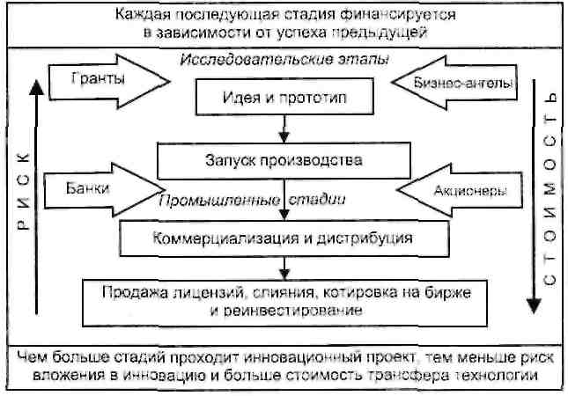
Рис. 1.9. Экономические агенты инноваций
Особая опасность для инновационного проекта - это переход от прототипа к серийному производству. Такая зависимость обусловлена повышенными затратами, связанными с организацией нового технологического процесса. Здесь привлекается венчурный (высокорисковый) капитал и применяется стратегическое управление, бизнес-планирование, маркетинговые исследования, стандартизация и сертификация продукции, патентно-правовое обеспечение.
В табл. 1.5 систематизированы выявленные закономерности освоения инноваций и сопоставлены с особенностями реализации инвестиционных проектов. Выявленные и структурированные сходства и различия условий реализации инвестиционных и инновационных проектов могут служить в дальнейшем концептуальной основой для разработки методики оценки эффективности новых и улучшающих технологий и их отбора для внедрения.
Таблица 1.5
Сходства и различия инновационных и инвестиционных проектов
Отличительные признаки | Проекты
Отличительные признаки | инновационные | инвестиционные
Основное определение | Инновация (нововведение) - это конечный результат инновационной деятельности, получивший реализацию на рынке в виде нового или усовершенствованного продукта, реализуемого на рынке; нового или усовершенствованного технологического процесса, используемого в практической деятельности.  Источник: постановление Правительства РФ «О концепции инновационной политики РФ па 1998-2000 юлы» от 24.07.98 № 832 | Инвестиции - это денежные средства, ценные бумаги, иное имущество, в том числе имущественные права, иные права, имеющие денежную оценку, вкладываемые в объекты предпринимательской и / или иной деятельности в целях получения прибыли и/или достижения иного полезного эффекта.  Источник: ФЗ «Об инвестиционной деятельности, осуществляемой в форме капитальных вложений» от 25.02.99 № 39-ФЗ
Жизненный цикл | Начинается с НИОКР | Начинается после НИОКР
Этапы реализации | Выбор стратегии инновационного развития. Получение новых научных знаний.  Создание прототипа, Выработка технологии, способов, методов производства и ноу-хау.  Обеспечение патентно-лицензионной защиты. Формирование бизнес-плана Эксплуатация объекта. Продажа лицензий | Выбор стратегии технологического развития.  Разработка проектно-сметной документации. Формирование бизнес-плана.  Эксплуатация объекта
Основные методы оценки | Содержательные, внутренние:  перспективность инновации;  техническая применимость технологии;  коммерциализуемость;  динамика показателей эффективности хозяйственной деятельности предприятия; оценка преимуществ по сравнению с аналогами | Формальные, внешние:  чистый дисконтированный доход;  индекс доходности;  внутренняя норма доходности;  срок окупаемости
Критерии эффективности и отбора | Рекомендуется отбирать инновации, обладающие:  патентно-лицензионной чистотой;  принципиальной новизной и мировой конкурентоспособностью;  возможностью формирования новой технологической платформы;  рыночной и производственной применимостью | Рекомендуется оценивать эффективность:  проекта в целом (в том числе общественные, экологические, социальные и иные внеэкономические эффекты); участия в проекте (в том числе коммерческие, отраслевые, бюджетные, региональные и иные финансовые последствия)
Основные участники | Научно-исследовательские институты, вузы, технопарки, венчурные капиталисты, бизнес-ангелы, инновационно-активные предприятия | Банки, биржи, инвесторы, хозяйствующие субъекты
Как видно из табл. 1.5, достижение конечного результата инновационного проекта, в отличие от инвестиционного, связано с экономическими процессами различного характера. Выявленные закономерности и установленные особенности разработки и реализации инновационных проектов с учетом их жизненного цикла, этапов реализации, а главное, критериев эффективности и отбора должны найти отражение в методах оценки стратегий инновационного развития предприятий. Отсюда перейдем к исследованию содержания методов оценки эффективности новых технологий и выявим пути их дальнейшего совершенствования.

1.3. Методы оценки эффективности продуктовых и технологических нововведений
Выявить особенности оценки эффективности внедрения предприятиями новых и улучшающих технологий можно на основе анализа содержания и условий реализации основных этапов разработки и реализации инноваций.
Анализ ситуаций и проблем организации процесса разработки новых технологий и продуктов, представленный в литературе [42]. выполнен в форме описания тринадцати этапов продвижения инновации на рынок. Эти этапы сгруппированы и представлены в виде комплекса действий, которые необходимо выполнить, проанализировать и проконтролировать на каждой стадии развития нововведения. Приведем краткий обзор результатов указанного исследования.
На первом этапе - при первоначальном обзоре - для эффективной организации процесса разработки нового товара достаточно провести экспертную оценку трудовых, финансовых и экономических ресурсов компании, а также осуществить отбор инновационных идей.
На втором этапе - при предварительной оценке рынка - отобранные идеи анализируют с позиции их возможного восприятия будущими (для нового продукта) или существующими (для улучшающей технологии) потребителями и потенциальными или действующими конкурентами.
Третий этап - предварительная техническая оценка продукта -посвящается исследованию разрабатываемой новинки в отношении ее реального воплощения, или реализуемости. Здесь необходимо найти ответы на вопросы о возможностях изготовления нового товара в масштабах массового производства относительно реальности изготовления нового товара в масштабах массового производства с учетом: 1) реальности изготовления всех необходимых комплектующих элементов и сырья; 2) наличия собственных или необходимости привлечения сторонних исследовательских ресурсов; 3) возможных сложностей в связи с сертификацией;
4) существования аналогичных технологий и патентов на них;
5) перспектив появления товаров-заменителей. Если результаты технической оценки оказываются неблагоприятными, то специалисты настоятельно рекомендуют [42] отложить на некоторое время или вообще отказаться от реализации данного инновационного проекта, чтобы избежать больших потерь на последующих стадиях. Такую альтернативу завершения проекта целесообразно исследовать на каждой стадии его выполнения. На рассматриваемом этапе такая необходимость обусловлена значительными различиями между созданным в лаборатории прототипом и масштабами промышленного производства. Эти несоответствия могут потребовать внесения таких существенных изменений в исходные параметры инновационной идеи, что она потеряет свой первоначальный смысл и основной замысел.
На четвертом этапе - при детальном исследовании рынка - изучаются потребности и нужды целевой аудитории из числа возможных покупателей, определяются способы и методы продвижения продукта на рынок, оцениваются конкуренты по всем важным маркетинговым позициям.
Как видим, два из описанных этапов посвящены анализу рынка, что свидетельствует о важности этих данных для эффективной коммерциализации новой технологии в современных, рыночных условиях хозяйствования.
Пятый этап - бизнес-анализ и финансовый анализ проекта - направлен на предварительную разработку бизнес-плана. Здесь составляется его финансовая часть, которая включает расчет показателей финансовой устойчивости, прогнозный отчет о прибылях и убытках, а также предусматривает оценку рисков.
Шестой этап - разработка - предполагает непосредственное изготовление продукта. На этом этапе основной задачей является установление взаимодействия между ценой будущей новинки и издержками на ее производство.
На седьмом этапе - при тестировании продукта внутри организации - выявляются недостатки разработанного продукта в лабораторных условиях или в ходе полигонных испытаний.
Восьмой этап - апробирование продукта потребителями - необходим для пробного тестирования инновационного продукта будущими покупателями. Это позволяет выявить недостатки и собрать первые замечания, которые можно учесть до запуска новинки в массовое производство.
Девятый этап - опытные продажи или рыночная проверка - включает в себя реализацию инновации на ограниченной территории или незначительной группе потребителей для получения большего числа откликов и мнений покупателей с целью внесения изменений в продукт до его массового сбыта и продвижения на рынке.
Десятый этап - опыт производства - заключается в апробации всего производственного комплекса, на котором планируется осуществлять массовое изготовление новинки. Это проводится с целью выявления производственных ограничений и технических возможностей.
Одиннадцатый этап - бизнес-анализ проекта - является базовым при принятии окончательного решения о коммерциализации инновации. Для этого составляется детальный финансовый бизнес-анализ, который включает в себя бизнес-план производства с учетом всех необходимых расходов и планируемых доходов, новых данных по состоянию ситуации на рынке, состава и структуры управленческой команды, оценки риска и мероприятий по его недопущению. На этом этапе может быть также принято решение об отказе от проекта, если на рынке произошла смена технологии, появился товар-заменитель или предпочтения потребителей радикально изменились.
Двенадцатый этап - запуск полномасштабного производства -требует значительных финансовых затрат, связанных с приобретением производственных линий и формированием сбытовых каналов. Здесь также необходима высокая координация действий по всей технологической цепочке, начиная от поставщиков сырья, материалов и комплектующих изделий и до выполнения предписаний рабочими на производственных участках.
Тринадцатый, завершающий, этап - выход продукта на рынок - направлен главным образом на маркетинговые мероприятия и рекламные воздействия на потребителей. Это этап установления конкурентоспособной цены для новинки, выбора формы и содержания ее рекламной кампании, способов дистрибуции и механизмов продвижения, а также формирования нужного общественного мнения.
Обобщая приведенное описание этапов разработки нового продукта, следует отметить, что инновационный процесс начинается с анализа рынка, а не с оценки технических характеристик продукта. Именно новизна потребительских, а не технических свойств играет сегодня первостепенную роль для эффективной коммерциализации инноваций [42]. Целью анализа рынка является определение коммерческих перспектив будущего продукта. Еще на этапе разработки новинки важно оценить рыночную привлекательность и потенциал продукта, возможное восприятие продукта рынком, его размер, тенденции и темпы изменения.
Указанные и другие показатели эффективности вовлечения новых технологий в хозяйственный оборот должны быть не только выражены количественно, но и отражать состояние финансов, производства, сбыта и других средств. В этой связи специалисты особо подчеркивают важность разработки и необходимость оценки достоверных количественных показателей. На практике, как известно, в огромном числе случаев решения принимаются методом экспертных, качественных оценок, эмоционально или на основе интуиции. К таким решениям бессмысленно возвращаться при разработке стратегических программ и инновационных аланов-проектов, так как указанные решения нельзя эффективно проанализировать и понять, какие ошибки были допущены и по каким причинам [42].
По мнению исследователей [4, 12, 30, 36, 42, 45], основными переменными в процессе принятия эффективных решений по инновационным проектам, анализа и отбора наиболее перспективных технологий из числа рассматриваемых альтернатив должны стать состояние и масштабы развития предприятия. В условиях ограниченных финансово-экономических ресурсов обеспеченность интеллектуальными, научно-исследовательскими, финансовыми, маркетинговыми, кадровыми, производственными и другими необходимыми ресурсами приобретает немаловажное значение для достижения инновационных целей. Способность хозяйствующих субъектов достичь целей, поставленных в инновационном проекте, должна рассматриваться по следующим основным, функциональным направлениям хозяйственной деятельности предприятия:
1) НИОКР -
собственные возможности в исследовательской области;
обеспеченность необходимым экспериментальным оборудованием;
условия привлечения партнеров, сторонних научно-исследовательских организаций;
опыт приобретения прав и защиты интеллектуальной собственности;
успехи конкурентов в этой области.
2) Маркетинг -
развитие службы маркетинга и каналов сбыта;
опыт исследования и анализа рынка;
система сбора, обработки и хранения информации о потребителях и конкурентах;
наличие группы по развитию новых продуктов и продвижению инноваций на рынок;
уровень конкуренции на рынке.
3) Производство -
обеспеченность необходимыми производственными мощностями;
доступ к качественному и своевременно поступающему исходному сырью и материалам;
технический уровень и экологическая безопасность производственного процесса;
развитие системы управления и контроля качества изготавливаемой продукции, а также соответствие этой системы международным нормам и стандартам качества;
особенности расчета и контроля над издержками производства;
ресурс площадей.
4) Финансы -
политика и система управления финансовыми ресурсами;
наличие (отсутствие) собственных инвестиционных источников;
доступ к заемным кредитным средствам;
опыт заключения стратегических соглашений;
финансовая устойчивость конкурентов.
5) Персонал -
система управления персоналом;
наличие собственных высококвалифицированных кадров для исследований, разработок, производства, маркетинга, финансов и управления;
текучесть кадров;
существующие условия оплаты труда, найма, отбора, роста и продвижения;
возможности привлечения сторонних специалистов.
6) Организационная структура -
соотношение производственной и инновационной сферы в деятельности предприятия;
эффективность организационной структуры управления;
организация исследовательского центра и создание патентно-лицензионной службы;
наличие группы стратегического развития.
В виду того, что на каждом конкретном предприятии существуют свои факторы, оказывающие влияние на эффективность инновационных проектов, при проведении их экспертизы необходимо придерживаться ряда базовых параметров. В их числе:
цели, стратегия и политика предприятия;
маркетинг;
НИОКР;
финансы;
производство;
анализ рисков.
Опишем, в чем, по мнению экспертов [12], заключаются особенности взаимодействия обозначенных параметров и условий экспертизы инновационных проектов.
Цели, стратегия и политика предприятия. Основной результат анализа инновационного проекта состоит в оценке непротиворечивости целей и задач нововведения целям перспективных направлений и стратегиям развития предприятия.
Маркетинг. Маркетинговые исследования рынка, связанные с анализируемым инновационным проектом, призваны подтвердить существование потребности в данном продукте и выявить конкретных (потенциальных) покупателей. Другими словами, целью маркетинговых исследований должна стать оценка целесообразности и надежности коммерциализации инновации с позиции ее рыночной перспективности. При этом особое внимание необходимо обратить на прогнозирование ожидаемого спроса на новый продукт, на планирование примерного объема продаж, оценку размера и доли рынка.
НИОКР. Здесь необходимо оценить вероятность достижения требуемых научно-технических показателей инновации по проекту и определить ее влияние на результаты деятельности предприятия. При этом важно выделить и исследовать перспективы производства семейства продуктов и применения создаваемой технологии для дальнейших разработок с учетом смежных сфер ее приложения. Особое значение при оценке эффективности инновационных проектов следует уделять соблюдению прав на интеллектуальную собственность. Необходимо выявить всех патентодержателей, а также выяснить, не поданы ли конкурирующие заявки в патентное ведомство.
Финансы. Оценку инновационного проекта следует проводить не изолированно, а в совокупности с уже разрабатываемым и реализуемым портфелем программ, также требующих финансирования. Иногда предприятиям необходимо диверсифицировать ресурсы, чтобы неудача при реализации одного из нововведений могла быть компенсирована доходами от других проектов из портфеля инноваций.
Производство. Здесь необходимо проанализировать обширный комплекс вопросов, связанных с обеспечением производственными помещениями и их расположением, специализированным оборудованием и его размещением, осуществлением контроля за соблюдением технологических процессов, наличием персонала соответствующей квалификации. При этом особое внимание необходимо уделить выявлению несоответствия между существующими и требуемыми производственными возможностями, чтобы оценить размер дополнительных затрат, которые придется понести предприятию для эффективного внедрения инновации в масштабах промышленного производства. Для этого нужно по возможности точно спланировать такие величины, как цены на необходимые для производства новинки сырье, материалы, комплектующие, а также размеры капитальных вложений и оплаты труда.
Анализ рисков. Смысл и назначение этого этапа в экспертизе инновационных проектов состоит в том, чтобы оценить всю имеющуюся информацию в отношении ее состоятельности, комплексности и достоверности. При этом оцениваются возможные негативные последствия ошибок, сделанных в расчетах, и намечаются пути их преодоления. Под риском в данном случае принято понимать «потенциальную, численно измеримую возможность потерь при осуществлении проекта» [12].
Как мы уже отмечали, всю совокупность показателей, которые необходимо рассчитывать и анализировать при оценке эффективности инновационных проектов, в литературе принято разбивать на внешние (или рыночные) и внутренние, т.е. присущие инновационному проекту как объекту. Более точно их характеризуют как формальные и содержательные [45],
К формальным критериям принято относить такие показатели, как срок окупаемости, норма прибыли, источники финансирования. К содержательным, в свою очередь, относят параметры оценки технологических процессов и их ресурсное обеспечение.
Первые из названных критериев широко представлены в литературе, и, по мнению многих специалистов, для оценки эффективности вовлечения новых технологий в хозяйственный оборот их недостаточно [4, 12, 30, 36, 42, 45]. Специалисты так характеризуют их использование для анализа инновационных проектов: «Большинство применяемых на практике формальных критериев основано на финансовых показателях, моделирование которых нередко подменяет (вытесняет) маркетинговый анализ причин тех или иных действий участников рынка. При этом основной ошибкой становится экстраполяция сегодняшнего состояния системы (рынка, отдельного экономического субъекта) на перспективу, что в условиях рыночной экономики искажает реальные тенденции. Избежать таких ошибок можно, используя содержательные критерии перспективности инноваций» [45].
Содержательные критерии, в отличие от формальных, направлены в основном на анализ осуществимости исследуемой технологии. Простейший анализ возможности эффективного производства того или иного инновационного продукта можно проводить, ориентируясь на затраты ресурсов. Конечной целью такого анализа должен быть ответ на вопрос: может ли быть обеспечена планируемая к внедрению инновация требуемыми ресурсами в необходимых количествах, в нужные сроки и по приемлемым ценам? Для этого рекомендуется [45] составить по всей инновационной цепочке перечень технологических затрат, которые используются в процессе разработки и реализации новой технологии.
Актуальность разработки методов оценки реализуемости инновационного проекта также подчеркивается в [4]: «...реализуемость инновационного проекта подлежит тщательному обоснованию как с научно-технической точки зрения, так и по всем видам наиболее важных ресурсов. Суть оценки заключается в необходимости удовлетворения проекта всем ограничениям финансового, научно-технического, производственного, экономического, экологического и иного характера, возникающим при его реализации». Оценка реализуемости инновационного проекта является обязательным этапом процедуры его формирования. Она осуществляется и по мере выполнения проекта, если в структуре, составе работ или мероприятий, а также в составе участников или в соотношении основных фондов происходят существенные для достижения целей инновационного изменения.
При принятии решений о привлечении новых технологических разработок исследователи также рекомендуют [4] тщательно анализировать особенности применения и их возможное влияние на производственную мощность предприятия. Другими словами, речь идет о перспективности новых технологий по сравнению с существующими продуктами. При этом особого внимания требует анализ влияния инновации на издержки производства и всю хозяйственную деятельность предприятия в целом.
Таким образом, анализ теории и практики показывает, что для активизации инновационных процессов наряду с методами оценки на базе дисконтирования денежных потоков необходимо применять также количественные методы анализа внутрихозяйственной эффективности инновационных проектов. Обобщая основные требования, согласно которым следует оценивать эффективность продуктовых и технологических нововведений с позиции их влияния на экономику предприятия, можно предложить следующую последовательность принятия инновационно-инвестиционных решений.
На первом этапе на основе показателей количественной оценки рыночной перспективности следует определить коммерческую состоятельность инновационной идеи с учетом общих условий ее конкурентоспособности на рынке. При этом предлагается анализировать такие критерии эффективности нового или улучшающего продукта, как его патентоспособность, размер и темпы роста инновационного рынка, потенциал нововведения с позиции его жизненного цикла и охвата дистрибутивных сегментов. Иначе говоря, здесь необходимо ответить на вопрос, насколько конкурентоспособна и коммерциализуема инновация с позиции рынка, па котором предприятие действует (если это улучшающая технология) или на который оно планирует выйти (если это новый продукт).
Далее с учетом намеченных перспектив на рынке следует определить внутренние ресурсные возможности предприятия по реализации новой или улучшающей технологии. Обеспеченность интеллектуальными, научно-исследовательскими, финансовыми, маркетинговыми, кадровыми, техническими и прочими необходимыми ресурсами имеет немаловажное значение для эффективного достижения инновационных целей. Вследствие этого важно оценивать затраты на разработку и реализацию инновационного проекта и сопоставлять их с внутренними ресурсными возможностями, имеющимися в распоряжении хозяйствующего субъекта. Это позволит ответить на вопрос о том, не возникнут ли у предприятия финансовые сложности с достижением перспективных целей, поставленных в инновационном проекте.
Затем следует оценить эффективность инвестиционных вложений предприятия в новую или улучшающую технологию и определить на этой основе инвестиционную результативность продуктовой инновации. Одна из основных целей реализации инновационных проектов состоит именно в снижении издержек на производство продукции и увеличении чистой прибыли предприятия. При анализе и отборе новых или улучшающих технологий важно выявить те нововведения, которые оказывают наиболее позитивное влияние на развитие хозяйственных функций предприятия с учетом вложенных инвестиций.
В завершение можно проанализировать влияние планируемой к внедрению инновации на развитие экономики предприятия в целом. Речь идет об оценке стратегических изменений, которые могут произойти в деятельности предприятия после внедрения новой или улучшающей технологии по каждой из основных хозяйственных функций. В случае с улучшающей технологией этот подход может быть направлен на сравнение анализируемой технологии с существующим на предприятии аналогом. Такое сравнение возможно на основе относительного сопоставления существующего и возможного изменения положения в экономике предприятия. При внедрении новых технологий данное сопоставление может носить абсолютный характер. В этом варианте экономические параметры по каждой из основных функций можно сравнивать с показателями предприятия до и после вовлечения новой или улучшающей технологии в хозяйственный оборот. Наряду с названными параметрами важно также оценить коммерческую привлекательность инновационного проекта на основе временной оценки денежных потоков, возникающих у предприятия в результате разработки и реализации продуктовых и технологических инноваций. Следует иметь в виду, что выбор направлений инновационного развития не ограничивается проведением оценки эффективности инновационных проектов. В связи с усилением значимости инноваций как фактора экономического роста, повышением роли инновационного менеджмента в управлении хозяйствующими субъектами, а также выведением процессов реализации продуктовых и технологических нововведений на корпоративный уровень принятия решений отбор эффективных инновационных проектов следует осуществлять при их сравнении с другими нетехнологическими стратегиями развития предприятия. Определить пути совершенствования методики оценки эффективности инновационного развития с учетом принципов стратегического планирования можно на основе исследования процессов разработки и реализации на предприятии различных стратегий. При этом важно понять структурную схему и установить взаимосвязи между этапами разработки и реализации стратегического поведения предприятия на рынке, а затем применить выявленные закономерности к процессу формирования стратегий инновационного развития.

1.4. Внедрение новых технологий на базе интеграции стратегического управления и инновационного менеджмента предприятия
При разработке перспективных планов развития предприятие анализирует и определяет в первую очередь свои стратегические ориентиры на рынке. Затем эти общие долгосрочные направления конкретизируются и реализуются в форме различных стратегических программ и планов-проектов. Интеграция стратегического управления и инновационного менеджмента позволит установить взаимосвязь и взаимодействие между технологическими и нетехнологическими направлениями хозяйствования предприятий и послужит методологической основой эффективного вовлечения новых технологий в хозяйственный оборот.
Комплексная система стратегий роста и развития крупной экономической организации, как правило, включает в себя три уровня принятия управленческих решений:
1) общий, или корпоративный;
2) конкурентный, или производственно-хозяйственный;
3) операционный, или функциональный.
Общая, или корпоративная, стратегия определяет направление развития предприятия в целом. Производственно-хозяйственные стратегии описывают способ достижения конкурентных преимуществ по каждому основному направлению хозяйственной деятельности на уровне подразделений. Функциональные стратегии конкретизируют действия отделов и служб (производство, маркетинг, финансы, НИОКР, персонал) но достижение общей и конкурентных стратегий в оперативном режиме времени.
Разновидности общего корпоративного развития в системе стратегий сводятся к трем основным типам: рост, стабильность и сокращение. Стратегия роста направлена на развитие наиболее перспективных в долгосрочном аспекте сфер хозяйствования предприятия. Стратегия стабильности предполагает сосредоточение и поддержку существующих направлений бизнеса. Стратегия сокращения применяется в силу сложившихся внешних конъюнктурных или внутренних структурных причин, приведших предприятие к критической ситуации.
В существующей системе стратегий выведение на рынок новых продуктов и услуг на основе внедрения продуктовых и технологических инноваций относится к стратегиям роста. Это означает, что в корпоративном плане стратегии инноваций не придается приоритетного значения. Данную стратегию принято отождествлять с производственно-хозяйственным, а не корпоративным менеджментом. Такая система иерархии корпоративных направлений роста приводит в настоящее время к тому, что на большинстве предприятий на освоение инноваций выделяется недостаточно ресурсов, потому как данная стратегия продолжает считаться дополнительной и не относится к основным. Отсюда потенциал новых технологий используется неполноценно и увеличивает технологическое отставание предприятий.
Такой подход к декомпозиции стратегий характерен для индустриального и постиндустриального уклада экономики и не является приемлемым для современных рыночных условий, когда экономический рост предприятия определяется в основном используемыми базовыми технологиями. Трансформация экономической среды, как было уже доказано, обусловливает необходимость усиления роли стратегии инновационного развития в корпоративном плане. Решение этой задачи возможно На основе включения в состав корпоративных стратегий такого отдельного направления развития, как инновационное (рис. 1.10).
Перемещение управления по освоению новых технологий с производственно-хозяйственного и функционального уровней на корпоративный приведет к повышению роли инновационной деятельности в общей системе управления предприятием. Включение стратегии инноваций в число корпоративных способствует тому, что технологическое развитие становится общей стратегической целью хозяйствующего субъекта в целом и перестает быть частной функциональной задачей отдельного производственно-хозяйственного подразделения или бизнес-единицы, входящих в состав данного предприятия.
Кроме того, корпоративные стратегии при таком варианте, можно согласовать с фазами жизненного цикла изделий: рождение, рост, зрелость, спад. Приведение корпоративных стратегий в соответствие между собой согласно концепции жизненного цикла и с учетом их последовательного роста и развития, в свою очередь, позволяет предприятиям постоянно формировать сбалансированный бизнес-портфель, под которым традиционно понимается равномерное размещение ресурсов между зарождающимися и зрелыми рынками с целью рассредоточения рисков, диверсификации бизнеса, смягчения зависимости от определенных групп потребителей, разнообразия технологической ориентации и получения равновесного распределения прибыли в краткосрочном и долгосрочном периодах. Так или иначе, основной смысл такой классификации стратегий заключает в том, чтобы в основу каждого стратегического плана ставить инновационное развитие.
Таковы должны быть современное место и роль инновационного управления в системе общекорпоративного менеджмента предприятия. Это позволяет не только повысить иерархический статус и стратегическое значение инновационного развития по отношению к другим направлениям роста, но и установить динамичное соответствие между инновационной и другой перспективной деятельностью предприятий. Такая декомпозиция стратегий перспективного развития может также служить концептуальной основой для формирования механизма интеграции стратегического и инновационного менеджмента. Речь идет о том, чтобы при разработке и реализации инноваций анализировать во взаимосвязи не только технологические и нетехнологические направления корпоративного роста и развития, но и применять принципы стратегического управления к инновационному менеджменту хозяйствующих субъектов.
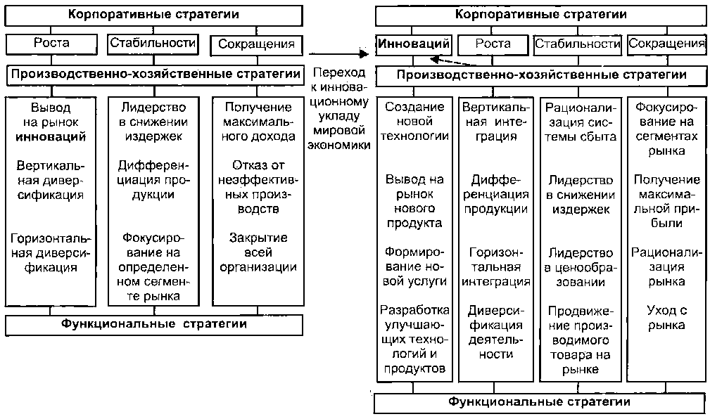
Рис. 1.10. Место инновационного развития в совокупности стратегических целей и задач предприятия
Схематично процесс установления динамичного соответствия между технологическим и другими корпоративными направлениями развития предприятий можно представить в виде, показанном на рис. 1.11. Кругообразное расположение внешних стрелок отражает эволюцию стадий развития рынков. Пунктирная внутренняя линия показывает классическое перераспределение ресурсов от рынков, находящихся в стадии зрелости и спада, на рынки внедрения и роста соответственно. Сплошная линия отображает суть сбалансированного портфеля предприятия. Клетки на представленном рисунке ассоциируются с основными корпоративными стратегиями предприятия и их внутренним содержанием (конкретной прибылью, потоком денежной наличности, поведением поставщиков, потребителей, конкурентов).
Теперь проанализируем последовательность и содержание этапов разработки и реализации стратегий развития предприятий и определим пути дальнейшего совершенствования методологических основ инновационного управления. Для этого на рис. 1.12 представим типичный процесс формирования стратегического поведения предприятия на рынке.
Из схемы видно, что анализ внешнего окружения не отображается отдельным этапо.м, а составляет как бы основу всего процесса (стратегического управления. По нашему мнению, анализ, прогнозирование и мониторинг внешнего окружения следует представлять отдельно, в виде базиса, на котором строится модель стратегического поведения. Причина в том, что оценку внешнего окружения необходимо вести постоянно, и этот процесс нецелесообразно выделять в отдельный этап. При таком подходе, во-первых, увеличивается степень контроля за изменениями во внешнем окружении, так как анализ среды осуществляется на каждом этапе, и, во-вторых, обеспечивается соответствие методологическому принципу современного стратегического управления, который предусматривает построение стратегии от будущего через прошлое к настоящему (прогнозирование -> анализ -> мониторинг).
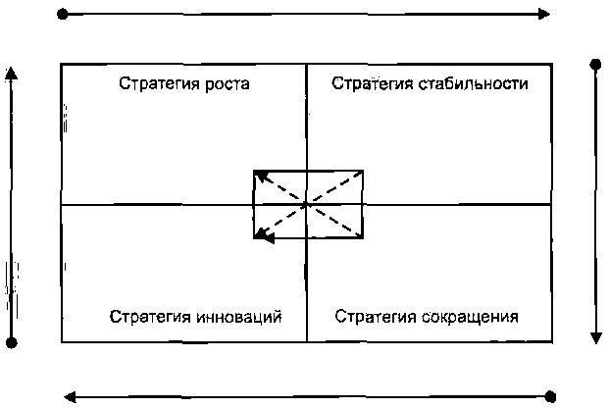
Рис. 1.11. Сущность динамического соответствия между инновационной и иной стратегической деятельностью предприятий
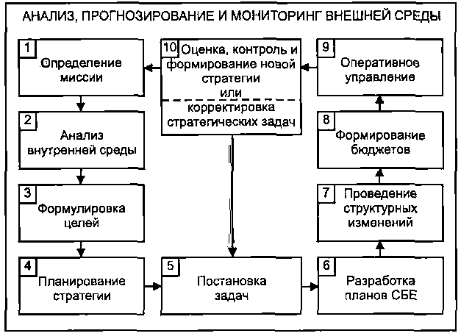
Рис. 1.12. Процесс формирования стратегии
С учетом полученных в ходе стратегического анализа результатов осуществляется планирование стратегии.
Связующим звеном между этапами планирования и реализации служит постановка задач. Она в процессе стратегического управления имеет двойное назначение. Так, при необходимости внесения в стратегическое поведение корректив, не требующих пересмотра миссии и проведения анализа внутренней среды, процесс управления целесообразно ограничить постановкой дополнительных, корректирующих задач.
Блок реализации в процессе стратегического управления является по своей сути подготовительным и способствующим эффективному достижению выбранных целей. А этап оценки и контроля замыкает процесс стратегического управления в непрерывный цикл.
Напомним, что целью данной работы является формирование методологии инновационного развития предприятий на принципах стратегического управления. Поэтому не будем подробно раскрывать сущность и значение каждого из представленных на схеме этапов и рассматривать модели и механизмы, используемые при этом. Данные проблемы являются темой отдельных исследований, которые широко представлены в литературе, в том числе и автором в [28]. Считаем возможным исключить эти вопросы из числа рассматриваемых и перейти непосредственно к формированию механизма интеграции стратегического управления и инновационного менеджмента.
За основу такого механизма можно взять последовательность формирования стратегии, которая представлена на рис. 1.12. С тем чтобы инновационное развитие действительно стало общей корпоративной целью, необходимо в процесс формировать стратегического поведения включить основные этапы разработки и внедрения новых технологий. Для решения этой задачи условно объединим стратегическую и инновационную деятельность и представим ее в виде четырех ключевых блоков:
• анализ (оценка внешнего и внутреннего окружения, определение миссии, формулировка целей);
• планирование (планирование стратегии, постановка задач);
• реализация (разработка планов, проведение структурных изменений);
• контроль (формирование бюджетов, оперативное управление, оценка и контроль).
В каждом из этих блоков выделим этапы в процессе формирования общего корпоративного поведения предприятия на рынке, которые являются не только наиболее значимыми с позиции формирования политики инновационного развития, но и требуют дальнейшего совершенствования. Речь идет о том, чтобы включить в процесс разработки и реализации общего корпоративного поведения элементы инновационного процесса. Такая интеграция позволит ввести инновационные цели и задачи в формирование каждого стратегического плана. Представим предлагаемый механизм интеграции стратегического управления и инновационного менеджмента в виде рис. 1.13.
Из представленной схемы видно, какие ключевые этапы формирования стратегического поведения требуют дополнения и усовершенствования, с тем чтобы предприятия при разработке каждой стратегии могли на корпоративном уровне анализировать и учитывать цели и задачи инновационного развития и своевременно осваивать новые технологии. Это:
• анализ внешней среды; данный этап является исходным моментом формирования стратегий развития предприятия. Он направлен на выявление возможностей и угроз в макро- и микроэкономическом окружении. При формировании стратегического поведения на рынке и выборе направлений инновационного развития предприятию важно проанализировать текущие условия хозяйствования и оценить перспективные изменения, которые могут произойти в результате выведения на рынок новых или улучшенных продуктов. Здесь также следует отметить, что продуктовые и технологические инновации относятся к хозяйственным резервам, которые являются перспективными источниками повышения экономической эффективности хозяйственной деятельности. Отбор привлекательных инноваций, выход на рынок с уникальными по своим характеристикам принципиально новыми услугами и усовершенствованными товарами могут существенно повлиять на конкурентоспособность и положение предприятия на рынке;
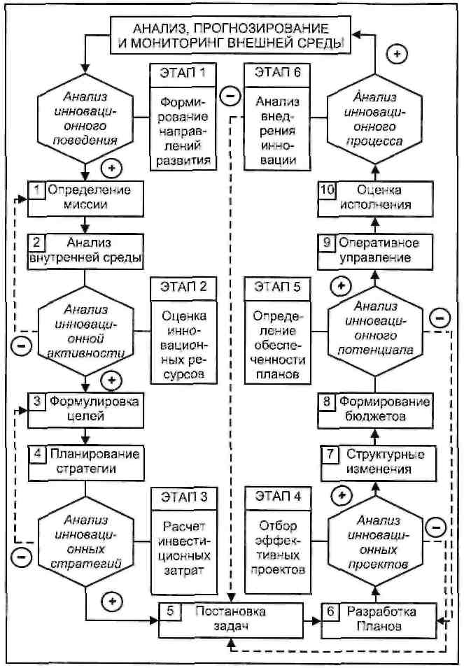
Рис. 1.13. Механизм интеграции стратегического управления
и инновационного менеджмента предприятия
• анализ внутренней среды; он подразумевает определение стратегически сильных и слабых сторон предприятий и, как правило, проводится по следующим основным направлениям: маркетинг,
производство, финансы, персонал, структура управления, НИОКР. С целью реализации стратегии инновационного развития на этом этапе необходимым представляется проведение тщательного анализа инновационной активности предприятия, направленного на оценку прошлых и настоящих возможностей в инновационной сфере и осуществления предварительного выбора той или иной стратегии технологического развития. Такие знания позволят еще на этапе разработки перспективных планов исключить из числа рассматриваемых альтернатив невыполнимые предприятием стратегии по причине недостаточного опыта или неразвитой инфраструктуры;
• планирование стратегий; на этом этапе оценивается вся хозяйственная деятельность с целью выявления возможностей вложения средств в наиболее прибыльные и перспективные направления, а также сокращения или прекращения инвестиций в неэффективные проекты. Здесь предприятию целесообразно осуществить разработку альтернативных вариантов стратегий инновационного развития и проанализировать затраты на их реализацию. Речь идет о выборе между типом и масштабом инноваций, а именно внедрением принципиально новых или только улучшающих технологий. Каждая из них характеризуется различным составом требуемых экономических ресурсов и разным характером инвестиционной поддержки;
• разработка планов стратегических бизнес-единиц (СБЕ); на этом этапе разрабатывается система планов для каждого подразделения предприятия и проводится тщательное технико-экономическое и организационно-техническое обоснование выбранных стратегий по срокам, ресурсам и исполнителям. Для того чтобы снять неопределенность конечных результатов от внедрения новых технологий, на этом этапе необходимым представляется проведение тщательной ^функциональной оценки разработанных стратегий. Основная задача здесь состоит в поиске резервов повышения эффективности инновационных проектов и снижения инвестиционных затрат;
• формирование бюджетов; стратегические бюджеты представляют собой финансово-экономические планы, показывающие источники формирования и использования денежных средств для целей реализации разработанных стратегий. Здесь целесообразно осуществить оценку инновационного потенциала предприятия в отношении достаточности у него финансово-экономических ресурсов для эффективного обеспечения текущей производственной и стратегической инновационной деятельности;
• оценка, контроль и формирование новой стратегии замыкает процесс стратегического управления в непрерывный цикл. Немаловажное значение для повышения эффективности инновационного менеджмента имеют проведение оценки и мониторинг реализованных технологических стратегий. На этом этапе стратегического управления предприятию важно проанализировать результаты инновационного процесса в целом, а именно эффективность принятых и выполненных экономических решений, чтобы учесть возможные недочеты при разработке последующих стратегий инновационного развития и формирования будущей инновационной политики.
Выделенные этапы в процессе формирования стратегического поведения (см. рис. 1.13) представляются наиболее значимыми с позиции инновационного развития. Так, оценка инновационного поведения предполагает определение внешних стратегических изменений, которые могут произойти у хозяйствующего субъекта в результате освоения технологических инноваций. Оценка инновационной активности, в свою очередь, направлена на то, чтобы при проведении анализа внутренней среды и формировании стратегических целей развития (например, наряду с проведением СВОТ-анализа) предприятия рассматривали свой научно-исследовательский опыт и экономические возможности по внедрению новых технологий. Если у предприятий есть определенный положительный опыт реализации инновационный проектов, особенно в сфере создания принципиально новых продуктов, то такие хозяйствующие субъекты, как правило, выбирают стратегии исследовательского лидерства, радикального опережения, опережающей наукоемкое™, стадийного преодоления [19]. Если же у предприятий превалирует опыт внедрения улучшающих технологий, которые модифицируют варианты широко известных товаров, то в данном случае к наиболее вероятным стратегиям инновационного развития можно отнести такие, как: выжидание лидера, следования за рынком, технологического трансферта, продуктовой имитации, сохранения технологических позиций, параллельной разработки или лицензионная.
Оценку инновационной активности можно построить на анализе состояния деятельности предприятия непосредственно в сфере НИОКР и взаимосвязанных с ней структурных элементов. В зависимости от степени текущего технологического и производственно-хозяйственного развития выбирают либо стратегию лидера, либо стратегию последователя. С учетом намеченных целей далее можно рассчитать затраты на реализацию альтернативных вариантов продуктовых и технологических нововведений. При этом целесообразно представлять рассматриваемые стратегии инновационного развития в форме инновационных проектов и осуществлять отбор наиболее перспективных из них на основе внешних и внутренних параметров эффективности инвестиций в продуктовые и технологические инновации.
Завершающим этапом в процессе разработки стратегий инновационного развития может стать оценка инновационного потенциала предприятия, которая проводится с целью определения достаточности финансово-экономических ресурсов для обеспечения не только стратегической инновационной, но и одновременно - текущей производственной деятельности.
По результатам оценки инновационного потенциала затем формируются бюджеты, которые позволяют распределять финансово-экономические ресурсы на реализацию текущих производственных планов и утвержденных долгосрочных стратегий. Далее наступает фаза реализации планов с последующей их оценкой, контролем и, в случае достижения намеченных стратегических ориентиров, - разработка новых стратегий. На этом этапе стратегического управления важно проанализировать результаты инновационного процесса в целом, а именно эффективность разработанных и реализованных инновационных проектов, чтобы учесть полученный опыт при формировании последующих стратегий инновационного развития.
Разработка подходов, обозначенных в перечисленных этапах, позволит, на наш взгляд, эффективнее вовлекать новые технологии в хозяйственный оборот. Но прежде чем перейти к решению поставленных задач, необходимо раскрыть принцип, на основе которого предприятия могут использовать механизм интеграции стратегического управления и инновационного менеджмента.
В настоящее время в теории инновационного менеджмента методы управления базисными и улучшающими технологиями носят общий характер и раскрываются авторами вне зависимости от типа внедряемого нововведения. Такой подход, имевший распространение в период индустриальной экономики, когда инновационная деятельность выступала одним из второстепенных факторов экономического роста и развития, начинает изживать себя при экономике высоких технологий.
На место эклектичному соединению всех типов инноваций приходит осознание необходимости систематизировать деятельность по внедрению новых и усовершенствованных технологий и поставить ее на научную основу. Это позволит также повысить устойчивость процессов освоения различных нововведений. Основанием для этого могут служить принципиальные отличия в управлении базисными и улучшающими инновациями, выделенные и систематизированные на основе анализа отечественной и зарубежной литературы [10, 19] (табл. 1.6).
Таблица 1.6
Принципиальные отличия в управлении процессами внедрения базисных
и улучшающих инноваций
Управление | Инновации
Управление | базисные | улучшающие
Стратегическое  - основные функциональные стратегии | Стратегии лидера (наступательные)  - исследовательского лидерства  - опережающей наукоемкости  - стадийного преодоления  - следования жизненному циклу | Стратегии последователя (защитные)  - лицензионная  - технологического трансфера  - выжидание лидера  - следования за рынком
Производственным процессом  - основные функции | Менеджмент научно-исследовательских и поисковых работ  - НИР и стратегический маркетинг | Инновационный менеджмент  - маркетинг и ОКР
НИР и ОКР  - основная форма защиты | Создание технологий на основе принципиально новых фундаментальных исследований. Проведение прикладных исследований  - правовые и экономические методы | Совершенствование имеющихся производственных возможностей на основе уже известных научно-технических стандартов  - экономические методы
Маркетингом  - основные методы | Экспедиционный маркетинг на новых рынках, направленный на выявление скрытых (будущих) потребностей  - взаимосогласованное принятие решений совместно с учеными, потребителями, поставщиками, экспертами | Традиционный маркетинг на уже известных рынках, направленный на удовлетворение явных (текущих) нужд  - исследование рынка на основе анкет, опросов, работы с фокус-группами
Финансами  - основные источники финансирования | Качественные методы опенки на уровне глобальной конкурентоспособности на основе ROS (рентабельность продаж)  - бюджеты федерального уровня, стратегические партнеры, венчурный капитал, собственный капитал | Количественные методы оценки на уровне отечественной конкурентоспособности па основе ROI (прибыль на инвестированный капитал)  - собственный капитал, банковский кредит, лизинг, франчайзинг, частные средства
Совокупность выделенных принципиальных отличий может служить основой для формирования инструментария хозяйственной практики по эффективному вовлечению новых технологий в хозяйственный оборот. Смысл здесь состоит в том, чтобы предприятия во главу корпоративных планов не просто ставили цель инновационного развития, а сразу расставляли приоритеты и учитывали тип и масштаб внедряемых технологий. Это связано прежде всего с проблемами инвестиционно-финансового, организационно-управленческого и производственно-экономического обеспечения намеченных планов.
Предприятию целесообразно обозначить свои интересы и с самого начала представлять, на какие именно технологии - новые или только улучшающие - оно направит свои усилия. Это позволит в дальнейшем избежать ситуаций, связанных с недостатком средств на завершение начатых проектов. Принцип систематизации методических подходов в зависимости от учета типа и масштаба инноваций также следует положить в основу механизма интеграции стратегического и инновационного менеджмента.
Теперь перейдем к формированию практических методов и рассмотрению того, каким образом строить стратегии инновационного развития и как осуществлять выбор между принципиально новыми технологиями или только улучшающими продуктами для вовлечения в хозяйственный оборот предприятия. Но прежде еще раз обобщим основные выводы первой главы.
1. В настоящее время в связи с усилением значимости инноваций как фактора экономического роста и развития возникает необходимость повышения роли и места инновационного менеджмента в управлении хозяйствующими субъектами и выведении процессов разработки и реализации продуктовых и технологических нововведений на корпоративный уровень принятия решений. Это позволяет учитывать технологические возможности экономического роста предприятий при разработке стратегического поведения на рынке, при этом инновационное развитие хозяйственной деятельности перестает быть частной функциональной задачей.
2. Для повышения эффективности вовлечения новых продуктов и улучшающих технологий в хозяйственный оборот и создания на этой основе долгосрочных преимуществ конкурентоспособности целесообразно сформировать и использовать на практике механизм интеграции стратегического управления и инновационного менеджмента. Такой подход позволяет применять принципы стратегического управления в процессе инновационного развития предприятия.
3. При проведении экономической оценки эффективности разработки и реализации новых технологий и улучшающих продуктов важно использовать принципы стратегического планирования. В их числе, к примеру, оценки: инновационного поведения, инновационной активности, инновационных стратегий, инновационных проектов, инновационного потенциала, а также анализ инновационного процесса. Такие методы основаны на методологии стратегического управления, направлены на выработку долгосрочных конкурентных преимуществ и способствуют недопущению противопоставления перспективных целей текущим задачам.
4. Процесс формирования стратегий инновационного развития целесообразно строить с изначальным учетом типа и масштаба генерируемых новых и/ми улучшающих технологий. Это ориентирует хозяйствующие субъекты на разработку инновационных стратегий лидера или последователя. Исходя из этого, предприятие будет анализировать экономические возможности реализации планируемых стратегий, а также строить соответствующую патентно-лицензионную, маркетинговую, производственную, сбытовую, финансовую, инвестиционную, кадровую и другие разновидности функциональной политики в инновационной и хозяйственной сфере деятельности.

Глава 2. ОПРЕДЕЛЕНИЕ НАПРАВЛЕНИЙ ИННОВАЦИОННОГО РАЗВИТИЯ НА ПРЕДПРИЯТИИ

2.1. Разработка инновационного поведения
Исходным моментом разработки стратегии инновационного развития может служить оценка инновационного поведения. Она направлена на определение внешних стратегических изменений, которые могут произойти у хозяйствующего субъекта в результате освоения технологических инноваций. Такой подход позволяет предприятию оценить величину перспективных резервов, появляющихся в результате внедрения новых и улучшающих технологий, и использовать их в производстве. Оценку инновационного поведения следует проводить наряду с анализом внешней среды с целью отбора наиболее перспективных направлений технологического развития хозяйствующих субъектов (см. рис. 1.13). Использование этого подхода позволит предприятию более обоснованно подойти к проведению СВОТ-анализа и повысит эффективность установления долгосрочных ориентиров развития хозяйственной деятельности на базе используемых технологий.
До начала всесторонней количественной оценки и тщательной проработки стратегии инновационного развития предприятию следует осуществить процесс генерации инновационных идей. Для этого можно использовать различные широко известные методы. В их числе морфологический анализ, метод контрольных вопросов, синектический метод, матричное структурирование, методы фокальных объектов, мозгового штурма, свободных ассоциаций и др. [6].
Применение метода морфологического анализа [6] наиболее эффективно при решении конструкторских задач общего плана (проектирование машин, поиск новых компоновочных решений). Он предусматривает анализ предмета: выбирают несколько составных частей объекта и для каждой из них находят альтернативные решения.
В методе контрольных вопросов процесс выработки новых идей основывается па использовании списка вопросов или предложений, имеющих отношение к анализируемой проблеме. Вопросник составляется в произвольной форме.
Техника синектики основана на природных аналогиях, помогающих взглянуть на проблему по-новому. Выделяют четыре вида аналогий: прямые, личные, символические и фантастические.
При использовании этих и подобных методов на предприятии организуют генерирование инновационных идей. Предварительный отбор наиболее эффективных новаций можно провести на основе оценки инновационного поведения. Новую технологию или улучшающий продукт целесообразно сначала оценить с позиции их влияния на изменение положения предприятия во внешней среде. Такой подход имеет целью поиск ответов на вопросы о том, какие внешние экономические преимущества могут появиться у предприятия, если оно изберет путь инновационного развития.
Указанная начальная позиция метода оценки инновационного поведения обусловлена тем, что в процессе формирования стратегического поведения предприятие наряду с технологическими направлениями экономического роста может рассматривать и нетехнологические пути развития хозяйственной деятельности. Так, в частности, достижение корпоративного роста и развития может быть обеспечено за счет увеличения доли компании на рынке, привлечения квалифицированных специалистов, сокращения затрат, повышения качества обслуживания клиентов, создания сплоченной управленческой команды, развития корпоративной культуры, привлечения долгосрочных стратегических инвестиций, изменения типа, уровня и интенсивности конкуренции. На практике в случае принятия инновационных решений часто возникает проблема выбора между получением прибыли в краткосрочном периоде за счет проведения рекламных кампаний и повышением доходов предприятия в долгосрочной перспективе в результате разработки и реализации новых технологий.
Для выявления позитивных и негативных тенденций перспективного развития хозяйственной деятельности предприятий и исследования путей изменения его положения во внешней среде в результате освоения инноваций важно группировать рассматриваемые факторы по сфере их происхождения на макро- и микроуровнях (см. рис. 1.7).
Макроокружение создает общие условия существования предприятия во внешней среде. К факторам макроуровня принято относить политико-правовые, научно-технологические, экологические, общественно-культурные и другие аналогичные условия функционирования хозяйствующих субъектов. Другими словами, это те сферы внешней среды, на которые предприятия не могут оказывать сколько-нибудь существенное влияние, поэтому данные факторы можно только учитывать и, по возможности, прогнозировать.
Условия функционирования хозяйствующих субъектов на микроуровне, напротив, определяются прямыми контактами предприятий с потребителями, стратегическими партнерами, поставщиками, акционерами, конкурентами и кредиторами. Предприятия находятся в непосредственном взаимодействии с этими агентами внешнего окружения и могут оказывать значительное влияние на формирование микроэкономических условий своего роста и развития. Отсюда следует, что при формировании стратегического поведения на рынке и выборе направлений инновационного развития важно проанализировать существующие условия хозяйствования и оценить перспективные изменения, которые могут произойти в результате выведешь на рынок новых продуктов или улучшающих технологий в той микроэкономической среде, в которой действует предприятие.
При этом следует иметь в виду, что продуктовые и технологические инновации относятся к резервам, которые являются перспективными источниками повышения экономической эффективности хозяйственной деятельности. Выбор привлекательных инновационных направлений развития, выход на рынок с уникальными по своим характеристикам принципиально новыми услугами и усовершенствованными товарами могут существенно повлиять на конкурентоспособность и положение предприятия на рынке.
Резервы как источники экономического роста и развития, в свою очередь, принято классифицировать и разграничивать по множеству признаков. К примеру, в зависимости от периода их мобилизации - на текущие и перспективные, а в зависимости от среды их возникновения - на внешние и внутренние. Текущие резервы могут быть мобилизованы в ближайшем плановом периоде и они, как правило, не требуют значительных затрат для своей реализации. Перспективные резервы, напротив, нуждаются в существенных вложениях, так как связаны в основном с расширением и реконструкцией производственных процессов. Источники внешних резервов могут быть как макроэкономического происхождения (принципиальные особенности государственной финансовой, налоговой, таможенной систем), так и микроэкономического характера (региональные денежно-кредитные, природно-климатические взаимоотношения с потребителями, инвестиционные и прочие условия хозяйствования). Направления, в рамках которых ведется поиск внутренних резервов, основываются во многом на практике организации хозяйственной деятельности предприятий и исходят из анализа принципов и результатов управления издержками, финансами, закупками, ассортиментом, маркетингом, ценообразованием, сбытовой сетью, персоналом, инвестициями и инновациями.
В современных условиях хозяйствования резервы экономического развития предприятий можно активизировать за счет таких текущих внешних и перспективных внутренних источников, как [24]:
интенсификация информационных обменов организации с внешней средой и между ее внутренними подразделениями и сотрудниками, в том числе в научно-исследовательской сфере;
повышение престижа организации как исполнителя хозяйственных договоров, стратегического партнера, объекта инвестирования;
расширение масштабов кооперации с самыми различными партнерами, направленной на решение проблем научно-исследовательской, производственной, маркетинговой, управленческой и других видов деятельности;
более полное знание и многомерное использование своих инновационных возможностей, экономических рисков, факторов конкурентоспособности, сильных и слабых сторон;
используемый опыт и скрытые знания персонала в научно-технической, организационно-управленческой, производственной, сбытовой, научно-исследовательской, инновационной и других областях деятельности;
пересмотр основ разделения труда, в том числе внедрение инновационных производственных технологий, новейших технических возможностей и компьютерной инфраструктуры;
отбор эффективных инновационных проектов, выход на рынок с уникальными по своим характеристикам принципиально новыми услугами и улучшающими продуктами;
организация активных маркетинговых исследований, рекламных кампаний и перехода к более прогрессивной модели маркетинга: от «стимулирования сбыта продукции, которую привыкли производить» к «стимулированию производства продукции, которая заведомо конкурентоспособна и необходима платежеспособному потребителю благодаря уникальности ее характеристик».
Реализация этих и других резервов направлена на повышение эффективности управления хозяйствующим субъектом в целом и осуществляется на предприятиях в рамках организационно-управленческих программ, инвестиционно-финансовых планов-проектов, а также стратегий инновационного развития.
Резервы инновационного развития предприятий являются составной частью методики управления резервами экономического роста и выявляются в сфере НИОКР и взаимосвязанных с ней структурных элементов. Резервы инновационного развития основаны на исследовании текущих внешних и использовании перспективных внутренних источников повышения эффективности хозяйственной деятельности. Такие резервы реализуются в рамках инновационных стратегий. Концептуальную базу резервов инновационного развития предприятия составляет использование различных организационно-управленческих и инвестиционно-финансовых ресурсосберегающих методов. Эти методы формируются с учетом особенностей инновационной деятельности, а именно закономерностей разработки и реализации новых технологий и улучшающих продуктов.
Таким образом, продуктовые и технологические инновации относятся к перспективным резервам предприятий, которые способствуют повышению эффективности их производственной и сбытовой деятельности благодаря освоению и коммерциализации новых видов товаров.
Оценка инновационного поведения на этапе формирования стратегической политики хозяйственной деятельности определяет потенциальные резервы, возникающие благодаря внедрению новых и улучшающих технологий, и отвечает на вопросы о возможном изменении внешних условий взаимодействия предприятия с конкурентами, потребителями, стратегическими партнерами, поставщиками, акционерами и кредиторами в результате коммерциализации инноваций.
Оценку формируемых стратегических направлений и определение резервов перспективного развития хозяйствующих субъектов на основе использования инновационного поведения можно осуществить на базе ряда показателей, начав с расчета роста патентного портфеля.
1. Рост патентного портфеля
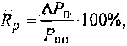
где R_{р} - рост патентного портфеля после реализации стратегии инновационного развития, %;
- изменение объема патентного портфеля предприятия в результате разработки технологической инновации, руб.;
Р_{по} _ патентный портфель предприятия до реализации инновации, руб.;
где Q_{п1} - объем патентов предприятия после реализации инновации, руб.;
Q_{тз1} - то же товарных знаков;
Q_{зо1} - то же знаков обслуживания;
Q_{пм1} - то же полезных моделей;
Q_{по1} - то же промышленных образцов.
Формирование и дальнейшее расширение патентного портфеля становится в условиях развития рынка одним из наиболее важных условий сохранения и укрепления конкурентоспособности хозяйствующих субъектов. Мы уже отмечали, что на крупных секторах наукоемкого рынка и во многих сферах потребительского рынка в последнее время разразились такие патентные войны как простого большинства патентов, патентного наводнения и патентного блокирования [39]. Их смысл сводится к тому, чтобы путем формирования портфелей патентов максимально закрепить за собой права на использование технологий в конкретной сфере хозяйствования.
Вот как в общих чертах описывается в литературе [39] деятельность инновационно активных предприятий по организации доминирующего влияния на товарных рынках с использованием прав на интеллектуальную собственность. В результате реализации стратегий инновационного развития и оформления прав на созданные при этом технологии компания формирует портфель патентов. Это позволяет максимально закрепить за собой права на использование изобретений в данной конкретной области и блокировать научно-технические разработки конкурирующих предприятий. Затем по результатам НИОКР, а также экспериментальных исследований формируются международные стандарты и устанавливаются правила лицензирования, в рамках которых может разрабатываться и выпускаться вся поступающая на данный сегмент рынка продукция. При этом особо ограничиваются права других конкурентов по выходу на те или иные товарные рынки. Далее осуществляется мощная экспансия наукоемкой продукции в выбранные сектора региональных рынков. При этом подавляются не только другие разработчики наукоемкой продукции, но и ее производители, что создает дополнительные условия монополизации производства и реализации того или иного вида продукции. Фактически осуществляется трансформация ограниченной монополии в естественную. При этом важно иметь в виду, что антимонопольное законодательство «...допускает объединение конкурентов с целью освоения нового рынка и достижения прогресса в сфере инновационных технологий. Антимонопольное законодательство разрешает также международные соглашения о патентах и авторских правах, о покупке лицензий и ноу-хау с ограниченными условиями, затрагивающими сбытовую сферу».
Показатель роста патентного портфеля тесно связан с показателем роста доли рынка. Данная взаимосвязь проявляется в том, что в результате формирования патентного портфеля предприятия могут захватить патентное пространство конкретной рыночной территории и начать реализацию на ней своей продукции почти на монопольных условиях. И даже если предприятие для защиты создаваемых новых или улучшающих технологий изберет путь не правовой, а экономической охраны инноваций, то эффективная реализация стратегии инновационного развития с выведением на рынок нового продукта во многом будет способствовать, как показывает практика, росту доли хозяйствующего субъекта на рынке.
2. Рост доли рынка
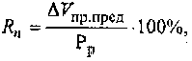
где R_{n} - рост доли рынка после реализации стратегии инновационного развития, %;
V_{пр.пред} - изменение объема продаж предприятия в результате внедрения нового или улучшенного продукта, руб.;
Р_{р} - общий объем рынка данного товара (продукта), руб.;
V_{пр.пред} = V_{пр.ип} - V_{пр.пред},
где V_{пр.ип} - объем продаж предприятия до внедрения инноваций, руб.;
V_{пр.пред} - объем продаж предприятия вместе с внедренной инновационной продукцией, руб.
Осуществляя разработку и реализацию продуктовых и технологических инноваций, хозяйствующие субъекты создают при этом не только важные для конкурентоспособности предприятия рыночные преимущества, но и объекты промышленной собственности. А именно, введение нематериальных активов в хозяйственный оборот и эффективное управление ими позволяют не только защитить бизнес, но и повысить стоимость предприятия, увеличив размеры активов, а также обеспечить себе дополнительные источники денежных поступлений, к примеру, за счет продажи лицензий.
При экономической оценке инновационного развития важно учитывать возможность продажи лицензий на созданную предприятием принципиально новую или улучшающую технологию. Опросы организаций выявили следующие основные причины, по которым хозяйствующим субъектам следует заниматься лицензионной торговлей. Это: доход от роялти (61%); развитие делового преимущества (54%); максимизация производственной прибыли (44%); повышение технической квалификации (32%); формирование оборонительного средства (20 %); сдерживание других (13%) [18].
3. Рост внереализационных доходов
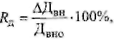
где R_{д} - рост внереализационных доходов предприятия от возможной продажи лицензий при реализации стратегии инновационного развития, %;
Д_{вн} - изменение объема внереализационных доходов предприятия в результате возможной продажи лицензий, руб.;
Д_{авно} - объем внереализационных доходов предприятия до реализации инновации, руб.;
Д_{вн} = Д_{г} - Н_{пр},
где Д_{г} - предполагаемый доход предприятия от заключения лицензионных соглашений (роялти), руб.;
Н_{пр} - налог на прибыль.
Мы уже отмечали, что мировой рынок лицензий в современное время более чем в 3,5 раза превышает темпы роста традиционных рынков товаров и услуг и оценивается примерно в 150 млрд. долл. США в год [39]. В литературе трудно найти примеры роста внереализационных доходов отечественных предприятий за счет продажи лицензий (во многом по причине закрытости российских компаний), поэтому обратимся к зарубежной практике.
В портфель компании Xerox к 1997 г. входило 8 тыс. патентов, которые приносили 8.5 млн. долл. США от продажи лицензий. Однако доход не многим более 1 тыс. долл. США на каждый патент не устраивал руководство компании. Для повышения эффективности в сфере инновационной деятельности в 1998 г. в Xerox создали специальное подразделение по управлению нематериальными активами и назначили первого вице-президента компании по интеллектуальной собственности. Теперь Xerox проводит активную патентно-лицензионную политику, реализует стратегические планы исследований и разработок и осуществляет целенаправленную кампанию по борьбе с нелегальным копированием своих технологий. По оценкам экспертов, выполните этой программы увеличило рыночную капитализацию активов Xerox на 13% при росте доходов от продажи лицензий до 60 млн. долл. США в год [39].
При оценке направлений инновационного развития важно также проанализировать и сравнить продуктовые и технологические проекты с позиции создания на их основе товарных платформ.
4. Рост товарного портфеля
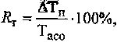
где R_{т} - рост товарного портфеля предприятия при реализации стратегии инновационного развития, %;
Т_{п} - диверсификация товарного портфеля предприятия в результате разработки технологической инновации, ед.;
Т_{асо} - товарные позиции предприятия до реализации инновации, ед.
В самой инновационно активной компании мира - 3М (от английского Minnesota Mining and Manufacturing) - формирование товарных платформ является одним из основополагающих принципов технологического развития. Каждый год до 30% общего объема продаж в ЗМ приходится на продукцию, с момента разработки которой прошло не более четырех лет. Для инновационных стратегий ЗМ главным является создание баланса между товарами с продолжительным (медицина, фармакология, безопасность движения) и коротким жизненным циклом. При этом отдается предпочтение не определенным товарам, а платформам. Сейчас у ЗМ около 60 тыс. товарных позиций, сотни товарных платформ и около 30 технологических платформ. Например, в Сингапуре компания построила завод стоимостью 250 млн. долл. США для производства гибких микросхем на пленочной основе. При этом изначально учитывался вариант, что товар окажется невостребованным. Поэтому инвестиции вкладывались так, чтобы всегда была возможность быстро перейти на новый товар или даже новую товарную платформу.
При формировании направлений технологического развития важно также учитывать тот факт, что эффективность реализации инновационных проектов в значительной степени может повлиять на стоимость компании и ее акций. Практика показывает, что успешное или неудачное выведение нового продукта на рынок имманентно отражается па построении стратегических взаимоотношений предприятия с кредиторами и акционерами.
5. Рост стоимости компании
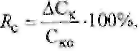
где R_{с} - рост стоимости компании после реализации анализируемой стратегии инновационного развития, %;
С_{к} - изменение капитализированной стоимости предприятия при реализации анализируемой стратегии инновационного развития, руб.;
С_{ко} - стоимость предприятия до реализации инноваций, руб.;
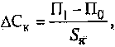
где П₁ - планируемый размер чистой прибыли предприятия после реализации инновации, руб.;
П₀ - чистая прибыль предприятия до реализации инновации, руб.;
S_{к} - ставка капитализации в анализируемый период, ед.
6. Рост стоимости акций
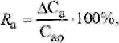
где R_{а} - рост стоимости акции компании в результате осуществления анализируемой стратегии инновационного развития, %; С_{п} - изменение стоимости акции предприятия после реализации анализируемой стратегии инновационного развития, руб.;
С_{ао} - стоимость акции предприятия до реализации инновации, руб.;
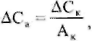
где А_{к} - общее число акций предприятия (компании).
Еще раз обратимся к примерам, описанным в литературе [39].
В 2002 г. компания Ericsson распространила сообщение о подписании С китайской корпорацией Huawei Technologies соглашения на предоставление патентной лицензии в области наиболее передовых сотовых технологий стандарта 3G. Приобретенные у Ericsson права позволяют Huawei Technologies разрабатывать, производить и продавать наиболее современную инфраструктуру для мобильных сетей и абонентское оборудование. Поддержав Huawei патентами, шведская компания фактически начинает формировать в Китае собственный рынок технологии 3G и может рассчитывать на значительные лицензионные отчисления. Другим позитивным результатом заключения данного лицензионного соглашения стал существенный, 35%-ный рост акций Ericsson на Стокгольмской бирже. Здесь следует также отметить, что интеллектуальный портфель Ericsson является одним из самых ценных активов шведской телекоммуникационной компании и насчитывает в своем составе более 10 тыс. патентов.
Таким образом, мы представили и описали экономические показатели оценки перспективных резервов, возникающих у предприятия в результате избрания инновационного подхода для развития хозяйственной деятельности. Данный метод может быть использован для проведения стратегического анализа и выбора наиболее привлекательных направлений технологического развития хозяйствующих субъектов. Описываемый подход направлен прежде всего на оценку и использование хозяйственных резервов, которые могут возникнуть в результате внедрения предприятиями новых или улучшающих технологий. Основная задача оценки направлений инновационного развития при этом состоит в том, чтобы оценить изменения экономических условий и взаимосвязей предприятия с конкурентами, потребителями, стратегическими партнерами, поставщиками, акционерами и кредиторами при вовлечении в хозяйственный оборот продуктовых или технологических инноваций.
Однако процесс отбора направлений инновационного развития не ограничивается проведением стратегического анализа внешней среды на основе представленного метода оценки инновационного поведения. Выбрав для внедрения новую или улучшающую технологию, наиболее полно отвечающую требованиям внешней эффективности развития хозяйственной деятельности, необходимо приступить к оценке ее внутренних сильных и слабых сторон. Поэтому следующим этапом на пути формирования стратегий инновационного развития должна стать оценка инновационной активности предприятия. Она позволяет проанализировать состояние внутренних ресурсов предприятия и ответить на вопрос, возможно ли эффективно реализовать в данных инфраструктурных условиях рассматриваемые стратегии инновационного развития.

2.2. Исследование инновационной активности
Под инновационной активностью принято понимать интенсивность осуществления экономическими субъектами деятельности по разработке и вовлечению новых технологий или усовершенствующих продуктов в хозяйственный оборот. При анализе инновационной активности в основном принято оценивать развитие инфраструктуры предприятий в сфере НИОКР, а также определять их способности по коммерциализации инноваций. Такой подход применяется главным образом при формировании отчетных и статистических данных о состоянии и развитии инновационной деятельности в стране в целом. Вместе с тем оценку инновационной активности можно использовать и в качестве исходного этапа в процессе разработки стратегий инновационного развития отдельных предприятий. При этом подходе главная задача оценки инновационной активности будет состоять в анализе экономического развития конкретного хозяйствующего субъекта в сфере НИОКР и взаимосвязанных с ней структурных элементов. Затем в зависимости от текущего состояния инновационной сферы на анализируемом предприятии будет формироваться дальнейшая инновационная и связанные с ней стратегическая, инвестиционная, финансовая, производственная, маркетинговая политика. Детализируем такой подход, начиная с описания его принципиальной основы.
Понятие оценки инновационной активности, как известно, тесно связано с такой экономической категорией, как инновационная деятельность, которую принято характеризовать как процесс, направленный на воплощение результатов научных исследований и разработок либо иных научно-технических достижений в новый или усовершенствованный продукт, реализуемый па рынке, в новый или усовершенствованный технологический процесс, используемый в практической деятельности. Отсюда следует, что инновационный процесс (и инновационные проекты) на предприятиях изначально можно ориентировать на разработку и внедрение принципиально новых технологий или только улучшающих инноваций.
В основу выбора новой или улучшающей инновации следует положить научно-исследовательский опыт и экономические возможности предприятия по внедрению базисных или только усовершенствующих технологий, иначе говоря, его инновационную активность. Еще раз отметим, что если у предприятий есть определенный положительный опыт реализации инновационных проектов, особенно в сфере создания принципиально новых продуктов, то такие хозяйствующие субъекты, как правило, выбирают стратегии радикального опережения, исследовательского лидерства, опережающей наукоемкости, стадийного преодоления [19]. Если у предприятий превалирует опыт внедрения улучшающих технологий, которые только лишь усовершенствуют и предлагают потребителям модифицированные варианты широко известных товаров, то в данном случае к наиболее вероятным стратегиям инновационного развития можно отнести такие как выжидание лидера, следование за рынком, технологического трансферта, продуктовой имитации, сохранения технологических позиций, параллельной разработки или лицензионную стратегию.
Правильный выбор того или иного направления инновационного развития - лидера или последователя - во многом определяет эффективность достижения поставленных целей. На практике частыми являются случаи, когда недостаточная оценка изначальных экономических возможностей приводит впоследствии к замораживанию значительного числа перспективных инновационно-инвестиционных программ и проектов по причине нехватки финансово-экономических ресурсов, в том числе и кадровых, на их завершение. Избежать подобных ситуаций можно, если на этапе разработки стратегий инновационного развития исключить из числа рассматриваемых альтернатив «недосягаемые» проекты с позиции низкой исходной инновационной активности предприятия. Таким образом, смысл инновационной активности как экономической категории состоит в том, чтобы не только оценивать масштабы внедрения новых или улучшающих технологий по хозяйствующим субъектам в целом, по и способствовать отдельным предприятиям в осуществлении отбора того или иного направления инновационного развития и в формировании на этой основе эффективной инвестиционной политики.
Осуществить оценку инновационной активности и дальнейший выбор стратегии инновационного развития можно на основе расчета и анализа группы экономических показателей, характеризующих возможности предприятия в освоении новых или только улучшающих технологий. Затем на основе расчетов и в зависимости от степени текущей обеспеченности предприятия необходимыми инновационными ресурсами можно будет спланировать реализацию соответствующей стратегии инновационного развития. Такой подход может комплексно дополнить существующие методы разработки и реализации корпоративных и конкурентных стратегий.
Оценку инновационной активности, как составного элемента анализа внутренней среды предприятия (см. рис. 1.13), можно построить на анализе состояния деятельности в сфере НИОКР и взаимосвязанных с ней структурных элементов. В зависимости от степени текущего технологического и производственно-хозяйственного развития выбирают либо стратегию лидера, а значит разработки принципиально новых продуктов, либо стратегию последователя, т. е. внедрения улучшающих технологий. Для разработки такого метода можно использовать классификацию элементов инновационной инфраструктуры [25], которая позволяет ответить на вопрос, каким необходимым начальным или стартовым капиталом в сфере НИОКР должно обладать предприятие, чтобы эффективно вовлекать новые или усовершенствующие технологии в хозяйственный оборот (табл. 2.1).
Выделенные в классификации элементы характеризуются как часть основных факторов, определяющих восприимчивость экономического субъекта к базисным и улучшающим инновациям. Это тот минимально необходимый набор инфраструктурных составляющих, которым предприятие должно обладать, тот начальный уровень развития, который предприятию необходимо достичь, чтобы эффективно осуществлять разработку и реализацию новых технологий.
В зависимости от степени новизны планируемой к внедрению технологии - новая или улучшающая - в классификации приводится совокупность инфраструктурных, кадрово-профессиональных, финансовых, материально-технических, интеллектуальных и других ресурсов, необходимых для эффективного освоения инноваций.
Наличие тех или иных ресурсов, их качественный и количественный состав во многом определяют выбор и эффективность реализации стратегий инновационного развития. Недостаток или отсутствие отдельных элементов инновационной сферы свидетельствуют о необходимости их предварительного наращивания и развития. Так, для реализации базисных инноваций предусматривается наличие таких инфраструктурных ресурсов, как собственное научное подразделение, конструкторский отдел, отдел главного технолога, лаборатория контроля качества продукции, патентный отдел, отдел маркетинга новой продукции. Наряду с этим предприятию будет необходимо привлечь кадры, обладающие специальным образованием и опытом реализации таких проектов. Одновременно предусматривается обеспечение экспериментальной базой, инновационной программой, патентами, соответствующими инвестиционно-финансовыми средствами и т.п.
Таблица 2.1
Элементы инновационной инфраструктуры
Элементы инфраструктуры | Инновации
Элементы инфраструктуры | базисные | улучшающие
Инновационно-ориентированные подразделения | Собственное научное подразделение, конструкторский отдел, отдел главного технолога, лаборатория контроля качества продукции, отдел маркетинга новой продукции, патентный отдел | Собственное подразделение ОКР, отдел главного технолога, лаборатория контроля качества продукции, труппа по развитию новой продукции
Профессиональный кадровый состав | Лидер-новатор; кадры, имеющие специальное образование и опыт проведения НИР; специалисты в сфере маркетинга, планирования и прогнозирования скрытых потребностей покупателей | Персонал, заинтересованный в инновациях; кадры, обладающие специальным образованием и опытом проведения ОКР; маркетологи
Финансовые ресурсы | Федеральные, фантовые, инвестиционные, собственные, заемные | Собственные, заемные
Материально-техническое оснащение | Опытно-приборная база, пилотные установки, исследовательское, экспериментальное и лабораторное оборудование | Пилотные установки, лабораторное оборудование
Интеллектуальная собственность | Изобретения, товарные знаки и знаки обслуживания, промышленные образцы, полезные модели, ноу-хау, инновационные программы и планы-проекты | Полезные модели, ноу-хау, бизнес-планы освоения инноваций
Дополнительные источники повышения результатов инновационной деятельности | Информационный отдел, партнерские и личные связи с НИИ, вузами, в том числе зарубежными, ресурс площадей, опыт управления проектами, отдел стратегического развития | Опыт управления проектами, стратегическое управление предприятием
Элементы инновационной инфраструктуры могут быть широко использованы в качестве базы для оценки инновационной активности предприятия. Они могут послужить содержательной основой для экономических показателей, направленных на определение текущего производственно-технологического состояния предприятия и его исходных инвестиционных возможностей эффективного вовлечения новых или только улучшающих технологий в хозяйственный оборот.
Оценку инновационной активности предприятия целесообразно вести в виде расчета и сравнения полученных значений коэффициентов с установленными базисными величинами. В зависимости от текущего состояния предприятия и его достигнутых результатов в инновационной сфере, а также их сравнения с эталонными показателями осуществляется выбор стратегии лидера, т.е. внедрение принципиально новых продуктов и услуг, или реализация стратегии последователя (освоение улучшающих технологий).
Базовыми, сравнительными величинами для осуществления анализа могут быть показатели за прошлый период, среднеотраслевые значения или соответствующие показатели у конкурентов. При этом в качестве критериев для определения пороговых значений коэффициентов можно использовать данные статистического обследования инновационной деятельности ведущих предприятий промышленности РФ, а также опыт зарубежных компаний.
Совокупность расчетных экономических показателей инновационной активности, определяющих степень обеспеченности предприятия инфраструктурными ресурсами в инновационной сфере, может включать ряд коэффициентов.
• К_{ис} - коэффициент обеспеченности интеллектуальной собственностью. Он определяет наличие у предприятия интеллектуальной собственности и прав на нее в виде патентов па изобретения, промышленные образцы, свидетельств на полезные модели, компьютерных программ, товарных знаков и знаков обслуживания, а также иных, аналогичных с перечисленными прав и активов, необходимых для эффективного инновационного развития. Оценка таких затрат, осуществляемых предприятиями, широко используется при проведении федеральных статистических обследований и наблюдений, а также при сборе сведений о технологических инновациях предприятий.
В данном анализе отношение перечисленных ресурсов к прочим внеоборотным активам А_{вн} (стр. 190 Бухгалтерского баланса) предприятия (основные средства, незавершенное строительство, доходные вложения в материальные ценности, долгосрочные финансовые вложения) может указывать на степень его оснащенности и вооруженности интеллектуальным капиталом по сравнению с прочими основными средствами производства. Это, в свою очередь, косвенно характеризует предыдущий опыт предприятия по приобретению нематериальных активов. Величина К_{ис} вычисляется по формуле
К_{ис} ⁼ С_{и} / А_{вн},
где С_{и} - интеллектуальная собственность (стр. 110 «Нематериальные активы» 1 разд. Бухгалтерского баланса), руб.
При этом если
К_{ис} 0,10 ... 0,15, то целесообразна стратегия лидера;
К_{ис} 0,10 ... 0,05 - то же последователя.
• K_{пр} - коэффициент персонала, занятого в НИР и ОКР. Этот коэффициент характеризует профессионально-кадровый состав предприятия. Он показывает долю персонала, занимающегося непосредственно разработкой новых продуктов и технологий, производственным и инженерным проектированием, другими видами технологической подготовки производства для выпуска новых продуктов или внедрения новых услуг, по отношению к среднесписочному составу всех постоянных и временных работников, числящихся на предприятии. Данный коэффициент определяется по формуле
K_{пр} = П_{н} / Ч_{р},
где П_{н} - число замятых в сфере НИР и ОКР. чел.;
Ч_{р} - средняя численность работников предприятия, чел.
При этом если
К_{пр} 0,20 ... 0,25, то целесообразна стратегия лидера;
К_{пр} 0,20 ... 0,15 - то же последователя.
• K_{ин} - коэффициент имущества, предназначенного для НИР и ОКР. Он характеризует долю имущества экспериментального и исследовательского назначения, приобретенных машин и оборудования, связанных с технологическими инновациями, в общей стоимости всех производетвенпо-технологических машин и оборудования. Этот показатель призван оценить материально-техническую базу и научно-исследовательскую оснащенность предприятия по сравнению с вооруженностью основными производственными фондами, включая хозяйственный инвентарь. При расчете этого показателя можно соотносить как средства, которые находятся в собственности предприятия или взяты на условиях финансовой аренды (лизинга), так и машины и оборудование, взятые в хозяйственную аренду, ведя вычисления по формуле
где О_{оп} - стоимость оборудования опытно-приборного назначения, руб.;
О_{пн} - то же производственного назначения, руб.
При этом если
K_{ин} 0,25 ... 0,30, то целесообразна стратегия лидера;
K_{ин} 0,25 ... 0,20 - то же последователя.
• K_{от} - коэффициент освоения новой техники, отражающий способность предприятия к освоению нового оборудования и новейших производственно-технологических линий. Основные производственные фонды, как известно, подвергаются физическому и моральному износу. Последний обусловлен НТП, который способствует разработке и внедрению прогрессивной техники и обуславливает необходимость своевременного обновления действующих основных производственных фондов. Отсюда необходимым представляется анализ соотношения вновь введенных в эксплуатацию основных производственно-технологических фондов но сравнению с прочими средствами, включая здания, сооружения, транспорт, ведя вычисления по формуле
K_{от} =ОФ_{н} / ОФ_{ср},
где ОФ_{н} - стоимость вновь введенных основных фондов, руб.;
ОФ_{ср} - среднегодовая стоимость основных производственных фондов предприятия, руб.
При этом если
K_{от} 0,35 ... 0,40, то целесообразна стратегия лидера;
K_{от} 0,35 ... 0.30 - то же последователя.
• K_{вп} - коэффициент внедрения повой продукции. Он характеризует способность предприятия к внедрению инновационной или подвергшейся технологическим изменениям продукции. Практика показывает, что для наращивания темпов объема продаж и освоения новых рынков необходимо полностью менять продукцию за период от трех до пяти лет. Отсюда для анализа инновационной активности необходимым представляется оценивать объемы реализации новых и усовершенствованных товаров и услуг, а также продукции, изготовленной с использованием базовых или улучшенных технологий, вычисляя коэффициент по формуле
K_{вп} = ВР_{нп} / ВР_{об},
где ВР_{нп} - выручка от продажи новой или усовершенствованной продукции (работ, услуг) и продукции (работ, услуг), изготовленной с использованием новых или улучшенных технологий, руб.;
ВР_{об} - общая выручка от продажи всей продукции (работ, услуг), руб.
При этом если
K_{оп} 0,45 ... 0,50. то целесообразна стратегия лидера;
K_{оп} 0,45 ... 0,40 - то же последователя.
• K_{ир} - коэффициент инновационного роста, характеризующий устойчивость технологического роста и производственного развития, показывает долю средств, выделяемых предприятием на собственные и совместные исследования по разработке новых технологий, на целенаправленный прием (перевод) на работу высококвалифицированных специалистов, обучение и подготовку персонала, связанного с инновациями, хозяйственные договоры по проведению маркетинговых исследования, в общем объеме всех инвестиций (в том числе капиталообразующих и портфельных). Этот коэффициент может свидетельствовать об опыте предприятия по управлению инновационными проектами. Он вычисляется по формуле
K_{ир} = И_{ис} / И_{об},
где И_{ис} - стоимость научно-исследовательских и учебно-методических инвестиционных проектов, руб.;
И_{об} - общая стоимость прочих инвестиционных расходов, руб.
При этом если
K_{ир} 0,55 ... 0,60, то целесообразна стратегия лидера;
K_{пр} 0,55 ... 0,50 -то же последователя.
Таким образом строится система оценки инновационной активности. Описываемая методика основана на использовании реально определяемых экономических показателей и направлена на исследование и оценку инновационных ресурсов предприятия, включая интеллектуальные, кадровые, имущественные, продуктовые, технологические и инвестиционные. В зависимости от степени текущей вооруженности и оснащенности предприятия экономическими ресурсами в сфере НИОКР и взаимосвязанных с ней элементах формируется стратегия дальнейшего инновационного развития: освоение базисных или только улучшающих инноваций.
Описанная система оценки инновационной активности как исходного этапа формирования стратегии технологического развития позволяет предприятию проанализировать свои текущие инфраструктурные возможности в инновационной сфере еще до начала осуществления инвестиционных вложений на основе ряда экономических критериев. Такой подход также позволяет предприятию реально оценивать свои инновационные ресурсы, в соответствии с которыми оно изначально может осуществлять адекватный выбор дальнейшего направления инновационного развития и избежать благодаря этому вложений инвестиционных средств в экономически нереализуемые проекты.
Выявление определенного направления инновационного развития с использованием экономико-математических критериев позволяет предприятиям экономить па нерациональных затратах, связанных с генерированием и отбором идей. Так, если проведенная оценка инновационно-инфраструктурного состояния предприятия свидетельствует о его внутренней экономической неспособности к освоению базисных технологий, то такому субъекту хозяйствования следует ориентироваться на разработку и внедрение улучшающих продуктов.
И наоборот, если у хозяйствующего субъекта есть достаточные внутренние ресурсы для освоения базисных инноваций, то ему не следует отвлекать средства на инвестирование в улучшающие технологии, потому как в долгосрочной перспективе наиболее эффективными являются вложения в сектор принципиально новых продуктов и услуг. Объекты этих инвестиций дают самую большую кумулятивную отдачу.
Если оценка инновационной активности окажется абсолютно неудовлетворительной, то такому предприятию, может быть, вообще не стоит в сложившихся условиях использовать стратегию инновационного развития, а ограничиться, предположим, стратегией стабильности или даже сокращением производства (см. рис. 1.10).
Другими словами, объективное знание о своих начальных инновационных возможностях позволяет предприятиям избежать нерациональных затрат, связанных с разработкой и реализацией стратегий инновационного развития. В дальнейшем эта экономия может выступать в качестве оценки экономического эффекта предлагаемых подходов к формированию стратегий инновационного развития.
Однако проведение только анализа текущего состояния предприятия в инновационной сфере не может быть достаточным условием для эффективного вовлечения новых технологий в хозяйственный оборот. В механизме интеграции стратегического и инновационного менеджмента этап анализа (см. рис. 1.13) направлен только на решение вопроса о том, к какому уровню инновационного развития предприятие может и должно стремиться при существующих и прочих благоприятных условиях. На вопрос о том, каким наиболее эффективным способом можно достичь поставленной цели и что для этого необходимо сделать, позволяет осветить следующий этап - планирование стратегии.
Этап планирования является центральным звеном в процессе разработки стратегического поведения. Здесь принимаются важные стратегические решения по вложению средств в наиболее перспективные направления развития предприятия и выделяются те бизнес-области, которые подвергнутся временному сокращению инвестиций или даже полному закрытию как нерентабельные. В долгосрочном аспекте, как уже было отмечено, наиболее существенное значение имеет формирование сбалансированного бизнес-портфеля, т. е. рассредоточение направленности бизнеса, а значит, предпринимательских рисков, в краткосрочном и долгосрочном периодах. Предприятию необходимо добиться равновесия между теми сферами бизнеса, которые нуждаются в инвестициях, и теми, которые способны их предоставить. При этом следует иметь в виду, что сегодня инновации нуждаются в инвестициях, а завтра они способны их генерировать. Новые технологии - это то самое средство, которое позволяет сбалансировать зрелые и устаревшие товары современными и зарождающимися продуктами и услугами.
Использование описанного метода в реальных ситуациях на этапе разработки стратегических планов позволяет предприятиям оценить свою текущую инновационную активность и учесть эти показатели при принятии решений о направлении дальнейшего инновационного развития. На этапе реализации стратегий инновационного развития такая оценка во многом позволит избежать нерационального использования финансово-экономических ресурсов и покажет пути наращивания инновационной сферы.
Наряду с рассмотренными возможностями предлагаемый метод оценки инновационной активности может применяться также, к примеру, для формирования отчетных данных о состоянии инновационной деятельности на предприятиях, находящихся в стадии реорганизации или смены собственника, а именно, при слиянии, присоединении, разделении, выделении или преобразовании. На этапе перехода к инновационному укладу экономики, когда экономический рост предприятий все больше и больше определяется той долей продукции и оборудования, которые содержат прогрессивные знания и современные решения, анализ инновационной активности может определенным образом способствовать формированию объективной оценки научно-исследовательской ситуации на реорганизуемом предприятии.
Другим возможным направлением использования оценки инновационной активности могут стать процессы передачи интеллектуальной собственности. Речь идет о реализации научного подхода в инновационной деятельности, когда новые технологии создаются учеными, а затем передаются предприятиям в хозяйственный оборот на основе лицензионных соглашений. При коммерциализации новых технологий на такой основе специалисты по управлению интеллектуальной собственностью [18] особо подчеркивают важность учета внутренней политики предприятия-лицензиата в инновационной сфере. На этапе подготовки лицензионных соглашений лицензиарам рекомендуется анализировать предыдущий опыт и текущие возможности потенциальных лицензиатов по освоению инноваций. При поиске и оценке потенциальных покупателей технологии ее создателям наряду с другими методами могут во многом помочь принципы анализа инновационной активности предприятий.
При анализе хозяйственной деятельности методы оценки деловой активности, финансовой устойчивости, ликвидности, платежеспособности могут быть, в свою очередь, также дополнены методами оценки инновационной активности.
Таким образом, мы раскрыли сущность и содержание метода оценки инновационной активности и показали пути использования данного подхода в теории и практике не только инновационного, но и стратегического менеджмента предприятий, а также при анализе хозяйственной деятельности и при управлении предприятием в целом.
Что касается роли и места оценки инновационной активности в механизме интеграции стратегического и инновационного менеджмента, то этот метод является связующим звеном между этапами анализа внешней и внутренней среды, формулировки целей и планирования стратегий (см. рис. 1.13). На основе сопоставления оценок внешних экономических резервов, а также внутренних ресурсных возможностей предприятия по реализации стратегий инновационного развития можно осуществить предварительный отбор в пользу наиболее эффективной инновационной идеи. Далее на этапе планирования можно приступить к поиску путей разработки и способов реализации рассматриваемых инновационных предложений.
Стратегический анализ, как уже было показано, направлен на решение вопроса о том, к чему организация может стремиться в среде хозяйствования и на какой уровень при прочих благоприятных условиях она сможет выйти, чтобы развиваться и эффективно функционировать. В свою очередь, этап планирования стратегии позволяет ответить на вопрос, каким наиболее эффективным способом можно достичь поставленной цели И что для этого необходимо сделать. И так как к одной и той же цели можно двигаться различными способами, этап планирования стратегии упрощенно можно определить как выбор маршрута и средств движения к необходимому пункту назначения.
Для этого предприятию на этапе планирования предстоит определить наиболее эффективные способы разработки инноваций из всевозможных средств, а затем осуществить поэлементный расчет затрат, необходимых для реализации наиболее приемлемых вариантов из рассматриваемых альтернатив. Это позволит, в свою очередь, определить совокупный размер инвестиций, которые потребуются для реализации планируемых к внедрению технологий, и перейти в дальнейшем к оценке предлагаемого к реализации инновационного проекта и его представлению в форме бизнес-плана.

2.3. Формирование инновационных стратегий
Инновационные стратегии предприятия можно объединить и представить в виде двух основных типов: стратегий лидера, направленных на разработку и реализацию принципиально новых продуктов, и стратегии последователя, подразумевающей выведение на рынок усовершенствованных технологий (см. табл. 1.6). Эти цели инновационного развития можно достигнуть различными способами. Так, па основе стратегии исследовательского лидерства [19] можно добиться долговременных ведущих позиций в области НИОКР благодаря стремлению предприятия к сохранению в своем хозяйственном портфеле продуктов, находящихся на начальных стадиях 5-образпоп кривой. Если в своем инновационном развитии предприятие придерживается политики защитной реакции и предпочитает следовать за лидерами рынка, чтобы избежать экономических рисков, связанных с коммерциализацией инноваций, то такому хозяйствующему субъекту следует придерживаться выжидательных стратегий и пытаться вывести на рынок улучшенные варианты товаров, которые уже опробованы рынком.
Число организационных стадии разработки и реализации инноваций будет единым для базисных или улучшающих технологий, отражая стадии их жизненного цикла. Причина в том, что продуктовые и технологические инновации, вне зависимости от степени их новизны и масштабов, проходят определенные стадии жизненного цикла: рождение, рост, зрелость, спад. Что касается структурного содержания каждого из осуществляемых этапов, то характер действий, необходимых для разработки и реализации стратегий лидера или последователя, будет различным.
Различия эти проявляются как в составе заинтересованных сторон, так и в объеме требуемых инвестиционных затрат по каждому типу И масштабу инноваций. Поэтому при планировании стратегий инновационного развития эта принципиальные различия важно оценивать и всесторонне анализировать.
Для определения предприятием потребности в инвестиционных ресурсах на разработку и реализацию инновационных стратегий в этой части работы исследуем поэлементное содержание каждого из этапов, осуществляемых в процессе освоения новых и улучшающих технологий и на этой основе предложим модель расчета требуемых инвестиционных затрат.
Для решения этой задачи шаги инновационного проектирования, которые представлены в главе 1 (см. п. 1.3), сгруппируем и представим в виде четырех этапов, отражающих стадии жизненного цикла. На основе этих этапов выявим сходства и различия в разработке и реализации базисных и улучшающих стратегий и разработаем модель оценки инвестиционных затрат, требуемых предприятию для инновационного развития. Обозначим эти этапы следующим образом:
1) исследовательский - новый продукт или новая технология в результате исследовательского поиска и отбора получают свое «рождение» в виде идеи:
2) конструкторский - нововведение от идеи «вырастает» до некоего серийно применимого образца;
3) концептуальный - образец «созревает» до готового товара и может вырабатываться в промышленных масштабах;
4) дистрибутивный - процесс разработки полностью завершен (наступает «спад» креативной активности) и инновация готова для коммерциализации и массового сбыта.
Приведенное обозначение этапов и их последовательность могут применяться при разработке как новых, так и улучшающих технологий, поскольку для создания того и другого типа инноваций необходимо сначала выполнить комплекс поисковых и селективных работ, затем осуществить производственно-технологическое и рыночное проектирование и далее продвигать новинки на рынок.
Несмотря на то, что новые и улучшающие технологии проходят одни и те же стадии своего роста и развития, первоначальные цели и конечные задачи для этих инноваций на каждом из выделенных этапов являются различными. Так, для того чтобы создать принципиально новый продукт, необходимо осуществить масштабные НИОКР. В то же время при реализации улучшающей технологии некоторыми из этих мероприятий можно пренебречь и ограничиться проведением ОКР, так как этот тип инноваций базируется на уже известных научных знаниях. Вследствие этого Можно говорить об основных различиях в начальных затратах и конечных результатах каждого из осуществляемых этапов по внедрению новых и улучшающих технологий. На основе анализа литературы [40, 66, 68] выделим и сгруппируем основные сходства и отличия в управлении процессами внедрения новых и улучшающих технологий (табл. 2.2).
Здесь следует привести несколько слов о том базовом подходе, который использовался для выявления наиболее значимых особенностей разработки и реализации инноваций, представленных в табл. 2.2. Ее содержание основывается на мнении, что базовые или принципиально новые технологии целесообразнее выводить сначала на промышленный рынок и только затем - на потребительский. Такой вывод сделан на основе анализа значительного числа неудач, связанных с выведением принципиально новых технологий сразу на потребительский рынок в обход промышленного. Основная причина проанализированных ошибок коммерциализации технологий состояла в том, что потребительский рынок оказывался не готовым или не способным адекватно воспринимать новинки. В одних случаях технология опережала время, в других - оказывалась недостаточно проработанной для массового производства и потребления.
Таблица 2.2
Сходства и различия в процессах разработки базисных и улучшающих инноваций
Этап | Инновации
Этап | базисные | улучшающие
Исследовательский | Выявление новых научно-технических знаний и возможностей (фундаментальные и прикладные исследования) | Выявление новых рыночных потребностей (маркетинговые исследования)
Конструктивный | Создание промышленного прототипа (НИР) | Создание промышленного образца (ОКР)
Концептуальный | Коммерциализация инновации на рынок производственной продукции (промышленный маркетинг) | Коммерциализация инновации на потребительский рынок (потребительский маркетинг)
Дистрибутивный | Формирование нового рынка (сфера предложения) | Формирование нового продукта на рынке (сфера спроса)
Предупредить такие ошибки можно, если изначально представлять новинки профессионалам. Промышленный рынок способен не только подготовить потребителей, но и предложить пути улучшения новой технологии. Этот вывод положен в основу описываемого исследования. Он также может служить концептуальной базой и для маркетинговых исследований в сфере эффективного вовлечения новых технологий в хозяйственный оборот. Подтверждением может служить огромное число базовых технологий военного назначения, которые успешно нашли применение в гражданских областях, как, например, упоминавшаяся система глобального позиционирования, но уже в качестве улучшающей инновации.
Как известно, разработка базисных технологий требует проведения значительного объема фундаментальных и прикладных исследований и нуждается для этого в существенных инвестициях. Стратегию пионера или выбора новых технологий для выведения на рынок могут выбрать только высокотехнологичные предприятия, действительные лидеры рынка. Разрыв между базисными и улучшающими технологиями в плане затрат и результатов является очень значительным, и не проводить разграничения между этими типами инноваций и дальше, а значит, и процессами их управления невозможно. Необходимы публикации, содержащие систематизацию подходов по управлению различными видами инноваций.
Так или иначе, выделенные сходства, а также существенные различия в характере первоначальных целей и конечных результатов разработки и внедрения новых технологий (см. табл. 2.1) подтверждают необходимость учета типа и масштаба нововведений при формировании стратегий инновационного развития. Для более точного обозначения и демонстрации принципиальных отличий в процессах внедрения различных типов инноваций выделим основных участников разработки новаторских идей и их доведения до новых технологий или усовершенствованных продуктов (рис. 2.1).
Как видно из представленных на рисунке схем, содержательная сторона каждого из выделенных этапов разработки и внедрения технологий, а также состав заинтересованных структур имеют существенные различия. С использованием рис. 2.1 рассмотрим основные организационно-экономические действия, предпринимаемые на каждом из внедренческих этапов, и дадим их сравнительную характеристику.
Этан 1 - Исследовательский
Данный этап является исходным для разработки базисных и улучшающих инноваций и ключевым в отношении процессуальных различий в методах управления ими.
Основной смысл базисных инноваций состоит в выведении на рынок продукта-пионера и использовании всех «преимуществ первого хода». Получение принципиально новой технологии требует осуществления фундаментальных и/или прикладных исследований. Такие исследования требуют огромных затрат и под силу только ведущим высокотехнологичным предприятиям. Выбор стратегии разработки базисных технологий - это редкие и единичные случаи в инновационной практике. Указанные предприятия являются исключительными лидерами на мировом рынке, а все остальные ориентируются на их технологии.
Улучшающие технологии базируются на существующих, уже известных научно-технических знаниях и решениях. Их основное назначение заключается в формировании уникальных с точки зрения покупателя свойств уже известного продукта с целью дальнейшего укрепления его позиций. Такое продвижение на рынке может быть достигнуто в результате улучшения дизайна или усовершенствования технических характеристик самого продукта. При этом основными методами получения информативной базы для создания нововведения являются маркетинговые исследования. Отсюда вытекает и различный состав внешних привлекаемых участников и внутренних заинтересованных сторон.
Так, для разработки принципиально новой технологии необходимым представляется сотрудничество с такими структурами, осуществляющими поддержку инновационной деятельности, как информационно-технологические центры, бизнес-инкубаторы, технопарки и другие центры передачи технологий и содействия инновациям. Основными задачами таких и подобных организаций являются:
• организационное сопровождение инновационного процесса;
• продвижение наукоемкой продукции на рынок;
• сертификация продукции;
• обеспечение патентования и охраны интеллектуальной собственности;
• выбор путей трансфера технологий и продажи лицензий;
• предоставление информационных и консалтинговых услуг по поиску стратегических партнеров и венчурных инвесторов;
• подготовка кадров по управлению наукоемкими проектами;
• технологический аудит организаций научно-технической сферы.
В настоящее время осуществление эффективной инновационной деятельности не представляется возможным без сотрудничества со структурами, созданными с целью обеспечения ускорения трансфера научно-технических знаний и технологических возможностей.
Вместе с тем при разработке улучшающей технологии поддержка со стороны таких структур может считаться излишней. Причина в том, что для усовершенствования существующей продукпии с целью ее дальнейшего продвижения на рынок необходимо в основном активное привлечение покупателей, поскольку улучшающие технологии призваны принести дополнительные выгоды пользователям уже известного товара, а не привести к открытию принципиально иных рынков на основе новых научных или производственно-технологических знаний и возможностей. Здесь широко используются такие методы получения первичной информации, способствующей генерированию и селекции идей, как создание фокус-групп, проведение опросов и анкет. Именно эти и подобные методы проведения маркетинговых исследований позволяют выявить мнения и предпочтения покупателей по улучшению качеств и свойств хорошо известных им товаров.
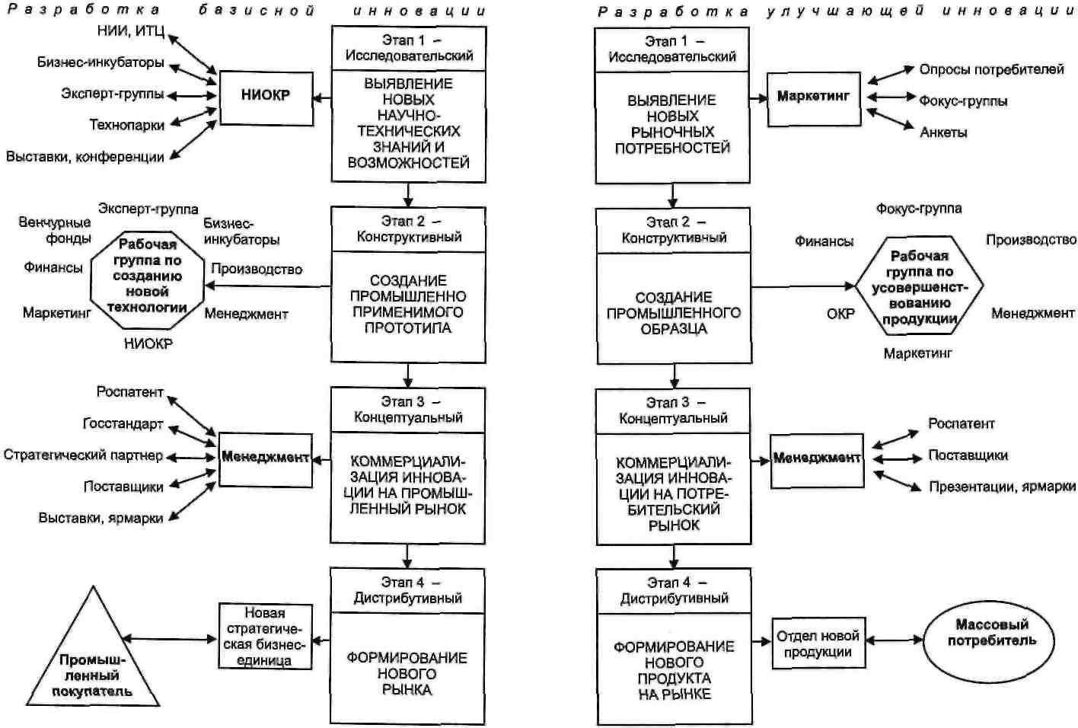
Рис. 2.1. Сравнительная модель разработки базисной и улучшающей инноваций
Специалисты в сфере маркетинга утверждают, что исследование покупательских предпочтений способствует также определению направлений создания принципиально новых продуктов. Однако, как показывает практика и как утверждают профессионалы в области коммерциализации инноваций, мнения и прогнозы рядовых покупателей очень часто приводят к появлению на рынке неудачных новинок. Отсюда при разработке базисных нововведений необходимым представляется привлечение не фокусных, а экспертных групп, состоящих исключительно из профессионалов, а не представителей обычных домашних хозяйств.
Таким образом, методами получения исходных данных для выявления новых научно-технических знаний и возможностей создания базисных инноваций являются фундаментальные и прикладные исследования. Они осуществляются на предприятиях под руководством отдела НИОКР и при поддержке научно-исследовательских институтов (НИИ), информационно-технологических центров (ИТЦ), бизнес-инкубаторов, технопарков, а также в сотрудничестве с экспертами, участниками научных конференций, семинаров, симпозиумов и профессиональных специализированных выставок. В свою очередь, выявление новых рыночных потребностей с целью улучшения качеств и свойств уже реализуемого продукта для его дальнейшего продвижения на рынке следует осуществлять на основе маркетинговых исследований, используя такие методы, как опросы, анкеты и создание фокус-групп.
Основным конечным результатом на исследовательском этапе для любого типа и масштаба инноваций является отбор наиболее перспективных идей, которые при дальнейшей разработке могут быть реализованы в новом продукте или улучшающей технологии.
Этап 2 - Конструктивный
На этом этапе отобранная идея получает свое конструктивное оформление. Здесь новация проходит через процессы технологического и производственного проектирования. Основные организационные методы, используемые на данном этапе, также зависят от масштабов разрабатываемых технологий.
Разработка и развитие базисной инновации требуют формирования рабочей группы. В ее состав наряду с такими внутренними структурными элементами, как подразделение НИОКР, и функциональными отделами маркетинга, финансов, высшего менеджмента и непосредственно заинтересованного производственного участка целесообразно включить также представителей бизнес-инкубаторов, венчурных фондов и экспертов сторонних смежных и/или родственных предприятий и организаций. Необходимость создания рабочей группы обусловлена принципами срочности, комплексности и всестороннего учета различных факторов, исключения дублирования действий и мероприятий, а также общей эффективности реализации проекта. Основным результатом работы такой группы должно стать создание промышленного прототипа изделия, которое может быть «многократно воспроизведено в производстве путем соответствующего изготовления» [50].
Разработка улучшающей технологии, в свою очередь, также потребует создания рабочей группы. Однако ее структурный состав не столь многочисленный. Здесь участниками выступают в основном внутренние функциональные отделы и службы. Это подразделение ОКР, представители служб маркетинга, финансов, высшего менеджмента, руководство производственного участка, па котором непосредственно осуществляется выпуск продукции, подвергающейся усовершенствованию. Единственными внешними участниками проекта улучшения качеств и свойств рассматриваемой продукции могут стать обычные ее потребители, организованные в фокус-группу. Действия этих и возможных других заинтересованных сторон направлены на создание промышленного образца, «нового художественно-конструкторского решения изделия, определяющего его внешний вид» [50].
Как видим, состав участников, характер организационных целей, а значит, и экономических затрат на данном этапе также имеют свои особенности и зависят от типа внедряемого нововведения.
Этап 3 - Концептуальный
На данном этапе решаются две основные задачи: регламентация производственного процесса, включая стандартизацию производства и сертификацию продукта, и самое главное - формирование концепции выведения новинки на рынок, включая рекламную кампанию. Основным определяющим моментом здесь является выбор среди возможных рынков коммерциализации инновации. Базисные технологии, как было отмечено, целесообразно выводить на промышленный рынок, а улучшающие - на потребительский. Для эффективного решения этих задач следует использовать соответствующие подходы.
Так, осуществление коммерциализации базисной инновации силами одного предприятия представляется очень рискованным. Это обусловлено сложностями прогнозирования, последующего управления и контроля за реакцией потребителей на новый товар или услугу. Поэтому рекомендуется установление стратегического партнерства. Практике известны случаи заключения таких соглашений даже между соперниками, когда две компании объединяют усилия по продвижению одного продукта и тем самым пытаются общими усилиями обезопасить себя от действий третьих конкурентов. Результатом такого сотрудничества стало производство, к примеру, полисиликоновой матрицы LG-Philips, составляющей основу современных жидкокристаллических мониторов или сотовых телефонов марки Sony Ericsson T68i.
Необходимым моментом этого этапа является также патентование инновации на внутреннем, а иногда и внешнем рынке. Правовую охрану интеллектуальной собственности можно также осуществить путем регистрации товарных знаков и знаков обслуживания, а также подписанием соглашений о неразглашении коммерческой тайны. Выбор той или иной формы защиты прав на интеллектуальную собственность зависит от масштаба технологии, ее перспективности, а также от концепции коммерциализации и выведения инновации на рынок.
Здесь следует упомянуть и об экономических или рыночных механизмах защиты новых и улучшающих продуктов от копирования конкурентом, которые могут служить как дополнительные средства охраны инноваций.
Защитить новый продукт от копирования конкурентами можно путем непрерывного улучшения его качества. Так, компания Sony за период с 1980 по 1990 г. представила на рынке 160 модификаций аудиоплейеров, выпуская в среднем новую модель каждые 27 дней [66]. Механизмом защиты может быть и выбор определенного маркетингового брэнда. Так, фотопленку FUJI, как и Kodak, легко можно узнать по цвету упаковки.
Среди других способов защиты можно назвать концентрацию на определенном сегменте рынка или навязывание стандартов. В первом случае необходимо создать такие условия для потребителей, которые неинтересны или неприемлемы для конкурентов. Второй прием подразумевает жесткое соответствие продукции определенным стандартам качества, сертификатам, инструкциям. Эффективной защитой новых продуктов может стать и низкая цепа.
Выбор концепции вывода новой технологии на рынок остается за предприятием и зависит исключительно от характера инновационного продукта, его основных конкурентных преимуществ, а также целевого рынка, на котором этот продукт планируется представить (внешнем или внутреннем).
На данном этапе основным структурным элементом является высшее руководство предприятия, поскольку коммерциализация инновации считается более затратной, чем процессы генерирования и конструкторского воплощения идей в форме новых технологий. Мы уже отмечали, что по некоторым оценкам их соотношение возрастает в пропорции 1:10:100.
Практика показывает, что отсутствие или недостаточная организационно-экономическая и инвестиционно-финансовая поддержка внедряемой продуктовой или технологической инновации топ-менеджерами предприятия может привести к срывам проекта по планируемым срокам и ожидаемым результатам. Руководители подразделений наделены недостаточными полномочиями дня принятия решений, которые могут затронуть деятельность предприятия в целом ИЛИ повлиять на оказание финансовой поддержке инноваций. Это еще раз подтверждает тезис о необходимости выведения инновационного развития с функционального на корпоративный уровень.
Этап 4 - Дистрибутивный
На этом этапе процесс разработки нововведения получает свое логическое завершение. Новая технология или усовершенствованный продукт готовы к расширенному воспроизводству и реализации.
Для выпуска нового продукта или реализации технологической инновации, как правило, организуется новое производственное подразделение или участок. Эта задача решается на базе проведения частичной реорганизации предприятия и (в зависимости от его отраслевой принадлежности и масштабов производства), путем создания или выделения новой стратегической бизнес-единицы. Для внедрения улучшающей технологии предприятие может ограничиться формированием отдела маркетинга новой продукции или созданием новой группы в отделе маркетинга.
Однако основным моментом данного этапа является не столько проведение индивидуальных структурных преобразований на предприятии, сколько регулирование совокупного спроса и предложения. Эффективность коммерциализации инновации во многом зависит от результативности маркетинговой поддержки процесса дистрибуции, включая распределение, продвижение и непосредственно сбыт новой услуги или усовершенствованной продукт™.
Таким образом, рассмотренные и структурированные этапы реализации инноваций подтверждают вывод о том, что организационно-экономическое обеспечение внедрения новых технологий зависит в основном от их типа и масштаба. Состав осуществляемых организационных мероприятий и предпринимаемой экономической деятельности в данном случае также существенно варьируется. В связи с этим представляется необходимым проведение более тщательного исследования состава и размера финансово-экономического обеспечения, которое необходимо для реализации новых и, соответственно, улучшающих технологий.
Речь идет о разработке методов расчета совокупных затрат, которые необходимы предприятию для финансирования процессов вовлечения в хозяйственный оборот базисных и улучшающих инноваций. Формирование таких методических подходов необходимо, на наш взгляд, строить на основе основных экономических целей и задач, решаемых на каждом из выделенных этапов.
Совокупные потребности в ресурсах, необходимых для реализации той или иной стратегии инновационного развития, будем выбирать сначала на поэлементном, а затем - на поэтапном уровнях. Для этого обозначим этапы разработки и внедрения технологий следующими символами:
W - Исследовательский;
X - Конструктивный;
У - Концептуальный;
Z - Дистрибутивный.
С учетом принятых обозначений оценим и выделим поэтапные и общие совокупные потребности в ресурсах, необходимые предприятию для реализации стратегии инновационного развития (рис. 2.2 и 2.3).
Как видно из представленных схем, финансово-экономические ресурсы, необходимые для реализации той или иной стратегии инновационного развития, во многом зависят от типа и масштаба внедряемой технологии. Это еще раз подтверждает вывод о необходимости систематизации процессов стратегического и инновационного управления и изначального их ориентирования на вовлечение в хозяйственный оборот принципиально новых или только улучшающих технологий.
Модели формирования расходов, связанных с разработкой новых и улучшающих технологий, раскрывают пошаговую последовательность и примерный перечень мероприятий, которые необходимо осуществить при реализации стратегии лидера или последователя. Однако эти модели не учитывают стоимостную оценку некоторых затрат, которые следует принимать во внимание при осуществлении бизнес-планирования и оценке примерных расходов, связанных с выполнением инвестиционных проектов.
При разработке инвестиционного проекта необходимо, в частности, учитывать затраты, связанные с оплатой труда, а также с отчислением некоторых налогов и сборов, в их числе, к примеру, единый социальный налог и обязательное социальное страхование от несчастных случаев на производстве и от профзаболеваний. Кроме того, следует также принимать во внимание часть накладных расходов в виде оплаты затрат на технологическую электроэнергию, пар, воду, коммунальные услуги, услуги связи, транспортные расходы. Вместе с тем нельзя не учитывать затраты, связанные с приобретением машин, оборудования и других постоянных активов, необходимых для реализации стратегии инновационного развития, которые в виде суммы амортизационных отчислений постепенно переносят свою стоимость на продукцию по мере их износа.
Представленные модели, раскрывающие содержательную сторону каждого из этапов осуществления инновационного развития, не позволяют в полной мере рассчитать общие затраты, связанные с реализацией стратегии лидера или последователя. Они направлены в основном на решение организационно-экономических, а не инвестиционно-финансовых задач. Для того чтобы предприятия могли использовать предлагаемый подход достаточно полно, необходимо раскрыть методику осуществления такого расчета. В табл. 2.3 предпринята попытка формирования примерных формул расчета производственных затрат, связанных с разработкой и реализацией новых и усовершенствованных технологий.
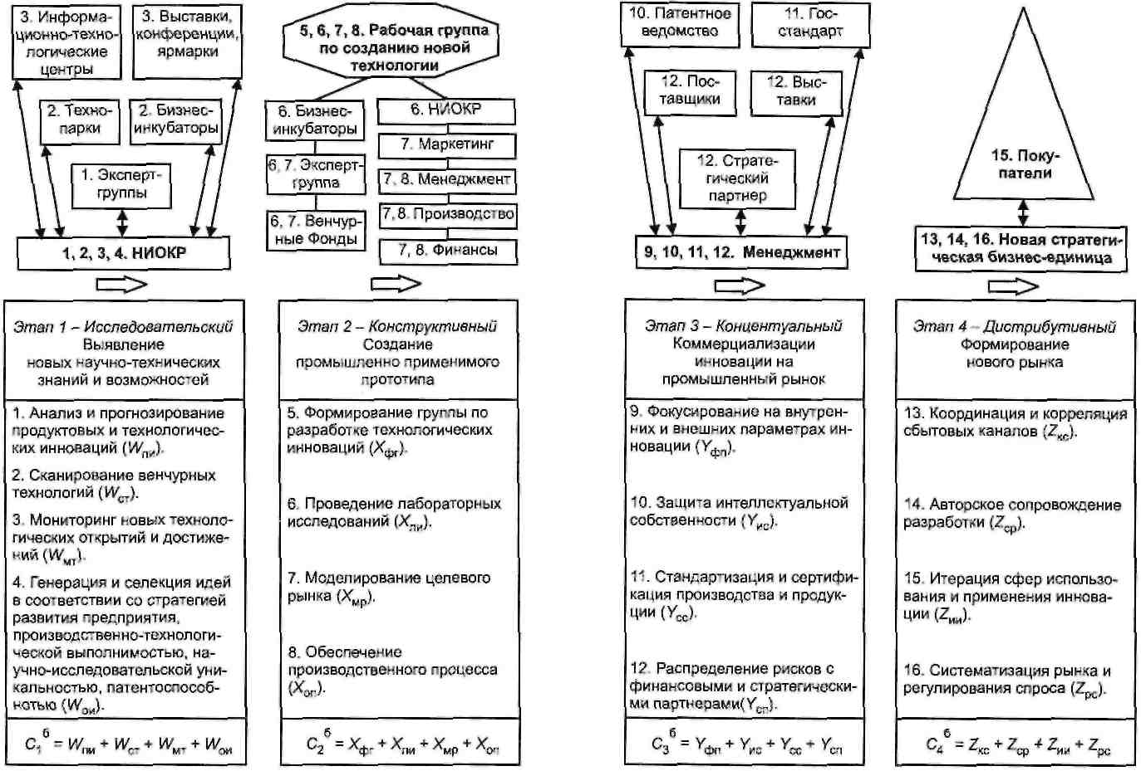
Рис. 2.2. Основные этапы модели формирования затрат, связанных
с разработкой новых технологий
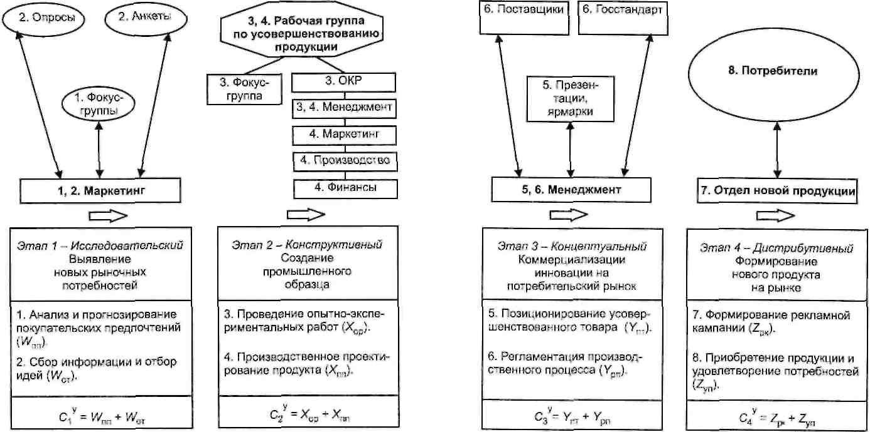
Рис. 2.3. Основные этапы модели формирования затрат, связанных
с разработкой улучшающих технологий
Они могут быть использованы предприятиями при планировании стратегий инновационного развития.
Оценка требуемых инвестиционных затрат на основе представленных подходов позволяет предприятиям определить объем необходимых финансово-экономических ресурсов, спланировать последовательность организационных действий по осуществлению инновационного развития предприятия и ответить на вопросы о том, при помощи примерно какого объема ресурсов, предварительно кем, приблизительно когда и каким возможным образом могут быть выполнены инновационные цели развития предприятия. На следующем этапе формирования инновационного развития необходимо оценить эффективность спланированных мероприятий. Для этого на основе расчета затрат, связанных с разработкой и реализацией стратегий инновационного развития (табл. 2.3) следует оценить коммерческую и экономическую эффективность внедрения па предприятии новых или улучшающих технологий. По результатам эффективности инноваций на основе временной оценки денежных потоков и воздействия новых технологий на хозяйственную деятельность предприятия осуществляется отбор наиболее перспективных вариантов из рассматриваемых альтернатив с последующим их представлением в форме инновационных проектов или бизнес-планов.
Таблица 2.3
Поэтапный расчет затрат на реализацию стратегий инновационного развития на предприятии
Затраты, связанные с внедрением
новых технологий | улучшающих технологий
Этап 1 -Исследовательский
= ( + + .+ ) + ( + ) + + ( + + + ) = + + + | = ( + ) + ( + ) + + ( + + + ) = + + ' +
Этап 2 - Конструктивный
= ( + . + + .) + ( + ) + + ( + + + ) = + + + | = (+.) + (.+ ) + ₊ ₍ + + + ) = + + +
Этап 3 - Концептуальный
= ( + + + ) + ( + ) + + ( + ++ ) = + + + | = ( + ) + ( + ) + + ( + + + ) = + ' + +
Затраты, связанные с внедрением
новых технологий | улучшающих технологий
Этап 4 - Дистрибутивный
= ( + + + ) + ( + ) + + ( + + + ) = + + + | = ( + ) + ( + ) + + ( + + + ) = + + +
Общий размер затрат
=+ + + | = + + +
Примечание:
, - расходы, связанные с разработкой новых и улучшающих технологий, состав которых представлен на рис. 2.2 и 2.3 соответственно, руб.;
- затраты на оплату труда (), отчисления единого социального налога и страховых взносов от несчастных случаев на производстве (). руб.:
- перенос стоимости нового технологического оборудования на себестоимость продукции в виде амортизационных отчислений, руб.;
- накладные расходы, включающие затраты на оплату электроэнергии. пара, воды, услуг технологических (), коммунальных (). связи (), транспортных (), руб.;
i - индексы этапов, i = 1. 2, 3, 4.

2.4. Отбор инновационных проектов
Представление инновационных идей в форме инновационных проектов и оценка их эффективности являются центральным звеном в процессе формирования стратегий инновационного развития. На этом этапе инновационные идеи, отобранные по параметрам соответствия инновационной политике, удовлетворяющие состоянию инновационной активности, а также систематизированные по объемам затрат, проверяются с позиции соотношения предстоящих инвестиционных затрат и последующих экономических результатов.
Для этого нововведения в первую очередь следует оценить по так называемым формальным [45] параметрам, включающим показатели эффективности проекта в целом и участия в нем (см. табл. 1.5). Далее целесообразно оценить воздействие инноваций на внутрихозяйственную деятельность предприятия. Для этого сначала надо провести оценку рыночной перспективности новой технологии для конкретного предприятия и определить его ресурсные возможности по коммерциализации инновации на выбранных сегментах рынка. На основе полученных результатов важно оценить влияние инновационного проекта на эффективность внутрихозяйственной деятельности предприятия. При этом следует рассчитывать экономические показатели влияния нововведений па развитие основных хозяйственных функций предприятия, включая НИОКР, маркетинг, производство, финансы и персонал. Для приведения значительного числа экономических параметров, получаемых в ходе анализа внутрихозяйственной эффективности инновационных проектов, в единую оценочную систему можно использовать метод многомерного сравнительною анализа (рис. 2.4). При таком подходе инновационные проекты можно будет оценивать комплексно как с позиции внешней, коммерческой привлекательности инвестиций, так и внутренних экономических возможностей предприятий по реализации анализируемых проектов.
Как следует из схемы на рис. 2.4 исходным моментом определения эффективности вложений в разработку и реализацию новых технологий может стать оценка проекта в целом или его общественной значимости. В такой последовательности оценку инноваций, как правило, применяют для анализа крупномасштабных инновационных проектов общегосударственного значения. При этом в зависимости от целей и масштабов инвестиций проводят расчет экологической, социальной, бюджетной и региональной эффективности.
Для инновационных проектов локального масштаба в основном ограничиваются анализом эффективности участия в проекте отдельных инвесторов и оценивают ожидаемые денежные потоки с позиции их коммерческой привлекательности. При этом согласно существующей практике [15, 30, 37] рассчитываются и анализируются такие показатели, как чистый дисконтированный доход (ЧДД), индекс доходности (ИД), внутренняя норма доходности (ВНД), дисконтированный срок окупаемости (Т_{ок}).
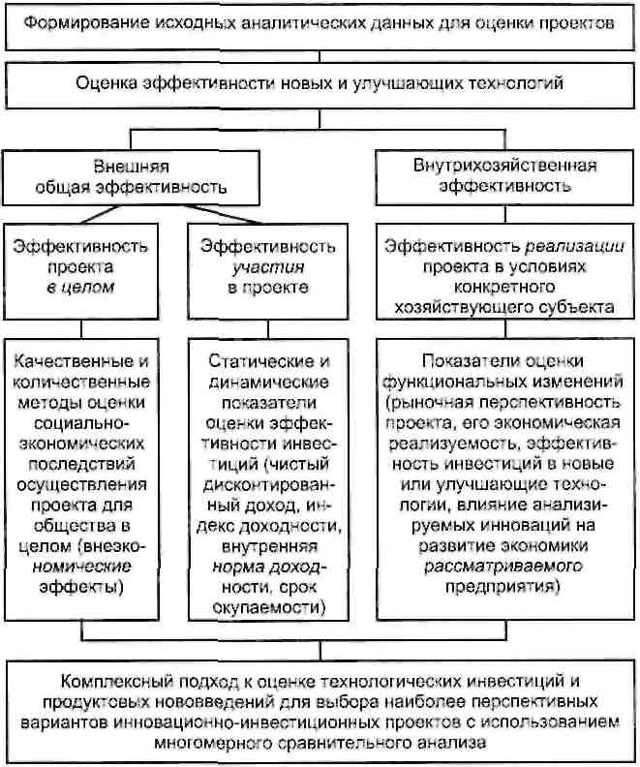
Рис. 2.4. Концептуальная модель комплексной оценки эффективности
инновационно-инвестиционных проектов
Эти показатели являются общеизвестными, и их расчет широко описан в литературе. Поэтому ограничимся описанием расчета ЧДД, ИД, ВНД и Т в форме табл. 2.4. К более подробному рассмотрению проблем структурирования затрат на разработку инноваций и их соотношения с экономическими результатами, получаемыми при реализации продуктовых и технологических новинок, вернемся в главе 3 при изучении вопросов использования на практике методики оценки инновационных проектов.
Таблица 2.4
Обобщенная схема оценки эффективности участия в проекте
Показатель эффективности | Расчетная формула
ЧДД определяется как разность между суммой текущих эффектов за весь расчетный момент, приведенных к базисному периоду, и суммой дисконтированных капиталовложений | 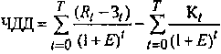  ЧДД > 0
ИД определяется как отношение суммы приведенных эффектов к сумме дисконтированных к тому же моменту времени капитальных вложений | 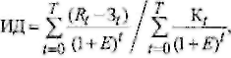  ИД > 1
ВНД представляет собой ту норму дисконта (Е_{вн}), при которой величина суммы приведенных к базисному моменту времени эффектов равна сумме приведенных к тому же моменту времени капиталовложений | 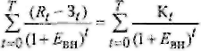
Т_{ок} определяет период, за который кумулятивная сумма денежных приведенных поступлений сравняется с суммой дисконтированных капиталовложений | 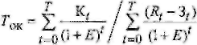
Примечание:
i - номер шага расчета в границах горизонта расчета T, годы;
Е - норма дисконта (коэффициент эффективности капитала), равная приемлемой для инвестора норме дохода на капитал, %;
R_{t} - результаты, достигаемые на t-м шаге расчета, руб.:
З_{t} - то же затраты;
К_{t} - то же капиталовложения.
Если инновационные идеи будут удовлетворять критериям коммерческих оценок эффективности инвестиций (ЧДД > 0), то далее процессы разработки и внедрения новых технологий следует проанализировать с позиции внутрихозяйственных, экономических возможностей предприятия по их реализации. При этом предстоит количественно оценить затраты и ответить на вопрос, возможна ли реализация инновационных целей силами конкретных функциональных подразделений на определенном предприятии с учетом его индивидуальных экономических особенностей развития. Для решения этих задач предлагается использовать показатели перспективности и реализуемости инноваций в конкретных экономических условиях. После анализа данных параметров следует оценить эффективность инвестиций в новые технологии и проанализировать влияние инноваций на развитие основных функциональных направлений хозяйствования предприятия. Завершающим этапом расчета эффективности инновационных проектов (см. рис. 2.4) может стать проведение многомерного сравнительного анализа полученных количественных оценок с целью выбора на этой основе наиболее перспективных вариантов новых технологий или улучшающих продуктов для финансирования.
Методы оценки рыночной перспективности и реализуемости новых и улучшающих технологий
Анализ экономических процессов вовлечения новых и улучшающих технологий в хозяйственный оборот следует начинать с оценки рыночной привлекательности нововведения. Сначала важно оценить рыночную состоятельность и потенциал нового продукта, понять возможное восприятие новинки потребителями, рассчитать размер и темпы роста осваиваемого товарного рынка. На основе полученных данных далее можно будет определить величину затрат, необходимых предприятию для вывода новинки на целевой рынок, а также выполнить оценку ресурсных возможностей предприятия по реализации новой технологии. Применив в совокупности оба подхода с учетом взаимосвязей между ними, предприятие выявит показатели эффективности инновационных проектов, которые можно условно отнести к исходным экономическим параметрам нововведения. При этом следует иметь в виду, что полученные расчетные показатели будут более взвешенными, если инновация к моменту начала оценки эффективности пройдет определенные этапы своего развития и будет находиться на стадии ОКР или принятия решения по ее внедрению в производство. Вместе с тем, как отмечают специалисты, предприятиям следует иметь в виду, что в процессе инновационного проектирования проведение экономических расчетов эффективности разработки и реализации новых продуктов целесообразно осуществлять на каждом из этапов:
• исследовательском (при генерировании и отборе инновационных идей);
• конструктивном (при тестировании нового продукта внутри организации и подготовке к запуску в производство);
• концептуальном (при запуске полномасштабного производства и коммерциализации инновации);
• дистрибутивном (при создании сбытовых каналов и организации массовых продаж).
Такая необходимость, как подчеркивается в литературе [42], обусловлена тем, что данные по анализу рынков быстро устаревают. Годность этой информации иногда оценивается трехмесячным сроком. Примерно такой же срок годности установлен и для данных финансового анализа предприятий. Техническая конкурентоспособность и патентная чистота разрабатываемого продукта также требует постоянного отслеживания. Кроме того, на каждом этапе реализации инновационного проекта встает необходимость принятия решений о том, «продолжаем ли мы заниматься продуктом, откладываем ли его на некоторое время или больше не возвращаемся к его обсуждению» [42]. Принятие решения о приостановке или замораживании работы над проектом при кардинальном изменении рыночной конъюнктуры позволяет предприятию предотвратить риск потери больших финансовых средств, чем оно уже вложило.
Итак, оценка перспектив новой технологии на рынке является первостепенно важной в системе разработки и реализации инноваций. Ее смысл состоит в определении коммерческой привлекательности новинки. Здесь важно ответить на вопросы о том, насколько будет конкурентоспособна разрабатываемая технология на рынке и какую часть этого рынка планирует занять предприятие. Исходя из этого, формируются патентно-лицензионная, маркетинговая, производственная, сбытовая, финансовая, инвестиционная, кадровая и другие функциональные виды политики в инновационной и хозяйственной сфере деятельности предприятия.
На практике частыми являются случаи, когда по разным причинам у перспективной в техническом отношении идеи могут оказаться трудности с рынком сбыта. Это приводит к тому, что вложенные в разработку средства не приносят ожидаемых результатов вообще или их получение откладывается на неопределенные сроки. Поэтому прежде чем предпринимать какие-нибудь существенные вложения в разработку новой или улучшающей технической и продуктовой идей, а тем более вкладывать средства в организацию системы ее реализации, необходимо оценить востребованность инновации рынком.
Другими словами, цель оценки перспектив новой технологии па рынке заключается не только в анализе состоятельности идеи с позиции покупателей, но и в поиске ответа на вопрос о целесообразности инвестирования в исследуемую разработку. Эти перспективы следует анализировать по основным функциям предприятия, чтобы в дальнейшем определить влияние инновационных процессов на всю его экономику, а именно, на развитие основных направлений хозяйственной деятельности, включая НИОКР. маркетинг, производство, финансы, персонал и структуру управления.
Начать такой анализ необходимо с выявления правовых возможностей и экономических способов защиты результатов НИОКР в виде созданной на их основе интеллектуальной собственности. При определении патентоспособности инновации важно также рассмотреть необходимость регистрации соответствующих товарных знаков и знаков обслуживания, а также регистрации наименования места происхождения товара и права пользования им.
Нормы приобретения прав на изобретения, полезные модели, промышленные образцы охраняются и регулируются на основе Патентного закона РФ. Получение патента на интеллектуальную собственность начинается с подачи заявки на выдачу патента, с последующей экспертизой изобретения, полезной модели или промышленного образца по существу. Согласно Положению при патентовании интеллектуальной собственности взимаются патентные пошлины за подачу заявки, за выдачу патента, а также годовые пошлины за поддержание патента в силе. Регистрация товарных знаков и наименований мест происхождения товаров также требует уплаты пошлин за приобретение прав и за продление их действия. Размер пошлин варьируется в зависимости от вида охраняемого объекта.
Принимая решение о закреплении прав на нематериальные активы, создаваемые в процессе инновационной деятельности, важно также проанализировать необходимость их регистрации не только в пределах РФ, но и за рубежом. Специалисты приводят следующий довод о необходимости рассмотрения зарубежного патентования: «В связи с тем, что в современных условиях у отечественных предприятий средств на зарубежное патентование оказывается недостаточно, они ограничиваются приобретением российского патента. В результате всему остальному миру разработчики дарят свое решение абсолютно бесплатно» [42].
В настоящее время в условиях жесткой конкуренции и установления повсеместной практики защиты нематериальных активов, которая выражается во все более широком распространении среди хозяйствующих субъектов политики ведения патентных войн и судебных преследований за нарушение прав интеллектуальной собственности, патентная активность должна всегда предшествовать инвестиционной деятельности. Сегодня предприятиям необходимо отказываться от практики «работать по технологиям, которые не проверены на патентную чистоту или просто незаконно используются. И даже если разработка выполнена самостоятельно, нельзя заранее гарантировать отсутствие нарушений прав других лиц» [18]. Поэтому анализ перспективности любой разработки на рынке следует начинать с оценки ее патентоспособности.
Такая оценка должна строиться как на учете качественных факторов (выбор формы правовой охраны, объем получаемых прав, экономическая защита инновации), так и на расчете количественных показателей, характеризующих затраты предприятия на правовую охрану новой технологии, совокупный размер которых можно оценить расчетно.
1. Правовая охрана новой технологии
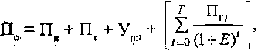
где П_{о} - совокупные затраты по охране нематериальных активов, руб.;
П_{к} - патентные пошлины (за подачу заявки, экспертизу и выдачу патента), руб.;
П_{т} - пошлины за регистрацию товарных знаков, наименований мест происхождения товара, руб.;
У_{пн} - услуги патентных поверенных, руб.;
П_{п} - ежегодные пошлины за поддержание патента в силе, руб.;
Е - норма прибыли па вложенный капитал;
Т - горизонт расчета (жизненный цикл объекта интеллектуальной собственности), годы.
При этом важно иметь в виду, что данные расходы необходимо рассчитать как по приобретению российских патентов и свидетельств, так и международных. Отметим также, что составляющие формулы оценки патентной охраны не являются исчерпывающими. В рамках реализации одного инновационного проекта может оказаться необходимым зарегистрировать и получить патентную охрану также и на промышленный образец, полезную модель или наименование места происхождения товара. Такая необходимость обусловлена как технологическими особенностями производственного процесса, так и стратегическими целями предприятия на внутреннем, а иногда и внешнем рынке.
Критерием целесообразности получения отечественной и или зарубежной правовой защиты на создаваемые нематериальные активы могут стать объемы рынка. В литературе в этой связи подчеркивается, что если затраты по инновационному проекту «более чем в сто раз меньше обоснованных оценок объема рынка, то тогда можно говорить о том, насколько это достижимо. Такое соотношение чаще всего возможно при оценках мирового рынка. Региональные возможности всегда скромнее, но при высокой степени готовности разработки к выпуску товарной продукции и соответственно малых затратах емкость национального или регионального рынка вполне может быть достаточна» [18].
2. Объем рынка
где Р_{р} - головой объем рынка, руб.:
V_{п} - количество потребителей;
V_{з}- объем закупок товара в год одним потребителем, шт.;
Ц,_{п} - планируемая цена продаж товара, руб.
Оценив объем рынка, важно установить темпы его роста, чтобы ответить на вопрос о том, как быстро и как долго будет расти этот рынок. От этого будут зависеть масштабы будущего производства. Эти данные также послужат основанием для расчета затрат по проекту и в дальнейшем станут базой для проведения анализа возможностей реализации новой технологии на предприятии.
В литературных источниках можно встретить оценки экспертов и мнения специалистов по темпам роста тех или иных инновационных рынков.
Так, в России мобильными телефонами пользуются лишь 17,8 млн. чел., поэтому темпы роста этого рынка до сих пор очень велики. Рынок IP-телефонии, в свою очередь, также является бурно растущим. По оценкам исполнительного директора Cisco Systems, в 2003 г. рынок вырастет па 50%, а за три года - на 100%. По оценкам International Data Corporation, в 2002 г. объем российского рынка услуг по интернет-доступу составил 600 млн. долл. США, что соответствует 8,8 млн. пользователей. По оценкам Министерства связи РФ, до 2005 г. число пользователей Рунета увеличится в 8 раз, а число персональных компьютеров в домашнем использовании к 2010 г. возрастет в 4 раза¹. Согласно прогнозам, производство такого относительно нового продукта, как одноразовая посуда, оценивается примерно в 100 млн. долл. США, и также характеризуется динамичными темпами роста рынка, составляющими 10-12%¹. Занявшись таким новым для России видом бизнеса, как доставка питьевой воды в офисы и на дом, небольшие компании могут стать участниками динамично развивающегося рынка бутилированной воды. Эксперты ожидают, что он будет расти как минимум на 30% в год¹. Новые возможности для предпринимателей открывает бизнес минифотолабораторий. Этот рынок также растет очень интенсивно. Оборот большинства его участников превышает 1 млн. долл. США. По мнению экспертов, годовая емкость только московского рынка оценивается примерно в 100 млн. долл.¹
Как видим, в литературе приводится оценка темпов роста самых разнообразных видов бизнеса как новых, технически сложных и инновационно активных (интернет, персональные компьютеры, телекоммуникации), так и усовершенствованных типов товаров и услуг (например, бутилированная вода, одноразовая посуда). Рассчитать темпы роста рынка можно на основе соотношения объема продаж базисного и планируемого периодов.
3. Темпы роста рынка
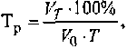
где Т_{р} - среднегодовые темпы роста рынка, %;
V_{Т}, V₀ - объем продаж базисного и планируемого периодов соответственно, руб.;
Т - горизонт расчета, годы.
Определив темпы роста рынка в пределах анализируемого периода (например, в течение первых трех лет жизненного цикла проекта), далее следует оценить потенциал продукта. Здесь важно ответить на вопрос о том, каким будет этот цикл.
Практике известны случаи, когда инновационный товар продавался на рынке не больше двух-трех лет и его производители терпели огромные убытки. Например, игровые приставки к телевизору Dandy или прибор, названный Cybiko, который представлял собой гибрид персонального цифрового помощника, электронной игры, радиочата в локальной сети, возможности подключения к компьютеру, Интернету и электронной почте были востребованы па рынке не более трех лет с момента их коммерциализации. Для сравнения, корпорация Procter & Gamble до сих пор выпускает продукцию 50-70-летней давности, например, некогда инновационное мыло Safeguard (с 1926 г.) или средства по уходу за ребенком Pampers (с 1961 г.).
Найти величину потенциала П_{п} продукта на ближайшую перспективу в денежном выражении можно путем дисконтирования ожидаемых в течение горизонта Т расчета величины годового объема рынка.
4. Потенциал продукта
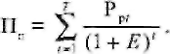
Следующий этап - охват сегментов рынка. Мы уже описывали деятельность шведской телекоммуникационной компании Ericsson, которая планирует выйти на китайский рынок путем подписания лицензионного соглашения с Huawei Technologies. Следовательно, какой бы инновационной и перспективной ни была разрабатываемая технология, охватить весь рынок одной компании крайне затруднительно. Предприятию на этапе организации инновационного производства необходимо решить, какую часть рынка оно будет осваивать самостоятельно, а какую отдаст своим партнерам или даже конкурентам.
В дальнейшем на основе этих данных предприятие будет анализировать свои ресурсные возможности для достижения намеченных целей на рынке. При этом важно иметь в виду, что если оценка возможностей реализации окажется неудовлетворительной, то предприятию целесообразно будет пересмотреть степень охвата сегментов рынка в сторону уменьшения. Это позволит сократить затраты по коммерциализации новой технологии и, возможно, в этом случае предприятие сможет более успешно, хотя и в меньших масштабах, реализовать инновационный проект.
Корреспондируя с показателем определения роста доли рынка (см. разд. 2.1), охват сегментов рынка, в свою очередь, можно оценить следующим образом.
5. Охват сегментов рынка
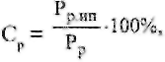
где Р_{р.ип} - размер рынка, планируемого предприятием к охвату по инновационному проекту, руб.
При оценке привлекательности альтернативных вариантов инновационных проектов предпочтение следует отдавать тем новым технологиям или улучшающим продуктам, у которых показатели, составляющие основу метода оценки перспектив на рынке, стремятся к максимуму (П_{о}, Р_{р}, Т_{р}, П_{п}, С max). Количество исходных данных для проведения такого анализа незначительно. В основном они включают в себя:
размер отечественных и зарубежных патентных пошлин, пошлин за регистрацию товарных знаков, за услуги патентных поверенных (соответственно П_{и}, П_{т}, У_{пп});
количество потребителей, объем закупок и планируемую цену продаж товара (V_{п}, V_{з}, Ц_{п});
объем продаж новинки (V).
Описанные показатели следует рассчитывать по интервалам планирования и сравнивать с базисным периодом. При анализе рыночной перспективности по внедрению новых технологий за основу такого сравнения можно взять экономические данные по предприятию в целом до реализации инновационного проекта. Для оценки рынка улучшающих технологий сравнительный анализ целесообразно осуществить по усовершенствуемому продукту, сравнивая экономические показатели в базисном и планируемом периодах.
Таким образом, на основе раскрытого подхода при использовании незначительного числа исходных данных можно рассчитать и проанализировать перспективы инновации на рынке. При этом необходимо сопоставлять размеры завоевываемого рынка и размеры требуемых для этого затрат. Здесь важно учитывать не только необходимые расходы по инновационному проекту, но и анализировать исходные, изначальные возможности предприятия, а также его общее финансово-экономическое обеспечение. Затраты на разработку и реализацию инноваций возрастают, как уже было отмечено, в пропорции 1:10:100, поэтому организаторам инновационного проекта необходимо тщательно оценивать и контролировать влияние оттока денежных средств при коммерциализации инновации на общее финансовое состояние предприятия.
Речь идет о том, чтобы увязать достижение перспективных целей предприятия на рынке с его ресурсными возможностями и не допустить, с одной стороны, финансовых проблем у предприятия, а с другой, закрытия инновационного проекта вследствие нехватки денежных средств на его завершение. Еще до вступления проекта в фазу его производственного воплощения необходимо проанализировать соотношение требуемых затрат и имеющихся ресурсов, а также реально оценить и представить, какое влияние вовлечение новой технологии в хозяйственный оборот может оказать на финансовую независимость предприятия в целом. Для этого может быть использован метод оценки ресурсных возможностей предприятия по разработке и реализации инноваций.
Оценка возможностей реализации новой технологии на предприятии направлена на исследование реальности внедрения инновации с учетом экономического состояния и перспектив развития конкретного предприятия, прежде всего - его финансовых возможностей. Она предусматривает выявление соответствия между имеющимися у предприятия финансово-экономическими ресурсами и необходимыми инвестиционными затратами для реализации конкретного инновационного проекта.
Данный анализ представляет собой оценку ресурсов и требуемых затрат на реализацию инновационного проекта по каждому из основных направлений хозяйственной деятельности: НИОКР, маркетинг, производство, финансы и персонал. Он позволяет определять возможности и резервы в инженерно-конструкторских, сырьевых, технических, капитальных, сбытовых и профессионально-кадровых ресурсах, имеющихся на предприятии, для реализации инновационных проектов. На основе проведенного расчета и выявленной достаточности или нехватки финансово-экономических ресурсов для реализации инновационного проекта можно оценить степень автономности или зависимости предприятия от внешних финансово-экономических источников. Такая оценка позволит ответить на вопросы о том, сможет ли хозяйствующий субъект реализовать проект своими силами и насколько вероятна ситуация того, что предприятие в целом, или проект в частности, потерпят неудачу по причине несоответствия имеющихся и необходимых ресурсов.
Представим экономическую модель оценки возможностей внедрения новой технологии на предприятии, двигаясь по технологической цепочке в схеме разработки и реализации инновационного проекта (см. рис. 2.2 и 2.3). Сравним поэлементно затраты на реализацию различных вариантов и способов разработки и реализации инновационного проекта и определим реальность эффективного выполнения ОКР, производства, маркетинга. Для этого сопоставим расходы, требуемые для выполнения каждого из этапов инновационного проекта, с теми ресурсами, которые имеются у предприятия в наличии. При этом будем руководствоваться закономерностями внедрения инноваций (см. разд. 1.3 и разд. 2.2).
Начнем анализ экономических ресурсов предприятия по освоению новых и улучшающих технологий с расчета инженерно-конструкторских возможностей.
1. Инженерно-конструкторские затраты
Внедрение разработанной технологии в массовое производство потребует проведения определенной технологической доработки инновационной идеи. Чаще всего это обусловлено несоответствием условий производства продукции в лабораторно-экспериментальных и промышленных масштабах. В этой связи целесообразно проанализировать сметную стоимость затрат по авторскому сопровождению разработки и найти наиболее эффективный способ инженерно-конструкторской поддержки процесса вовлечения новой технологии в производственный процесс. Речь идет о том, что в зависимости от степени своей инновационной активности предприятие может реализовать НИР и ОКР по проекту своими силами или воспользоваться услугами сторонней организации.
Отсюда показатель реализуемости инновационного проекта по инженерно-конструкторскому фактору определяется сравнением расходов на подготовку инновации к внедрению в массовое производство собственными силами или с привлечением сторонних специалистов:
где - размер дополнительных инженерно-конструкторских затрат предприятия, руб.;
- общая сметная стоимость инженерно-конструкторских работ по внедрению инновации в массовое производство, руб.;
- часть объема работ по сметной стоимости, которая может быть выполнена силами предприятия, руб.
2. Материальные затраты
Внедрение нового или улучшенного продукта в хозяйственную деятельность предприятия приведет к полной или частичной замене качества и количества исходного сырья и материалов. В этой связи следует проанализировать достаточность (соответствие или несоответствие) материальных ресурсов, необходимых по инновационному проекту и имеющихся у предприятия, с тем чтобы определить дополнительные расходы на сырье, материалы, полуфабрикаты и комплектующие изделия, которые требуются для выпуска новой или усовершенствованной продукции.
Показатель реализуемости инновационного проекта по материальному (сырьевому) фактору определяется сравнением материальных затрат предприятия (сырье, материалы, полуфабрикаты) на производство продукции до и после реализации инновации:
где - размер дополнительных материальных затрат предприятия в связи с реализацией инновации, руб.;
- материальные затраты предприятия на производство новой или улучшенной продукции по инновационному проекту в целом, руб.;
- экономически целесообразные (возможные) собственные затраты предприятия на производство продукции, руб.
3. Технические затраты
Внедрение новых или улучшенных технологий, как правило, требует приобретения новых отдельных производственных линий или введения дополнительных единиц оборудования. Здесь необходимо проанализировать возможности максимального использования имеющегося состава оборудования, чтобы уменьшить необходимую сумму капитальных вложений.
При этом важно также проанализировать расходы, связанные с расширением производственных площадей. Для новых отдельных производственных линий (или вновь введенных дополнительных единиц оборудования) может потребоваться проведение капитального ремонта имеющихся помещений или возникнет необходимость их аренды. Отсюда основные затраты по инновационному проекту возрастают на сумму подготовки производственных площадей.
Показатель реализуемости инновационного проекта по фактору основных фондов определяется сравнением имеющегося и требуемого состава оборудования для реализации инновации с учетом затрат на подготовку или капитальный ремонт помещений, в которых они будут располагаться:
где - размер затрат, связанных с приобретением недостающего оборудования, необходимого по проекту, руб.;
- стоимость производственного оборудования, необходимого по инновационному проекту в целом, руб.;
- стоимость производственного оборудования предприятия, которое может быть использовано при реализации проекта, руб.
В свою очередь, показатель реализуемости инновационного проекта по фактору капитальных вложений , определяется по формуле
где - размер капитальных затрат, связанных с подготовкой производственных помещений к внедрению новых или дополнительных единиц оборудования, руб.;
- площадь производственных помещений, нуждающихся в капитальном ремонте по проекту (или аренде), м²;
- стоимость строительных работ (или арендных площадей). руб./м².
4. Сбытовые затраты
Внедрение новой продукции в производство может вызвать необходимость проведения некоторой реорганизации системы сбыта и продвижения продукции, существующей на предприятии. В этой связи необходимо определить тот объем реализации новой продукции, который могут пропустить имеющиеся каналы сбыта. Это позволит выявить масштаб требуемого расширения системы сбыта.
Показатель реализуемости инновационного проекта по коммерческо-сбытовому фактору определяется сравнением имеющейся и требуемой пропускной способности системы сбыта в объемах продаж после реализации инновации:
где - размер дополнительных сбытовых затрат, необходимых для расширения системы сбыта и продвижения при внедрении новой или усовершенствованной продукции, руб.;
- сбытовые затраты на единицу продукции после реализации проекта, руб.;
- сбытовые затраты предприятия до реализации проекта, руб.;
- объем продаж после реализации инновационного проекта, руб.;
- объем продаж предприятия до реализации проекта, руб.
5. Затраты по подготовке кадров
При организации инновационного производства, связанного с внедрением новой технологии или улучшенного продукта, может возникнуть необходимость привлечения дополнительного персонала. Прежде чем нанимать новых работников со стороны, целесообразно проанализировать возможности ротации, обучения и использования имеющихся кадров. Здесь необходимо определить тот состав кадровых ресурсов (включая операторов производственных линий, механиков, технологов, маркетологов), который можно перевести на работу на вновь создаваемый или реконструируемый производственный участок, обслуживающий внедрение новой или улучшающей технологии.
Показатель реализуемости инновационного проекта по фактору профессионально-кадрового состава определяется сравнением затрат на имеющиеся и требуемые в связи с реализацией инновации дополнительные трудовые ресурсы и на их подготовку:

где - размер дополнительных затрат на подготовку кадров для организации производства-сбыта и продвижения новой или усовершенствованной продукции, руб.;
, - персонал, имеющийся на предприятии для реализации инновации и требуемый по инновационному участку соответственно, чел.;
- затраты на обучение персонала, руб.
Выявленные соответствия или расхождения в возможностях и экономических требованиях эффективной реализации инновационного проекта могут носить как несущественный, так и значимый характер. В связи с этим необходимо проанализировать, в каком объеме предприятие может полностью обеспечить весь процесс реализации инновационного проекта. Такой анализ тесно связан с финансовым коэффициентом соотношения собственных и заемных средств, применяемым при оценке финансовой устойчивости предприятия [7]. Он определяется отношением всех обязательств к собственным средствам и показывает, сколько заемных средств привлекло предприятие на один рубль собственных активов:
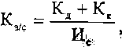
где - коэффициент соотношения собственных и заемных средств, ед.;
- долгосрочные кредиты и заемные средства, руб.;
- то же краткосрочные, руб.;
- источники собственных средств, руб.
Значение данного показателя должно быть < 0,7 [7]. Превышение указанной границы означает чрезмерную зависимость предприятия от внешних источников средств и потерю финансовой устойчивости (автономности).
По аналогии с этим показателем необходимо рассчитать и найти долю соответствия (излишка) или несоответствия (недостатка) имеющихся у предприятия и необходимых средств для реализации по инновационного проекта.
Если дефицит ресурсов окажется значительным и предприятие не сможет осуществить финансовую поддержку инновационного проекта, то в лучшем случае это может привести к необходимости отказа от внедрения инновации или к временной приостановке плана, с «замораживанием» средств в новую технологию на неопределенный срок, в худшем же случае - к потере финансовой устойчивости предприятия.
Чтобы проанализировать и не допустить возможное развитие такой ситуации, когда долгосрочные проекты негативно влияют на оперативное управление, необходимо оценить совокупные возможности хозяйствующих субъектов по реализации инновационных проектов в целом. Для этого требуется соотнести результаты, полученные при проведении анализа реализуемости новой технологии, с имеющимся у предприятия капиталом и экономическими резервами. Полученный показатель и будет критерием целесообразности выбора инновационных проектов из числа альтернативных вариантов с позиции их ресурсного обеспечения и экономических возможностей реализации на предприятии. Количество исходной информации для проведения такого анализа незначительно. Она формируются из данных по затратам на:
проведение ОКР ();
приобретение основных производственных линий и подготовку помещений для них (, );
привлечение квалифицированных кадров и организацию системы сбыта (, ).
6. Совокупные экономические возможности предприятия по реализации инновационного проекта
Показатель реализуемости инновационного проекта в целом по совокупной группе факторов определяется делением излишка или недостатка ресурсов предприятия по вовлечению новой или улучшенной технологии в хозяйственный оборот в сфере ОКР, производства, основного капитала, сбыта, кадров к собственным средствам предприятия по бухгалтерскому балансу:
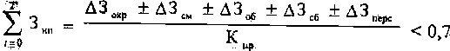,
где - собственные средства предприятия (разд. III «Капитал и резервы» Пассива Баланса), руб.
Если соотношение требуемых затрат по инновационному проекту окажется больше 2/3 от величины собственных средств предприятия, то в этом случае возможно осуществление следующих основных действий.
Предприятие может пересмотреть и сократить часть инвестиционных затрат по достижению перспективных ориентиров на рынке, пересмотрев состав и размер охватываемых сегментов рынка или количество и характер удовлетворяемых потребностей. Уменьшив первоначально планируемый размер совокупных финансово-экономических затрат по инновационному проекту, предприятие может повысить эффективность реализации новой технологии. Затем, после внедрения инновации в производство и вывода новинки на рынок, предприятие снова сможет вернуться и рассмотреть возможность реализации первоначальных планов. Таким образом, методы оценки рыночных перспектив и возможностей реализации новой технологии на предприятии позволяют определять исходные показатели эффективности вовлечения инновации в хозяйственный оборот. Эти показатели можно корректировать, а значит, и изменять конечные факторы привлекательности инновационного проекта, а именно эффективность инвестиций в новую технологию и ее влияние на экономический рост предприятия в целом. Представим эти взаимосвязи на рис. 2.5.
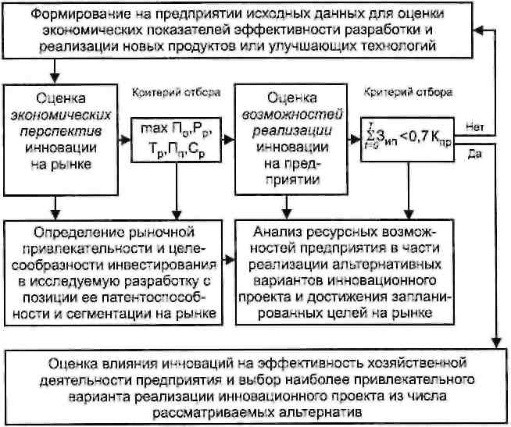
Рис. 2.5. Схема использования методов оценки рыночных перспектив
и возможностей реализации новых и улучшающих технологий
Примечание к рис. 2.5:
П_{о} - правовая охрана новой технологии;
Р_{р} - объем рынка;
Т_{р} - темпы роста рынка;
П_{п} - отенциал продукта;
С_{р} - охват сегментов рынка;
З_{ип} - совокупные экономические возможности предприятия по реализации инновационного проекта;
K_{пр} - собственные средства предприятия.
Теперь перейдем к описанию показателей, на основе которых можно оценить влияние технологических инноваций на развитие хозяйственной деятельности предприятия.
Методы оценки эффективности инвестиций в новые технологии и их влияния на развитие экономики предприятия
При анализе эффективности вовлечения новых или усовершенствованных технологий в хозяйственный оборот и выборе наиболее рациональных из них необходимо определять их инвестиционную результативность и общехозяйственное влияние с позиции динамики экономического роста предприятия. Здесь важно оценить, как отразится внедрение инновации по каждому функциональному направлению хозяйственной деятельности, и каков будет совокупный эффект, на который может рассчитывать предприятие, сделав необходимые финансовые вложения.
Оценка эффективности инвестиций в новую или улучшающую технологию представляет собой расчет группы показателей, позволяющих определить эффективность инновации с позиции результативности вложенного в нее капитала. Использование предлагаемого метода на практике позволяет ответить на вопрос, какова будет эффективность вложенных средств по основным функциональным направлениям хозяйственной деятельности.
Метод оценки внутрихозяйственной эффективности инвестиций в новую технологию тесно связан с уже представленными методами анализа рыночной перспективности инноваций и ресурсных возможностей их реализации на предприятии. Это единство проявляется в следующем. Метод оценки перспектив инновации позволяет определить ту долю рынка, которую планирует занять предприятие. Оценка возможностей реализуемости направлена на то, чтобы определить экономические возможности предприятия в достижении намеченных целей на рынке. Оценка эффективности инвестиций, в свою очередь, показывает внутренние инвестиционные эффекты, которые можно ожидать от реализации новой технологии по основным функциональным направлениям хозяйствования, включая НИОКР, маркетинг, производство, финансы и персонал.
Для разработки метода оценки эффективности технологических инвестиций воспользуемся некоторыми из применяемых показателей [44], комплексно дополним их новыми и сформируем па этой базе метод анализа эффективности инновационно-инвестиционного развития. Из названия формируемого подхода следует, что он может применяться не только для сравнений альтернативных вариантов реализации новых технологий, но и для сопоставления инновационных проектов с другими, нетехнологическими направлениями стратегического развития предприятия.
Начнем оценку инвестиционной результативности повой технологии с определения ее влияния на сферу НИОКР как основную функцию инновационной деятельности.
1. Приращение интеллектуального капитала
При реализации инновационного проекта, в отличие от инвестиционного, имманентно присутствуют этапы НИР и ОКР. Затраты, направленные на эти цели, включая проведение лабораторных исследований, создание прототипа и подготовку его к нуждам промышленного производства, способствуют росту инновационной активности предприятия. Это выражается прежде всего в накоплении опыта разработки и внедрения новых технологий и усовершенствованных продуктов, который можно использовать в дальнейшем при реализации последующих инновационных проектов.
При этом целесообразно оцепить тот размер доходности, который принесут вложенные в НИОКР средства. Оценку, корреспондирующую с показателем роста патентного портфеля (см. разд. 2.1), можно получить через определение величины эффекта, который возникнет в результате реализации новой технологии, с последующим сопоставлением этих доходов с суммой инновационных затрат. Количественно это можно выразить через
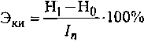
где - показатель эффективности инвестиций в интеллектуальный капитал;
-, сумма инновационных вложений, руб.;

, - стоимость нематериальных активов предприятия соответственно до и после инвестиций в новую технологию или усовершенствуемый продукт, руб.
Под инновационными вложениями понимается вся сумма инвестиционных средств, которые необходимы на разработку новой или улучшающей технологии. Их структурное содержание определяется согласно ст. 262 «Расходы на научно-исследовательские и опытно-конструкторские разработки» Налогового кодекса РФ. Более подробное освещение этого вопроса дано в следующей главе книги при рассмотрении внедрения механизма интеграции стратегического и инновационного менеджмента в хозяйственную практику.
2. Увеличение выручки от продаж
При расчете инвестиционной результативности инновационных проектов важно оценить влияние внедряемой технологии на основные экономические показатели деятельности предприятия. При этом целесообразно проанализировать и выявить именно ту долю дополнительной выручки от продаж, которую получит предприятие на вложенные в инновационный проект средства, т. е.
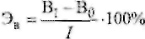 ,
где - показатель эффективности инвестиций по величине дополнительной выручки предприятия от продаж на вложенные средства; определяется сравнением выручки от продаж предприятия до и после реализации анализируемого проекта, руб.;
I - сумма инвестиционных вложений, руб.;
, - годовая выручка от продаж предприятия соответственно до и после инвестиций в новую технологию или усовершенствуемый продукт за анализируемый период, руб.:
где - планируемая цена продаж инновационного товара, руб.;
- годовой объем продаж предприятия после реализации инновационного проекта за анализируемый период, руб.
Для дисконтирования затрат можно использовать формулу
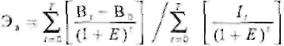
При этом под инвестиционными издержками будем понимать полные расходы, связанные с реализацией инновационного проекта, в их числе приобретение оборудования, строительство или ремонт помещений, монтажные и пусконаладочные работы, нормативная величина необходимого оборотного капитала и т. п. Поэлементная структура инвестиционных расходов будет также подробно рассмотрена в главе 3 при представлении практического примера. При этом особо будут раскрыты и структурированы состав инновационных вложений (связанных с разработкой) и инвестиционных затрат (обусловленных реализацией новой технологии).
3. Рентабельность инвестиций
Аналогичным образом можно рассчитать и определить ту часть дополнительной прибыли от продаж, которую получит предприятие на вложенные в инновационный проект средства:
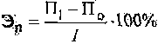
где - показатель эффективности инвестиций по величине чистой (нераспределенной) прибыли на вложенные средства; определяется сравнением величины получаемой прибыли до н посте реализации анализируемого инновационного проекта, руб.;
, - ежегодная чистая прибыль предприятия соответственно до и после инвестиций в новую технологию за анализируемый период, руб.:
где В - выручка от продаж по инновационному проекту, руб.;
С - себестоимость производства и реализации инновационной продукции, руб.;
- налог на имущество, руб.;
- налоги и сборы, относимые па финансовые результаты и включаемые в прочие операционные расходы, руб.;
- налог на прибыль, руб.
Для дисконтирования затрат можно использовать формулу
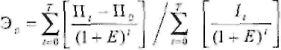
4. Рост чистого дохода (Э_{дч})
Приобретение новых или дополнительных производственных линий приводит к увеличению стоимости основного капитала. В случае оценки инвестиционной результативности инновационных проектов целесообразно проанализировать величину изменения чистого дохода предприятия в виде суммы прибыли и амортизации (по вновь приобретенным объектам основных фондов и вновь созданным нематериальным активам), как будущих внутренних источников инвестиционных средств:
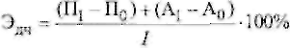 i
где - показатель эффективности инвестиций по величине чистого дохода; определяется сравнением годового размера прибыли и амортизации до и после реализации анализируемого проекта, руб.;
, - годовая амортизация основных средств и нематериальных активов соответственно до и после инвестиций в новую технологию или усовершенствуемый продукт за анализируемый период, руб.
Для дисконтирования затрат можно использовать формулу
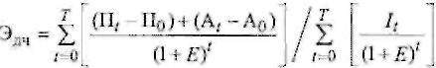
5. Повышение выработки на одного работника (Э_{р})
Внедрение новых или улучшенных технологий должно быть направлено не только на прирост чистого дохода, но и на повышение среднегодовой выработки продукции одним работником. При этом важно оценить, насколько возрастет этот показатель после внедрения инновации. Данная оценка должна производиться с учетом типа инновационного проекта. Так, если инновация носит в основном технический характер и направлена на изменения в процессе производства продукции, то в данном случае целесообразно провести расчет повышения выработки основных производственных рабочих. Если предприятие планирует к внедрению продуктовую инновацию, то за основу расчета следует брать выработку (объем продаж) коммерческо-сбытового персонала. Повышение выработки можно определить по формуле
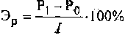
где Э_{л} - эффективности инвестиций по величине выработки продукции на одного работника на вложенные средства; определяется сравнением среднегодовой выработки продукции одним работником до н после реализации анализируемого проекта, руб.;
Р₀, Р₁ - среднегодовая выработка одним работником соответственно до и после инвестиций в новую технологию или усовершенствуемый продукт за анализируемый период, руб.;
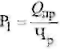
где Q_{пр} - годовой объем произведенной продукции, руб.;
Ч_{р} - среднегодовая численность работников основного производственного или коммерческо-сбытового персонала в зависимости от типа инновационного проекта (технологического или продуктового), чел.
Расчет и анализ предложенных показателей 1-5 позволяет ответить на вопросы о том, каким образом отразится внедрение повой технологии на результатах хозяйственной деятельности предприятия. База исходных данных для проведения такого анализа включает в себя оценку и планирование следующих основных параметров за анализируемый период:
необходимый размер инновационных затрат (I_{п}) и инвестиционных вложений (I);
выручка и прибыль от продаж при внедрении новой технологии (соответственно В, П);
величина среднегодовой выработки (Р).
Критерием целесообразности при отборе альтернативных вариантов инновационных проектов может стать их сравнение по максимальной эффективности показателей на вложенный капитал. При этом закономерно, что темпы роста прибыли, выручки, основного и интеллектуального капитала должны максимально стремиться к увеличению темпов роста П, В, К_{н}, Д_{ч}, Р.
Однако при анализе эффективности вовлечения инноваций в хозяйственный оборот и выборе наиболее эффективной из рассматриваемых альтернатив следует учитывать не только непосредственную, но и косвенную связь между данными функциональными показателями.
В этой связи в литературе [44] отмечается, что с внедрением новых технологий увеличиваются издержки, а значит, и себестоимость продукции. Но при этом растет производительность труда, что способствует экономии заработной платы и снижению себестоимости продукции. Если темпы роста производительности труда будут больше темпов роста издержек на содержание и эксплуатацию новой технологии, то себестоимость будет снижаться, и наоборот. Значит, чтобы принимать экономически грамотные и научно обоснованные решения по выбору той или иной технологии для внедрения, недостаточно ограничиться анализом эффективности инвестиций по основным экономическим параметрам. Необходимо оценить также динамику изменения показателей с учетом их взаимосвязей. Для этого следует использовать оценку влияния новых технологий на экономику предприятия. Такой подход позволяет установить причинно-следственные и косвенные связи, а также выявить внутренние, положительные и отрицательные противоречия хозяйственного и инновационного процессов и дать им количественную оценку.
Оценка влияния новых технологий на развитие экономики предприятия предполагает проведение сравнительного анализа базовых экономических показателей в сфере НИОКР, маркетинга, финансов, производства, персонала предприятия до и после реализации инновационного проекта. Ее отличие от описанных выше методов заключается в том, что он позволяет осуществить такое исследование проекта, которое устанавливает взаимосвязи между возникающими от нововведения хозяйственными эффектами. Назначение сравнительного анализа состоит в том, чтобы ответить па вопрос: в каком соотношении изменятся основные показатели эффективности хозяйственной деятельности предприятия после реализации инновационного проекта. Это позволит сделать оценку и выбор того или иного направления инновационного развития более обоснованным, особенно со стратегической позиции.
Основу системы показателей оценки косвенного, причинно-следственного влияния инновационного проекта на экономические результаты хозяйственной деятельности предприятия составляет группа показателей, которая определяет экономический рост по основным функциональным направлениям деятельности предприятия и включает в себя анализ нематериальных и основных активов, прибыли, выручки и производительности труда. Затем между этими показателями прироста, отражающими влияние инновации на экономику предприятия после реализации инновационного проекта, устанавливаются соответствующие взаимосвязи.
При анализе влияния новых технологий на экономику предприятия за базу для сравнения можно взять экономические данные до реализации инновационного проекта по хозяйствующему субъекту в целом. Для оценки влияния улучшающей технологии целесообразно провести сравнительный анализ по усовершенствуемому продукту на основе расчетов и сравнения показателей непосредственно по инновационному производственному участку. Если анализ будет касаться вновь созданного предприятия, то полученные данные будут носить не сравнительный, а абсолютный характер.
Изложим подходы к определению предлагаемых оценочных показателей.
1. Прирост нематериальных активов
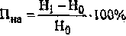
где - показатель эффективности инновационных проектов по фактору прироста нематериальных активов предприятия; определяется сравнением стоимости нематериальных активов предприятия до и после реализации анализируемого проекта, %;
, - стоимость нематериальных активов предприятия соответственно до и после инвестиций в новую технологию или усовершенствуемый продукт, руб.
2. Прирост чистой (нераспределенной) прибыли
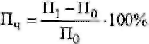
где - показатель эффективности инновационных проектов по фактору прироста чистой (нераспределенной) прибыли предприятия; определяется сравнением прибыли предприятия до и после реализации анализируемого проекта, %;
, - чистая (нераспределенная) прибыль предприятия соответственно до и после инвестиций в новую технологию или усовершенствуемый продукт, руб.
3. Прирост выручки от продаж
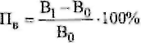
где - показатель эффективности инновационных проектов по фактору прироста выручки от продаж; определяется сравнением выручки от продаж предприятия до и после реализации анализируемого проекта, %;
В₀, В₁ - выручка от продаж соответственно до и после инвестиций в новую технологию или усовершенствуемый продукт, руб.
4. Прирост основных и оборотных активов предприятия
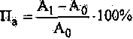
где П_{л} - показатель эффективности инновационных проектов по фактору прироста активов предприятия; определяется сравнением стоимости активов предприятия до и после реализации анализируемого проекта, %;
А₀, А₁ - стоимость активов предприятия* соответственно до и после инвестиций в новую технологию или усовершенствуемый продукт, руб.:
А₁ = З_{об} + З_{см} + Д_{ср},
где Д_{ср} - денежные средства предприятия после внедрения инновации, руб.
5. Прирост производительности труда
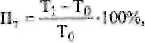
где П_{т} - показатель эффективности инновационных проектов по фактору роста производительности труда работников на предприятии; определяется сравнением выработки (или трудоемкости) до и после реализации анализируемого проекта, %;
Т₀, Т₁ - выработка продукции в единицу времени соответственно до и после инвестиций в новую технологию, руб.
* К активам предприятия принято также относить и нематериальные активы. Их стоимость полагаем целесообразным рассчитать и представить в виде отдельного показателя.
Результаты, полученные на основе расчета этих пяти показателей, могут быть как оптимистические, так и пессимистические. Для того чтобы осуществить выбор оптимального варианта направления инновационного развития и принять окончательное решение о перспективности той или иной технологии, следует руководствоваться эффективной динамикой этих показателей. В экономической литературе, в частности, приводится следующее оптимальное соотношение [44]:
Т_{п} > Т_{п} > Т _{к} > 100%,
где Т_{п} - темп изменения прибыли, %;
Т_{в} - то же выручки от реализации продукции (работ, услуг);
Т_{ак} - то же активов (имущества) предприятия.
Приведенное соотношение получило название «золотого правила экономию! предприятия» [44]: прибыль должна возрастать более высокими темпами, чем объемы реализации и имущество предприятия. Это означает, что издержки производства и обращения должны снижаться, а ресурсы предприятия - использоваться более эффективно. С учетом предлагаемых коэффициентов эффективности можно продолжить цепочку соотношений:
Т_{п} > Т_{в} > Т_{на} > Т > Т_{т} > 100%,
где Т_{на} - темп роста структуры нематериальных активов предприятия за анализируемый период, %;
Т_{т} - то же производительности труда работников.
Дополнительные соотношения предполагают следующее толкование. Прибыль предприятия должна возрастать более высокими темпами, чем объемы реализации и имущество предприятия, за счет роста его активов. Рост нематериальных активов в данном случае опережает рост основного капитала и причина здесь в том, что инвестирование в основные средства без проведения инновационных преобразований в технологии производства продукции крайне неэффективно. В то же время рост Т_{п}, Т_{в}, Т_{на} и Т_{а} должен опережать темпы роста производительности труда, обеспечивая таким образом интенсивное развитие экономики предприятия.
Приведенное соотношение может быть положено в основу критерия целесообразности выбора наиболее эффективных проектов из числа рассматриваемых альтернатив. Помимо уже перечисленных исходных данных, для осуществления такого анализа необходимо определить значения следующих основных параметров:
стоимость нематериальных (Н) и материальных (А) активов; производительность труда (Т).
Таким образом, на основе планируемых изменений показателей хозяйственной деятельности предприятия до и после реализации инновационного проекта можно оценить влияние новой технологии на экономику предприятия. Данный подход системно связан с уже описанными методами исследования инвестиционных возможностей и эффективности вовлечения новых или улучшенных технологий в хозяйственный оборот. Во-первых, представленный подход при его использовании наряду с методом оценки эффективности инвестиций может стать основой системы анализа эффектов инновационного развития в финансово-экономической сфере предприятия. Во-вторых, рассмотренные подходы в совокупности с методами оценки рыночной перспективности новой технологии, а также возможностей ее реализации на предприятии могут служить основой для формирования методики комплексной оценки внутрихозяйственной эффективности от внедрения новых технологий на базе анализа функциональной активности предприятия. Указанные особенности схематично раскрыты на рис. 2.6.
Как видно из схемы, методы, описанные в этой части книги, показывают и количественно характеризуют те изменения, которые произойдут на предприятии после внедрения технологического нововведения в соответствии с условиями, которые определены на этапе установления исходных параметров инновационного проекта. К числу таких основных исходных параметров отнесены потенциал продукта и охват сегментов рынка. В зависимости от этих величин складываются главные затраты на реализацию проекта, а именно масштабы расходов, связанных с выбором формы защиты прав на интеллектуальную собственность, определением мощностей основных производственных фондов, организацией системы сбыта и продвижения инновационной продукции. Возможные перспективные изменения в хозяйственной деятельности предприятия по выбранному инновационному плану анализируются на основе оценки эффективности инвестиций в новую технологию и ее влияния на экономику предприятия в целом. Эти методы позволяют определить, насколько эффективным в итоге будет анализируемый инновационный проект для каждого из основных функциональных направлений деятельности предприятия в плане их экономического роста и развития. В результате проведения всей группы расчетов предприятие получит значительный объем данных, которые всесторонне характеризуют процесс вовлечения инноваций в хозяйственный оборот. В дальнейшем эти данные могут быть использованы при проведении ретроспективного анализа реализованных технологий и для принятия решений по финансированию других инновационных проектов.
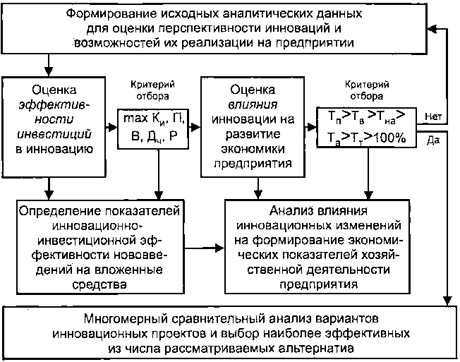
Рис. 2.6. Схема использования методов оценки эффективности инвестиций
в новые технологии и анализа их влияния на экономику предприятия
Примечание к рис. 2.6.
К_{н} - эффективность инвестиций в интеллектуальный капитал;
В - эффективность инвестиций по величине дополнительной выручки предприятия;
П - эффективность инвестиций по величине чистой прибыли на вложенные средства;
Д_{ч} - эффективность инвестиций по величине чистого дохода предприятия;
Р - эффективность инвестиций по величине выработки продукции.
Для того чтобы осуществить адекватное сравнение альтернативных инновационных проектов и выбрать наиболее эффективный из них, необходимо провести многомерный сравнительный анализ. Эта необходимость обусловлена тем, что в результате проведения оценки инновационных проектов на основе рассмотренной методики предприятие, получив значительный объем количественных оценок экономических параметров, может столкнуться с трудностями приведения этих показателей в сопоставимый вид. Решение данной задачи, в свою очередь, возможно на основе многомерного сравнительного анализа.
Наряду с этим далее следует также раскрыть способы установления интеграционных связей между описанными подходами к внутрихозяйственному анализу новых технологий с методами оценки технологических инвестиций, основанных на дисконтировании временных денежных потоков (см. табл. 2.4). Предприятия при использовании обоих подходов к отбору для реализации новых или улучшающих технологий в совокупности смогут оценивать инновационные проекты на основе комплексного подхода.
Методика комплексной оценки эффективности разработки и реализации инновационных проектов на предприятии
Установление взаимосвязей между методами оценки эффективности новых или улучшающих технологий следует начинать с сопоставления экономических показателей, получаемых при функциональном анализе инноваций. Речь идет о том, чтобы выявить взаимозависимость между исходными параметрами и конечными оценками эффективности инновационных проектов (см. рис. 2.5 и 2.6). Проведем такое структурирование и приведение в сопоставимый вид описанных подходов с помощью табл. 2.5. в которой наглядно продемонстрируем взаимосвязи между рассмотренными методами оценки эффективности инноваций на предприятии.
Установленные взаимосвязи, в свою очередь, могут служить основой для построения целостной методики оценки инновационных проектов на базе функционального анализа их эффективности. При использовании данной методики на практике предприятия получают многостороннюю оценку экономических результатов внедрения новой технологии, причем в динамике по каждому из основных функциональных направлений хозяйствования. В частности, описанные подходы позволяют проанализировать, каким образом достижение перспективных инновационных целей на рынке может отразиться на финансовых результатах предприятия на этапе реализации нововведения, какую отдачу следует ожидать на вложенный при этом капитал и как изменятся в результате инновации основные показатели хозяйственной деятельности. Как видим, предлагаемые подходы комплексно дополняют существующую методику анализа технологических инвестиций, направленную на отбор проектов с внешних позиций: стратегических инвесторов и партнеров.
На основе данных табл. 2.5 опишем горизонтальные взаимосвязи между экономическими показателями, определяемыми по каждому из методов.
В зависимости от планирования формы и масштабов охраны (российской и/или международной) и защиты (правовой и / или экономической) создаваемой в рамках инновационного проекта интеллектуальной собственности (П_{о}) предприятие (см. табл. 2.5) осуществляет соответствующие вложения в НИОКР (З_{окр}). Это способствует адекватному росту инновационной активности предприятия, увеличению его интеллектуального капитала (Э_{ки}) и нематериальных активов (П_{на}) в виде опыта и результатов проведения НИР и ОКР, а также в форме приобретенных патентов на изобретения и свидетельств на товарные знаки. В результате постоянного вовлечения новых технологий в хозяйственный оборот и стратегического управления на базе инновационного подхода предприятие может сформировать портфель патентов. Это, в свою очередь, позволит ему активно участвовать в разделении товарных рынков на основе использования прав на интеллектуальную собственность.
В зависимости от объема рынка инновационного товара (Р_{р}) предприятие оценивает свои технические возможности, планирует приобретение необходимых производственных мощностей (С_{об}) и осуществляет необходимые капитальные вложения (З_{кап}). Перспективность новинки па рынке в совокупности с производственным и техническим обеспечением хозяйствующего субъекта во многом формируют отдачу технологических инвестиций (Э_{п}) и влияют на размер чистой прибыли предприятия (П_{ч}).
Таблица 2.5
Методы оценки внутрихозяйственной эффективности инновационных проектов
(новых технологий)
Анализируемые хозяйственные функции | Методы оценки
Анализируемые хозяйственные функции | перспектив на рынке | возможностей реализации на предприятии | эффективности инвестиций | влияния на развитие экономики предприятия
НИОКР, производство, маркетинг, финансы, персонал | Правовая охрана новой технологии  П_{о} = П_{н} + П_{т} + У_{пп} + 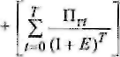 | Инженерно-конструкторские затраты  ДЗ_{окр} = З_{окр.ин} - З_{окр.пред} | Приращение интеллектуального капитала  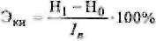 | Прирост нематериальных активов  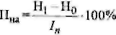
НИОКР, производство, маркетинг, финансы, персонал | Объем рынка | Технические затраты | Рентабельность инвестиций  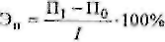 | Прирост чистой прибыли  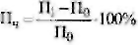
НИОКР, производство, маркетинг, финансы, персонал | Темп роста рынка  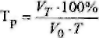 | Сбытовые затраты  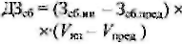 | Увеличение выручки  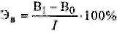 | Прирост выручки от продаж  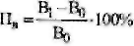
НИОКР, производство, маркетинг, финансы, персонал | Потенциал продукта  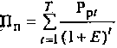 | Материальные затраты | Рост чистого дохода  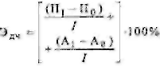 | Прирост активов предприятия  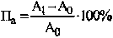
НИОКР, производство, маркетинг, финансы, персонал | Охват сегментов рынка  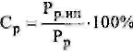 i | Затраты на подготовку кадров   | Повышение выработки  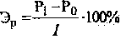 | Прирост производительности труда  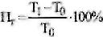
Критерии отбора | max П_{о}, Р_{р}, Т_{р}, П_{п}, С_{р} | З_{ин} < 0,7 K_{пр} | max K_{н}, П, В, Д_{ч}, Р | Т_{п} > Т_{п} > Т_{на} > Т_{а} > Т_{т} > 100 %
В зависимости от темпов развития рынка (Т_{р}) хозяйствующий субъект планирует маркетинговые затраты на создание и/или расширение системы сбыта (З_{сб}). При этом предприятие может рассмотреть возможности формирования сбытовых каналов как на локальном, так и на более широком рынке. От того, как стремительно будет расти рынок и как быстро предприятие сможет развивать вместе с ним свою систему сбыта и продвижения, будет зависеть общий размер выручки (Э_{в}) и ее прирост (П_{в}).
Потенциал продукта (П_{п}) на рынке и то, насколько долго инновация будет востребованной у потребителей, тесно связаны с материальными вложениями предприятия в производство (З_{см}). Если па основе проведенных маркетинговых исследований делается вывод о длительном жизненном цикле нового продукта, то это может также служить основанием для принятия решения о перспективном развитии производственных мощностей, что, в свою очередь, приведет к росту основного капитала, а следовательно, чистого дохода (Э_{дч}) и активов предприятия (П_{а}). Указанные процессы позитивно повлияют на рост стоимости предприятия и укрепление его долгосрочных позиций.
Охват сегментов рынка (С_{р}) взаимосвязан и во многом определяется возможностями предприятия по привлечению и удержанию высококвалифицированных кадров (З_{перс}). Практика показывает, что одним из основных факторов эффективной коммерциализации инновации являются не ее технические характеристики, а способность и профессионализм специалистов предприятия по маркетингу при продвижении новинки на рынок, По мнению экспертов, правильно организованная система сбыта в совокупности с мероприятиями по стимулированию продаж могут увеличить объем выручки от 2...3 до 5...6 раз. При этом целесообразно проанализировать повышение выработки в расчете на 1 руб. технологических инвестиций (Э_{р}), а также рост объема реализации продукции предприятия в расчете на одного работника (П_{т}).
Таким образом, на основе табл. 2.5 раскрываются горизонтальные взаимосвязи между разработанными показателями. Как видим, методы оценки внутрихозяйственной эффективности инноваций тесно связаны между собой и позволяют провести всесторонний анализ новой или улучшающей технологии, реализуемой на предприятии по каждой из его основных хозяйственных функций: НИОКР, производство, маркетинг, финансы и персонал.
Теперь установим взаимосвязи между методами оценки новых технологий и основными управленческими решениями, возникающими в процессе инновационного проектирования. Такая группировка позволит установить структурные связи между основными стадиями разработки инновационных проектов (с присущими им особенностями) и адекватными методами оценки их эффективности (с соответствующей аналитической направленностью).
В табл. 2.6 представлены четыре основных этапа процесса разработки и реализации инноваций. На первом - исследовательском - этапе осуществляются генерирование и селекция новых технологий. Для этого отбирают инновационные идеи, проводят предварительную оценку рынка и выполняют количественное изучение возможных потребителей, а также способов продвижения продукта. Для анализа рыночной привлекательности инновационных идей предприятие может использовать метод оценки перспективности новой технологии па рынке. Для его применения на практике достаточно собрать и обработать такую информацию как необходимый объем патентных пошлин (П_{п}, П_{т}), количество потребителей (V_{п}), объем закупок(V_{з}) а также спланировать цену (Ц_{п}) и объем продаж нового товара (V). Анализ патентного законодательства позволит оценить и предварительно отобрать инновационные идеи с позиции их изобретательской новизны и мировой уникальности. Моделирование объема и цены продаж позволят дать количественную оценку рынка.
На втором - конструктивном - этапе инновационного процесса разрабатывают продукт, тестируют новую технологию внутри предприятия и апробируют новинку потребителями. Для анализа производственно-технологических возможностей инновации можно использовать методические подходы по оценке реализуемости новой технологии на рынке. Для этого следует смоделировать и оценить затраты на проведение ОКР (З_{окр}), на приобретение основных производственных линий (З_{об}) и подготовку для них помещений (З_{кап}), на привлечение квалифицированных кадров (З_{перс}) и организацию системы сбыта (З_{сб}). Условия реализации технологического нововведения можно считать эффективными, если соотношение требуемых затрат по инновационному проекту не превышает размер собственного капитала предприятия (З_{ип} < 0,7 К_{пр}).
Таблица 2.6
Структуризация этапов методов оценки эффективности инновационных проектов
Этапы инновационного проекта | Решаемые экономические задачи | Предлагаемый метод | Основные исходные данные
Исследовательский | Отбор инновационных идей. Предварительная оценка рынка. Количественное изучение возможных потребителей и способов продвижения продукта | Оценка перспектив новой технологии на рынке | Размер патентных пошлин (П_{н}) и услуги патентных поверенных (У_{пн}).  Количество потребителей (V_{a}) и объем закупок (Vэ)  Планируемая цена (Ц„) и объем продаж новинки (V)
Конструктивный | Разработка продукта.  Тестирование новой технологии внутри предприятия.  Апробирование нового продукта потребителями | Оценка возможностей реализации новой технологии на предприятии | Затраты на проведение ОКР (З_{окр}).  Приобретение производственных линий (З_{об}) и подготовка помещений для них (3_{квп}).  Привлечение квалифицированных кадров (З_{перс}) организация системы сбыта (З_{сб})
Концептуальный | Проведение опытных продаж. Подготовка к организации массового производства новой продукции в промышленных масштабах | Оценка эффективности инвестиций в новую технологию | Размер инновационных затрат (I_{п}) и инвестиционных вложений (I).  Выручка (В) и прибыль от продаж нового или улучшенного продукта (П).  Размер среднегодовой выработки новинки (Р)
Дистрибутивный | Запуск полномасштабного производства.  Создание сбытовых каналов. Выход нового продукта на рынок | Опенка влияния новой технологий на экономику предприятия | Стоимость созданных нематериальных (Н) и приобретенных материальных (А) активов.  Производительность труда работников (Т)
На третьем - концептуальном - этапе инновационного процесса для эффективного внедрения новых технологий важно провести опытные продажи, а также подготовиться к организации массового производства новой продукции в промышленных масштабах. Количественный анализ экономической эффективности вовлекаемой в хозяйственный оборот инновации возможен методом оценки эффективности инвестиций в новую технологию. Для этого необходимо требуемый размер инвестиций (I) соотнести с расходами на проведение научных исследований (З_{нир}). а также с предполагаемым ростом выручки и прибыли от продаж новой технологии или усовершенствуемого продукта (В, П). Такой расчет позволяет в денежном выражении определить тот объем положительных эффектов в экономике предприятия, которые принесут вложенные средства. При выборе альтернативных инновационных проектов следует ориентироваться на максимальные показатели.
На четвертом - дистрибутивном - этапе инновационного проекта запускают полномасштабное производство, активно создают сбытовые каналы. Полноценный выход нового продукта на рынок требует также маркетингового и рекламного воздействия на потребителей. Для принятия наиболее эффективных решений можно использовать метод оценки влияния новых технологий на экономику предприятия. Если такие основные показатели хозяйственной деятельности, как рост прибыли (Т_{п}), выручки (Т_{в}), нематериальных активов (Т_{на}), прочих активов (Т_{а}), а также производительности труда (Т_{т}), будут приближены к соотношениям Т_{п} > Т_{в} > Т_{на} > Т_{а} > Т_{т} > 100 %, то такой проект целесообразно принять к реализации. Соответствующая взаимосвязь между критериями оценки свидетельствует о позитивном влиянии инновации на внутрихозяйственную среду предприятия (издержки производства и обращения будут снижаться, а ресурсы предприятия -использоваться более эффективно).
Таким образом, описанные методы направлены на решение основных экономических задач, возникающих на отдельных этапах инновационного проекта. Использование рассмотренных подходов в совокупности позволяет оценить эффективность основных экономических вопросов, связанных с особенностями разработки и реализации инноваций. По мнению специалистов [42], такие расчеты необходимо проводить на каждом шаге в процессе инновационного проектирования, когда следует принимать решения о продолжении, приостановке или отказе от проекта.
Эта необходимость обусловлена турбулентным развитием внешней среды и, как следствие, непрерывным устареванием экономической информации и аналитических данных по состоянию хозяйственной ситуации на предприятии.
При расчете каждого из показателей в рамках анализа инновационных проектов предприятие получает существенный объем количественных оценок экономических параметров. Эти данные могут быть использованы хозяйствующими субъектами при разработке и реализации последующих продуктовых и технологических новинок. Такой всесторонний анализ и формирование на его основе значительного числа оценочных показателей позволяют получить, с одной стороны, многомерный инструмент оценки инноваций, но, с другой стороны, это затрудняет принятие решений по выбору наиболее эффективного и перспективного варианта нововведения из числа возможных альтернатив по причине значительного объема сравниваемых данных.
В экономической теории для решения подобных задач широко применяется многомерный сравнительный анализ [44]. Его назначение состоит в том чтобы привести к сопоставимому виду системы сравниваемых по различным вариантам экономических показателей. Данный метод можно также использовать в ходе принятия решений об эффективности альтернативной инновации на основе количественной оценки внутрихозяйственных параметров перспективности и реализуемости новых технологий, эффективности технологических инвестиций, а также других показателей развития экономики предприятия.
Многомерный сравнительный анализ применяется в основном для комплексной оценки результатов хозяйствования производственных подразделений или предприятий [44]. Такая задача возникает всегда, когда необходимо дать обобщающую рейтинговую оценку результатам хозяйственной деятельности нескольких субъектов. На наш взгляд, этот подход можно также использовать и в исследуемой ситуации, когда необходимо получить объективную оценку совокупных групп показателей, обобщающих данные об экономических результатах разработки и реализации различных вариантов инновационных проектов.
Для проведения многомерного сравнительного анализа сначала необходимо сгруппировать полученные в ходе расчетов экономические показатели по анализируемым проектам и представить их в форме матрицы исходных данных. Затем следует определить максимальный по значению показатель по каждому из проведенных расчетов и принять его за единицу в сравниваемой подгруппе. После этого все элементы () каждой из подгрупп (по оценке перспективности, реализуемости, эффективности инвестиций и влиянию на экономику предприятия среди сравниваемых проектов) рекомендуется поделить на максимальный элемент эталонного проекта (max a_{ij}); В результате создается матрица стандартизованных коэффициентов
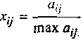
На следующем этапе проведения многомерного сравнительного анализа все элементы матрицы координат возводятся в квадрат. Если задача решается с учетом разных весов показателей, тогда полученные квадратичные значения элементов матрицы умножаются на величину соответствующих весовых коэффициентов (K), устанавливаемых экспертным путем, после чего результаты суммируются по строкам
Полученные рейтинговые оценки (R_{j}) располагают по ранжиру и определяют место каждого проекта по экономическим результатам. Первое место занимает проект, которому соответствует наибольшая величина R_{j}, второе - проект, имеющий следующий результат за эталонным, и т. д.
Как видим, данный подход является достаточно простым и может эффективно использоваться для сравнения альтернативных вариантов инновационных проектов. Для этого достаточно увязать экономические показатели, полученные при оценке новых технологий на базе анализа внутрихозяйственной эффективности инноваций, со структурой элементов многомерного сравнительного анализа (рис. 2.7). В этой схеме оценки эффективности инноваций оценочные методы представлены в совокупности и направлены на решение одной задачи - выбора из числа альтернатив наиболее эффективного варианта новой технологии или усовершенствуемого продукта для вовлечения в хозяйственный оборот.
Схема рейтингового отбора включает в себя следующие этапы.
1. Формирование исходных данных по инновационным проектам для проведения экономического анализа эффективности вовлечения новых или улучшающих технологий в хозяйственный оборот.
2. Оценка инновационных проектов по степени их рыночной перспективности, хозяйственной реализуемости, эффективности инвестиций и влияния на развитие экономики предприятия в целом.
3. Проведение многомерного сравнительного анализа полученных расчетов и выбор наиболее эффективного проекта из числа рассматриваемых альтернатив с учетом их ранжирования.
При таком подходе разработанные методы используются в совокупности в рамках многомерной, но функциональной методики оценки инновационных проектов. Такая методика, во-первых, позволяет всесторонне оценить новые и улучшающие технологии с позиции их влияния на развитие каждой из основных хозяйственных функций предприятия: НИОКР, маркетинг, производство, финансы и персонал. Во-вторых, предлагаемая методика содержит в себе рекомендации по проведению отбора альтернативных вариантов инновационных проектов на базе анализа показателей внутрихозяйственной экономической эффективности с использованием многомерного сравнительного анализа. Однако для получения более достоверных оценочных результатов данную методику необходимо интегрировать с существующими методами оценки эффективности инновационных проектов. Речь идет о том, чтобы установить интеграционные связи между внешними (коммерческими) и внутренними (экономическими) методами оценки эффективности новых технологий.
Напомним, что к первой группе показателей (см. разд. 1.3) относятся в основном методы оценки эффективности инвестиций с позиции инвестора на основе временной оценки денежных потоков. Вторая группа показателей призвана проанализировать проект с внутрихозяйственной позиции, а именно, экономических возможностей предприятия по эффективному выполнению выдвигаемых инновационных целей и задач. Установление взаимосвязей и взаимодействия между этими двумя группами показателей направлена на то, чтобы исключить возможное противопоставление показателей внешней и внутренней эффективности нововведений и сформировать на этой основе комплексный подход к отбору инновационных проектов с учетом анализа всей совокупности факторов эффективности. На рис. 2.7 представлен механизм интеграции формальных внешних и содержательных внутренних методов оценки эффективности инвестиционных и инновационных проектов. Схема раскрывает механизм интеграции существующих и разработанных автором подходов, используя для установления взаимосвязи между ними метод многомерного сравнительного анализа. В этом случае инновационные проекты можно будет оценивать комплексно как с позиции внешней, коммерческой привлекательности инвестиций, так и внутренних стратегических целей, а также ресурсных возможностей предприятия по реализации планируемых новых или улучшающих технологий.
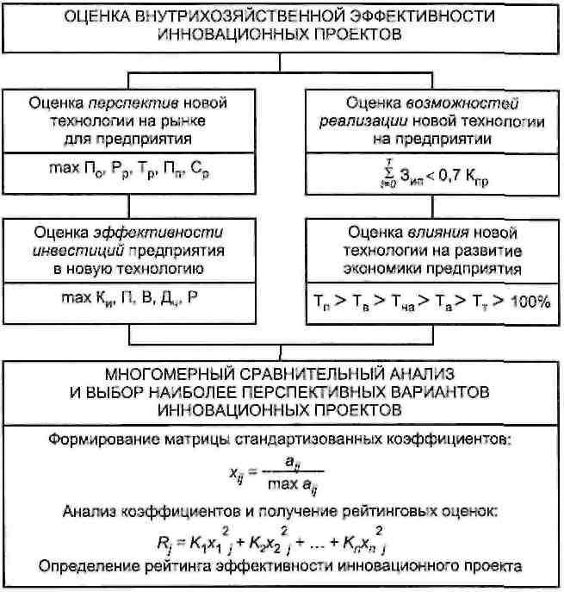
Рис. 2.7. Схема оценки общей внутрихозяйственной эффективности
инновационных проектов на основе многомерного сравнительного анализа
Примечание к рис. 2.7:
П_{о} - правовая охрана новой технологии;
Р_{р} - объем рынка;
Т_{р} - темпы роста рынка;
П_{п} - потенциал продукта;
С_{п} - охват сегментов рынка;
З_{ип} - совокупные экономические затраты предприятия по реализации инновационного проекта;
П - эффективность инвестиций по величине чистой прибыли на вложенные средства;
В - эффективность инвестиций по величине дополнительной выручки предприятия;
Д_{ч} - эффективность инвестиций по величине чистого дохода предприятия;
K_{н} - эффективность инвестиций в интеллектуальный капитал;
Р - эффективность инвестиций по величине выработки продукции;
Т_{п} - темп изменения прибыли;
Т_{в} - то же выручки от реализации продукции (работ, услуг);
Т_{на} - структуры нематериальных активов предприятия;
Т_{а} - то же активов (имущества) предприятия;
Т_{т} - то же производительности труда работников.
Как видно из рис. 2.8, методика оценки эффективности новых технологий на основе комплексного подхода предусматривает развитие Методических рекомендаций по оценке эффективности инвестиционных проектов [37] за счет использования новых подходов к анализу внутрихозяйственной эффективности инноваций.
В основе механизма интеграции данных методов экономической оценки лежат использование и сравнение совокупности оценочных показателей и критериев по анализируемым альтернативным вариантам инновационных проектов с применением многомерного сравнительного анализа. Напомним, что при анализе крупномасштабных инновационных проектов общегосударственного значения оценка должна начинаться с анализа проекта в целом, или его общественной эффективности. Для инновационных проектов локального масштаба можно ограничиться анализом эффективности участия в проекте отдельных инвесторов и оценить ожидаемые денежные потоки с позиции их коммерческой привлекательности. При этом согласно существующей практике [37] рассчитываются и анализируются такие показатели, как ЧДД, ИД, ВНД, T_{ок}. Как отмечают специалисты [9], основным критерием отбора проектов по показателям коммерческой эффективности может служить показатель ЧДД.
Если инновационные проекты будут удовлетворять критериям коммерческих оценок эффективности инвестиций (ЧДД > 0). то далее процессы внедрения новых технологий следует проанализировать с позиции внутрихозяйственных возможностей и стратегических целей предприятия на рынке при реализации инноваций. При этом предстоит количественно их оцепить и ответить на вопрос, возможны ли разработка и реализация инновационных целей силами конкретных функциональных подразделений на определенном предприятии с учетом его индивидуальных экономических особенностей развития. Для решения этих задач можно использовать показатели перспективности и реализуемости инноваций в конкретных экономических условиях. После анализа данных параметров рекомендуется оценить эффективность инвестиций в новую технологию и проанализировать влияние инноваций на развитие основных функциональных направлений хозяйствования предприятия.
Завершающим этапом оценки эффективности инновационных проектов (рис. 2.8) может стать проведение многомерного сравнительного анализа полученных количественных оценок с целью выбора на этой основе наиболее перспективных вариантов новых технологий для финансирования.
Такой комплексный подход к оценке инвестиций в инновации позволяет всесторонне проанализировать эффективность процессов разработки и реализации новых технологий. Это также способствует получению значительного объема количественных информационных данных, которые в будущем, при формировании других инновационных проектов позволят принимать более взвешенные и обоснованные решения.
Комплексный подход может быть использован не только для оценки эффективности проектов по внедрению новых и улучшающих технологий. Он может найти особое применение и для оценки эффективности, к примеру, заключения лицензионных соглашений.
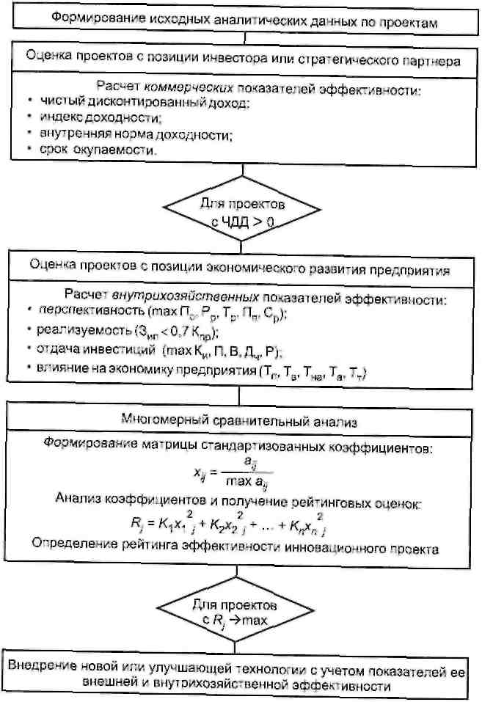
Рис. 2.8. Схема комплексной экономической оценки эффективности внедрения технологических инноваций на предприятиях
Специалисты по управлению интеллектуальной собственностью рекомендуют [18] лицензиарам при подписании соглашений о передаче прав на использование технологий тщательно анализировать возможности потенциальных лицензиатов по реализации инновационных целей и задач. Это обусловлено тем, что от эффективности реализации инновационных проектов лицензиатом в конечном итоге будет зависеть прибыль лицензиара.
Возможности практического применения методики комплексной оценки инновационных проектов будут представлены в главе 3 книги. Далее также будут даны некоторые рекомендации по представлению наиболее эффективных инновационных проектов в форме бизнес-планов.
На этом этапе процесс формирования стратегии инновационного развития, пройдя стадии анализа, планирования и определения условий реализации, вступает в свою окончательную фазу -контроль. Таким образом, в механизме интеграции стратегического и инновационного менеджмента данный этап играет связующую роль (см. рис. 1.13). Оценка инновационных проектов позволяет не только выбрать наиболее эффективный вариант вовлечения новых технологий в хозяйственный оборот и проанализировать конкретные условия их реализации, она также служит основой для последующих стадий разработки и реализации стратегий инновационного развития, в том числе для проведения организационно-структурных изменений и формирования бюджетов.
Целью проведения указанных изменений является установление взаимосвязи и соподчиненности между стратегией инновационного развития и основными ответственными исполнителями инновационных планов-проектов. Этот этап позволяет не допустить противопоставления и дублирования отдельных функций, выполняемых менеджерами. В соответствии с выбранной стратегией инновационного развития за отдельными подразделениями предприятия закрепляются конкретные функции, персонифицируется ответственность за организацию и выполнение каждого мероприятия. В зависимости от масштабов предприятия, сложившихся традиций принятия и выполнения решений осуществляется выбор между типами организационно-управленческих структур. Так, стратегии инновационного развития можно реализовать на проектной или дивизиональной основе. В первом варианте организуется команда из специалистов различных отделов и служб для реализации выбранного инновационного проекта. Во втором варианте подразумевается создание обособленного подразделения с предоставлением ему оперативно-производственной самостоятельности и одновременно наделением ответственности за экономические результаты и размер прибыли.
Немаловажное значение для достижения целей инновационного развития несет в себе этап формирования бюджетов.
Стратегические бюджеты представляют собой финансово-экономические планы, показывающие источники формирования и использования ресурсов для целей реализации всех разработанных стратегий предприятия. Каждая организационная единица нуждается в достаточном количестве ресурсов для выполнения своей части общего корпоративного плана. То, насколько хорошо распределение корпоративного бюджета будет связано с потребностями конкретной стратегии, может способствовать или, наоборот, препятствовать процессу их реализации. При недостаточном финансировании организационные единицы не смогут выполнить свою часть корпоративной стратегии надлежащим образом. Напротив, излишнее финансирование может привести к неоправданной растрате ресурсов предприятия и снизить его общую финансовую эффективность.
Основная сложность здесь состоит в том, что наряду со стратегической деятельностью предприятию необходимо осуществлять финансирование и текущего производственного процесса. Это закупка сырья и материалов, расходы на мелкий ремонт оборудования, выплата заработной платы, оплата электроэнергии, коммунальных услуг и многое другое. Главный вопрос, который необходимо решить в рамках стратегического управления инновационным развитием, состоит в том, насколько эффективно предприятие сможет одновременно обеспечивать пополнение оборотного капитала и осуществлять значительные инвестиционные расходы, связанные с внедрением новой технологии в производственный процесс. Для решения данной задачи можно использовать методы расчета инновационного потенциала предприятия.

2.5. Оценка инновационного потенциала
Оценку инновационного потенциала предприятия в системе формирования стратегий инновационного развития проводят с целью определения достаточности у предприятия финансово-экономических ресурсов для эффективного обеспечения не только стратегической инновационной, по и текущей производственной деятельности. Назначение данного подхода заключается в том, что он позволяет установить динамичное соответствие между текущей производственной и стратегической инновационной деятельностью предприятия и сделать окончательный выбор в пользу реализации новых или улучшающих технологий.
Опыт показывает, что основная сложность, связанная с реализацией инновационного развития, заключается именно в финансовой поддержке процесса выполнения намеченных планов вовлечения новых технологий в производственную деятельность. Главная причина неполноценного или несвоевременного выделения инвестиционных ресурсов па освоение новых технологий состоит в расстановке приоритетов и распределении ресурсов. Так, при возникновении финансово-экономических затруднений одними из первых статей бюджета, подвергающимися секвестированию, становятся инновационные разработки и перспективные планы развития. Объяснение лежит в том, что прибыль от вложения в сферу НИР и ОКР носит долгосрочный характер и результаты от этого вида деятельности, в отличие, например, от рекламы, видны не сразу. Поэтому основная проблема здесь состоит в установлении динамичного финансового соответствия между текущей хозяйственной и стратегической инновационной деятельностью предприятий.
Речь идет о том, что наряду с инновационным развитием предприятию необходимо также эффективно вести и оперативную производственно-хозяйственную деятельность. А это, в свою очередь, связано с вопросами формирования основного и оборотного капитала и использования собственных и/или заемных средств. В некоторый момент реализации стратегии инновационного развития экономическая ситуация для предприятия может стать не совсем благоприятной и привести к некоторым потерям.
В этой связи в литературе используется такое понятие, как «овертрейдинг» [53], когда в погоне за перспективными возможностями через повышение текущих инвестиционных вложений предприятие сокращает свои финансовые резервы ниже разумного предела и оказывается в положении банкрота. Вот почему при формировании стратегических бюджетов предприятиям необходимо осуществлять прогноз ситуаций с потерей текущей платежеспособности во имя долгосрочных устремлений. Поэтому прежде чем начать реализацию той или иной стратегии инновационного развития, необходимо ответить на вопрос: Под силу ли выполнение намеченных планов?
Оценка текущих экономических ресурсов в ходе анализа инновационной активности может показать, что у предприятия есть достаточные возможности для эффективной реализации новых технологий. Но она не позволяет ответить на вопросы: Не приведет ли выделение средств на разработку и освоение инноваций к нарушению платежеспособности предприятия в дальнейшем? Насколько соответствуют имеющиеся краткосрочные ресурсы предприятия предстоящим долгосрочным затратам? Сможет ли предприятие эффективно финансировать текущую производственную и долгосрочную инновационную деятельность?
В экономической теории и хозяйственной практике для решения этих задач широко применяется методика оценки финансовой устойчивости предприятия, характеризующая способность экономического субъекта обеспечивать производственный процесс: 1) собственными оборотными средствами либо 2) собственными оборотными средствами и долгосрочными кредитами, либо 3) собственными оборотными средствами, долгосрочными и краткосрочными кредитами.
Одной из основных задач анализа финансовой устойчивости предприятия является определение степени обеспеченности запасов и затрат собственными и заемными источниками их формирования, а также соотношения объемов собственных и заемных средств. Такой анализ проводится па основе материалов финансовой отчетности. Использование методики этого анализа позволяет выявить соответствие или несоответствие (излишек или недостаток) средств для формирования запасов и ответить на вопрос: Под силу ли предприятию покрытие собственных производственных затрат? Для полного отражения разных видов источников (собственных средств, долгосрочных и краткосрочных кредитов и займов) в теории финансового анализа [7] предусматривается расчет следующих показателей.
• Наличие собственных оборотных средств
Этот показатель вычисляется как разность собственных средств и основных средств и вложений (внеоборотных активов) по формуле
где М_{с} - наличие собственных оборотных средств;
И_{с} - источники собственных средств (итог разд. III баланса «Капитал и резервы»);
F - основные средства и вложения (итог разд. I баланса «Внеоборотные активы»).
• Наличие собственных оборотных средств и долгосрочных заемных источников для формирования запасов и затрат
Показатель вычисляется как сумма собственных оборотных средств и долгосрочных кредитов и займов:
М_{л} = М_{с} + К_{л} = (И_{с} + К_{л}) - F,
где М_{д} - наличие собственных оборотных средств и долгосрочных заемных источников для формирования запасов и затрат;
К_{л} - долгосрочные кредиты и заемные средства (итог разд. IV баланса «Долгосрочные обязательства»).
• Общая величина основных источников средств для формирования запасов и затрат
Она рассчитывается как сумма собственных оборотных средств, долгосрочных и краткосрочных кредитов и займов
где М_{к} - общая величина по основным источникам средств для формирования результатов и затрат;
К_{к} - краткосрочные кредиты и займы (итог разд. V баланса «Краткосрочные обязательства»),
На основе этих показателей, характеризующих наличие источников, которые формируют запасы и затраты для производственно-хозяйственной деятельности, рассчитываются величины,
дающие оценку размера (достаточности) источников для покрытия запасов и затрат.
• Излишек (+) или недостаток (-) собственных оборотных средств
где Z - запасы и затраты (стр. 210 и стр. 220 разд. II баланса «Оборотные активы»).
• Излишек (+) или недостаток (-) собственных оборотных средств и долгосрочных заемных источников формирования запасов и затрат
• Излишек (+) или недостаток (-) общей величины основных источников для формирования запасов и затрат
Показатели обеспеченности затрат и результатов источниками их формирования (М_{с}; М_{в}; M_{к}) являются базой для классификации финансово-экономического положения предприятия по степени его финансовой устойчивости.
При определении типа финансовой устойчивости принято использовать трехмерный (трехкомпонентный) показатель
где x₁ = M_{с}; x₂ = M_{д}; x₃ =M_{к}.
Функция S(х) определяется следующим образом:
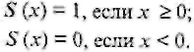
В теории финансового анализа [7, 52] принято выделять четыре основных типа финансовой устойчивости:
1) абсолютная устойчивость финансового состояния, когда используемыми источниками покрытия затрат являются собственные средства. Она определяется условиями:М 0;M_{д} 0 М_{к} 0; S = (1;1;1);
2) нормальная финансовая устойчивость, когда используемыми источниками покрытия затрат являются собственные средства и долгосрочные кредиты. Она определяется условиями:М_{с} < 0;
М_{д} 0;M_{к} 0;S = (0;1; 1);
3) неустойчивое финансовое состояние, когда используемыми источниками покрытия затрат являются собственные средства, долгосрочные и краткосрочные кредиты и займы. Определяется условиями: М_{с} < 0; М_{к} < 0; М_{к} 0; S = (0; 0; 1);
4) кризисное финансовое состояние, когда у предприятия отсутствуют источники покрытия затрат. Определяется условиями:
М_{с} < 0;М_{д} < 0; М_{к} < 0; S = (0; 0; 0).
Развитие существующей методики и включение в состав анализируемых затрат издержек, связанных с разработкой и внедрением новых и улучшающих технологий, позволит ответить на вопрос: насколько эффективно данное предприятие наряду с формированием ресурсов, необходимых для текущей производственно-хозяйственной деятельности, сможет осуществить еще и выполнение выбранной стратегии инновационного развития?
Для решения этой задачи при оценке соответствия имеющихся и требуемых средств для обеспечения производственно-хозяйственной деятельности в состав анализируемых затрат следует включить также и инновационные потребности, которые необходимы для вовлечения новой технологии в хозяйственный оборот. Эти потребности складываются и рассчитываются на этапе оценки инновационных проектов. Условно их можно представить как С₆ и С_{у} (см. табл. 2.3).
Подставив в формулы расчета абсолютного, нормального и неустойчивого финансового состояния затраты на разработку и внедрение базисных и улучшающих инноваций, получим величины, дающие оценку достаточности (потенциала) источников не только для покрытия текущих производственно-хозяйственных запасов и затрат, но и инновационных издержек, связанных с реализацией каждого из этапов инновационных проектов. В связи с этим расчет источников формирования результатов и затрат для обеспечения производственного процесса и инновационного развития примет следующий вид.
• Излишек (+) или недостаток (-) собственных оборотных средств для обеспечения производственного процесса и внедрения базисных и улучшающих технологий
;
,
где Z - запасы я затраты (стр. 211+ стр. 220 разд. 11 баланса «Оборотные активы»);
С₆, С - затраты, необходимые на освоение базисных или улучшающих инноваций соответственно.
При необходимости затраты можно дисконтировать. Для этого разновременные величины денежных потоков М_{с}, Z, С₆ и C_{у} на каждом t-м временном шаге жизненного цикла инновации необходимо привести к текущему моменту времени с помощью коэффициента дисконтирования. По результатам расчетов можно получить приведенную интегральную сумму резерва собственных средств предприятия для обеспечения хозяйственной деятельности в период разработки и внедрения инноваций, используя формулы:
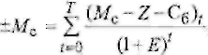,
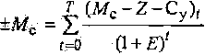,
где Т - горизонт расчета (жизненный цикл стратегии инновационного развития), годы;
t - номер шага расчета в границах горизонта расчета 7", лет;
Е - норма дисконта.
• Излишек (+) или недостаток (-) собственных оборотных средств и долгосрочных заемных источников формирования производственно-хозяйственных запасов и внедренческих затрат
;
.
Дисконтированные величины можно получить по формулам
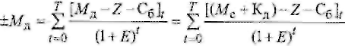
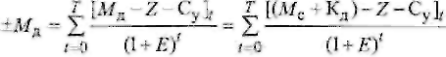
• Излишек (+) или недостаток (-) общей величины основных источников для формирования запасов и затрат:
Дисконтированные величины можно получить по формулам
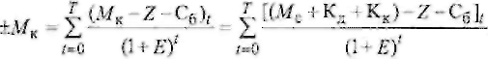
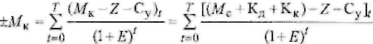
Показатели обеспеченности производственно-хозяйственных запасов и затрат, а также издержек по реализации стратегий инновационного развития источниками их формирования (М_{с}; М_{д}; М_{к}) могут также являться базой для классификации инновационно-финансовой устойчивости или инновационного потенциала предприятия.
При определении инновационного потенциала можно также использовать трехмерный (трехкомпонентный) показатель
,
где x₁ = М_{с}; x₂ = М_{л}; x₃ = М_{к}.
Значения функции S(x) определяются следующим образом:
S(x) = 1,если x 0; S(x) = 0, если х < 0.
С учетом определяемых значений функции S(x) можно выделить четыре основных типа инновационного потенциала предприятия, позволяющих ответить на вопрос: насколько эффективно предприятие сможет реализовать долгосрочные инвестиции при одновременном обеспечении финансовых потребностей текущей производственно-хозяйственной деятельности?
Сгруппируем и представим в табл. 2.7 возможные типы инновационного потенциала.
Как видим, оценка инновационного потенциала позволяет прежде всего проанализировать финансовую устойчивость предприятия к инновационному развитию. Тем самым данный подход способствует установлению динамичного соответствия между финансовым обеспечением текущих производственных запасов и инвестиционными затратами на инновационное развитие предприятия. Определение на этой основе типа инновационного потенциала позволяет проконтролировать правильность выбранного направления инновационного развития с позиций современного и дальнейшего финансового состояния предприятия. Описанный метод является заключительным звеном в определении стратегии инновационного развития.
Однако, как показывает практика, метод оценки инновационного потенциала предприятий может использоваться не только для разработки стратегий инновационного развития. Чтобы проиллюстрировать актуальность и продемонстрировать важность этого подхода в практической деятельности, приведем пример неудавшейся коммерциализации одной новинки, описанный в журнале «Секрет фирмы».
В рубрике «Работа над ошибками» в одном из номеров этого журнала рассказывалось о разработке и реализации прибора, созданного в 1998 г. Давидом Яном. Этот прибор, названный Cybiko, представлял собой гибрид персонального цифрового помощника, электронной игры, радиочата в локальной сети и имел возможности подключения к компьютеру, интернету и электронной почте. Благодаря стечению ряда благоприятных обстоятельств, выход такой новинки на американский рынок в 2000 г, оказался очень успешным. Cybiko быстро стала сенсацией американского рынка электронных игрушек. Ее признали продуктом номер один на нью-йоркской выставке TayFairShow. Рост числа пользователей этой новинки происходил очень стремительно: 35 тыс. в апреле 2000 г., 210 тыс. в январе 2001 г., 350 тыс. в октябре 2001 г. Чтобы еще больше заинтересовать рынок, Cybiko Inc. пообещала каждый день выпускать по новой игре. В результате с апреля 2000 г. по сентябрь 2001 г. компанией было выпущено 450 новых игр и развлекательных приложений.
Таблица 2.7
Уровни инновационного потенциала предприятий
Источники покрытия затрат и показатель инновационного потенциала | Краткая характеристика уровня инновационного потенциала предприятий | Рекомендуемая стратегия инновационного развития
Высокий
Собственные  средства  S(x) = (1, 1, 1) | Высокая обеспеченность собственными ресурсами. Стратегии инновационного развития предприятие может осуществлять без внешних заимствований | Лидер - освоение новых технологий
Средний
Собственные средства плюс долгосрочные кредиты S (x) = (0, 1, 1) | Нормальная финансовая обеспеченность производства необходимыми ресурсами. Для эффективного вовлечения новых технологий в хозяйственный оборот следует использовать некоторый объем заемных средств | Последователь или лидер - освоение новых или улучшающих технологий
Низкий
Собственные средства плюс долгосрочные и краткосрочные кредиты и займы S(x) = (0, 0, 1) | Удовлетворительная финансовая поддержка текущих производственных запасов и затрат. Для реализации стратегий инновационного развития требуется привлечение значительных финансовых средств из внешних источников | Последователь -освоение улучшающих технологий
Нулевой
S(x) = (0, 0, 0) | Дефицит или отсутствие источников формирования затрат | -
Кульминационный момент коммерциализации инновации наступил в конце 2001 г. По итогам маркетинговых исследований Cybiko попала в первые строчки рейтинга рождественских подарков, которые мечтают получить дети. Решив воспользоваться благоприятной ситуацией на рынке, компания направила почти все свои средства на производство 400 тыс. изделий. Однако в срок к Рождеству в американские магазины успели поступить только 250 тыс. игрушек и к началу 2001 г. около 10 млн. долл. оказались замороженными в 150 тыс. единиц товара из новогодней партии.
По оценкам владельцев компании, это обстоятельство во многом привело к гибели бизнеса. Среди основных проблем партнеры Давида Яна называют такие стратегические ошибки, как чрезмерные затраты на ежедневный выпуск по новой игре, и тактические - вклад всех привлеченных инвестиций в комплектующие изделия. Со своей стороны, осмелимся предположить, что проведение оценки инновационного потенциала в данном конкретном случае могло предсказать ситуацию потери финансовой устойчивости и банкротства. Для этого достаточно было оценить совокупные затраты на обеспечение производственного и инновационного процессов и далее сопоставить их с размером основных источников средств.
В этой кратко описанной ситуации разработчик и производитель продукции являлись одним лицом. Такой подход к воплощению результатов научных исследований и разработок, как мы уже отмечали, называют коммерческим или маркетинговым. В инновационной деятельности есть и другой подход к коммерциализации инноваций, известный как научный. Согласно этой модели ученые, осуществив разработку наукоемкой продукции, реализуют ее на рынке в качестве объекта интеллектуальной собственности, используя при этом методы научно-технического предпринимательства. В отличие от первой схемы покупатель технологии, а не ее разработчик берет на себя затраты по производству и маркетингу инновации и несет полную ответственность за коммерческий успех. В случае неудачной или некорректной коммерциализации новой технологии в этом варианте финансово пострадает не только производитель, но и создатель инновации. Будущий лицензиат может оказаться неплатежеспособным, и лицензиар не получит роялти от реализации технологии, на которые он рассчитывает.
В управлении интеллектуальной собственностью в этой связи принято выделять комплекс мер по поиску эффективного партнера для передачи результатов исследований и разработок. В рамках предлицензионной деятельности специалисты рекомендуют проанализировать следующую группу факторов о предполагаемом лицензиате [18]:
возраст и репутация компании;
доходность и кредитный рейтинг предприятия;
внутренняя инновационная политика;
история управления интеллектуальной собственностью;
опыт реализации новых технологий;
успешность предыдущих инновационных контрактов.
Этот перечень можно продолжить.
При изучении рынка потенциальных покупателей новой технологии лицензиару следует также особо проанализировать экономическую сторону вопроса. Для успешной коммерциализации инновации одним из немаловажных факторов может стать оценка финансово-инновационных возможностей предприятия. Прежде чем подписывать лицензионное соглашение, важно убедиться, а сможет ли хозяйствующий субъект эффективно выполнить намеченные планы и обязательства по выплате роялти? Под силу ли предприятию вовлечение новых технологий в хозяйственный оборот? Каков уровень его инновационного потенциала?
Осуществить предварительную оценку типа инновационного потенциала лицензиару целесообразнее совместно с предполагаемым коммерческим партнером. Дальнейший учет финансово-инновационной устойчивости позволит обеим сторонам повысить эффективность вовлечения новой технологии в хозяйственный оборот.
Согласно механизму интеграции стратегического управления и инновационного менеджмента (см. рис. 1.13) далее в процессе формирования стратегии инновационного развития наступает стадия ее реализации. Оценка инновационного потенциала является завершающим этапом в процессе отбора для внедрения наиболее эффективных новых или улучшающих технологий. Именно этот подход позволяет окончательно определить возможности предприятия по эффективной реализации как стратегической инновационной, так и текущей производственной деятельности. Взаимосвязь методов оценки инновационного поведения, инновационной активности, инновационных стратегий, инновационных проектов и инновационного потенциала можно представить в совокупности в форме единого организационно-экономического механизма раз-
работки стратегий инновационного развития (рис. 2.9). Из этой схемы видно, каким образом взаимодействуют методы оценки эффективности инноваций, а также как устанавливаются взаимосвязи между оценочными параметрами и процессом отбора направлений инновационного развития.
На первом этапе формирования стратегического поведения на рынке (рис. 2.9) предприятие рассматривает направления перспективного развития хозяйственной деятельности. В числе технологических направлений могут исследоваться и нетехнологические пути экономического роста предприятия. Метод оценки инновационного поведения позволяет ответить на вопросы, каким образом изменится положение предприятия во внешней среде, если оно в качестве источника экономического роста изберет путь разработки и реализации стратегий инновационного развития. Выбор лежит между двумя основными формами внедрения инноваций: стратегиями лидера, представляющими собой наступательное инновационное развитие на базе новых технологий, и стратегиями последователя, основанными па выведении на рынок улучшающих продуктов.
На втором этапе предприятие оценивает свой предыдущий опыт разработки и реализации новых и улучшающих технологий, используя для этого метод оценки инновационной активности. Данный метод позволяет охарактеризовать современное состояние хозяйствующего субъекта в сфере НИОКР и взаимосвязанных с ней структурных элементов и сделать на этой основе предварительный вывод о внутренних возможностях использования предприятием стратегий инновационного развития.
На третьем этапе проводится тщательный расчет затрат на реализацию предварительно отобранных направлений инновационного развития. Здесь изучаются способы, рассматриваются участники, планируются сроки разработки и реализации новых или улучшающих технологий и в зависимости от этого рассчитываются примерные объемы ресурсов, необходимых для эффективного инновационного развития.
На четвертом этапе проводится комплексный анализ коммерческой и экономической привлекательности инновационной идеи развития предприятия с последующим представлением технологических проектов в форме бизнес-планов. Из всевозможных способов, участников, сроков и объемов ресурсов, которые могут быть привлечены к разработке и реализации новых или улучшающих технологий, отбираются наиболее эффективные варианты. Для этого осуществляется всесторонняя оценка эффективности планируемых к внедрению продуктовых или технологических нововведений. Отбор происходит по положительным показателям чистого дисконтированного дохода и многомерного сравнительного анализа.
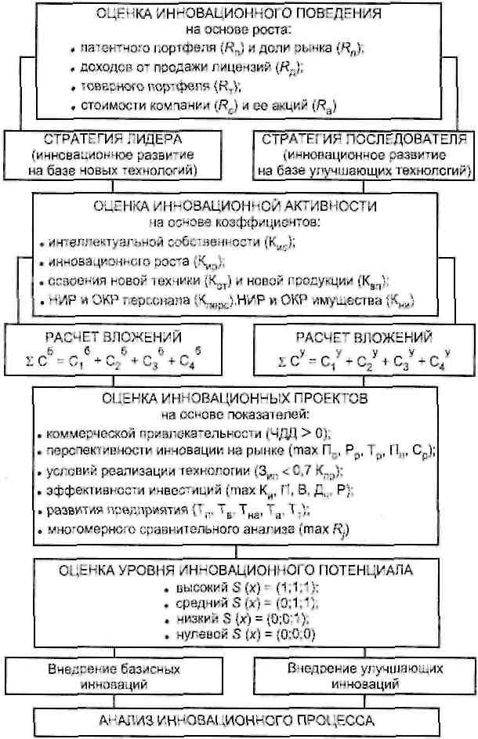
Рис. 2.9. Экономическая оценка инновационного развития предприятия
На пятом этапе принимается окончательное решение в пользу стратегии лидера или стратегии последователя на основе оценки инновационного потенциала. Этот метод позволяет ответить на вопросы о том, насколько эффективно сможет предприятие одновременно обеспечивать и эффективно управлять текущей производственной и стратегической инновационной деятельностью. Такая необходимость обусловливается тем, что внедрение технологий требует увеличения основного и оборотного капитала. Результаты исследования текущей инновационной активности во многом не отражают будущие способности предприятия по финансово-экономическому обеспечению производственной деятельности. Отсюда становится необходимым дополнительный расчет финансового обеспечения выбранной стратегии инновационного развития.
Положительные результаты оценки инновационного потенциала предприятия могут служить завершающим этапом в процессе выбора новых или улучшающих технологий для внедрения. Теперь можно переходить к этапу реализации выбранной стратегии инновационного развития (см. рис. 1.13). Основой для эффективного выполнения намеченных стратегий могут служить инновационные проекты, в которых определены сроки, ресурсы и исполнители предстоящих мероприятий. При этом следует иметь в виду, что на определенном этапе реализации инновации, когда ее жизненный цикл вступит в фазу роста, у производителей возникнет необходимость разработки и реализации новых проектов. Прежде чем приступить к формированию направлений технологического развития производства, важно проанализировать приобретенный инновационный опыт. Сравнение запланированных и достигнутых результатов в научно-исследовательской области, а также в сфере маркетинга, производства, финансов и персонала, выявление при этом положительных и отрицательных фактов могут послужить аналитической основой для последующих стратегий инновационного развития предприятия.

2.6. Анализ инновационного процесса
В процессе реализации стратегий инновационного развития предприятия могут использовать различные методы оперативного управления. Выбор основного из их числа зависит от множества разносторонних факторов, начиная от принципов структурного управления и до методов учета расходов на НИОКР. С позиции оперативного управления предприятием эти вопросы имеют существенное значение, для стратегического же менеджмента более важны принципы оценки и контроля эффективности достижения поставленных целей и задач. Речь вдет о том, что после реализации инноваций предприятие приступает, как правило, к формированию новых инновационных программ и планов-проектов. На этом этапе стратегического управления важно проанализировать результаты инновационного процесса в целом, а именно эффективность принятых и выполненных экономических решений, чтобы учесть возможные недочеты при разработке последующих стратегий инновационного развития. В связи с этим далее представим методы анализа процесса внедрения на предприятии новых технологий и учета полученных результатов при разработке последующих инноваций.
Метод экономического анализа инновационного процесса как способ оценки и контроля эффективности внедрения инноваций направлен прежде всего на оценку внутренних стратегических изменений, произошедших на предприятии в результате освоения продуктовых и технологических нововведений. Внутреннюю среду организации, как было уже отмечено, целесообразно исследовать по каждому из основных функциональных направлений: НИОКР. маркетинг, финансы, производство, персонал и организационное управление. При таком подходе основное назначение анализа инновационного процесса состоит в оценке работы функциональных подразделений и отделов по выполнению поставленных перед ними инновационных целей и задач и учете этих аналитических данных при разработке других программ и планов-проектов по вовлечению новых и улучшающих технологий в хозяйственный оборот.
Основываясь на нефункциональной структуризации хозяйственной деятельности предприятий, представим ряд коэффициентов, которые позволяют дать оценку внутренним экономическим условиям реализации инновационных стратегий.
1. Показатель квалификации научных кадров
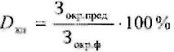,
где З_{окр.пред} - объем опытно-конструкторских работ, выполненных силами предприятия без привлечения сторонних организаций, руб.;
З_{окр.ф} - фактически выполненный объем опытно-конструкторских работ, руб.
Показатель квалификации научных кадров направлен на оценку профессиональной деятельности и потенциала инновационного подразделения. Он позволяет ответить на вопрос, насколько самостоятельно предприятие может выполнять НИОКР в различных сферах на базе собственного профессионально-кадрового состава.
Обратимся к практике инновационно ориентированных мировых компаний. Вот как, например, описывают работу инженерного подразделения компании Porsche. Кроме суперскоростных автомобилей, инженеры компании разрабатывают мотоциклы для компании Harley-Davidson. Они также проектируют погрузчики, лифты, грузовики и автомобили для других производителей: General Motors, Daimler Chrysler, Volkswagen и Ford. Из 9300 сотрудников Porsche более четверти работают в инженерном подразделении. Две трети из них выполняют работу для Porsche, а оставшаяся часть - для других компаний. По мнению аналитиков, выполнение сторонних заказов позволяет Porsche увеличить свои собственные технические возможности, конструкторские знания и опыт. В результате при планировании стратегий инновационного развития предприятию важно решить, на какой способ разработки новых или улучшающих технологий оно стратегически ориентировано и настроено: внешнего заимствования (приобретенные разработки), внутреннего наращивания (собственные) или, возможно, совместные.
В первом случае предприятие, как правило, устанавливает стратегическое партнерство со специализированной научно-исследовательской или конструкторской организацией. При этом предприятие во многом лишает себя возможности развития собственной инновационной инфраструктуры. Но, как показывает практика [19], если научно-техническая продукция реализуется на рынке самостоятельной научной организацией, то в этом случае может быть выше прогрессивность и новизна инновации, а возможно, и более низкие совокупные затраты на ее приобретение.
При втором варианте предприятие ставит своей стратегической целью создание собственного научно-исследовательского инновационного подразделения. По этому пути развивается, в частности, компания Роколор. До 1999 г. эта компания придерживалась производственно-ориентированной стратегии. В настоящее время Роколор стремится превратиться в творческую лабораторию, постоянно создающую новые продукты и концепции их продвижения. У руководства даже есть планы передачи некоторых функций, например, производства и доставки, сторонним компаниям. При таком подходе к стратегии инновациошюго развития научно-исследовательский поиск более приближен к возможностям исходного производства и нуждам конечного потребителя. В этом варианте предприятие может не только привлечь высококвалифицированные научные кадры, но и активно заниматься разработкой параллельно возникающих идей, а также наращивать инновационную активность и постепенно формировать свой патентный портфель.
Другим не менее важным оценочным показателем эффективности реализованных и перспективности будущих стратегий инновационного развития являются маркетинговые прогнозы в отношении объема рынка будущей новинки, темпов развития потребительского спроса и жизненного цикла продукта.
2. Показатель исполнения маркетинговых прогнозов
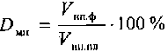,
где V_{ип.ф} - фактический объем продаж инновационной продукции, руб.;
V_{ип.пл} - то же планируемый.
Показатель исполнения маркетинговых прогнозов является достаточно емким критерием эффективности коммерциализации инновации. Если прогнозы маркетологов не оправдались, то устанавливаются возможные причины этого, начиная с фиксации цены продаж до использованных методов маркетинговых исследований и их исполнителей. И, наоборот, если планируемый объем продаж практически совпадает с фактическим, то при разработке новых инновационных стратегий важно использовать и по возможности усовершенствовать все те подходы, которые сложились и применяются на предприятии.
3. Показатель расхода инвестиционных средств
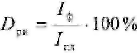
где I_{ф} - размер инвестиционных средств, фактически потраченных на реализацию инновационного проекта, руб.;
I_{пл} - то же планируемых.
На практике частыми являются случаи, когда предприятия вынуждены приостанавливать на неопределенные сроки финансирование начатых инновационных проектов по причине нехватки средств на их завершение. В связи с этим планово-финансовому отделу будут полезными данные о размере дефицита (или возможной экономии) инвестиционных средств по предыдущему инновационному проекту при формировании инвестиционно-финансовых источников для разработки и внедрения новых технологий.
4. Показатель производственного ресурсосбережения
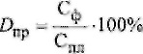
где С_{ф} - фактическая себестоимость производства и реализации инновационной продукции, руб.;
С_{пл} - то же планируемая.
Планирование себестоимости инновационной продукции и, соответственно, прогнозирование размера необходимого оборотного капитала -достаточно сложная задача в процессе стратегического проектирования. После реализации стратегии инновационного развития важно проконтролировать несколько параметров, связанных с формированием затрат и результатов по проекту. Среди них эффективность используемых методик и их качество, организационный уровень цехового и фабрично-заводского управления инновационным производством, а также качество проектируемой инновационной и фактически производимой продукции.
5. Показатель реализации проекта в заданные сроки
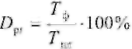,
где Т_{ф} - время, фактически затраченное на реализацию инновационного проекта, мес.;
Т_{пл} - то же планируемое.
Коммерциализация инновации в планируемые сроки, а при возможности - и сокращение длительности реализации инновационного проекта будет способствовать раннему выходу новинки на рынок и, соответственно, приблизит срок получения прибыли от реализации инновации. Для инновационной деятельности, когда разработка и внедрение продуктовой новинки растягиваются иногда на десятки месяцев, любое уменьшение является существенным.
Сокращение жизненного цикла большинства инноваций на рынке приводит к необходимости снижения сроков разработки и реализации продуктовых и технологических нововведений во всех без исключения инновационно ориентированных компаниях. К примеру, известный французский автопроизводитель Renault в настоящее время одной из основных стратегических задач определяет именно сокращение сроков разработки новых моделей автомобилей: с трех лет до 28 месяцев.
6. Показатель результативности инновационного развития
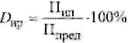,
где П_{ип} - чистая прибыль, полученная предприятием за счет реализации инновационной продукции, руб.; П_{пред} - общий размер чистой прибыли, полученной предприятием при реализации всей продукции, руб.
Данный показатель направлен на оценку целенаправленности внедрения нововведений в производственно-технологической структуре. Инновации, как известно, классифицируются по ряду признаков. По месту в производственной цепочки инновации могут быть на входе, в производстве, на выходе. На диверсифицированном предприятии, к примеру, стратегии инновационного развития могут быть реализованы на разных производственных участках. Поэтому при оценке эффективности внедренных (и внедряемых) новых или улучшающих технологий важно проанализировать их влияние на конечные финансовые результаты хозяйственной деятельности и определить вклад инноваций в формирование совокупной прибыли предприятия.
Теперь между показателями эффективности инновационного процесса и параметрами оценки инновационного развития предприятий следует установить горизонтальные взаимосвязи. Но прежде необходимо описать варианты, которые предприятия наиболее часто используют при переходе от реализации одной стратегии к разработке другой (рис. 2.10).
Согласно первому варианту (рис 2.10) продуктовые и технологические новинки внедряются параллельно. При такой схеме научно-технологического менеджмента на предприятии, как правило, создается инновационный портфель. Новые и улучшающие технологии разрабатывают и внедряют на постоянной основе, одно нововведение сменяет другое в режиме замкнутого цикла. Задача инновационного менеджмента здесь состоит в том, чтобы вовремя предвидеть фундаментальные сдвиги в используемой технологии и переориентировать инвестиции с продвижения продукта по проекту А на разработку новинки В.
Нововведения при втором (последовательном) подходе, как правило, носят реактивный характер и внедряются в ответ на инновационные действия конкурентов. Иными словами, некоторые хозяйствующие субъекты вынуждены внедрять инновации вслед за другими участниками рынка, чтобы обеспечить себе равное с инновационно активными конкурентами положение.
При параллельном подходе использование предлагаемых методов (оценки инновационного процесса и инновационного поведения) может совпадать во времени. Аналитические данные по оценке реализуемого инновационного проекта, обобщение полученного опыта и выработанные рекомендации могут быть использованы для оценки и отбора дальнейших направлений научно-технического развития производства продукции на предприятии. При последовательном подходе может иметь место некоторый временной разрыв между внедренной и планируемой к реализации новой или улучшающей технологией. В данном варианте часть полученного опыта инновационного развития, как любая другая экономическая информация, возможно, окажется устаревшей и неадекватной текущей ситуации. Тем не менее и в том, и в другом случае целесообразно соотносить показатели инновационного процесса с планируемыми параметрами инновационного развития в нижеследующей взаимосвязи.
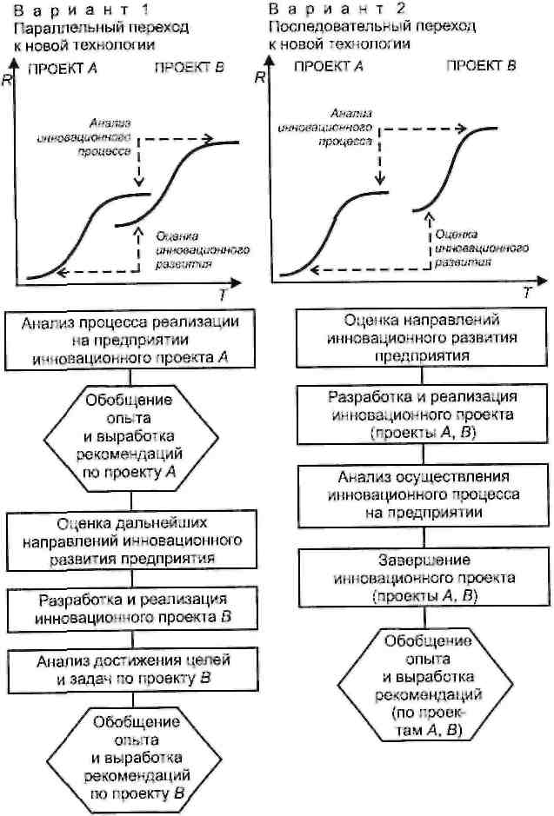
Рис. 2.10. Варианты использования предприятиями методов оценки инновационной политики
и анализа инновационного процесса
В табл. 2.8 в матричной форме показаны взаимосвязи между предлагаемыми группами коэффициентов.
1. Показатель квалификации научных кадров позволяет определить профессиональный уровень исследовательского персонала предприятия. Патентный портфель, в свою очередь, представляет собой совокупность результатов интеллектуального труда работников хозяйствующего субъекта в форме патентов и свидетельств на изобретения, промышленные образцы, полезные модели, товарных знаков и знаков обслуживания, программ для ЭВМ и баз данных. Отсюда в зависимости от характера профессионально-кадрового состава инновационного подразделения предприятие может планировать объемы патентного портфеля.
2. Показатель исполнения маркетинговых прогнозов свидетельствует о достоверности проведенных исследований рынка инновационной продукции. Оценить размеры потребительского рынка и эффективно коммерциализовать продуктовую или технологическую новинку - достаточно сложная задача. Для ее решения можно использовать различные методы исследования и маркетинговые подходы. В зависимости от точности маркетинговых прогнозов по реализованной на данный момент инновации предприятие может с соответствующей долей определенности планировать объемы продаж, темпы и размер рынка последующей новинки.
3. Показатель расхода инвестиционных средств по инновационному проекту характеризует в определенной степени финансовую обеспеченность, а также управление доходами и расходами на разработку и внедрение новых и улучшающих технологий на предприятии. Если собственных средств оказывается недостаточно, то одним ИЗ возможных источников финансирования стратегий инновационного развития могут стать внереализационные доходы от продажи лицензий на использование созданных на предприятии технологий.
4. Показатель производственного ресурсосбережения опосредованно характеризует процесс управления расходом сырья, материалов, электроэнергии и других затрат на производство и реализацию продукции. Планировать рост корпоративного портфеля и расширение товарного ассортимента предприятия за счет продуктовых и технологических нововведений целесообразнее с учетом возможностей хозяйствующего субъекта эффективно управлять ресурсами и производством.
Таблица 2.8
Взаимосвязи между показателями инновационного поведения
и параметрами инновационного процесса
Показатели состояния инновационного процесса | Параметры формирования инновационного поведения
Квалификация научных кадров  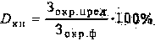 | Рост патентного портфеля  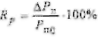
Исполнение маркетинговых прогнозов  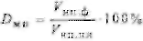 | Рост доли рынка  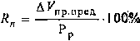
Расход инвестиционных средств на инновации   | Рост доходов от продажи лицензий  
Производственное ресурсосбережение  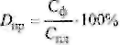 | Рост номенклатуры в товарном портфеле  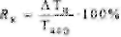
Реализация проекта в заданные сроки  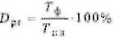 | Рост стоимости компании  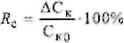
Результативность инновационного развития  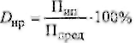 | Рост стоимости акций  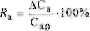
Показатели роста стоимости компании и ее акций находятся в прямой взаимосвязи. При разработке стратегий технологического развития зависимость между параметрами состояния текущего инновационного процесса на предприятии и его будущими направлениями инновационного роста можно связать следующим образом.
5. Показатель реализации проекта в заданные сроки не только раскрывает способности предприятия реализовывать программы и планы-проекты в установленный интервал времени, но и ускоряет получение доходов от коммерциализации продуктовых и технологических инноваций, а также способствует росту нематериальных активов. Выведение предприятием новых продуктов на рынок раньше конкурентов позволяет ему использовать преимущества «первого хода». Это, в свою очередь, позитивно сказывается сначала на престиже и репутации предприятия как инновационно активной компании, а затем во многом отражается на ее стоимости.
6. Показатель результативности инновационного развития оценивает эффективность инвестиционных вложений в новый продукт или улучшающую технологию. Если новый продукт позитивно воспринимается потребителями, то, как уже было отмечено, это сначала ведет к росту стоимости компании, а затем, как следствие, отражается на цене ее акций.
В заключение обратимся к механизму интеграции стратегического и инновационного менеджмента (см. рис. 1.13). Как видно из схемы, цикл инновационного развития замыкается анализом инновационного процесса. В зависимости от достигнутых результатов предприятие может перейти к поиску новых инновационных горизонтов либо придерживаться позиции постоянного улучшения производимых товаров и используемых технологий. Чтобы предприятия могли эффективно применить данную методику па практике, необходимо сформировать соответствующие рекомендации по их использованию. Теперь перейдем к формированию предложений по практическому применению предприятиями механизма инновационного развития.

Глава 3. РЕКОМЕНДАЦИИ ПО ПРАКТИЧЕСКОМУ ИСПОЛЬЗОВАНИЮ МЕТОДИКИ ИННОВАЦИОННОГО РАЗВИТИЯ

3.1. Применение предприятиями методов инновационного развития
Практическая значимость любых методических разработок состоит в том, что они могут быть широко использованы предприятиями в управлении хозяйственной деятельностью и должны обладать конкретным экономическим эффектом. Придерживаясь этого устоявшегося принципа, дадим рекомендации и раскроем возможности практического применения, а также покажем экономическую эффективность описанных разработок.
Раскрыть возможности использования методики применения новых технологий целесообразно па примере формирования стратегии инновационного развития для условного предприятия, выбор которого в качестве объекта практического применения результатов исследования обусловлен стремлением вне зависимости от конкретных факторов хозяйствования показать универсальность методики инновационного развития. Оценить экономическую эффективность разработок можно на основе анализа ожидаемых экономических результатов после их применения.
Исходным моментом разработки стратегии вовлечения новых технологий в хозяйственный оборот может стать оценка инновационного поведения предприятия. Для этого на этапе формирования стратегического поведения, в частности, при проведении анализа внешней среды па основе расчета группы показателей, описанной в разд. 2.1, можно определить, как изменится положение предприятия во внешнем окружении, если оно изберет инновационный путь развития хозяйственной деятельности. В табл. 3.1 представим прогнозные результаты оценки инновационной политики на рассматриваемом условном примере при благоприятных условиях развития ситуации на рынке. Вместе с тем приведем расчеты и по нетехнологическому пути развития предприятия, если оно в ближайшей перспективе предпочтет, к примеру, маркетинговую политику продвижения товаров на рынке вместо коммерциализации продуктовых и технологических новинок. При этом будем иметь в виду, что в основе оценки инновационного поведения предприятия лежат определенные инновационные идеи: выведение на рынок принципиально новых продуктов или использование улучшающих технологий. Подразумевается, что каждое предприятие отслеживает состояние и тенденции развития отраслевой науки и техники, представляет, в каком направлении совершенствуются производимые и реализуемые на данном сегменте рынка товары, а также имеет в своем интеллектуальном активе определенные инновационные предложения.
Таблица 3.1
Изменения в системе стратегических показателей предприятия при выборе
технологической и нетехнологической политики развития, %
Рост показателей | Пути развития, основанные на
Рост показателей | базисных инновациях | улучшающих инновациях | нетехнологических подходах
Патентный портфель | 30 | 9 | 0
Доля рынка | 15 | 8 | 7
Доходы от продажи лицензий | 5 | 0 | 0
Номенклатура в торговом портфеле | 20 | 11 | 0
Стоимость компании | 10 | 2 | 1
Стоимость акций | 10 | 2 | 1
Из табл. 3.1 видно, что выбор предприятием инновационного пути развития может во многом позитивно повлиять на экономический рост хозяйственной деятельности. Однако приведенные показатели не учитывают ни степень риска такого пути развития, ни возможности предприятия эффективно достигнуть поставленных стратегических целей и задач, ни влияние вложения денежных средств в инновационные проекты на финансовую устойчивость предприятия. Для оценки эффективности инновационных стратегий с этих позиций и выбора направления экономического развития предприятия расчеты необходимо продолжить. Согласно механизму интеграции стратегического и инновационного менеджмента следующим этапом в процессе формирования стратегии инновационного развития может стать оценка инновационной активности.
Оценка инновационной активности проводится наряду с анализом внутренней среды предприятия при формировании его стратегического поведения на рынке. Этот метод позволяет проанализировать состояние предприятия в сфере НИОКР с использованием экономических показателей и сравнить их с эталонными величинами. Проведение такого анализа позволяет оценить накопленный опыт и возможности предприятия в инновационной сфере и сделать предварительный выбор его дальнейшего технологического развития. При этом основное внимание необходимо уделять оценке возможностей данного предприятия к освоению определенных видов нововведений - новых или улучшающих. Для этого из данных финансового учета и отчетности предприятия выделим и сгруппируем затраты, которые направляются им на осуществление инновационного развития производства. Представим такие условные данные в табл. 3.2.
Таблица 3.2
Исходные данные для расчета экономических показателей оценки инновационной активности
по состоянию на 01.12.2003 г.
Наименование | Данные, руб.
Нематериальные активы | 98 495
В том числе:
патенты | 29 752
товарные знаки (знаки обслуживания) | 68 743
Прочие внеоборотные активы | 943 492 700
Число занятых в сфере НИР и ОКР, чел. | 15
В том числе:
в НИР | 0
в ОКР | 5
Численность работников предприятия в целом | 74
Стоимость оборудования опытно-приборного назначения | 223 754 630
В том числе:
опытно-приборного назначения | 223 693 160
экспериментального назначения | 61 475
Стоимость оборудования производственно-технологического назначения | 1 324 744 600
Стоимость вновь введенных производственных фондов | 743 241 400
В том числе:
нового оборудования | 743 241 400
новых производственно-технологических линий | 0
Среднегодовая стоимость производственных фондов предприятия | 1 577 258 600
В том числе:
основного производственного назначения | 564 560 700
общепроизводственного назначения | 887 954 700
общехозяйственного назначения | 124 743 200
Выручка от реализации новой или усовершенствованной продукции (работ, услуг) и продукции (работ, услуг), изготовленной с использованием новых или улучшенных технологий | 19 426 400
В том числе:
новой продукции (работ, услуг) | 0
усовершенствованной продукции (работ, услуг) | 19 426 400
Общая выручка от реализации прочей продукции (работ, услуг) | 35 296 300
Стоимость научно-исследовательских и учебно-методических инвестиционных проектов | 21 655 100
В том числе:
собственные опытно-конструкторские проекты | 12 674 800
маркетинговые исследования | 3 180 300
обучение персонала | 5 800
Общая стоимость прочих инвестиционных расходов | 812 794 300
Расчет показателей, выполненный на основе подходов, изложенных в разд. 2.2, и выводы в отношении состояния инновационной активности при рассматриваемых условиях хозяйствования представим в табл. 3.3.
Таблица 3.3
Результаты анализа инновационной активности предприятия
Характеристика | Базовые величины | Расчетные данные |  | Выводы |  | Выбор стратегии
1. Коэффициент обеспеченности интеллектуальной собственностью
Определяет наличие у предприятия интеллектуальной собственности | К_{ис} 0,10... 0,15 -освоенис базисных инноваций,  К_{ис} 0,10 ... 0,05 -освоение улучшающих инноваций |  | К_{ис} = 0,0001 | Предприятие практически не уделяет внимания правовой защите объектов экономической охраны от несанкционированного доступа и копирования |  |  | Стратегия последователя
2. Коэффициент НИР и ОКР персонала
Характеризует профессионально-кадровый состав | К_{пр} 0,20... 0,25 -освосние базисных инноваций,  К_{пр} ,20... 0,15 -освоение улучшающих  инноваций |  | К_{пр} = 0,20 | Предприятие имеет в своем составе сравнительно большую долю персонала, способного разработать улучшающие и, возможно, новые технологии |  |  | Стратегия лидера
3. Коэффициент имущества НИР и ОКР назначения
Показывает долю исследовательского и технологического имущества | К_{ии} 0,25 ...0,30 -освоение базисных инноваций,  К_{ии} 0,25 ...0,20 - освоение улучшающих инноваций |  | К_{ин} = 0,17 | Предприятие недостаточно оснащено опытно-приборной базой, необходимой для разработки и эффективного освоения новых технологий |  |  | Стратегия последователя
4. Коэффициент освоения новой техники
Оценивает способность предприятия к освоению новых производств | K_{от} 0,35 ...0,40 -освоение базисных нноваций,  K_{ии} 0,35 ...0,30 -освоение улучшающих инноваций |  | К_{от} = 0,47 | Предприятие активно осваивает новую технику, своевременно осуществляет модернизацию и техническое перевооружение производства | Стратегия лидера
5. Коэффициент внедрения новой продукции
Анализируется способность предприятия К внедрению новой продукции | К_{оп} 0,45 ...0,50 -освоение базисных инноваций,  К_{оп} 0,45 ...0,40 -освоение улучшающих инноваций |  | К_{оп} = 0,55 | Предприятие параллельно с освоением новой техники эффективно внедряет усовершенствованные продукты и услуги |  |  | Стратегия лидера
6. Коэффициент инновационного роста
Раскрывает устойчивость инновационного роста | К_{ир} 0,55 ... 0,60 - освоение базисных инноваций,  K_{ир} 0,55 ...0,50 - освоение улучшающих инноваций |  | К_{ир} = 0,03 | Предприятие сравнительно пассивно выделяет средства на собственные или совместные научно-исследовательские технологические разработки | Стратегия последователя
В результате проведенного анализа инновационной активности предприятия можно сделать следующие основные выводы. Ситуация здесь в целом отражает картину, складывающуюся на многих технологически ведущих промышленных предприятиях. Так, данный экономический субъект характеризуется значительным результирующим показателем инновационной активности в области освоения новой техники, внедрения новых видов продуктов и наличием в своем составе высококвалифицированных специалистов ОКР. В то же время здесь совсем не ведутся собственные или совместные НИР и у предприятия практически нет закрепленных за ним прав на сколько-нибудь значительную интеллектуальную собственность.
Расчет коэффициентов инновационной активности показывает, что на настоящий момент предприятие обладает достаточными экономическими возможностями для внедрения улучшающих нововведений и в то же время - некоторыми ресурсами для разработки новых технологий. Однозначного ответа на вопрос о выборе стратегии технологического развития анализ инновационной активности не дает. Полученные результаты К_{от} > 0,40, К_{вп} > 0,50, К_{пр} > 0,20 при сравнении с базовыми коэффициентами свидетельствуют о способности предприятия к реализации стратегии лидера. Напротив, коэффициенты К_{ии} < 0,25, K_{пр} < 0,55, К_{ис} < 0,10 показывают, что предприятие может избрать лишь стратегию последователя.
Практическое применение полученных исследовательских результатов подтверждает вывод о том, что для эффективного выбора дальнейшего направления инновационного развития предприятию недостаточно ограничиться проведением оценки текущего состояния возможностей в сфере НИОКР и взаимосвязанных с ней структурных элементов. Для принятия обоснованных управленческих решений необходимо также рассчитать примерные затраты на разработку и реализацию новых и улучшающих технологий и провести финансово-экономический анализ инновационного потенциала предприятия. Такая последовательность формирования стратегии инновационного развития позволяет оценить возможности предприятия как по реализации новых или улучшающих технологий, так и по финансово-экономическому обеспечению текущей производственной деятельности, избегая при этом неоправданных затрат и необоснованных инвестиций. Рассмотрим, как это практически можно осуществить на нашем примере.
Согласно выработанному экономическому механизму вовлечения новых технологий в хозяйственную деятельность (см. рис. 2.9) следующей стадией в процессе формирования стратегии инновационного развития предприятий является расчет потребностей в ресурсах на реализацию намеченных планов.
На основе методических подходов, приведенных в табл. 2.3, можно поэтапно рассчитать затраты на реализацию стратегий инновационного развития. Используя эти методы, представим в табл. 3.4 возможные потребности предприятия по реализации рассматриваемых стратегий инновационного развития.
Таблица 3.4
Примерные затраты, необходимые для внедрения инновации на исследуемом предприятии
Этап | Затраты на разработку, тыс. руб.
Этап | новых технологий | улучшающих технологий
Исследовательский | 2150 | 650
Конструктивный | 3800 | 1500
Концептуальный | 6200 | 3600
Дистрибутивный | 45 650 | 16 600
Итого | УС₆ = 57 800 | УС_{у} = 22 350
Расчет примерных потребностей показывает, что затраты на внедрение в производственную деятельность новых технологий значительно превосходят размер ресурсов, необходимых для разработки и освоения улучшающих инноваций. Это еще раз подтверждает вывод о необходимости учета типа и масштаба технологий при формировании стратегий инновационного развития.
Определив совокупную потребность в финансово-экономических ресурсах, необходимых для разработки и реализации новых и улучшающих технологий, можно перейти к оценке эффективности осуществления в них инвестиционных вложений. Для этого следует провести комплексный расчет коммерческой привлекательности и внутрихозяйственной целесообразности реализации планируемых инновационных проектов. На основе критериев коммерческой эффективности (ЧДД > 0) и формирования рейтинговой оценки внутрихозяйственной эффективности инноваций можно осуществить отбор наиболее перспективного варианта стратегии инновационного развития. Этот этап, как уже было отмечено, является самым сложным в процессе инновационного проектирования и требует проведения многочисленных экономических расчетов. В этой связи считаем целесообразным в дальнейшем осветить отдельно и более подробно особенности оценки инновационных проектов и их представления в форме бизнес-планов.
Итак, на основе оценок коммерческой и внутрихозяйственной эффективности проектов предприятия отбирают наиболее эффективный вариант стратегии инновационного развития. Для принятия окончательного решения в пользу разработки базисных или улучшающих инноваций следует определить инновационный потенциал предприятия. Для этого сначала необходимо оценить достаточность собственных оборотных средств, долгосрочных кредитов и краткосрочных займов для формирования запасов и нормального обеспечения затрат текущей производственно-хозяйственной деятельности предприятия (М_{с}, М_{д}, М_{к}) Затем на основе полученных показателей следует рассчитать величины, дающие оценку размера источников для покрытия производственных запасов и затрат, с учетом возможного излишка или недостатка собственных оборотных средств (М_{с}) а также привлечения долгосрочных (М_{д}) и краткосрочных (М_{к}) заемных источников. При анализе этих величии в состав затрат следует также включить расходы С₆ и С_{у} связанные с реализацией стратегий инновационного развития (см. табл. 3.4). Это позволит оценить финансово-экономические возможности предприятия по реализации стратегий инновационного развития и одновременному обеспечению текущей производственно-хозяйственной деятельности. Расчет представим в табл. 3.5.
Проведенный анализ инновационного потенциала позволяет сделать следующие основные выводы.
В рассматриваемый момент предприятие обладает нормальной финансовой устойчивостью и платежеспособностью, эффективно использует заемные средства и характеризуется высокой доходностью производственной деятельности: S(x) = (0; 1; 1). Однако если в состав запасов и затрат включить расходы по реализации стратегий инновационного развития, то ситуация может несколько измениться.
В частности, если предприятие остановит выбор на стратегии лидера, то оно может потерять свою финансовую устойчивость.
Таблица 3.5
Оценка инновационного потенциала предприятия, руб.
Показатель | Условное обозначение и расчетная формула | Финансово-экономическое обеспечение разработки технологий
Показатель | Условное обозначение и расчетная формула | новых | улучшающих
Источники собственных средств | И_{с} | 624 752 480 | 624 752 480
Внеоборотные активы | F | 943 591 150 | 943 591 150
Собственные оборотные средства | М_{с} = И_{с} - F | -318 838 670 | -318 838 670
Долгосрочные кредиты и заемные средства | К_{д} | 896 000 000 | 896 000 000
Наличие собственных оборотных средств и долгосрочных займов | М_{д} = М_{с} + К_{д} | 577 161 330 | 577 161 330
Краткосрочные кредиты и займы | К_{к} | 64 000 000 | 64 000 000
Общая величина основных источников формирования запасов и затрат | M_{к} = M_{д} + K_{к} | 641 161 330 | 641 161 330
Величина запасов и затрат | Z | 553 257 620 | 553 257 620
Излишек (недостаток) собственных оборотных средств для формирования производственных запасов и затрат | М_{с} = М_{с} - Z | - 872 096 290 | - 872 096 290
Излишек (недостаток) собственных оборотных средств и долгосрочных заемных источников для формирования производственных запасов и затрат | M_{д} = M_{д} - Z | + 23 903 710 | + 23 903 710
Излишек (недостаток) обшей величины источников для формирования производственных запасов и затрат | М_{к} = М_{к} - Z | + 87 903 710 | + 87 903 710
Трехмерный показатель типа финансовой устойчивости | S | (0; 1; 1) | (0; 1; 1)
Величина затрат на реализацию стратегии по освоению новых технологий | С_{б} | 57 800000 | -
То же улучшающих технологий | С_{у} | - | 22 350 000
Излишек (недостаток) собственных оборотных средств для формирования производственных затрат и освоения базисных технологий | M_{с} = М_{с} - Z - С_{б} | -929 896 290 | -
То же улучшающих технологий | M_{c} = М_{с} - Z - С_{у} | - | -894 446 290
Излишек (недостаток) собственных оборотных средств и долгосрочных заемных источников для формирования производственных запасов и затрат и освоения новых технологий | М_{д} = М_{д} - Z - С_{б} | -33 896 290 | -
То же улучшающих технологий | М_{д} = М_{д} - Z - С_{у} | - | + 1 553 710
Излишек (недостаток) общей величины источников для формирования производственных запасов и затрат и освоения новых технологий | М_{к} = М_{к}- Z - С_{б} | + 30 103 710 | -
То же улучшающих технологий | M_{к} = M_{к} - Z - С_{у} | - | + 65 553 710
Трехмерный показатель типа инновационной устойчивости | S(x) | (0; 0; 1) | (0; 1; 1)
Об этом свидетельствует трехмерный показатель S(x) = (0; 0; 1). Отсюда можно сделать вывод, что для разработки новых технологий у предприятия еще нет достаточных финансово-экономических ресурсов и ему необходимо дополнительно наращивать инновационный потенциал, несмотря на то, что анализ инновационной активности по ряду показателей подтверждает возможность внедрения новых технологий.
Что касается стратегии последователя, то здесь складывается вполне благоприятная финансово-экономическая ситуация. Затраты по вовлечению в хозяйственный оборот усовершенствующих инноваций не настолько велики, поэтому предприятие вполне способно их покрыть. В этом варианте трехкомпонентный показатель S(x) = (0; 1; 1). Следовательно, данному предприятию необходимо остановить свой выбор на улучшающих технологиях, для чего у него есть достаточные инновационные и инвестиционные возможности.
Таким образом, практическое применение методики инновационного развития на рассмотренном примере подтверждает вывод о том, что для эффективной реализации новых и улучшающих технологий предприятиям необходимо применять комплекс аналитических инструментов. Среди них разработка инновационного поведения, оценка инновационной активности, расчет потребности в финансово-экономических ресурсах для каждого из альтернативных вариантов реализации стратегии инновационного развития, с последующим отбором наиболее привлекательных инновационных проектов и анализом инновационного потенциала предприятия. Обобщение выполненных практических расчетов представим схематично на рис. 3.1. Из этой схемы видно, что выбор типа и масштаба технологии для эффективного внедрения в хозяйственную деятельность возможен только при комплексном применении разработанных методов инновационного развития. Если ограничиться одним из них, скажем, оценкой инновационной активности, то впоследствии, на этапе реализации предприятие может столкнуться с рядом финансово-экономических затруднений. Это может выразиться в нехватке средств на обеспечение текущей производственно-хозяйственной деятельности либо приведет к временной приостановке и замораживанию начатого инновационного проекта. В рассматриваемом примере, если бы предприятие ограничилось лишь оценкой инновационного поведения или исследованием инновационной активности и приступило к внедрению новых технологий, то, как показывают результаты анализа инновационного потенциала, у пего могли возникнуть сложности с завершением начатого проекта. Недостаток инвестиций или дефицит оборотного капитала способен парализовать деятельность предприятия также и па этапе массового производства и сбыта. Другими словами, использование разработанных подходов позволит рассматриваемому предприятию избежать возможного замораживания средств в размере С₆ = 57 800 тыс. руб.
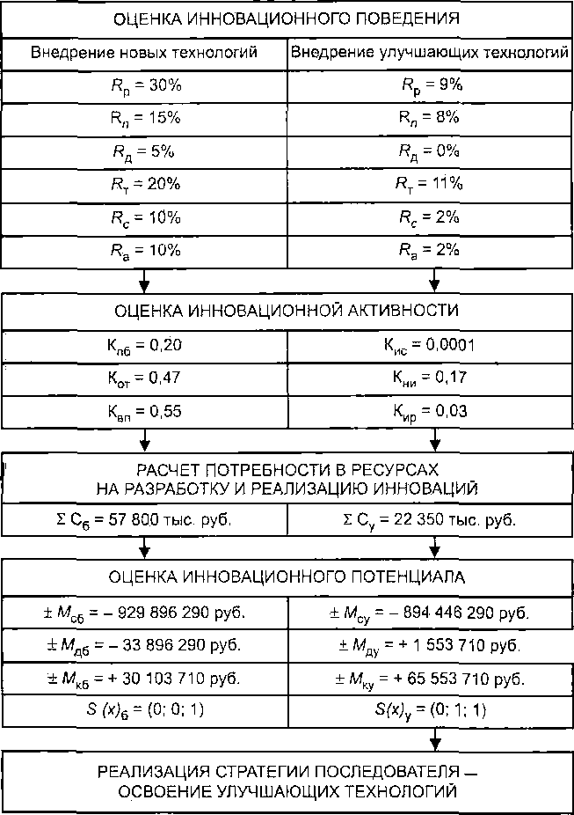
Рис. 3.1. Пример использования экономического механизма формирования
стратегам инновационного развития предприятия
Таким образом, применение экономических методов формирования стратегии инновационного развития на практике свидетельствует о том, что предприятия смогут более эффективно использовать свои экономические ресурсы. В свою очередь, это свидетельствует также, что предлагаемая методика обладает определенным экономическим эффектом. Его природа обусловлена возможностью систематизации процесса формирования стратегии инновационного развития в зависимости от типа и масштаба инноваций.
Здесь следует отметить, что в настоящее время в теории и практике инновационного менеджмента не делаются разграничения между процессами вовлечения в производственный процесс новых и улучшающих технологий. Сегодня в основе инновационной деятельности предприятий лежит, как правило, однозначная цель поиска нововведения, которое может быть реализовано в форме нового продукта или услуги, приносящих дополнительные доходы.
Не обладая базой научно-методологического обоснования эффективности тех или иных технологий, предприятия вынуждены осуществлять генерирование и селекцию идеи в ходе инновационной практики. Процесс такого поиска может быть связан с большими затратами, так как изначально предприятия до конца не знают, какой инновационный результат будет для них наиболее приемлемым. Поиск результативной новации продолжается порой до предынвестиционной стадии инновационного проекта. На этом этапе практически завершаются НИОКР и полностью снимаются неопределенности относительно технических и производственно-экономических параметров инновации. В итоге средства, направляемые предприятиями сегодня на инновационное развитие производства, можно условно оценить по формуле
где - расходы предприятия на инновационный процесс;
- затраты на генерирование и селекцию базисных инноваций;
- то же улучшающих инноваций.
Затраты по освоению тех или иных технологий можно также сгруппировать в соответствии с этапами их освоения: исследовательские, конструктивные, концептуальные и дистрибутивные расходы. С учетом этого развернутая формула оценки расходов на инновационный процесс примет вид
,
где ,', , ' - поэтапные затраты, связанные с разработкой но вой технологии, представленные на рис. 2.2;
, , , - то же улучшающей технологии, представленные на рис. 2.3.
Из этого можно сделать вывод о скрытых, не лежащих на поверхности факторах низкого уровня внедрения инноваций промышленными предприятиями. Они связаны, во-первых, с отсутствием методики формирования инновационного развития на принципах стратегического управления и, во-вторых, с недостаточным развитием методических подходов к освоению нововведений с учетом их типа и масштабов. А нехватка финансирования, отмечаемая руководителями предприятий (см. рис. 1.5), является скорее следствием, а не истинной причиной инновационной пассивности.
Так, отсутствие в литературе описания принципов формирования стратегий инновационного развития и их систематизации в зависимости от характера технологий приводит к тому, что предприятия в лучшем варианте вынуждены вести параллельные разработки базисных и улучшающих инноваций, чтобы осуществить выбор направления своего дальнейшего технологического развития. Окончательный отбор той или иной технологии в большинстве случаев происходит уже на этапе коммерциализации технологии и внедрения ее в производство. Вполне закономерно, что в таких условиях у предприятий не оказывается достаточно средств для завершения начатых инновационных проектов.
И наоборот, если предприятие изначально, на этапе формирования стратегии инновационного развития определится с выбором в пользу новой или улучшающей технологии, то оно сможет избежать нерациональных затрат. Поэтому если из представленного равенства выделить нерациональные расходы по разработке новой или улучшающей технологии, т. е. той стратегии, которую предприятие изначально не планирует реализовывать, то в отдельности издержки по освоению инноваций будут равны:
При разработанном подходе, как следует из этих формул, затраты на реализацию инновационной деятельности сокращаются на сумму освоения нерациональных технологий, т. е. тех, которые предприятия на данном этапе своего развития не способны эффективно вовлечь в хозяйственный оборот. Эта экономия, выраженная в денежной форме, может служить основой для определения эффективности предлагаемых методологических подходов к выбору и реализации стратегий инновационного развития предприятий.
Из представленного обоснования природы экономической эффективности разработки и реализации новых технологий следует, что экономия затрат, связанных с выбором и осуществлением стратегии инновационного развития, может рассматриваться в качестве экономического эффекта при использовании предлагаемых разработок. В связи с этим сумма = 57 800 тыс. руб., равная экономии денежных средств при возможной реализации неэффективной стратегии на рассматриваемом условном предприятии, определяет экономический эффект от использования предлагаемого в работе экономического механизма инновационного развития предприятий.
Теперь перейдем к рассмотрению вопросов, связанных с отбором инновационных проектов. При этом необходимо также оценить эффективность применения на практике комплексного экономического анализа технологических инноваций и дополнить теоретические разработки практическими рекомендациями.

3.2. Процедура комплексной оценки эффективности инноваций
Комплексную оценку эффективности внедрения новых технологий в производство конкретного предприятия следует начать с определения затрат по инновационному проекту. Для проведения такого расчета необходимо определить сумму инновационных издержек и сгруппировать их по соответствующим статьям расходов. Эти примерные расходы по внедрению новой или улучшающей технологии необходимо будет сначала оценить с позиции их коммерческой целесообразности. Затем следует дать экономическую оценку инновационным проектам в отношении их влияния на внутрихозяйственную среду предприятия. Полученные при этом показатели можно привести в сопоставимый вид на основе многомерного сравнительного анализа и выбрать наиболее эффективный вариант из имеющихся альтернатив.
Для решения этих задач вновь обратимся к тому же примеру. Напомним, что по результатам аналитических расчетов, особенно показателей инновационной активности и инновационного потенциала на анализируемом предприятии при существующих экономических условиях целесообразно отказаться от внедрения новых продуктов и ограничиться улучшающими технологиями. Возможно, в дальнейшем, по мере наращивания инновационной инфраструктуры предприятие сможет реализовать и базисные инновации, однако на данный момент в тех экономических условиях, которые были уже смоделированы, это может оказаться проблематичным.
Для реализации стратегии инновационного развития на основе улучшающих инноваций на предприятии рассчитаны примерные затраты, необходимые для внедрения усовершенствующих технологий (см. табл. 3.3). Напомним, что в этой книге изначально подразумевается наличие в интеллектуальном активе на анализируемом предприятии определенных технологических предложений. Стратегия инновационного развития в рассматриваемом примере во многом формируется с целью оценки и отбора для внедрения на предприятии наиболее перспективных инноваций из имеющихся у него альтернатив. При этом закономерно, что реализовать план можно в разные сроки, с привлечением различных участников и объемов ресурсов. Поэтому на этапе оценки инновационного проекта и его представления в форме бизнес-плана (в данном случае речь идет о конкретной улучшающей технологии) важно проанализировать различные варианты сроков коммерциализации инновации, исполнителей и привлекаемых ресурсов, чтобы выбрать наиболее эффективный способ реализации нововведения.
Пусть на рассматриваемом предприятии есть три альтернативных варианта вовлечения в хозяйственный оборот улучшающей технологии, которая, по мнению специалистов подразделений ОКР, маркетинга и производства может служить источником экономического роста хозяйственной деятельности. Данная технология разработана специалистами отдела ОКР по заданию производственных подразделений и на основе положительных результатов маркетинговых исследований. Остались незавершенными некоторые конструкторские работы, но уже в наличии имеются опытные образцы. С патентным поверенным решаются вопросы защиты разработанных технических решений и регистрации их в форме свидетельств на полезные модели. Предлагаемая к реализации технология значительно усовершенствует реализуемый предприятием продукт и может служить основой для формирования стратегии инновационного развития. По мнению специалистов подразделений ОКР, производства и маркетинга есть три различных варианта реализации данной технологии в зависимости от ее модификаций. Для принятия окончательного решения в пользу одного, наиболее эффективного необходимо провести комплексную оценку альтернативных вариантов проектов.
В соответствии с методикой комплексного подхода (см. рис. 2.4 и 2.8) проведем расчеты сначала коммерческой, а затем внутрихозяйственной эффективности инноваций. Эти аналитические расчеты начнем со структурирования затрат (см. табл. 3.4) по каждому варианту из проектов и соотнесения требуемых средств с планируемыми результатами.
Инвестиционные затраты и основные финансовые результаты по инновационному проекту целесообразно структурировать с учетом нормативно-законодательных основ ведения хозяйственной деятельности, и прежде всего гл. 25 второй части Налогового кодекса Российской Федерации (НК РФ), Положения по бухгалтерском учету «Учет расходов на научно-исследовательские, опытно-конструкторские и технологические работы» ПБУ 17/02, Положения по бухгалтерскому учету «Учет нематериальных активов» ПБУ 14/2000, а также принимая во внимание современные принципы бюджетирования и бизнес-планирования. В процессе разработки новых продуктовых и технологических идей предлагаемые к реализации инновационные проекты принято представлять в форме бизнес-планов. Такой способ оценки аналитической информации и отбора наиболее привлекательных инновационно-инвестиционных идей является наиболее эффективным и распространенным. При разработке инновации методы бизнес-планирования помогают дать многостороннюю оценку экономической эффективности инновационного проекта. На этапе реализации инноваций бизнес-план позволяет проанализировать результаты достижения поставленных стратегических целей и экономических задач.
Для этого составим экономическую модель, которая позволит не только структурировать инвестиционные затраты по проектам, но и послужит основой для проведения коммерческого анализа и оценки внутрихозяйственных изменений на предприятии от реализации новой технологии. Такую модель целесообразно представить в виде двух основных групп финансовых ресурсов, необходимых по проекту: 1) инновационных затрат на разработку новой технологии; 2) издержек при реализации инновации. Прежде чем приступить к рассмотрению содержания расчета каждой группы затрат, необходимо дать определения инновационным (связанным с разработкой) и инвестиционным (связанным с реализацией) затратам по проектам.
Согласно ст. 257 гл. 25 НК РФ «стоимость нематериальных активов, созданных самой организацией, определяется как сумма фактических расходов на их создание, изготовление (в том числе материальных расходов, расходов на оплату труда, расходов на услуги сторонних организаций, патентные пошлины, связанные с получением патентов, свидетельств), за исключением сумм налогов, учитываемых в составе расходов в соответствии с настоящим Кодексом». Отсюда вытекает разграничение затрат, связанных с разработкой новой технологии и ее реализацией, т. е. внедрением в производство созданных нематериальных активов. В связи с этим назовем затраты на разработку инновационными расходами, а затраты, связанные с организацией производства и реализацией продукции на основе созданной технологии, - инвестиционными.
Согласно п. 2 ст. 262 указанного НК РФ расходы на НИР и ОКР, осуществленные хозяйствующим субъектом самостоятельно или совместно с другими организациями, учитываются после завершения этих исследований и подписания сторонами акта сдачи-приемки. Указанные расходы «...равномерно включаются налогоплательщиком в состав прочих расходов в течение трех лет при условии использования указанных исследований и разработок в производстве и/или реализации продукции с 1-го числа месяца, в котором завершены исследования». При этом важно иметь в виду, что если на созданные нематериальные активы получены интеллектуальные права, то в данном случае списание расходов на затраты осуществляется согласно п. 2 ст. 258 гл. 25 НК РФ «Особенности включения амортизируемого имущества в состав амортизационных групп» и зависит от срока полезного использования объекта. В этой статье, в частности, отмечается, что «определение срока полезного использования объекта нематериальных активов производится исходя из действия патента, свидетельства», а перенос расходов НИОКР на затраты будет осуществляться в данном случае в форме амортизационных отчислений. Расходы на НИОКР, не давшие положительного результата, включаются «в состав прочих расходов равномерно в течение трех лет в размере, не превышающем 70% фактически осуществленных расходов» (ст. 262).
В соответствии с положениями по бухгалтерскому учету расходы на НИОКР включаются в составе вложений во внеоборотные, нематериальные активы предприятия, если сумма расходов определена, документально подтверждена, а результаты разработок используются для производственных и/или управленческих нужд и они могут быть продемонстрированы (ПБУ 17/02). Если эти условия не могут быть выполнены или если НИОКР не дани положительных результатов, указанные затраты включаются предприятием в состав внереализационных расходов (ПБУ 14/2000).
В соответствии с п. 9 ПБУ 17/02 к расходам по научно-исследовательским, опытно-конструкторским и технологическим работам относятся все фактические расходы, связанные с выполнением указанных работ, в том числе:
стоимость используемых при выполнении указанных работ материально-производственных запасов и услуг сторонних организаций и лиц;
затраты на заработную плату и другие выплаты работникам, непосредственно занятым при выполнении указанных работ по трудовому договору;
отчисления на социальные нужды, включая единый социальный налог (ЕСН);
стоимость оборудования и специальной оснастки, предназначенных для использования в качестве объектов испытаний и исследований;
амортизация объектов основных средств и нематериальных активов, используемых при выполнении указанных работ;
затраты на содержание и эксплуатацию научно-исследовательского оборудования, установок и сооружений, других объектов основных средств и иного имущества;
общехозяйственные расходы, если они непосредственно связаны с выполнением данных работ;
прочие расходы, непосредственно связанные с выполнением научно-исследовательских, опытно-конструкторских и технологических работ, включая расходы в связи с проведением испытаний.
Для оценки и отбора инноваций представим агрегированную модель экономического структурирования издержек по инновационному проекту (табл. 3.6). Ее основу составляют требования к группировке расходов предприятия в соответствии с гл. 25 НК РФ, ПБУ 17/02 и ПБУ 14/2000, а также принципы бизнес-планирования. Табл. 3.6 содержит два основных структурных блока затрат, которые связаны с разработкой и реализацией инноваций на предприятии и сгруппированы согласно ст. 252 гл. 25 НК РФ «Группировка расходов». В соответствии с данной статей все затраты предприятий, связанные с созданием, производством и/или реализацией новой продукции, подразделяются на:
материальные расходы;
расходы на оплату труда;
суммы начисленной амортизации;
прочие расходы.
К материальным расходам относятся в основном затраты, связанные с приобретением сырья, материалов и комплектующих изделий. Сюда также входят издержки по приобретению топлива, воды, энергии и всех прочих видов затрат, необходимых на технологические цели, а также услуги производственного характера, оказываемые предприятию сторонними организациями. При реализации инновационных проектов эти статьи в составе материальных затрат существенны для формирования издержек по внедрению инновации в производство. Другие элементы, относящиеся к материальным расходам по ст. 254 НК РФ «Материальные расходы» (приобретение запасных частей, к примеру), имеют незначительный и не столь важный характер для целей инновационного проектирования, и потому они не учтены в представленной модели.
Таблица 3.6
Состав издержек па разработку и реализацию инновационного проекта
Расходы по инновационному проекту на
разработку новой технологии | реализацию инновации
1. Материальные расходы, в том числе.
затраты на приобретение сырья и материалов для НИОКР | затраты на приобретение сырья и материалов для производства продукции
затраты опытно-технологические | затраты производственно-технологические
услуги (производственного характера) сторонних организаций | услуги (производственного характера) сторонних организаций
2. Расходы на оплату труда, в том числе:
оплата труда основного научно-исследовательского персонала | оплата труда основного производственного персонала
оплата труда вспомогательного персонала | оплата труда вспомогательного персонала
оплата труда административно-управленческого персонала | оплата труда административно-управленческого персонала
3. Суммы начисленной амортизации, в том числе:
опытного оборудования | производственного оборудования и нематериальных активов
4. Прочие расходы, в том числе:
расходы на НИР и ОКР | коммерческо-сбытовые расходы
услуги (общего содержания) сторонних организаций | услуги (общего содержания) сторонних организаций
сумма налогов и сборов | сумма налогов и сборов
патентные пошлины | патентные платежи
прочие расходы | прочие расходы
Расходы на оплату труда складываются из затрат работодателя на оплату труда всех работников, задействованных в проекте. Для целей бюджетирования и бизнес-планирования в модели предусматривается поэлементный расчет затрат на оплату труда работников основного, вспомогательного и административно-управленческого персонала. Отчисления ЕСН с начисленного фонда оплаты труда включаются в состав прочих расходов.
Следующим важным элементом в структуре издержек по проекту являются суммы начисленной амортизации по опытному и производственному оборудованию, а также по нематериальным активам.
Согласно п. 3. ст. 257 НК РФ «Порядок определения первоначальной стоимости амортизируемого имущества» для признания и постановки на баланс нематериального актива необходимо присутствие у него способности приносить налогоплательщику экономические выгоды (доход), а также наличие грамотно оформленных документов, подтверждающих существование у налогоплательщика самого нематериального актива и/или исключительные права на результаты интеллектуальной деятельности (в том числе патенты, свидетельства, другие охранные документы).
Первоначальная стоимость амортизируемых нематериальных активов, как было уже отмечено, определяется суммой расходов на их приобретение (создание) и доведение до состояния, обеспечивающего пригодность к использованию. Стоимость нематериальных активов, созданных самой организацией, определяется суммой фактических расходов на их создание и изготовление, в том числе материальных расходов на оплату труда; расходов на услуги сторонних организаций; на уплату патентных пошлин, связанных с получением патентов, свидетельств.
Определение срока полезного использования объекта нематериальных активов, который необходим для расчета амортизационных отчислений, осуществляется согласно п. 2 ст. 258 НК РФ исходя из срока действия патента или свидетельства. Согласно российскому законодательству по интеллектуальной собственности [18, 22] срок действия патента на изобретение равняется 20 годам. Права на промышленный образец действуют в течение 10 лет и по ходатайству патентообладателя могут быть продлены, но на срок не более чем 5 лег. Правовая охрана полезной модели предоставляется только на 5 лет с возможным продлением на 3 года.
При формировании издержек по инновационному проекту в состав сумм амортизационных отчислений по основным средствам и нематериальным объектам необходимо отнести те их размеры, которые предприятие будет осуществлять в расчетный период. Речь идет о том. что если срок полезного использования промышленного образца равен 10 годам, а горизонт расчета инновационного проекта равен, к примеру, 3 годам, то суммы амортизационных отчислений необходимо рассчитывать только на анализируемый период (в данном случае на 3 года, а не 10 лет).
Последней, четвертой статьей расходов по инновационному проекту является статья «прочие расходы» (см. табл. 3.6). Согласно ст. 264 гл. 25 НК РФ «Прочие расходы, связанные с производством и (или) реализацией продукции», в эту группу расходов можно отнести суммы налогов и сборов. В их числе ЕСН; патентные платежи, которые складываются из патентных пошлин, пошлин по товарным знакам и знакам обслуживания, годовые пошлины за поддержание патента в силе. Для целей бизнес-планирования размер годовых пошлин целесообразно дисконтировать.
К прочим расходам также относятся затраты, связанные с оплатой услуг общего содержания, оказываемых предприятию сторонними организациями, в том числе патентными поверенными.
Существенной статьей затрат хозяйствующих субъектов являются расходы на коммерциализацию инновации и выведение ее на рынок. Согласно нормам ст. 264 НК РФ коммерческо-сбытовые расходы на текущее исследование конъюнктуры рынка, сбор и распространение информации, связанной с реализацией продукции, на световую и иную наружную рекламу, участие в выставках, ярмарках могут относиться хозяйствующими субъектами на издержки производства и реализации продукции.
Для целей бизнес-планирования при составлении расходов по инновационному проекту представляется целесообразным также учесть и другие возможные «прочие» статьи затрат или непредвиденные расходов, которые могут возникнуть непосредственно в процессе разработки и реализации новой технологии. Эту сумму можно взять в объеме 3-5% от суммы прочих затрат.
Суммирование затрат по указанным четырем группам расходов позволяет рассчитать издержки предприятия по инновационному проекту, т. е. оценить себестоимость создания и реализации новой технологии. Более детально формирование себестоимости производства и реализации продукции предприятий отражено в ПБУ-10/99 «Расходы организации».
Далее на основе проведенных расчетов можно рассчитать результаты по проекту. Для этого можно использовать упрощенную модель отчета о прибылях и убытках (аналогично форме № 2 квартальной финансовой отчетности). Она позволяет рассчитать ту величину чистой (нераспределенной) прибыли, которую предприятие получит в распоряжение в результате реализации новой технологии.
Расчеты инновационных затрат по рассматриваемому примеру выполним в табл. 3.7 и далее определим величину издержек и прибыли, которые возникнут у предприятия при внедрении в производство каждой из анализируемых инноваций. Напомним, что созданные технологии прошли стадию разработки и, следовательно, расчет осуществим только по этапам реализации инновационных проектов. Для упрощения представим денежные затраты предприятия на производство и реализацию 1000 т нового изделия.
При планировании издержек по каждому из проектов в состав материальных расходов включены примерная стоимость исходного сырья и материалов, а также технологические затраты на производство продукции.
Расходы на оплату труда складываются из расчета численности основного, вспомогательного и административно-управленческого персонала (22, 13 и 16 работников соответственно), среднего размера оплаты труда при ставке ЕСН 35,6%. При этом важно иметь ввиду, что затраты на оплату работников необходимо рассчитывать не по предприятию в целом, а только по тому производственному участку, в котором планируется внедрение нового продукта.
Таблица 3.7
Затраты по реализации альтернативных инновационных проектов, тыс. руб.
Статьи затрат по производству и реализации новой продукции | Расход на 1000 т продукции по вариантам
Статьи затрат по производству и реализации новой продукции | 1-й | 2-й | 3-й
Материальные расходы | 125 | 121 | 127
в том числе сырье и материалы | 106 | 102 | 108
технологические затраты | 19 | 19 | 19
Оплата труда | 93.564 | 93,564 | 93,564
в том числе основной персонал | 39,776 | 39,776 | 39,776
вспомогательный персонал | 17,628 | 17,628 | 17,628
административный персонал | 36,160 | 36,160 | 36,160
Начисленная амортизация | 9,358 | 9,282 | 9,310
в том числе нематериальные активы | 4,158 | 3,482 | 4,600
производственное оборудование | 5,200 | 5,800 | 4,710
Прочие расходы | 140,177 | 140,177 | 140,177
в том числе налога и сборы | 25,167 | 25,167 | 25,167
патентные пошлины | 0,010 | 0,010 | 0,010
коммерческо-сбытовые | 85 | 85 | 85
прочие | 30 | 30 | 30
Итого | 368,099 | 364,023 | 370,051
Сумма начисленной амортизации складывается из стоимости переноса на издержки величины износа производственного оборудования и возврата затрат по созданию нематериальных активов. В состав производственного оборудования включается только то имущество, которое было непосредственно задействовано для целей реализации данного инновационного проекта. При этом важно помнить, что согласно нормам ст. 256 НК РФ «Амортизируемое имущество» к таковому относится только то имущество, первоначальная стоимость которого больше 10 тыс. руб., а срок полезного использования превышает 12 месяцев. Имущество, первоначальная стоимость которого составляет менее 10 тыс. руб., включается в состав материальных расходов в полной сумме по мере ввода его в эксплуатацию.
При определении суммы амортизации нематериальных активов учтены фактические расходы на их создание, в том числе на опытно-конструкторские разработки, оплату труда основного и вспомогательного персонала, уплату пошлины за получение прав на разработанную при этом полезную модель. Согласно законодательству РФ срок действия свидетельства на полезную модель 5 лет, отсюда перенос фактических расходов на создание данного объекта интеллектуальной собственности на затраты будет производиться, во-первых, после получения свидетельства на него и, во-вторых, в течение действия правовой охраны на этот вид нематериальных активов. При этом следует иметь в виду, что горизонт расчета затрат и результатов по проекту не всегда равен сроку полезного использования участвующих в нем материальных и нематериальных активов.
Согласно [15, 30, 37] горизонт расчета затрат и результатов принимается с учетом:
продолжительности создания и эксплуатации объекта;
средневзвешенного срока службы технологического оборудования;
достижения заданной прибыли или срока окупаемости проекта;
срока возврата основной суммы кредита;
необходимости создания жизнеспособного механизма долгосрочного планирования деятельности предприятия;
требований инвестора.
В исследуемом примере для целей инновационного проектирования считаем целесообразным рассматривать хозяйственные результаты деятельности предприятия в течение 3 лет. Как показывает практика, этот срок является наиболее приемлемым и реальным для стратегического планирования в отечественных условиях ведения бизнеса. Кроме того, этот срок отвечает требованиям бухгалтерского учета (ПБУ 17/02) и налоговой отчетности (гл. 25 НК РФ), в соответствии с которыми расходы на НИОКР могут быть списаны путем включения в состав прочих расходов в течение 3 лет при условии использования в собственном производстве. При этом следует отметить, что для других инновационных проектов выбор горизонта расчета может быть обусловлен другими конкретными факторами и условиями.
Следующим этапом при определении затрат (см. табл. 3.7) является группа прочих расходов. В описываемом примере они состоят в основном из коммерческо-сбытовых затрат. Прочие расходы приняты примерно равными для каждого варианта ввиду общего конечного продукта и равной аудитории потенциальных потребителей. При этом предложено учесть возможное возрастание «прочих расходов» в процессе производства и реализации продукции. В реальной хозяйственной практике такие ситуации происходят постоянно и вызваны они в основном нестабильностью на рынке.
После того как сгруппированы и обоснованы затраты по реализации инновационного проекта, можно приступить к расчету прибыли по нему (табл. 3.8). Это будет следующим шагом в процессе формирования затрат и результатов по анализируемым вариантам проектов. Для расчета прибыли по проектам основным показателем выступает выручка от продаж.
Пусть по оценкам отдела маркетинга и сбыта предприятие рассчитывает реализовать в среднем до 15 тыс. г каждого из продуктов в год по цене 1300, 1280 и 1150 руб. за 1000 т по трем вариантам инноваций соответственно. Принимая во внимание горизонт расчета инновационного проекта (3 года), можно найти предполагаемый объем выручки от продаж.
Дальнейшая последовательность расчета финансовых результатов по проектам строится по агрегированной форме составления отчета о прибылях и убытках. При расчете налога на прибыль взята фактическая его ставка (С_{нп}) в размере 24%. В результате всех расчетов получен размер чистой (нераспределенной) прибыли, которую может получить предприятие при реализации инновационных проектов при прочих благоприятных условиях (см. табл. 3.8).
Теперь перейдем к оценке эффективности инновационного проекта согласно схеме, представленной на рис. 2.4. При этом из числа рассматриваемых видов эффективности проектов считаем возможным исключить оценку таких ее форм как бюджетная, региональная, отраслевая и народнохозяйственная эффективность. Причина в том, что данные виды эффективности принимаются во внимание при оценке «мега- и мультипроектов» [36] в основном государственного значения и масштаба. Рассматриваемые же бизнес-планы не относятся к проектам такого тина. Анализируемые технологии при их внедрении в хозяйственную деятельность предприятия не окажут сколько-нибудь существенного социального, регионального или бюджетного влияния. Поэтому считаем целесообразным ограничиться оценкой коммерческой эффективности инновационных проектов (табл. 3.9).
Таблица 3.8
Расчет совокупной прибыли по анализируемым вариантам инновационного проекта, тыс. руб.
Показатели хозяйственной деятельности | Расчет по вариантам проекта
Показатели хозяйственной деятельности | 1-й | 2-й | 3-й
1. Издержки на 1000 т изделия | 368,099 | 364,023 | 370,051
2. Выручка от продаж | 58 500 | 57 600 | 51 750
3. Себестоимость производства и реализации продукции | 16564,455 | 16381,035 | 16652,295
4. Прибыль до налогообложения (стр. 2 - стр. 3) | 41935,45 | 41218,965 | 35097,705
5. Налог на прибыль | 10064,53 | 9892,551 | 8423,449
6. Чистая (нераспределенная) прибыль (стр. 4 - стр. 5) | 31871,015 | 31326,414 | 26674,256
Таблица 3.9
Результаты анализа коммерческой эффективности альтернативных вариантов
инновационных проектов, тыс. руб.
Показатели экономического анализа | Расчет по вариантам проекта
Показатели экономического анализа | 1-й | 2-й | 3-й
Инвестиционные затраты (1) | 16564,455 | 16381,035 | 16652,295
Финансовые результаты Ф_{р} = (П · Г) + [(А + А_{Нак}) · T] | 32292,125 | 31744,104 | 27093,206
Чистый текущий эффект  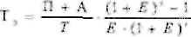 | 21011,408 | 20654,83 | 17628.654
Дисконтный множитель  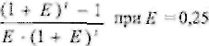 | 1,952 | 1,952 | 1,952
Чистый дисконтированный доход  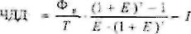 | 4446,953 | 4273,795 | 976,35
Индекс доходности  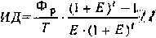 | 1,268 | 1,261 | 1,058
Внутренняя норма доходности (в долях единицы)  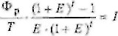 | 0,43 | 0,42 | 0,29
Срок окупаемости инвестиций  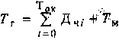;  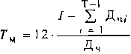 | 2 года 2,3 мес. | 2 года 2,5 мес. | 2 года 9,7 мес.
Предварительное рейтинговое место проектов по ЧДД | 1-й | 2-й | 3-й
Примечание. Выделены наибольшие значения показателей.
Для проведения анализа по проектам важно правильно найти исходные аналитические величины. Инвестиционные затраты в данном случае складываются из стоимости оборудования, которое необходимо приобрести для реализации проектов, затрат на проведение НИОКР; при этом также учитывается величина необходимого нормативного размера оборотного капитала. Все эти затраты отражены в модели расчета издержек по инновационному проекту (см. табл. 3.6).
К финансовым результатам по проектам относится чистая прибыль, суммы начисленной амортизации по основным приобретенным производственным средствам и нематериальным активам. Для дисконтирования равновеликих денежных потоков (15 тыс. т продаж за каждые 3 года) воспользуемся суммарным коэффициентом дисконтирования: 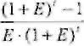, где Е - норма прибыли на вложенный капитал, t - горизонт расчета.
Далее, используя [37], можно найти ЧДД, ИД, ВИД и срок окупаемости инвестиций.
Для определения срока окупаемости инвестиций с учетом конкретного месяца была использована формула 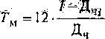
(см. табл. 3.9), которая позволяет рассчитать число месяцев в соответствующем году реализации проекта, в течение которых полностью окупятся инвестиционные затраты T_{м} [30]. В этой формуле 12 - число месяцев в году; Д_{ч} - сумма чистой прибыли и амортизации в году, в котором окупятся инвестиционные затраты; и Д_{чi} - суммы чистой прибыли и амортизации, за исключением последнего года реализации проекта.
Полученные на основе методов временной оценки денежных потоков показатели свидетельствуют о коммерческой эффективности каждого из проектов. Однако они не учитывают реальные ресурсные возможности предприятия и влияние внедрения инноваций на динамику показателей его хозяйственной деятельности. Привлекательность проекта в данном случае оценивается во многом с позиции внешнего инвестора.
На основе оценки коммерческой эффективности можно сделать предварительный вывод об экономической привлекательности анализируемой технологии. Согласно проведенным расчетам наиболее эффективным является первый из рассматриваемых вариантов реализации проекта. Второй вариант внедрения улучшающей технологии дня данного предприятия менее эффективен, а третий является наименее привлекательным из числа рассмотренных альтернатив.
Описанный анализ характеризует внешнюю, формальную эффективность вариантов инновационного проекта. Для получения наиболее комплексного представления об эффективности анализируемой технологии необходимо рассчитать внутренние, содержательные параметры нововведения. Это позволит ответить на вопросы о том, а сможет ли рассматриваемое предприятие с учетом своих внутренних хозяйственных возможностей реализовать намеченные планы и какой экономический рост будет при этом достигнут. Согласно механизму интеграции подходов к оценке эффективности инновационных и инвестиционных проектов (см. рис. 2.4) перейдем к анализу изменений экономических показателей хозяйственной деятельности предприятия при внедрении технологического нововведения.
Анализ эффективности внедрения в производство новой технологии следует начинать с оценки ее рыночной перспективности (табл. 3.10). При этом важно оценить, какова перспективность новой технологии на рынке и какую часть этого рынка планирует занять предприятие. В зависимости от этого в дальнейшем будут складываться затраты, а следовательно, и возможности предприятия но реализации намеченных планов. От числа охваченных сегментов рынка также будет зависеть экономический рост, который достигнет предприятие в результате реализации инновационного проекта.
Таблица 3.10
Результаты анализа перспективности попой технологии на рынке
Показатель функционального анализа | Результат по варианту проекта
Показатель функционального анализа | 1-й | 2-й | 3-й
Правовая охрана, руб. | 19 080 | 15 120 | 16 200
Объем рынка, млн. руб. | 1560 | 2304 | 1293,75
Темпы роста рынка, % | 121 | 134 | 127
Потенциал продукта, млн. руб. | 3617 | 5932,646 | 3033,24
Охват сегментов рынка, % | 3,75 | 2,5 | 4,0
Рыночные перспективы новой технологии во многом основаны на ее патентоспособности. За патентование и обеспечение правовой охраны (а значит, и монопольного положения на рынке) взимаются патентные пошлины. Согласно упомянутому Положению «О пошлинах» при патентовании полезной модели необходимо внести плату за подачу заявки на выдачу патента; за проведение экспертизы заявки по существу; за регистрацию изобретения. Если хозяйствующий субъект будет регистрировать права на изобретение, то за поддержание патента в силе Роспатент установил также годовые пошлины, начиная с 3-го года после поступления заявки. Их уплата должна осуществляться в течение последних двух месяцев 2-го года, считая с даты поступления заявки.
Все эти действия будущий патентообладатель может осуществлять от своего лица или через патентного поверенного. При использовании услуг патентных поверенных предприятие будет нести значительные расходы, однако в этом случае все правовые действия будут осуществляться на высоком, квалифицированном уровне. При оценке затрат по анализируемым проектам в расчет приняты расходы только по получению свидетельства на полезную модель, другие формы охраны интеллектуальной собственности (например, патенты на товарные знаки и знаки обслуживания) не принимались во внимание. Причина этого в том, что по исходным условиям рассматриваемого примера анализируемое предприятие уже имеет охранные документы на данные виды интеллектуальной собственности. Для других хозяйствующих субъектов при анализе инновационных проектов следует рассматривать необходимость защиты и проверки патентной чистоты всех используемых объектов интеллектуальной и, особенно, промышленной собственности.
При расчете годового объема рынка оценивались все потенциальные потребители, иначе говоря, рынок в целом. По оценкам отдела сбыта число организаций, которые могут быть заинтересованы в приобретении нового продукта, составляет 80, 120 и 75 предприятий соответственно по каждому из проектов. Объем закупок нового товара одним потребителем в среднем принят равным 15 т. При расчете темпов развития рынка принимался во внимание только рост количества закупок одним покупателем в год. Цена продаж и число потребителей оставались неизменными.
Показатель потенциала продукта тесно связан с показателем размера рынка и представляет собой дисконтированную величину роста рынка в денежном выражении. Показатель охвата сегментов рынка чаще всего принимается руководством предприятия на основе маркетинговых исследований и зависит от многих факторов, главными из которых являются степень новизны инновации и размеры инновационного предприятия.
Как видно из табл. 3.10, перспективы каждого из проектов являются различными. Для принятия более обоснованного решения необходимо провести оценку ресурсных возможностей предприятий по реализации каждой из альтернатив. При оценке реализации инновационного проекта на предприятии важно оценить совокупные экономические возможностии предприятия по освоению новой технологии. Они определяются путем соотнесения размера затрат, которые необходимы для разработки и реализации инновации, с общей величиной собственных средств предприятия (табл. 3.11).
Таблица 3.11
Результаты анализа возможностей реализации новой технологии на предприятии, тыс. руб.
Показатель функционального анализа | Результат по варианту проекта
Показатель функционального анализа | 1-й | 2-й | 3-й
Инженерно-конструкторские затраты | - | - | -
Материальные затраты | -106 | -102 | -108
Технические затраты | -522 | -46 8 | -423,9
Сбытовые затраты | -45 | -45 | -45
Затраты по подготовке кадров | - | - | -
Совокупные расходы | -673 | -615 | -576,9
Собственные средства предприятия | 790 000 | 790 000 | 790 000
Из табл. 3.11 видно, что все инженерно-конструкторские работы предприятие сможет осуществить самостоятельно, без привлечения сторонних специалистов. Предприятие также не нуждается в дополнительных кадровых ресурсах. Однако для реализации проекта этому конкретному предприятию необходимо будет приобрести некоторое производственное оборудование, подготовить для этого помещение, осуществить определенные вложения в подразделение сбыта.
Теперь оценим эффективность инвестиций в новую технологию (табл. 3.12). Для расчета показателей эффективности инвестиций в новую технологию необходимо сопоставить данные по предприятию для случаев «с проектом» и «без проекта». При этом важно соотнести полученные данные с суммой инвестиционных вложений, что позволяет ответить на вопрос, сколько предприятие получит дополнительной выручки, чистого дохода, нематериальных активов в расчете на рубль вложенных средств.
Следующим этапом комплексной оценки и выбора наиболее перспективного варианта из рассматриваемых альтернатив является анализ влияния новых технологий на развитие экономики предприятия. Это позволяет определить показатели экономического роста предприятия в результате внедрения новых технологий (табл. 3.13).
Таблица 3.12
Результаты анализа эффективности инвестиций в новую технологию
Показатель функционального анализа | Результат по варианту проекта, %
Показатель функционального анализа | 1-й | 2-й | 3-й
Приращение интеллектуального капитала | 45,98 | 40,32 | 48,78
Рентабельность инвестиций | 138,7 | 136,29 | 106,14
Увеличение выручки от продаж | 245,1 | 242,35 | 203,28
Рост чистого дохода предприятия | 139,58 | 137,81 | 107,63
Повышение выработки на одного работника | 9.11 | 8,97 | 7,22
Таблица 3.13
Результаты анализа влияния новой технологии на развитие экономики предприятия
Показатель приросла | Результат по варианту проекта, %
Показатель приросла | 1-й | 2-й | 3-й
Нематериальных активов | 157,75 | 115,81 | 185,12
Чистой прибыли | 254,12 | 248,08 | 196,38
Выручки от продаж | 226,81 | 221,79 | 189,11
Активов предприятия | 147,71 | 145,7 | 146,44
Производительности труда | 131,23 | 127,67 | 104,54
При оценке влияния новой технологии на экономику предприятия важно установить и проследить сравнительную динамику анализируемых показателей. В качестве критерия эффективности нововведений можно использовать следующую цепочку соотношений: T_{п} > T_{в} > Т_{нд} > Т_{а} > Т_{т} > 100 %. Данное соотношение является рекомендуемым, но не обязательным, поэтому по результатам анализа возможны некоторые незначительные отклонения от критериальных пропорций по полученным показателям.
По каждому из рассматриваемых в примере вариантов ситуация определилась следующим образом:
1) 254,12 > 226,81 > 157,75 > 147,71 > 131,23 > 100%;
2) 248,08 > 221,79 > 115,81 > 145,7 > 127,67 > 100%;
3) 196,38 > 189.11 > 185,12 > 146,44 > 104,54 > 100%.
Полученные данные свидетельствуют, что в общем и целом показатели экономического роста по рассматриваемым вариантам в большей или меньшей степени соответствуют критерию эффективности. Некоторое отклонение наблюдается по второй из анализируемых технологий, которое легко объясняется незначительными инновационными затратами по проекту как в объеме требуемых опытно-конструкторских работ, так и в части расходов по получаемым правам.
Таким образом, получены результаты экономической оценки каждого из вариантов инновационного проекта по содержательным, внутренним критериям эффективности. Для выбора наиболее эффективного инновационного проекта из рассматриваемых альтернатив необходимо дать объективную оценку эффективности значительного объема рассчитанных количественных показателей на базе многомерного сравнительного анализа [44].
На первом этапе группируются все сравниваемые показатели с выделением по каждой из строк максимальных, эталонных критериев (табл. 3.14).
На втором этапе сравниваемые показатели делятся на максимальное их значение в каждой строке - эталонный критерий. В результате формируется матрица стандартизованных коэффициентов (табл. 3.15). Согласно методике многомерного факторного анализа [44] все элементы матрицы возводятся в квадрат и умножаются на величину весовых коэффициентов (К), устанавливаемых экспертным путем. Такой подход используется в том случае, если сравнению подвергаются неоднородные, различающиеся по своему экономическому характеру параметры.
В рассматриваемом варианте, напротив, все показатели эффективности инновационных проектов едины по своей экономической природе. Их объединяют общая исходная, аналитическая база и объект анализа. Таким образом, однородность сравниваемых показателей по их экономической значимости для предприятия допускает возможность не применять весовые коэффициенты при сопоставлении параметров внутрихозяйственной эффективности инновационных проектов. На основании этого считаем возможным принять коэффициенты К = 1.
Таблица 3.14
Матрица исходных данных при различных методах оценки инновационных проектов
Показатель функционального анализа | Результат по варианту проекта
Показатель функционального анализа | 1-й | 2-й | 3-й
Оценка перспектив новой технологии на рынке
Правовая охрана, руб. | 19 080 | 15 120 | 16 200
Размер рынка, млн. руб. | 1560 | 2304 | 1293,75
Темпы роста рынка, % | 121 | 134 | 127
Потенциал продукта, млн. руб. | 3617 | 5932,646 | 3033,24
Охват сегментов рынка, % | 3,75 | 2,5 | 4
Оценка возможностей реализации новой технологии на предприятии, тыс. руб.
Инженерно-конструкторские затраты | - | - | -
Сырьевые | - 106 | - 102 | -108
Технические | -522 | -468 | -423,9
Сбытовые | -45 | -45 | -45
Кадровые | - | - | -
Соотношение требуемых расходов и располагаемых ресурсов | 0,09 | 0,08 | 0,07
Оценка эффективности инвестиций в новую технологию, %
Приращение интеллектуального капитала | 45,98 | 40,32 | 48,78
Рентабельность инвестиций | 138,7 | 136,29 | 106,14
Увеличение выручки от продаж | 245,1 | 242,35 | 203,28
Рост чистого дохода предприятия | 139,58 | 137,81 | 107,63
Повышение выработки на одного работника | 9,11 | 8,97 | 7,22
Оценка влияния новой технологам на развитие экономики предприятия. % прироста
Нематериальных активов | 157,75 | 115,81 | 185,12
Чистой прибыли | 254,12 | 248,08 | 196,38
Выручки от продаж | 226,81 | 221,79 | 189,11
Активов предприятия | 147,71 | 145,7 | 146,44
Производительности труда | 131,23 | 127,67 | 104,54
Примечание. Выделены наибольшие значения показателей.
Таблица 3.15
Матрица стандартизованных коэффициентов и рейтинговое место
по анализируемым вариантам проекта
Показатель функционального анализа | Результат по варианту проекта (в отн. сд.)
Показатель функционального анализа | 1-й | 2-й | 3-й
Оценка перспектив новой технологии на рынке
Правовая охрана | 1 | 0,792 | 0,849
Объем рынка | 0,677 | 1 | 0,561
Темпы роста рынка | 0,903 | 1 | 0.94R
Потенциал продукта | 0,610 | 1 | 0,511
Охват сегментов рынка | 0,937 | 0,625 | 1
Оценка возможностей реализации новой технологии на предприятии
Инженерно-конструкторские затраты | - | - | -
Материальные затраты | -0,981 | -0,944 | -1
Технические затраты | -1 | -0,896 | -0,812
Сбытовые затраты | - | - | -
Затраты по подготовке кадров | - | - | -
Совокупные расходы | -1 | -0,889 | -0,778
Оценка эффективности инвестиций в новую технологию
Приращение интеллектуального капитала | 0,943 | 0,826 | 1
Рентабельность инвестиций | 1 | 0,983 | 0,765
Увеличение выручки от продаж | 1 | 0,989 | 0,829
Рост чистого дохода предприятия | 1 | 0,987 | 0,771
Повышение выработки на 1 работника | 1 | 0,985 | 0,793
Оценка влияния новой технологии на экономику предприятия, прирост
Нематериальных активов | 0,852 | 0,626 | 1
Чистой прибыли | 1 | 0,976 | 0,773
Выручки от продаж | 1 | 0,978 | 0,834
Активов предприятия | 1 | 0,986 | 0,991
Производительности труда | 1 | 0,973 | 0,797
Сумма баллов | 10,941 | 10,997 | 9,832
Предварительное рейтинговое место | 2 | 1 | 3
Вместе с тем очень важно подчеркнуть, что для описанных внутрихозяйственных показателей создание системы весовых коэффициентов на базе экспертных оценок может стать темой отдельного, дополнительного исследования. По нашему мнению, такая тема является интересной в научном плане и актуальной для развития методологии оценки и отбора для финансирования новых продуктов и улучшающих технологий.
Продолжая экономическую оценку на основании формулы 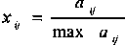 сформируем матрицу стандартизованных коэффициентов, просуммируем их и в зависимости от набранных баллов определим лидера рейтинга.
Согласно полученным оценкам наиболее привлекательным является проект 2. Теперь сопоставим полученные результаты оценки экономической эффективности внедрения новых технологий на основе анализа внутренних ресурсных возможностей развития предприятия (см. табл. 3.15) с показателями внешней коммерческой привлекательности инновационных проектов (см. табл. 3.9). В итоге сделаем общий вывод об эффективности реализации новых технологий с учетом внешних, коммерческих и внутренних, экономических показателей эффективности инновационных проектов.
Как видно из табл. 3.16, полученные рейтинговые оценки внешней и внутренней эффективности проектов совпадают не полностью. В частности, проект 3 является наименее эффективным как с позиции коммерческой, так и внутрихозяйственной эффективности. Однако рейтинговые оценки первых двух проектов варьируются. Согласно показателям коммерческой эффективности, первый из анализируемых проектов обладает наибольшей привлекательностью по показателям ЧДД, ИД, ВНД и T_{ок}, Сравнение проектов реализации технологии на основе оценки их внешней эффективности показывает, что с позиции инвестора вложение средств в проект 1 является наиболее эффективным. Реализация данного проекта на базе рассматриваемого предприятия с учетом его ресурсных возможностей и перспектив экономического роста оказывается менее целесообразной. Это объясняется тем, что возможности предпринимательства у разных предприятий различные и конечные результаты их экономического роста во многом зависят от исходных позиций внутреннего хозяйственного развития.
Таблица 3.16
Результаты оценки альтернативных вариантов инновационных проектов
Параметры комплексного анализа | Результат по варианту проекта
Параметры комплексного анализа | 1-й | 2-й | 3-й
Коммерческая эффективность
ЧДД, тыс. руб. | 4446,953 | 4273,795 | 976,35
Рейтинговое место | 1 | 2 | 3
Экономическая эффективность
Сумма балов по многомерному сравнительному анализу, отн. ед. | 10,941 | 11,108 | 9,721
Рейтинговое место | 2 | 1 | 3
В рассматриваемом примере по результатам анализа перспектив новых технологий принято решение об охвате определенных сегментов рынка. Исходя из этого были рассчитаны затраты и определены экономические результаты. Для рассматриваемого предприятия в плане экономического роста наиболее предпочтительным оказывается второй из рассматриваемых проектов, несмотря на то, что по показателям инвестиционной эффективности он уступает первому.
В поддержку этого решения можно привести выводы научной литературы, посвященной проблемам оценки инновационных проектов. В частности, в литературных источниках отмечается, что очень часто «динамика финансовых показателей по предприятию в целом может не совпадать с динамикой финансовых показателей проекта. Например, проект может давать высокую прибыль на вложенный капитал, в то время как предприятие в целом остается убыточным» [9].
Таким образом, выполненные расчеты свидетельствует, что при интеграции показателей обшей коммерческой эффективности инвестиций в новые технологии и параметров хозяйственной деятельности предприятий формируется новая комплексная методика, способная оценивать проекты не только по внешним параметрам эффективности технологических инвестиций, но и с учетом внутрихозяйственных показателей экономической привлекательности инноваций для определенного предприятия.
Полученный при этом эффект можно выразить повышением обоснованности и достоверности принимаемых инновационных решений по отбору технологических инноваций для внедрения с учетом внешних параметров их коммерческой привлекательности и внутрихозяйственных условий реализации нововведений на предприятии. В рассмотренном примере по приведенным результатам экономической оценки инновационных проектов предприятие сможет не только реализовать технологию, обладающую наибольшим потенциалом роста на рынке, но и обеспечить в результате этого соответствующий экономический рост.
Инновационные проекты, наиболее полно удовлетворяющие требованиям общей и внутрихозяйственной эффективности, следует оформить и представить в виде бизнес-планов. Такое обобщение аналитической информации позволит предприятиям использовать содержащиеся в бизнес-планах экономические показатели в качестве контрольных параметров инновационного развития. Соотношение запланированных и достигнутых результатов позволит выявить расхождения на этапе реализации, а также учесть положительные и отрицательные факторы при формировании последующих инновационных стратегий.

3.3. Представление инновационных проектов в виде бизнес-планов
Оценка и отбор инновационных проектов относятся не только к самым важным этапам процесса формирования стратегий инновационного развития предприятия, но и являются наиболее трудоемкими из них. Представление инновационных проектов в виде бизнес-планов также требует самой тщательной подготовки и профессионального исполнения. Для решения задач, связанных с экономической оценкой и отбором для внедрения новых или улучшающих технологий, выделим те подразделения на предприятии, которые должны участвовать в инновационном проектировании. Это позволит рационально распределить деятельность по сбору и анализу аналитической информации между участниками проекта, а привлечение узко специализированных экспертов повысит качественный уровень принимаемых решений. Но прежде чем преступить к рассмотрению вопросов инновационного проектирования, важно изучить требования, предъявляемые к организации инвестиционного контроля. Речь идет о методических подходах в бизнес-планировании, согласно которым всю информацию, относящуюся к предлагаемым проектам, необходимо подвергать контролю как со стороны самих разработчиков, так и пользователями.
Разработчики бизнес-планов должны вести контроль выдаваемой информации, чтобы быть уверенными в достоверности и корректности предоставляемых данных и расчетов. Пользователи бизнес-планов, в свою очередь, также проводят проверку получаемых данных. Их цель - составить собственное мнение об объективности проведенных финансово-экономических прогнозов и жизнеспособности предлагаемой коммерческой идеи. В этой связи в теории и практике бизнес-планирования выработан ряд рекомендаций по проведению внутреннего и внешнего контроля бизнес-планов.
Внутренний контроль направлен в первую очередь на предупреждение возникновения кризисных ситуаций в процессе реализации проектов, на выявление отклонений от намеченных планов, сравнение фактически полученных результатов с планируемыми показателями.
Основной метод, используемый в ходе внутреннего контроля бизнес-планов, заключается в составлении перечня проверочных вопросов и поиске типичных ошибок, которые могут быть допущены разработчиками при осуществлении расчетов, а затем исполнителями - на стадии реализации. Выявленные недочеты и ошибки тщательно анализируются, корректируются с последующим контролем. Для упрощения процедуры изучения и проведения внутреннего контроля все критические вопросы следует разделять на стадии прединвестиционного, текущего и послеинвестиционного анализа, т. е. по каждому из этапов жизненного цикла проекта.
К наиболее распространенным вопросам, требующим разрешения в рамках внутреннего контроля на различных этапах реализации проектов, можно отнести следующие. Каков порядок расчета с кредиторами? Соблюдаются ли графики строительно-монтажных и пусконаладочных работ? Кто санкционирует распределение прибыли? Соответствуют ли отчетные данные по количеству, видам и качеству приобретенных активов, фактическому их наличию? Соблюдаются ли технологические и экологические условия производства? и т. д.
Опыт показывает, что ответы на эти и другие подобные вопросы не только способствуют на практике более эффективной разработке бизнес-планов, но и реально помогают предупредить и избежать критические ситуации в период реализации проекта. Вопросы внедрения внутреннего контроля на предприятии более подробно будут рассмотрены далее, наряду с организацией технологического мониторинга.
При изучении принципов внешнего контроля важно прежде всего понимать смысл его осуществления. Такой контроль может проводиться внешними аудиторами и независимыми консультантами-экспертами по заданию предприятия-разработчика. Это бывает тогда, когда предприятие решает получить объективную оценку проведенных расчетов и независимую экспертизу финансово-экономической состоятельности инвестиционной идеи. Полученное при этом заключение предприятие может приложить к бизнес-плану как гарантию и как мнение третьего лица, финансово независимого и инвестиционно незаинтересованного в состоятельности коммерческого предложения. Однако такие случаи являются менее распространенными в хозяйственной практике, так как временные и денежные затраты на проведение такой экспертизы могут быть значительными.
Более распространенной является ситуация, когда внешний контроль осуществляется инвестиционными отделами коммерческих банков, в которые предприятия обращаются с бизнес-планами как заявкой на кредит. В данном случае внешняя экспертиза бизнес-плана проводится с целью оценки достоверности и объективности информации, представленной предприятием-реципиентом. Здесь к числу наиболее часто возникающих вопросов можно отнести такие. Кто разрабатывал бизнес-план и в какие сроки? Кто является руководителем проекта и насколько организация обеспечена соответствующим персоналом? Какой использовался способ обработки бизнес-информации: вручную; частичная компьютерная обработка данных; полностью автоматизированная? Проводились ли маркетинговые исследования и есть ли документальные источники, подтверждающие достоверность полученных результатов? Составлялись ли технологические карты, характеризующие важнейшие элементы процессов соответствующих данному виду деятельности? Есть ли аудиторское заключение (кем оно составлено), подтверждающее достоверность бухгалтерской отчетности организации-инициатора проекта? Каковы срок кредитования и максимально приемлемая процентная ставка по кредиту?
Знание требований внешнего контроля может способствовать повышению качества сбора и обработки информации на стадиях разработки инновационной идеи; внедрение принципов внутреннего контроля может во многом способствовать анализу инновационного процесса на этапах реализации инновации.
Немаловажное значение для организации эффективного инновационного проектирования на предприятии может также иметь создание рабочей группы для проведения аналитической работы. В состав такой группы должны входить представители корпоративного руководства хозяйствующего субъекта, руководители того подразделения, на котором планируется реализовать инновационный проект, а также специалисты заинтересованных отделов и служб. Между участниками рабочей группы на этапе разработки инновационного проекта следует распределить аналитические задачи по сбору информации и ее оценке. На этапе реализации инновации участникам рабочей группы можно делегировать определенные полномочия по выполнению внутреннего контроля за многими организационными, координирующими, снабженческими, строительно-монтажными мероприятиями и т. п.
Для развития и применения на практике механизма интеграции стратегического и инновационного менеджмента в этой части книги считаем более важным рассмотреть вопросы распределения аналитических задач и оформления инновационных проектов в форме бизнес-планов.
Методика представления инновационных идей в форме бизнес-планов широко описана в экономической литературе. Как правило, любой бизнес-план включает в себя такие разделы, как: 1) введение; 2) описание предприятия и продукции; 3) анализ рынка и план маркетинга; 4) план производства; 5) финансовый план; 6) инвестиционный план; 7) оценка рисков и страхование. По мнению специалистов [15], оптимальной является ситуация, когда разработкой бизнес-плана для предприятия занимается независимая профессиональная консалтинговая компания. Причина в том, что для качественной проработки технико-экономического обоснования нового промышленного проекта, который будет отвечать всем требованиям внешнего и внутреннего контроля, необходимо, по некоторым оценкам, от 12 до 15 человеко-месяцев. На практике нередки случаи, когда на предприятиях инновационно-инвестиционные проекты разрабатываются одним-двумя специалистами планово-экономического отдела без привлечения экспертов в области маркетинга, производства, технологии и прочих необходимых служб. При таком подходе информация, содержащаяся в бизнес-плане, может не учитывать важные узкоспециализированные аспекты. Поэтому если предприятие по разным причинам считает необходимым не привлекать сторонних специалистов для разработки и обоснования эффективности инновационного проекта, то другим эффективным способом разработки бизнес-плана, отвечающего современным требованиям, может быть путь распределения задач бизнес-планирования между своими специалистами.
На рис. 3.2 дана схема распределения и использования отдельных методов, входящих в состав комплексной оценки эффективности инновационных проектов, для обоснования некоторых разделов бизнес-плана. Так, при анализе рынка и разработке основных положений плана маркетинга можно применить метод оценки перспектив новой технологии на рынке. В основу плана производства нового продукта могут быть положены результаты проведения анализа по оценке возможностей реализации инновации на предприятии. Анализ рентабельности инвестиций в новую технологию может найти применение при разработке основных положений инвестиционного плана. В свою очередь, анализ влияния новой технологии на экономику предприятия и расчет изменения финансово-экономических показателей хозяйственной деятельности предприятия в результате реализации инновации целесообразно проводить при разработке финансового плана инновационного проекта. На рис. 3.3-3.10 схематично обобщим основную исходную аналитическую информацию, которая необходима для использования названных методов в соответствующих разделах бизнес-плана, и распределим решение этих задач между участниками рабочей группы.
Итак, метод оценки рыночной привлекательности нового продукта может найти примените при разработке основных положений и обосновании плана маркетинга инновационного проекта (рис. 3.3). Как видно из этого рисунка, данные по расчету объема, темпов и потенциала развития рынка нового продукта, а также определение конкретных параметров по охвату рыночных сегментов могут быть положены в основу и стать структурным обоснованием для стратегий маркетинга и сбыта. Оценка перспективности инновации направлена на анализ рынка сбыта нового продукта и позволяет ответить на важные для разработки стратегии маркетинга вопросы. Какова емкость рынка? Каков потенциал роста данного рынка? Какую долю рынка планирует занять предприятие?
Чтобы наиболее эффективно использовать данный подход на практике, необходимо распределить задачи, стоящие на предприятии, между основными участниками инновационного проектирования (рис. 3.4). Так, оценку объема необходимой патентно-правовой охраны новой технологии целесообразно поручить патентно-лицензионному отделу (или привлеченному патентному поверенному) и отделу НИОКР. Специалисты именно этих подразделений на основе анализа баз патентных данных на этапе генерирования и селекции инновационных идей смогут квалифицированно оценить патентоспособность будущей технологии, а значит - во многом ее конкурентоспособность и перспективность. На специалистов производственного отдела и подразделения маркетинга возлагаются задачи по оценке предполагаемого объема и темпов развития рынка будущей новинки. Принятие решений по потенциалу продукта и охвату сегментов рынка - прерогатива руководства предприятия. Корпоративные менеджеры должны взять на себя риск принятия окончательного решения по оценке рыночной перспективности нового продукта. Им следует определить тот объем рынка, который займет предприятие при реализации инновационного проекта.
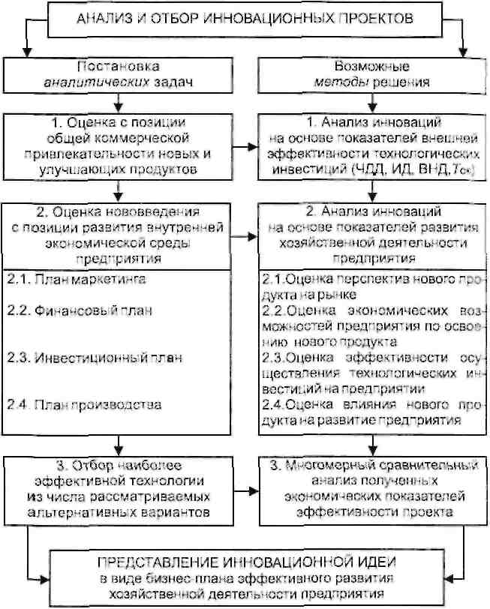
Рис. 3.2. Схема использования показателей коммерческой и внутрихозяйственной эффективности нововведений при оформлении инновационных проектов в виде бизнес-планов
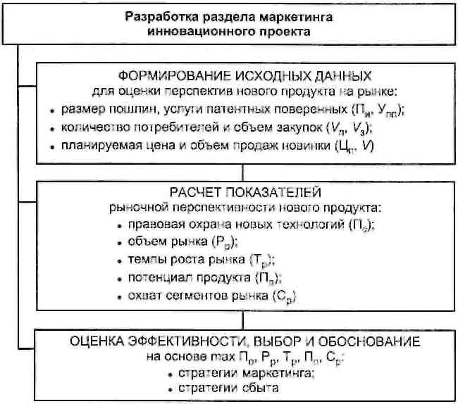
Рис. 3.3. Использование метода оценки перспективности новых продуктов на рынке
при разработке бизнес-плана инновационного проекта
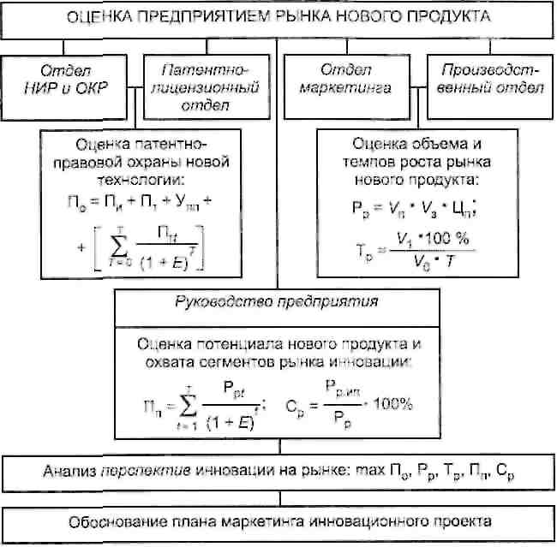
Рис. 3.4. Оценка предприятием перспектив нового продукта
Метод оценки реализуемости нового продукта на предприятии при разработке основных положений финансового плана и обосновании стратегии финансирования инновационного проекта охарактеризован на рис. 3.5. Метод оценки реализации новых продуктов на предприятии позволяет ответить на вопросы о том, сможет ли хозяйствующий субъект выполнить проект своими силами и насколько велико несоответствие (расхождение) между имеющимися внутренними и необходимыми внешними ресурсами. Эти расчеты помогут обосновать соотношение собственного и заемного капитала, а также принять решение в отношении размера основного и оборотного капитала при разработке финансового плана инновационного проекта. Чтобы наиболее эффективно использовать данный подход на практике, можно также распределить задачи, стоящие на предприятии, между основными участниками инновационного проектирования (рис. 3.6).
К основным участникам, на которых возлагается решение задач конструктивного этапа инновационного проекта (см. рис. 3.6), следует отнести специалистов отдела ОКР, отдела главного технолога, а также производственный отдел и отдел маркетинга. На них возлагается ответственность проведения, соответственно, анализа инженерно-конструкторских и технических возможностей новой технологии, а также сбытовых и сырьевых условий реализации инновации на предприятии. Такие решения как привлечение новых, высококвалифицированных трудовых кадров, должны приниматься на уровне отдела труда и заработной платы (ОТиЗ).
Метод оценки рентабельности инвестиций в новую технологию может найти применение при разработке инвестиционного плана по новому продукту (рис. 3.7). На основе расчета экономических результатов, которые принесут вложенные средства, можно обосновать необходимость инвестиционных вложений для предприятия, а также их эффективность на основе показателей роста интеллектуального капитала, увеличения прибыли и выручки от продаж новинки, а также выработки новой продукции.
Распределение этих задач между основными участниками инновационного проектирования представлено на рис. 3.8. Отделу
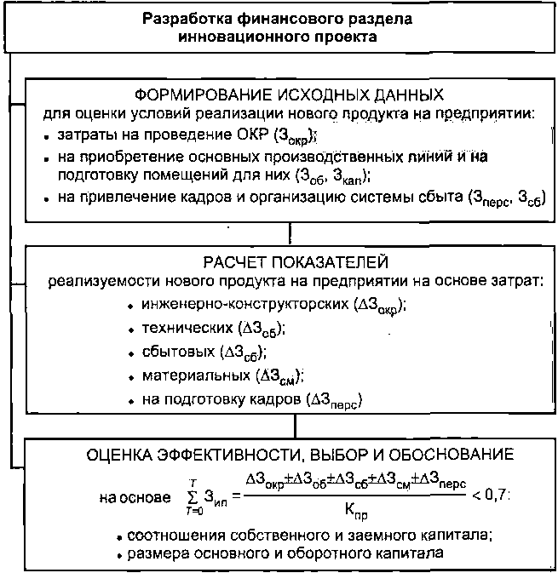
Рис. 3.5.
Примечание к рис. 3.5:
З_{ип} - совокупные экономические возможности предприятия по реализации инновационного проекта;
К_{пр} - собственные средства предприятия.
Использование метода оценки ресурсных возможностей предприятия по реализации новых продуктов при разработке бизнес-плана инновационного проекта производства и маркетинга, в частности, можно поручить проведение оценки увеличения выручки и повышения выработки на предприятии при внедрении нового продукта или новой технологии. Планово-экономическому отделу (ПЭО) и бухгалтерии, в свою очередь, надлежит оценить размеры роста чистого дохода при внедрении новинки в производство. Высшим менеджерам предприятия совместно с подразделением НИОКР, а также финансовым отделом важно дать оценку рентабельности инвестиций и примерных объемов приращения интеллектуального капитала на основе внедрения повой технологии в хозяйственную деятельность. Расчет этих показателей позволит принять более обоснованное решение о продолжении или отказе от реализации планируемого инновационного проекта.
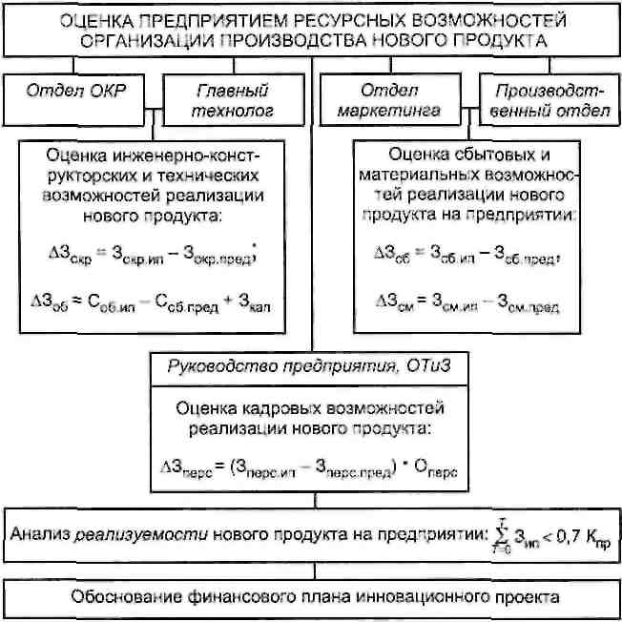
Рис. 3.6. Оценка предприятием возможностей реализации нового продукта
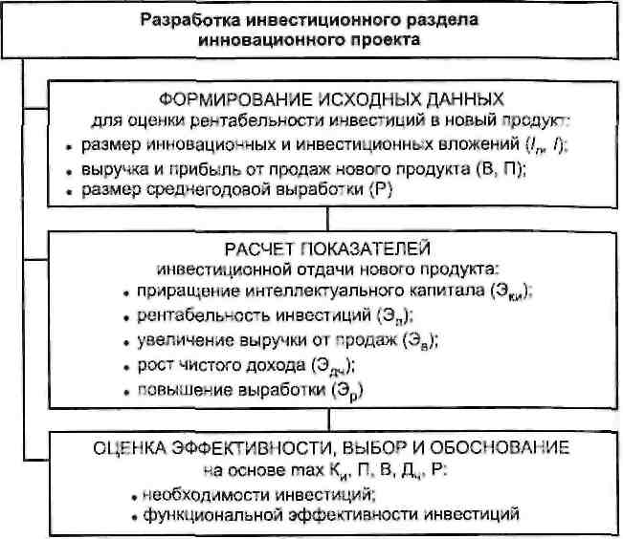
Рис. 3.7. Использование метода оценки эффективности инвестиций в новый продукт при разработке бизнес-плана инновационного проекта
Метод оценки влияния инноваций на развитие экономики предприятия может быть использован при разработке основных положений производственного плана инновационного проекта (рис. 3.9). Представленный здесь критерий целесообразности нововведений может служить ориентиром для определения требуемых соотношений темпов прироста основных производственных факторов. Найденные коэффициенты прироста по основным экономическим направлениям хозяйственной деятельности могут также выступать в качестве своеобразной системы контроля производственных показателей, которые требуется достичь в процессе реализации инновационного проекта.
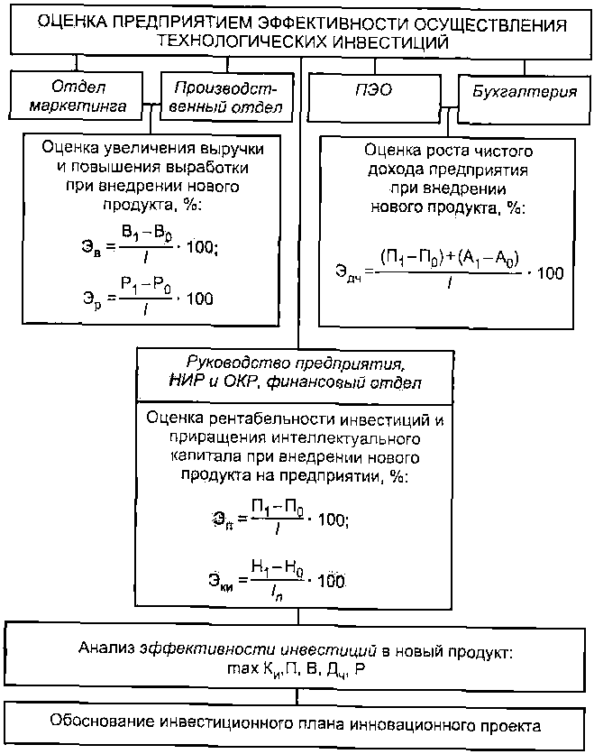
Рис. 3.8. Оценка предприятием эффективности инвестиций в новый продукт
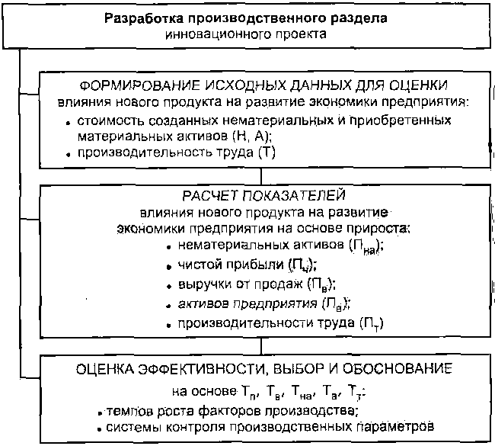
Рис. 3.9. Использование метода оценки влияния новых продуктов на развитие экономики предприятия при разработке бизнес-плана инновационного проекта
Решение этих задач (рис. 3.10) можно распределить между функциональными службами и специалистами предприятия следующим образом. Отделу маркетинга и сбыта следует оценить и проанализировать величину прироста выручки от продаж при реализации нового продукта. Бухгалтерии предприятия совместно с ПЭО и ОТиЗ предлагается проанализировать размер прироста активов предприятия и производительности труда при внедрении в производство инновации. В свою очередь, корпоративному руководству предприятия, финансовому и патентному отделам целесообразно также определить прирост чистой прибыли и нематериальных активов, которые принесет реализация инновационного проекта.
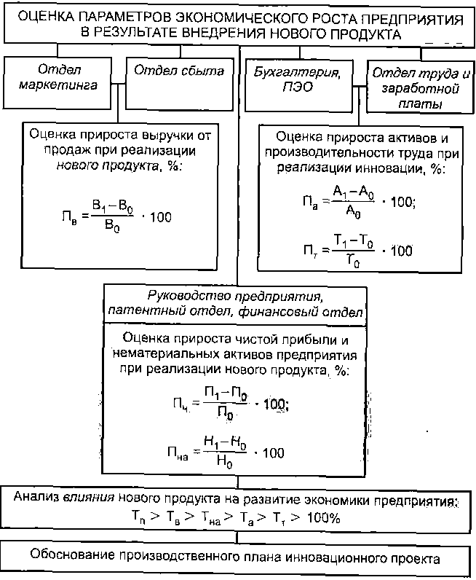
Рис. 3.10. Оценка влияния нового продукта на развитие экономики предприятия
Таким образом, количественные показатели оценки эффективности внедрения новых или улучшающих технологий на предприятии могут быть использованы при разработке отдельных разделов бизнес-плана инновационного проекта. Это позволит сделать бизнес-план более обоснованным, а информацию, изложенную в нем, более достоверной. Количественные значения экономических параметров (показатели плана маркетинга, производства, инвестиций и финансов) могут служить в дальнейшем ориентирами для контроля руководством предприятия процессов внедрения технологических инноваций, в том числе для выявления отклонений от намеченных планов при сравнении фактически полученных результатов с запланированными показателями.
Теперь перейдем к рассмотрению вопросов, связанных с применением методики инновационного развития в организационно-управленческой деятельности предприятия в целом. Далее предстоит ответить на вопрос, на основе каких наиболее эффективных способов можно внедрить стратегии инновационного развития в практику хозяйственной деятельности. Речь идет о том, чтобы предложить пути интеграции инновационных проектов в общую экономику предприятия.

3.4. Оптимизация инновационной политики на предприятии
Крупные диверсифицированные компании могут одновременно реализовывать не одну, а несколько параллельных стратегий роста и развития, ориентированных на решение различных задач повышения эффективности собственной хозяйственной деятельности. На практике ситуация иногда складывается таким образом, что одним стратегиям отдается предпочтение в ущерб другим. Для непрерывного и полноценного освоения новых технологий необходимо сформировать комплекс методических рекомендаций, направленных на эффективную интеграцию стратегий инновационного развития и других корпоративных планов предприятия. Здесь предстоит разработать способы установления взаимодействия между различными структурными подразделениями по оперативному управлению инновационным развитием. Механизмами, способными решить поставленные задачи, могут стать технологический контроль, стратегический мониторинг и инновационная политика.
Промышленно-производственные предприятия с целью снижения предпринимательского риска распространяют, как правило, свою хозяйственную деятельность на различные экономические сферы и рыночные ниши. В зависимости от финансово-экономической, денежно-кредитной, политической, экологической, сырьевой и другой конъюнктуры, которая складывается на том или ином рынке, предприятие считает целесообразным развивать и наращивать или, наоборот, сокращать и сворачивать ту или иную производственно-сбытовую деятельность. Для эффективной реализации намеченных планов и результативного достижения выбранных стратегических ориентиров одновременно на всех занимаемых рынках предприятия должны разрабатывать целый комплекс различных стратегий для каждого функционального уровня и производственного подразделения.
Разные стратегии (см. рис. 1.10) в процессе разработки и реализации иногда вступают в борьбу за существование. Это выражается в конкуренции производственно-хозяйственных подразделений и структурных отделов за внешние и внутренние финансово-экономические ресурсы. В процессе принятия предприятием решений об инвестировании в перспективные направления деятельности стратегию инновационного развития могут сопоставлять с другими, менее рискованными способами расширения сфер хозяйствования, к примеру, горизонтальной или вертикальной диверсификацией. Здесь выбор осуществляется между разными группами вопросов. Что в плане перспективного развития целесообразнее для предприятия: слиться с системой сбыта и поставки (вертикальная интеграция)? Объединиться или поглотить производителей аналогичной продукции (горизонтальная интеграция)? Придать существующей ассортиментной группе товаров определенную уникальность с точки зрения покупателя (дифференциация продукции) за счет условий сервисного обслуживания и улучшенного дизайна (псевдоинновации)? Или развивать стратегическую конкурентоспособность за счет разработки и внедрения новых продуктов и технологий?
Другая сложность, связанная с выделением финансовых и экономических средств на поддержку стратегии инновационного развития и выбора предприятием направления освоения новых технологий, состоит в расстановке приоритетов при распределении ресурсов. Здесь могут возникнуть следующие вопросы. Что эффективнее для предприятия в данный конъюнктурный момент: проведение научно-исследовательских работ и получение прибыли в долгосрочной перспективе или вложение средств, к примеру, в рекламную кампанию и улучшение краткосрочных финансовых результатов? Уже отмечалось, что при возникновении финансово-экономических и денежно-кредитных затруднений одной из первых статей бюджета, подвергающейся секвестру, являются, как правило, научно-исследовательские разработки, так как прибыль от вложения в эту сферу деятельности растягивается на месяцы, а иногда и годы.
Как видим, на пути у внедрения новых технологий в производство есть множество препятствий как внешнего, так и внутреннего характера. Однако при принятии управленческих решений в отношении стратегии инновационного развития, а также для постоянного мониторинга и тщательной поддержки ее реализации можно руководствоваться некоторыми специфическими факторами и микроэкономическими особенностями. А именно, тем, что пренебрежение этой важной сферой развития может в один момент привести предприятие к технологическому отставанию, а возможно, и к краху всей производственной деятельности. Подтверждением этому могут служить данные статистических и маркетинговых исследований, согласно которым в рыночных условиях предприятиям необходимо полностью менять продукцию каждые 3...5 лет, чтобы оставаться конкурентоспособными и наращивать высокие темпы объема и рентабельности продаж. Неполноценное и несвоевременное финансирование стратегии инновационного развития, уже находящейся па этапе реализации, в свою очередь, может вызвать другие проблемы, которые мы также описывали: временное отставание или запоздалый выход новинки на рынок. Поэтому во избежание возникновения портфельного дисбаланса и нерационального противопоставления краткосрочных сфер вложения капитала, с одной стороны, и стратегии инновационного развития - с другой, необходимо разработать методы установления интеграционных отношений между ними.
Решение этой задачи можно осуществить путем дальнейшего развития существующих методических подходов по реализации стратегических планов. Для этого на основе описанной в главе 1 схемы формирования стратегического поведения предприятий (см. разд. 1.4, рис. 1.12) выделим принципы взаимосвязи и установим последовательность взаимодействия между этапами формирования общего корпоративного плана и процессом вовлечения новых технологий в хозяйственный оборот. Это позволит, во-первых, выделить ключевые этапы, на которых может произойти противопоставление инновационных и других корпоративных целей развития предприятия. Во-вторых, обозначить главные направления дальнейшего усовершенствования методических подходов по одномоментной реализации различных стратегий развития предприятия (рис. 3.11). Из приведенной схемы видно, что наибольшее влияние на принятие управленческих решений по разработке н освоению новых технологий имеют результаты анализа внешних конъюнктурных факторов и внутренней структурной среды, в которой функционирует предприятие. Если итоги этих оценок окажутся положительными для стратегии инновационного развития, то в совокупность корпоративных планов развития будут включены и инновационные проекты. Именно анализы внешнего окружения и внутренней среды предприятия оказывают первостепенное влияние на выбор конкретных действий - что лучше для предприятия со стратегической точки зрения: проведение рекламной кампании с целью дальнейшего продвижения уже известного продукта или вложение средств в новую технологию и выход на другие рынки?
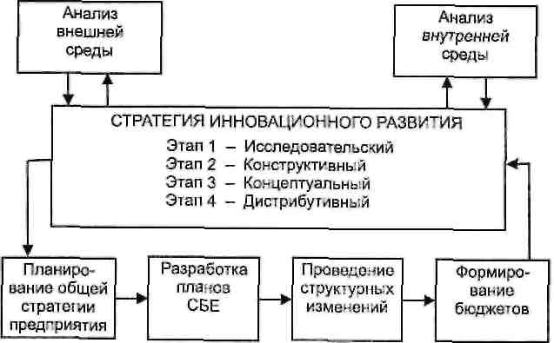
Рис. 3.11. Взаимосвязь процессов разработки и реализации общей стратегии предприятия
и стратегии инновационного развития
Такого типа вопросы встают перед предприятием в процессе оперативного управления стратегическим развитием постоянно Вполне закономерно, что при существенных изменениях в макро- и микроэкономике те или иные реализуемые стратегические планы могут подвергнуться пересмотру и корректировке, в том числе и инновационные проекты.
В связи с выведением стратегии инновационного развития на корпоративный уровень и включением ее в число базовых подходы к осуществлению комплексного контроля над происходящими изменениями в среде функционирования предприятия, как и другие методы формирования стратегического поведения, необходимо также усовершенствовать. Чтобы своевременно предвидеть позитивные события и выявить негативные тенденции, а также оценить их возможное влияние на результативность процесса освоения нововведений, в инновационном менеджменте рекомендуется использовать методы технологического контроля и последующего мониторинга [68]. Технологический мониторинг - это система прогнозирования и выявления ситуаций и тенденций, которые могут изменить первоначальные внешние или внутренние условия разработки и реализации стратегий инновационного развития. Данная система позволяет:
• анализировать те события (по мере их наступления или предзнаменования), которые могут особым образом повлиять па вероятность и характер будущих результатов инновационных проектов;
• отслеживать наметившиеся позитивные или негативные тенденции и вносить своевременные изменения или корректировки в направления инновационного развития предприятия;
• определять современную значимость и стратегическую актуальность реализуемых технологических разработок во избежание рыночного риска представления несвоевременной или неудачной инновации.
Методы технологического контроля и мониторинга позволяют выделять во внешней и внутренней среде такие прошлые события и прогнозировать те будущие тенденции, которые следует рассматривать как жизненно важные направления для осуществления инновационной деятельности. Если эти методы интегрировать в процесс формирования стратегического поведения предприятия, то они смогут обеспечить эффективное оперативное управление реализацией стратегии инновационного развития.
Развитие существующей системы технологического мониторинга предприятия возможно на основе интеграции методов стратегического и инновационного контроля, которые, в свою очередь, выражаются в трех основных видах контроля - предварительном, направляющем и итоговом [54]. Методы предварительного контроля используются до начала исполнения решения и позволяют определять количественные и структурные характеристики оптимального варианта его реализации.
Основное назначение предварительного контроля формирования стратегии инновационного развития - адекватная оценка и постановка собственных инновационных целей. В качестве методологического обеспечения для выбора рациональной стратегии инновационного развития предприятиям целесообразно использовать:
• методические подходы по сопоставлению направлений развития предприятия на основе инновационной и нетехнологической политики;
• экономические показатели оценки инновационной активности;
• модели формирования затрат, связанных с базисными и улучшающими инновациями;
• методику комплексной оценки инновационных проектов;
• систему анализа инновационного потенциала. Направляющий контроль применяется постоянно, от начала
практического осуществления решения до его завершающего этапа. Он включает измерение, оценку, сравнение, выработку, а также исполнение корректирующих действий, направленных на достижение конечных результатов по исследуемому объекту. Здесь в качестве методического обеспечения последовательного освоения нововведения можно руководствоваться развернутыми моделями разработки и внедрения новых и улучшающих технологий, а также показателями развития хозяйственной деятельности, которые отражены в бизнес-плане инновационного проекта.
Метод контроля по итоговым полученным результатам, или последующий контроль, применяется, когда решение считается выполненным. Этот вид контроля при анализе эффективности освоения нововведений может быть направлен на оценку результативности выполнения поставленных целей и выбранной стратегии их достижения. Для решения этих задач можно использовать метод анализа инновационного процесса на предприятии. Наряду с
этим здесь также представляется необходимым провести анализ актуальности и коммерческой способности разработанной технологии в сопоставлении с текущим состоянием общего научно-технологического развития и сформировавшимися рыночными потребностями.
Обобщая изложенное, представим структурную схему технологического контроля предприятия (рис. 3.12). При этом будем иметь в виду, что мониторинг как составная часть процесса управления представляет собой непрерывное наблюдение и анализ деятельности предприятия с целью контроля и корректировки экономических действий и событий. В рассматриваемой ситуации основная цель осуществления технологического мониторинга предприятия заключается в обеспечении эффективности разработки и реализации стратегии инновационного развития в рамках формирования его общекорпоративной линии поведения на рынке. Как видно из рис. 3.12, разработанный подход основан на интеграции базовых методических подходов к разработке общекорпоративной линии поведения предприятия на рынке и на основных методических аспектах технологического контроля предприятия.
На первом, подготовительном этапе для эффективного вовлечения новых технологий в хозяйственный оборот применяют методы предварительного контроля. Здесь осуществляется организационная подготовка и проводится технико-экономическое обоснование стратегии инновационного развития.
Далее сформированную стратегию инновационного развития интегрируют с общекорпоративной системой перспективного управления. Деятельность по разработке и внедрению новой или улучшающей технологии выводится с функционального на корпоративный уровень. Стратегия инновационного развития реализуется в рамках оперативного управления под непосредственным направляющим контролем высшего менеджмента предприятия.
Методы итогового контроля применяют тогда, когда новинка готова к выходу на рынок. Для того чтобы процесс коммерциализации инновации был наиболее успешным, необходимо соотнести достигнутое с намеченным. Так, если на рынок выводится новая технология, то ее характеристики следует сопоставить с тенденциями развития науки и техники, чтобы убедиться в перспективности и своевременности коммерциализации новинки в сложившихся конъюнктурных условиях. В том случае, когда предприятие внедряет улучшающую технологию, ее усовершенствованные свойства целесообразно увязать с самыми последними требованиями потребительского спроса на рынке. Если вдруг ситуация на рынке изменится кардинальным образом и окажется, что новинка потеряла свою актуальность для потребителей, то при таком варианте развития событий специалисты рекомендуют [42] отказаться от коммерциализации инновации. Несмотря на то, что в проект уже вложены определенные средства, своевременный отказ от него позволит избежать еще больших потерь. И, наоборот, если конъюнктура складывается благоприятно для разработанного продукта, то не следует медлить с его выведением на рынок.
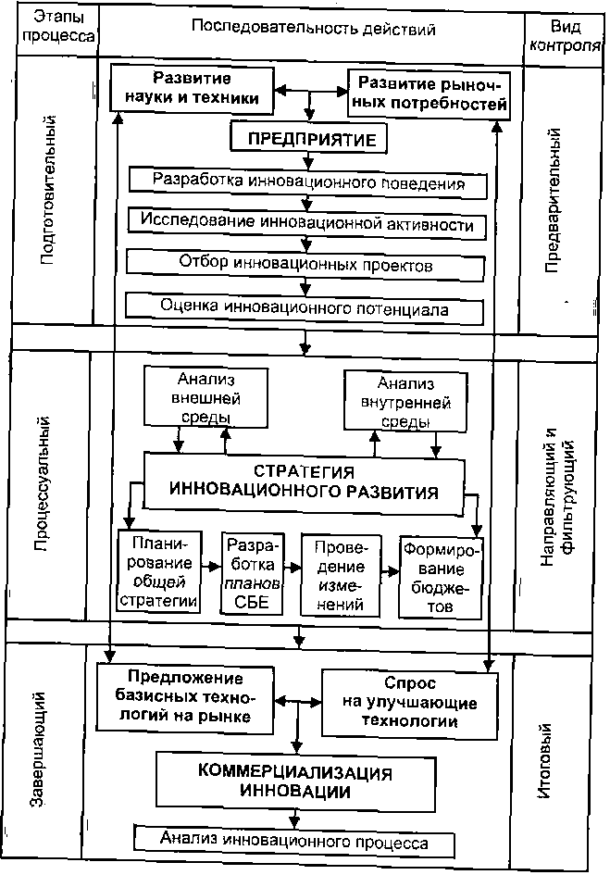
Рис. 3.12. Структурная схема технологического мониторинга предприятия
В процессе коммерциализации целесообразно придерживаться основных экономических параметров эффективности инновации, которые были определены в инновационном проекте, включая планы по охвату сегментов рынка, увеличению выручки, росту чистого дохода, повышению производительности труда. При этом важно помнить о необходимости непрерывного инновационного развития и о важности своевременного перехода на разработку и выведение новых продуктов. Практика показывает, что наиболее эффективным является параллельный переход с реализации одной и разработки другой инновации (см. рис. 2.10). Поэтому, принимая решение о формировании новой стратегии инновационного развития, важно проанализировать достигнутые результаты на основе анализа инновационного процесса и использовать полученный опыт при разработке новых технологий (см. рис. 1.13).
Применение технологического мониторинга на практике позволяет установить взаимосвязи между процессом реализации общей стратегии предприятия и стратегией инновационного развития. На этой основе вовлечение новых технологий в хозяйственный оборот действительно становится общей корпоративной целью и перестает быть частной функциональной задачей. Это оказывается возможным благодаря концепции интеграции стратегического и инновационного менеджмента предприятия.
Итак, раскрыт один из способов применения на практике разработанной методики и рассмотрены содержательная (что выполняется) и техническая (как производится) стороны технологического контроля. Далее следует представить организационную составляющую процесса контроля за реализацией инноваций В установить те структуры управления, которым необходимо осуществлять процесс технологического мониторинга предприятия.
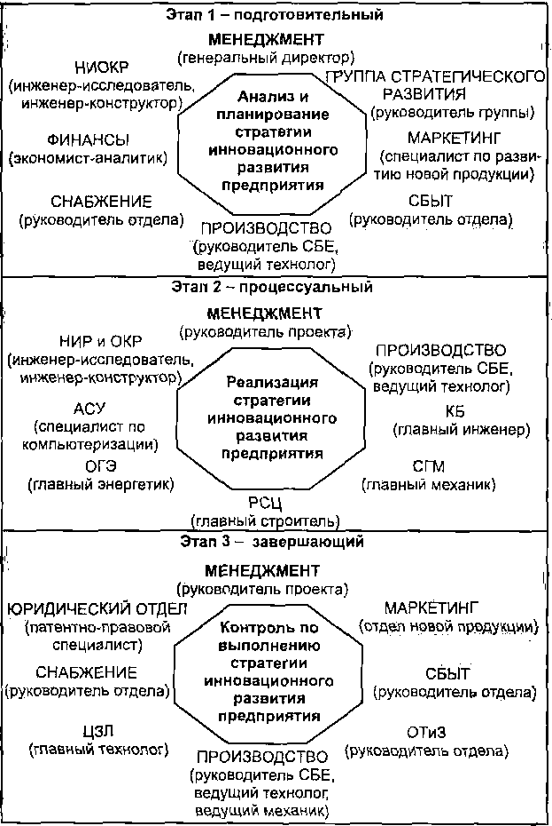
Рис. 3.13. Организационные структуры, участвующие в процессе формирования
стратегии инновационного развития предприятия
Для этого возьмем за основу этапы формирования технологического контроля предприятия и соотнесем их с основными участниками внедрения технологий в хозяйственную деятельность
(рис. 3.13).
Здесь представлены основные структурные подразделения предприятия, которые необходимо привлечь для эффективной разработки и реализации стратегии инновационного развития.
На этапе 1 (подготовительном) предприятию рекомендуется осуществить анализ и планирование стратегии инновационного развития согласно разработанной методологии. Основная организационная цель данного этапа состоит в формировании группы по разработке и реализации выбранного типа и масштаба технологии, а именно внедрении базисных или улучшающих инноваций.
На этапе 2 (процессуальном) предстоит реализовать разработанную стратегию. Для ее эффективного выполнения целесообразно из состава корпоративного управления выделить руководителя, который будет отвечать за реализацию намеченных планов. Наряду с непосредственной разработкой технологической новинки здесь необходимо решить такие ключевые вопросы, как подготовка и обеспечение производственного процесса. Отсюда, вместе с исследовательской группой НИР и ОКР. а также руководителем непосредственного производственного участка, на котором внедряется нововведение, можно, например, привлечь функциональные службы главного инженера, главного энергетика, главного механика, специалистов по автоматизированным системам управления, архитектуре и строительству.
На этапе 3 (завершающем) проводится окончательный контроль достижения намеченных результатов. Наряду с традиционными задачами, решаемыми при реализации проектов, для внедрения новой технологии следует осуществить патентно-правовую защиту инновации, а также организовать подбор кадров для вновь вводимой производственной линии.
Таков примерный организационный состав участников, необходимый для разработки и реализации стратегии инновационного развития предприятия. Теперь можем сформировать организационно-экономический механизм технологического мониторинга предприятия. Он позволит установить взаимосвязь и взаимодействие между структурной и содержательной сторонами технологического контроля (рис. 3.14).
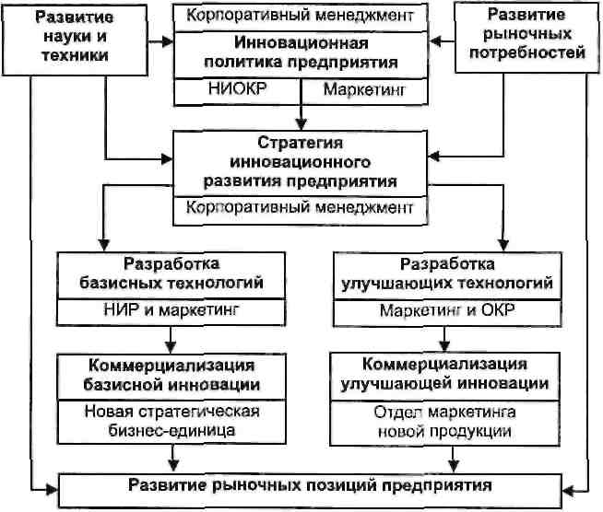
Рис. 3.14. Механизм стратегического мониторинга инновационного развития предприятия
Таким образом, реализация технологического контроля (см. рис. 3.12) организационными подразделениями, участвующими в процессе разработки и реализации инноваций (см. рис. 3.13), осуществляется на основе механизма стратегического мониторинга инновационного развития. Эффективное выполнение технологических целей и задач зависит при этом от инновационной политики предприятия. Она. в свою очередь, является частью обшей корпоративной политики предприятия, обеспечивающей определение и выбор наиболее эффективных стратегий инновационного развития и их своевременную реализацию. Отсюда рассмотрим содержательную основу инновационной политики предприятия и раскроем некоторые подходы по ее оптимизации с учетом представленных в книге методов оценки эффективности и отбора новых и улучшающих технологий.
Инновационную политику можно представить в рамках трех основных элементов: постановка целей и задач инновационного развития; выработка эффективных методов и средств достижения поставленных целей, а также подбор и организация кадров, способных решать поставленные перед ними задачи. В этой связи важно, чтобы стратегии инновационного развития, формирующие основу инновационной политики на предприятии, соответствовали таким требованиям, как:
подчиненность ведущей цели корпоративного развития;
ориентация на экономический результат новых технологий;
научная обоснованность, с использованием современного методологического аппарата;
измеримость в конкретных показателях;
реальность достижения планируемых параметров с учетом внешних возможностей и угроз, внутренних сильных и слабых сторон;
гибкость или возможность корректировки параметров под воздействием изменений факторов внешней или внутренней среды;
согласованность достигнутых и планируемых целей, когда эффективное достижение первых обеспечивает реализацию последующих.
Последовательность формирования инновационной политики на предприятии можно представить в рамках нескольких основных этапов.
1. Анализ состояния инновационных процессов в предшествующем периоде, выработка рекомендаций. Основной целью проведения такого анализа является изучение динамики, масштабов, форм и эффективности инновационного развития на предприятии в ретроспективе. Проведенный анализ позволяет выявить позитивные моменты и негативные тенденции, выработать рекомендации по их учету при формировании направлений инновационного развития.
2. Разработка конкурентоспособного инновационного поведения в предстоящем периоде, постановка целей и задач и их координация с корпоративными планами развития. На основе результатов СВОТ-анализа, состояния инновационных процессов на предприятии, его корпоративных ориентиров роста и развития осуществляется генерирование инновационных идей. Перспективные новые и улучшающие технологии ранжируют на основе классификации инноваций, определяя их возможности в плане экономического роста и конкурентоспособности предприятия. На этапе реализации эти параметры послужат основой для внутрихозяйственного анализа и контроля планируемых и достигнутых показателей экономического роста и развития.
3. Исследование инновационной активности в предшествующем периоде и оценка современного состояния инновационной инфраструктуры. Варианты новых и/или улучшающих технологий оценивают с позиции их эффективной реализации в инфраструктурных условиях предприятия. Для этого проводят анализ осуществленных НИОКР, сравнивают полученные результаты с предстоящими целями и задачами. В рамках такого анализа получают данные об экономических возможностях предприятия по разработке и реализации стратегии лидера, основанных на новых технологиях, или последователя, направленных на внедрение улучшающих продуктов.
4. Формирование инновационных стратегий, согласование их по срокам, ресурсам и исполнителям. Это формирование осуществляется с учетом альтернативных вариантов разработки и реализации инновационных проектов в разные сроки, с использованием ресурсов из всевозможных источников, с привлечением различных специалистов.
5. Определение экономической эффективности, отбор и формирование портфеля инновационных проектов. Сформированные на предыдущем этапе варианты стратегий инновационного развития представляют в форме инновационно-инвестиционных проектов или бизнес-планов. Наряду с количественными показателями общей и внутрихозяйственной эффективности инновационные проекты можно ранжировать по качественным характеристикам. Это ранжирование позволит классифицировать разнохарактерные проекты и сформировать из них портфель инновационных разработок. При формировании портфеля учитывают следующие основные признаки проектов: степень важности, сроки реализации, жизненный цикл инноваций, привлекаемые в инновационный проект ресурсы, уровень риска.
6. Оценка инновационного потенциала и обеспечение на корпоративном уровне эффективного оперативного управления стратегиями инновационного развития. На этом этапе проводится окончательный отбор в пользу той стратегии инновационного развития, которая отвечает требованиям организационно-экономического обеспечения. Если по результатам оценки инновационного потенциала возможности эффективной инвестиционной поддержки оказываются низкими, новую или улучшающую технологию можно включить в портфель инновационных проектов и реализовать разработки при более благоприятных условиях. Если по результатам оценки инновационного потенциала возможности эффективной инвестиционной поддержки оказываются высокими, предприятие приступает к реализации проекта. Достижение поставленных целей и задач организуется и контролируется на уровне корпоративных отношений.
7. Анализ и контроль поставленных и достигнутых стратегических цепей инновационного развития, выявление отклонений. В процессе реализации стратегий инновационного развития обеспечивается не только их организационно-экономическая поддержка, по и своевременная корректировка при существенных изменениях конъюнктуры на рынке, выведении конкурентами продуктов-аналогов, появлении новых научных знаний, дестабилизации экономической обстановки на самом предприятии. Выявленные отклонения получают отражение в реализуемых стратегиях инновационного развития.
Для проведения активной инновационной политики, направленной на экономический рост и конкурентоспособность предприятия на основе оценки эффективности новых технологий и улучшающих продуктов, также необходима дальнейшая разработка соответствующего организационного обеспечения. Речь идет о том, что на практике нужно использовать инструментарий, позволяющий добиться отражения в корпоративной планово-экономической работе закономерных процессов генерирования, оценки, отбора и внедрения продуктовых и технологических нововведении. В этих целях требуется научно-методическая разработка вопросов определения объективно-необходимых функций по управлению инновационными преобразованиями, оптимального распределения этих функций между отделами, руководителями, подразделениями, установления управленческих процедур, прав, обязанностей и ответственности между службами и должностными лицами в процессе разработки и реализации стратегий инновационного развития. Тогда станет возможным исполнение таких функций управления инновационным развитием, как учет, анализ и контроль за регулированием тех организационно-экономических параметров, от которых зависит эффективность новых и улучшающих технологи. Посредством распределения аналитических процедур, а также контроля над достижением поставленных целей и задач можно обеспечить наиболее полное использование возможностей экономического роста и конкурентоспособности на основе инноваций. Отсюда организационно-экономические подходы формирования эффективной инновационной политики на предприятии можно сгруппировать и представить в рамках следующих основных управленческих процессов:
организация информационного обеспечения;
распределение функций между структурными подразделениями и должностными лицами на базе центров ответственности;
установление новых функциональных обязанностей структурных подразделений по разработке и реализации стратегий инновационного развития;
определение прав и ответственности руководителей и структурных подразделений по внедрению новых и улучшающих технологий.
Решение задач информационного обеспечения тесно связано с формированием плана корпоративного развития, в составе которого целесообразно предусмотреть использование справочно-аналитической базы, отражающей достижения пауки и техники, потребительские и конкурентные тенденции на рынке и нормативно-правовые закономерности. Ведущим исполнителем по разработке корпоративного плана может стать, к примеру, группа стратегического развития, в задачи которой входит решение следующих традиционных вопросов: сбор и анализ научно-технической и рыночной информации, обеспечение отделов и работников специализированными аналитическими материалами, оценка и выдача проектных материалов.
Отметим, что для эффективного информационного обеспечения необходимо выполнение таких функций, как сбор и анализ нормативно-справочных баз данных и распределение отобранных материалов между заинтересованными отделами. Данные функции по своему содержанию достаточно однородны с теми, которые традиционно выполняет группа стратегического развития. Для реализации инновационной политики на корпоративном уровне представляется целесообразным поручить группе стратегического развития совместно с патентно-лицензионным отделом (если они имеются на предприятии) выполнение следующих работ:
анализ источников патентной информации Федеральной службы по интеллектуальной собственности, патентам и товарным знакам (Роспатента), Федерального института промышленной собственности (ФИПС) (www.fips.ru), Всероссийской патентно-технической библиотеки (ВПТБ), а также, по возможности и необходимости. Евразийской патентной организации (www.eapo.org). Всемирно» организации интеллектуальной собственности (www.wipo.org), Европейского патентного ведомства (www.epo.urg), всемирной базы патентных данных (World Patent Index, www.derwent.com). Распределение отчетных данных по функциональным отделам (НИОКР, производство, маркетинг), сбор замечаний от отделов по качеству информации, а также обобщение, анализ и оценка предложении по использованию полученной информации;
отслеживание сведений о выставках, конференциях, семинарах, посвященных презентации прогрессивных технологических разработок, изучение и определение возможностей внедрения передового опыта;
установление и систематизация взаимоотношений с научно-информационными центрами, научно-исследовательскими организациями, вузами, венчурными фондами, бизнес-иикубаторами. технопарками, наукоградами по трансферу инновационных разработок;
координация работы инженерных служб, производственных подразделений, маркетинговых и сбытовых отделов по генерированию инновационных идей;
учет проанализированной патентно-лицензионной и научно-технической информации при определении стратегических ориентиров экономического роста и корпоративного развития предприятия.
Выполнив эту работу, группа стратегического развития сможет не только обеспечить соответствующие службы необходимой информацией инновационного характера, но и использовать полученные от специалистов выводы при определении корпоративных планов. Для анализа эффективности внедрения инновационных разработок в хозяйственный процесс целесообразным также представляется распределение предприятием функций по осуществлению аналитических расчетов между соответствующими службами и отделами. Для этого можно использовать методические подходы, составляющие основу механизма экономической оценки И отбора инновационных разработок (см. рис. 2.9). В качестве исходного блока распределения аналитических задач между функциональными отделами и службами можно рекомендовать оценку инновационного поведения (табл. 3.17).
Таблица 3.17
Функциональное распределение задач по оценке параметров эффективности стратегии инновационного развития
Подразделение НИОКР | Отдел маркетинга | Производственный отдел | Отдел финансов | Корпоративное руководство | Отдел кадров
Рост патентного портфеля | Рост доли рынка | Оценка инновации  Рост товарного портфеля | очного поведения  Рост лицензионных доходов | Рост стоимости компании и ее акций | -
Оценка инновационной активности
Обеспеченность интеллектуальной собственностью, НИР и ОКР имуществом | Освоение новой продукции | Внедрение новой техники | Объем инновационных инвестиций |  | Состав персонала НИР и ОКР
Оценка инновационного процесса
Квалификация научных кадров | Исполнение маркетинговых прогнозов | Достижение производственного ресурсосбережения | Расход инвестиционных средств | Результативность инновационного развития и реализация проектов в заданные сроки
В основе рационального распределения аналитических задач по оценке инновационного поведения (так же как и при разработке инновационных проектов, см. разд. 3.3) использован функциональный подход. Как видно из табл. 3.17, подразделению НИ-ОКР предлагается оценить возможности расширения патентного портфеля за счет совершенствования используемых технологий или формирования новых разработок. Специалисты отдела маркетинга, в свою очередь, оценивают размеры роста доли предприятия на рынке благодаря предлагаемым НИОКР продуктовым и технологическим инновациям. Корпоративное руководство (это может быть генеральный директор или директор по стратегическому развитию) оценивает влияние и перспективы инновационного развития па рост стоимости компании и ее акций.
Аналогичным образом на основе функционального похода группа стратегического развития может распределить аналитические задачи между службами и отделами предприятия по оценке инновационной активности и инновационных процессов. Выводы, сделанные специалистами соответствующих отделов, затем анализируются и принимаются группой стратегического развития в качестве концептуальной основы инновационного развития.
На основе сопоставления разработанных схем и анализа традиционных обязанностей экономических служб и отделов предприятия можно также установить содержание новых обязанностей, обусловливаемых инновационным развитием. Так, при проведении оценки инновационного поведения определение возможностей роста патентного портфеля отнесено к сфере ответственности подразделения НИОКР, а расчет доли рынка возложен па отдел маркетинга. На этапе оценки инновационных процессов эти службы будут ответственны за определение квалификации своих кадров по показателям выполнения НИР и ОКР и исполнения сделанных маркетинговых прогнозов.
Таким образом, распределение и систематизация функциональных обязанностей позволяет определить долю ответственности отделов и служб в процессе инновационного проектирования и выявить центры ответственности. Координатором при этом может выступить группа стратегического развития (рис. 3.15), новыми возможными функциями для которой могут стать:
организация работы по генерированию и отбору инновационных разработок в целях их вовлечения в хозяйственный оборот:
координация плановой работы, учета и отчетности, контроля за выявлением стратегических инновационных ориентиров;
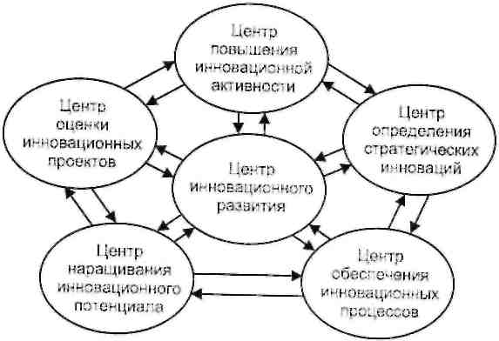
Рис. 3.15. Организационное обеспечение инновационного развития
на основе центров ответственности
разработка (совместно с другими центрами ответственности) направлений инновационного развития:
методическое руководство оценки поставленных и анализа достигнутых целей и задач инновационного развития;
рассмотрение и подготовка для утверждения инновационных проектов с последующим формированием из них портфеля инновационных разработок;
определение на основе портфеля инновационных проектов показателей пятилетнего, двухлетнего, годового, квартального планов инновационного развития;
организационное и экономическое обеспечение на корпоративном уровне инвестиционной поддержки инновационного развития;
контроль за своевременным выполнением мероприятий по разработке и реализаций стратегий инновационного развития, оценка достигнутого экономического роста и конкурентоспособности;
выявление позитивных и негативных отклонений от мероприятий инновационного развития, выработка рекомендаций для дальнейших планов разработки и реализации новых и/или улучшающих технологий.
Центр повышения инновационной активности, в свою очередь, формируется на базе подразделения НИОКР. Руководитель центра несет ответственность за создание научно-исследовательской базы, формирование интеллектуального капитала предприятия в форме нематериальных активов, наращивание зонтичных патентов. В силу функциональной направленности своей деятельности данный центр не участвует в реализации научно-технических разработок и только осуществляет их авторское сопровождение.
Центр определения стратегических инноваций представляет собой структурное подразделение, руководитель которого несет ответственность за генерирование, отбор и коммерциализацию перспективных продуктовых и технологических нововведений. Данный центр обеспечивает перспективность инновационных разработок па рынке и создается на базе службы маркетинга и / или сбыта. Центр стратегических инноваций отвечает за селекцию научно-технических идей с позиции их рыночной востребованности и корпоративной конкурентоспособности.
Центр оценки инновационных проектов создается на базе финансового и/или планово-экономического отделов. Наряду с поиском источников финансирования основными обязанностями этого центра в части реализации инновационного развития являются определение инвестиционной состоятельности новых и/или улучшающих технологий, а также создание портфеля инновационно-инвестиционных проектов.
Центр наращивания инновационного потенциала формируется на базе производственного подразделения, осуществляющего внедрение новых технологий или улучшающих продуктов. Руководитель данного центра несет ответственность за экономический рост инновационного производства, его конкурентоспособности, а также обеспечение качества продуктовым новинкам. Центр обеспечения инновационных процессов представляет собой структурное подразделение, руководитель которого несет ответственность за реализацию проектов в заданные сроки. Такой центр можно создать на базе или с привлечением отдела управления персоналом и наделить его правами и обязанностями по обеспечению кадрами, согласованию и соблюдению календарно-сетевых графиков инновационных процессов, обучению производственных рабочих навыкам, необходимым для работы с вновь внедряемыми технологиями.
Таким образом, на основе корпоративных центров ответственности, создаваемых на базе функциональных подразделений, отделов и служб осуществляется организационное обеспечение для разработки и реализации новых и улучшающих технологий. Распределение целей и задач инновационного развития между центрами организационной ответственности, наделение их правами и обязанностями создает организационные возможности для реализации продуктовых и технологических нововведений и осуществления поддержки этих процессов на корпоративном уровне.
Теперь перейдем к рассмотрению вопроса, связанного с применением сформированных концептуальных подходов в процессе подготовки кадров.

3.5. Использование результатов исследования в сфере подготовки кадров
В учебных программах подготовки кадров для производственной сферы вопросы управления инновационным развитием предприятий чаше всего рассматриваются в рамках дисциплины «Инновационный менеджмент». При этом в большой мере не учитывается многоуровневый подход к исследованию проблем управления инновационной системой в экономике. В большинстве случаев инновационный менеджмент представляется как процесс управления малыми наукоемкими предприятиями, специализирующимися на разработках высоких технологий. Авторы таких учебных пособий предлагают и подробно раскрывают соответствующие методы разрешения преимущественно тех проблем, которые связаны с созданием новых технологий в основном малыми научно-исследовательскими или опытно-конструкторскими фирмами, но не промышленными предприятиями. Рассматриваемое при этом методическое обеспечение процессов генерирования и селекции инновационных идей может быть полностью положено в основу учебной дисциплины по технологическому развитию таких предприятий. Что касается вопросов внедрения новых технологий, разработанных этими наукоемкими фирмами, и сложностей освоения нововведений, с которыми сталкиваются промышленные предприятия на этапе коммерциализации инноваций, то эти нюансы в литературе представлены недостаточно полно.
Процесс вовлечения новых технологий в хозяйственный оборот, описываемый в учебных пособиях по инновационному менеджменту, завершается рассмотрением схемы передачи технологии или коммерциализацией инновации. Однако здесь, как представляется, инновационная деятельность должна иметь свое логическое продолжение. Для промышленных предприятии, которые приобретают ту или иную технологию у наукоемких фирм, освоение инновации только начинается с этого момента. Отсутствие у большинства предприятий опыта внедрения новых и улучшающих технологий в условиях рыночной экономики приводит к возникновению множества проблем, которые требуют своего разрешения на методологическом уровне. Дефицит пошаговых методических рекомендаций по реализации новых технологий в производственном процессе сдерживает во многом процессы инновационного развития промышленных предприятий.
Мировой опыт показывает, что здесь нужны два типа специалистов: в области разработки и коммерциализации инноваций и в сфере промышленного освоения новых технологий. Подтверждение этому следует искать в практике инновационной деятельности. Здесь путь от зарождения научно-технической идеи до ее практического воплощения проходит, как уже отмечалось, следующие фазы: проведение фундаментальных и прикладных исследований; опытно-конструкторские разработки; первичное освоение и последующее широкое внедрение; использование инновации. На каждом этапе возникает необходимость не только в научно-технологическом, но и в финансово-экономическом управлении. В рамках инновационно-инвестиционного проекта такое управление можно условно представить в три этапа: предынвестиционное, инвестиционное и эксплуатационное.
На первом этапе разработкой новой технологии занимаются ученые-исследователи, имеющие подготовку в области точных, инженерных, технических и других наук. Однако продвижение на рынок и продажа разработанной научной продукции также требуют особых знаний. Чтобы найти покупателя на новую технологию, специалисту в области управления инновациями необходимо обладать детальными знаниями специфики продаваемого товара и иметь профессиональную подготовку в сфере корпоративных финансов и коммерции.
Освоение инноваций требует, в свою очередь, профессиональных знаний в сфере промышленного производства и инвестиций. В зарубежной практике соответствующих специалистов называют технологическими переводчиками (technology translators). Их задача состоит в том, чтобы правильно определить проблемы промышленности и «перевести» их па научный язык. В отечественной практике в связи с нехваткой указанных специалистов часто складывается такая ситуация, когда предложения научных организаций не отвечают нуждам промышленности либо, наоборот, производственные организации не могут сформулировать свои потребности так, чтобы они были понятны ученым.
Внедрение и эксплуатация инноваций в производственном процессе требуют от технологических менеджеров знаний в сфере стратегического управления и маркетинга. Мы уже отмечали, что за рубежом частой стала практика введения в состав топ-менеджеров главного директора по инновациям. В отечественном же опыте освоение инноваций продолжает отождествляться с функциональным управлением отдельными производствами, а не корпоративным развитием. И только на некоторых ведущих промышленных предприятиях в состав генерального руководства входит главный технолог производства.
Проблема профессиональной подготовки и переподготовки менеджеров для трансфера технологий и организации соответствующих производств поднималась неоднократно. Вот как в этой связи описывается ситуация в России и за рубежом. «В мире в среднем на одного ученого приходится 10 менеджеров, которые, как насосы, от ученого отсасывают все новые идеи, выданные экспромтом либо проработанные результаты исследований. Их патентуют, продают, находят им место сбыта. В России сегодня работают 12% ученых мира. Но, к сожалению, у нас на 10 ученых приходится в лучшем случае один менеджер. Отсюда ученых много, а продаж мало» [34]. Это замечание очень красноречиво описывает ситуации в российской сфере разработки и реализации новых технологий.
Несомненно, решение кадровой проблемы носит долгосрочный характер. Оно требует тщательной проработки, формирования и апробации учебных программ. Тем не менее, в процесс широкомасштабного обучения управленцев наряду с такими предметами, как Инвестиционный анализ. Анализ хозяйственной деятельности И Экономика предприятия, можно уже сейчас во многих российских вузах ввести как отдельную экономическую дисциплину Технологический менеджмент предприятия или Управление инновационным развитием.
В табл. 3.17 представлен возможный план занятий, который может стать самостоятельным курсом или быть составной частью таких дисциплин, как Инновационный менеджмент. Стратегическое управление. Инвестиционный анализ. Экономика предприятия. Содержание теоретических и практических разделов программы курса может включать рассмотрение следующих вопросов.
Таблица 3.17
План занятий по изучению исков инновационного развитая предприятия
Раздел дисциплины | Вид занятий и их объем в ауд. часах
Раздел дисциплины | Лекции | Практика
ТЕОРЕТИЧЕСКИЙ МАТЕРИАЛ
Введение в инновационное развитие | 2 | -
Современные проблемы инновационной сферы | 2 | -
Предпосылки эффективного инновационного развития | 2 | -
Управление продуктовыми и технологическими нововведениями на основе стратегий инновационного развития | 2 | -
Экономические расчеты в инновационном проектировании | 6 | -
Формирование инновационной политики, ее мониторинг и контроль | 4 | -
Организационно-экономическое обеспечение управления инновационными преобразованиями на предприятии | 2 | -
ПРАКТИЧЕСКИЕ ЗАНЯТИЯ
Определение инвестиционных затрат на инновационное развитие | - | 4
Разработке инновационного поведения | - | 2
Исследование инновационной активности | - | 2
Формирование инновационных стратегий | - | 2
Отбор инновационных проектов | - | 6
Оценка инновационного потенциала | - | 2
Анализ инновационного процесса | - | 2
ВСЕГО | 20 | 20
Введение в инновационное развитие, предмет, цели и задачи курса; содержание инновационной деятельности; инновационная и научно-техническая политика в России и в индустриально развитых странах: Концепция государственной инновационной политики РФ; переход от индустриального и постиндустриального к инновационному укладу экономики; основные отличительные характеристики современных основ экономики; современные источники экономического роста; новые и усовершенствованные технологии как инструмент роста и развития реального сектора экономики; особенности мониторинга и прогнозирования развития науки, технологий, потребностей и тенденций на рынке; инновационная активность предприятий как задача геополитического значения.
Современные проблемы инновационной сферы: законодательство в сфере инновационной деятельности; факторы, сдерживающие деятельность предприятий по разработке и реализации инноваций; микроэкономические аспекты инноваций; организация финансирования и кредитования инновационных разработок; организационные формы инновационных предприятий; бизнес-инкубаторы; технопарки; наукограды; научно-информационные центры; венчурные капиталисты; социально-психологические аспекты инновационного управления на предприятии; менеджеры в инновационной сфере; источники финансирования инновационной деятельности; формы финансирования; бюджетные ассигнования; внебюджетные фонды; создание инновационной инфраструктуры: инвестиционные вложения предприятия в создание нематериальных активов и интеллектуальный капитал; патентные войны и зонтичные патенты; методы формирования портфелей инновационных разработок.
Предпосылки эффективного инновационного развития: трансформация методологических подходов в теории и практике инновационного развития; современные особенности принятия инновационно-инвестиционных решений; жизненный цикл инноваций и инновационных проектов; сравнительная характеристика инновационных и инвестиционных проектов; классификация инноваций и их особенности; принципиальные отличия между новыми технологиями и улучшающими продуктами; учет разнохарактерных затрат и результатов разработки базисных и реализации улучшающих инноваций; интеграционные тенденции стратегических и инновационных отношений; необходимость формирования инновационной политики в системе корпоративных планов; разработка стратегий инновационного развития; применение параллельно-сетевых методов планирования в инновационной деятельности; значение оценки внешней и внутрихозяйственной эффективности нововведений; возможности достижения динамичного соответствия между перспективной инновационной и текущей производственной деятельностью предприятия.
Управление продуктовыми и технологическими нововведениями на основе стратегий инновационного развития: особенности организации инновационных процессов на основе научного и коммерческого подходов; управление инновационными процессами; цели и задачи, методы н средства стратегического управления инновациями; общность функций стратегического и инновационного развития в процессе принятия управленческих решений: место и роль стратегии инновационного развития в системе корпоративного управления; последовательность формирования стратегического поведения: содержание механизма интеграции стратегического и инновационного развития; стратегические методы и подходы к формированию и отбору направлений инновационного развития.
Экономические расчеты в инновационном проектировании: понятие оценки эффективности инноваций; виды эффективности; особенности оценки и отбора инновационных проектов; разработка инновационного поведения; показатели инновационной активности предприятия; модели формирования затрат, связанных с разработкой базисных и улучшающих инноваций; алгоритм поэтапного расчета затрат на реализацию стратегий инновационного развития; содержание методов оценки общей и внутрихозяйственной эффективности инновационно-инвестиционных проектов; многомерный сравнительный анализ альтернативных вариантов инновационных проектов; анализ инновационного потенциала предприятия; исследование инновационных процессов; организационно-экономический механизм инновационного развития предприятий; использование параллельного и последовательного подходов в инновационном проектировании.
Формирование инновационной политики, ее мониторинг и контроль: особенности формирования инновационной политики на предприятии; система организационного обеспечения инновационного развития на основе формирования центров ответственности; определение организационных структур, участвующих в стратегическом инновационном мониторинге предприятия; координация на корпоративном уровне плановой работы, учета и отчетности по инновационным проектам; представление инновационных проектов в форме бизнес-планов; рассмотрение и подготовка для утверждения инновационных проектов с последующим формированием из них портфеля инновационных разработок: определение на основе портфеля инновационных проектов показателей пятилетнего, двухлетнего, годового, квартального планов инновационного развития; организационное и экономическое обеспечение на корпоративном уровне инвестиционном поддержки инновационного развития; контроль за своевременным выполнением мероприятий по разработке и реализации стратегий инновационного развития; выявление позитивных и негативных отклонений от мероприятий инновационного развития; выработка рекомендаций для дальнейших планов разработки и реализации новых и / или улучшающих технологий.
Организационно-экономическое обеспечение управления инновационными преобразованиями ни предприятии: организация информационного обеспечения инновационного развития на предприятии; базы данных в анализе инновационной деятельности и оценка их информационных возможностей; получение и анализ патентно-лицензионных источников информации; установление и систематизация взаимоотношений с местной, региональной и международной системами поддержки инновационной деятельности; распределение функций между структурными подразделениями и должностными лицами на базе центров ответственности; установление новых функциональных обязанностей структурных подразделений по разработке и реализации стратегий инновационного развития; определение прав и ответственности руководителей и структурных подразделений по внедрению новых и улучшающих технологий; распределение аналитических задач по оценке инновационного поведения, инновационной активности, инновационных проектов и инновационного потенциала между службами и отделами предприятия.
Определение инвестиционных затрат на инновационное развитие: состав расходов, связанных с разработкой новых технологий и реализацией улучшающих продуктов: определение затрат на оплату труда, отчисления единого социального налога; перенос стоимости нового технологического оборудования на себестоимость продукции в виде амортизационных отчислений; учет накладных расходов при формировании стратегии инновационного развития; структуризация затрат по этапам инновационного проектирования на исследовательские, конструкторские, концептуальные, дистрибутивные; группировка инновационных расходов в соответствии с положениями Налогового кодекса РФ; состав и отнесение расходов на научные исследования и опытно-конструкторские разработки.
Разработка инновационного поведения: решение задач по оценке перспективных резервов инновационного поведения предприятия на основе роста патентного портфеля, доли рынка, внереализационных доходов, товарного портфеля, стоимости компании, стоимости акций; формулировка выводов и рекомендаций.
Исследование инновационной активности: решение задач на основе агрегированных данных бухгалтерской отчетности предприятия по определению коэффициентов обеспеченности интеллектуальной собственностью; НИОКР персонала, НИОКР имущества, освоения повой техники, внедрения новой продукции, инновационного роста; формулировка выводов и рекомендаций.
Формирование инновационных стратегий: планирование исходных аналитических данных для проведения оценки перспектив новой технологии на рынке (затраты па правовую охрану, охват сегментов рынка), возможностей реализации новой технологии (инженерно-конструкторские, маркетинговые, кадровые возможности), эффективности инвестиций (приращение интеллектуального капитала, роста чистого дохода), влияния инноваций на экономику предприятия (прирост нематериальных активов, выручки от продаж, производительности труда); формулировка выводов и рекомендаций.
Отбор инновационных проектов: основные принципы оценки инноваций: система оценочных показателей эффективности инноваций (нововведений); расчет оценочных показателей народнохозяйственной эффективности инноваций; методика расчета оценочных показателей производственной, финансовой и инвестиционной эффективности инноваций; решение задач по оценке и отбору инновационно-инвестиционных проектов на основе показателей ЧДД, ИД, ВНД, T_{ок}; определение внутрихозяйственной эффективности инновационных проектов; проведение многомерного сравнительного анализа; выбор наиболее перспективных вариантов проектов из имеющихся альтернатив; формирование портфеля инновационных проектов.
Оценка инновационного потенциала: решение задач на основе агрегированных данных бухгалтерской отчетности предприятий по определению уровня инновационного потенциала предприятия; расчет излишка (недостатка) собственных оборотных средств для обеспечения производственного процесса и внедрения инноваций; расчет излишка (недостатка) собственных оборотных средств и долгосрочных заемных источников формирования производственно-хозяйственных запасов и внедренческих затрат; расчет излишка (недостатка) общей величины основных источников для формирования запасов и затрат; определение типа инновационного потенциала предприятия на основе трехмерного показателя; формулировка выводов и рекомендаций.
Анализ инновационного процесса: решение задач по определению коэффициентов квалификации привлеченных научных кадров, исполнения рыночных прогнозов, получения перерасхода или экономии инвестиционных средств, достижения заданных параметров производственного ресурсосбережения, реализации проекта в заданные сроки, результативности инновационного развития; формулировка выводов и рекомендаций.
Представленный план наряду с предлагаемыми разработками автора может использоваться преподавателями вузов для формирования учебных программ и спецкурсов по изучению основ инновационного развития предприятия.
Возвращаясь к факторам, сдерживающим инновационную деятельность, заметим, что проблема низкого результирующего показателя внедрения новых технологий в промышленности во многом связана с дефицитом кадров, способных реализовать такие проекты. Одна из совокупных причин инновационной пассивности видится не в отсутствии финансовых ресурсов, а скорее в качестве инновационного менеджмента па самих предприятиях. Отсутствие инвестиционных средств на внедрение инноваций скорее в корне связано с нехваткой перспективных программ и планов-проектов, а главное - лидеров-новаторов, способных организовать их разработку и реализацию. У большинства руководителей еще не сложилось понимание использования новых технологий и интеллектуальной собственности как эффективного ресурса экономического развитая. Некоторые еще не осознала, что высокую конкурентоспособность в современных условиях можно обеспечить только за счет постоянного инновационного развития предприятий. Наконец, многие руководители просто еще не научились этому новому для них виду деятельности. И их можно понять. Совсем недавно предприятия с трудом освоили принципы маркетинга, а теперь перед ними встает новая задача - инновации.

ЗАКЛЮЧЕНИЕ
Управление инновационным развитием предприятия - это тема, которая только приобретает свою актуальность для экономической науки. Актуальность проблемы эффективного вовлечения новых технологий в хозяйственный оборот обусловлена категорией экономического развития и необратимостью НТП. Непрерывное появление все новых и новых технологий вызывает постоянное преобразование экономической системы. В какой-то момент уже невозможно управлять новой хозяйственной действительностью старыми методами. На современном этапе трансформации экономической среды одним из возможных способов повышения активности предприятий по вовлечению новых технологий в хозяйственный оборот может стать механизм интеграции стратегического и инновационного управления, основанный на учете типа и масштабов новых технологий.
Экономическая среда, в которой действуют предприятия, находится в постоянном движении и изменении. Изучение важнейших аспектов выживания и конкурентоспособного функционирования в современных экономических условиях, которые принято называть инновационной экономикой, или экономикой высоких технологий, свидетельствует о важности технологического развития предприятий. Именно разработка и внедрение новых технологий в сфере производства товаров и предоставления услуг имманентно входят в число наиболее важных факторов перспективного роста и развития предприятий в современных условиях.
Анализ теории и практики внедрения инноваций в условиях трансформации экономической среды позволяет утверждать, что сегодня управление этими процессами нуждается в создании новой методологической базы. Исследование уже устоявшихся принципов вовлечения новых технологий в хозяйственный оборот свидетельствует о необходимости их преобразования и приведения в соответствие с требованиями внешней среды. Методология инновационного управления предприятиями, созданная в период индустриального и постиндустриального уклада экономики, больше не отражает реальную действительность и не является теоретической и практической основой для реализации инноваций в современных условиях.
Многочисленные исследования проблем внедрения инноваций показывают неэффективность прежних подходов по целому ряду причин. Принципы и способы управления новыми технологиями, выделяемые и описываемые в научной литературе, не учитывают специфику управления промышленными предприятиями в постиндустриальных условиях хозяйствования, а также современные темпы появления и распространения новых технологий. В результате потенциал инноваций в плане укрепления конкурентоспособности предприятий используется неполноценно, а процесс технологического отставания отечественной экономики с геополитической точки зрения все больше и больше приобретает необратимый характер.
Анализ отечественной и зарубежной экономической литературы позволяет сделать вывод о конкретных проблемах современной методологической базы, которые требуют теоретического разрешения. Среди выделенных задач следует назвать такие основные направления совершенствования концепции инновационной деятельности, как:
• выведение инновационного управления с функционального на корпоративный уровень руководства предприятием;
• разработка методических подходов к формированию инновационного развития предприятия на принципах стратегического менеджмента;
• необходимость учета типа и масштаба инноваций в процессе разработки, реализации и оценки новых технологий;
• установление динамичного соответствия между текущей производственной и перспективной инновационной деятельностью предприятий.
Выделенные проблемы повышают актуальность пересмотра подходов к основным принципам вовлечения новых технологий в хозяйственный оборот и к построению методологии, позволяющей:
• описать поэтапный процесс стратегического развития предприятия в условиях трансформации экономической среды через понятие новых технологий;
• показать внутреннюю природу процессов разработки и реализации различных инноваций на основе корпоративного управления новыми внедряемыми технологиями.
Попытка решить данный круг задач предпринята автором данной книги, основываясь на особенностях современных условий хозяйствования промышленных предприятий и на тенденциях развития отечественной инновационной инфраструктуры. В качестве структурных принципов разработанной методологической базы выступили формирование нового категориального аппарата и разработка рекомендаций по его практическому использованию.
Учитывая объективность, необратимость и жизненно важную необходимость инновационного развития в ходе текущего функционирования и перспективного выживания предприятий в современных условиях, представляется необходимым сформировать методологическую базу для данной экономической категории. Основное назначение инновационного развития как категории состоит в том. чтобы способствовать экономическому росту предприятий на основе разработки и реализации новых и улучшающих технологий.
Для того чтобы категория инновационное развитие могла быть использована в экономической действительности достаточно полно, в данной книге сформировано ее основное внутреннее содержание. Оно включает в себя совокупность теоретических методов и практических подходов (см. рисунок), направленных на создание методологической базы эффективного вовлечения новых технологий в хозяйственный оборот. Их последовательное применение позволит предприятиям внедрить систему управления инновационным развитием.
Первоисточником эффективного вовлечения новых технологий в хозяйственный оборот является включение стратегии инновационного развития в число общих корпоративных. Это позволяет вывести инновационный процесс с функционального уровня в сферу корпоративных интересов, а также осуществлять данную деятельность на принципах стратегического управления. На указанной теоретической основе инновационная деятельность перестает быть частной задачей отдельного производственного подразделения и становится стратегически важной целью развития предприятия в целом (см. рис. 1.10).
С целью внедрения данного метода на практике можно использовать организационно-экономический механизм технологического мониторинга предприятия. Данный подход устанавливает взаимосвязи и выявляет взаимодействие между основными структурными подразделениями, участвующими в процессе инновационного развития предприятия, и основными действиями, осуществляемыми при этом (см. рис. 3.14).
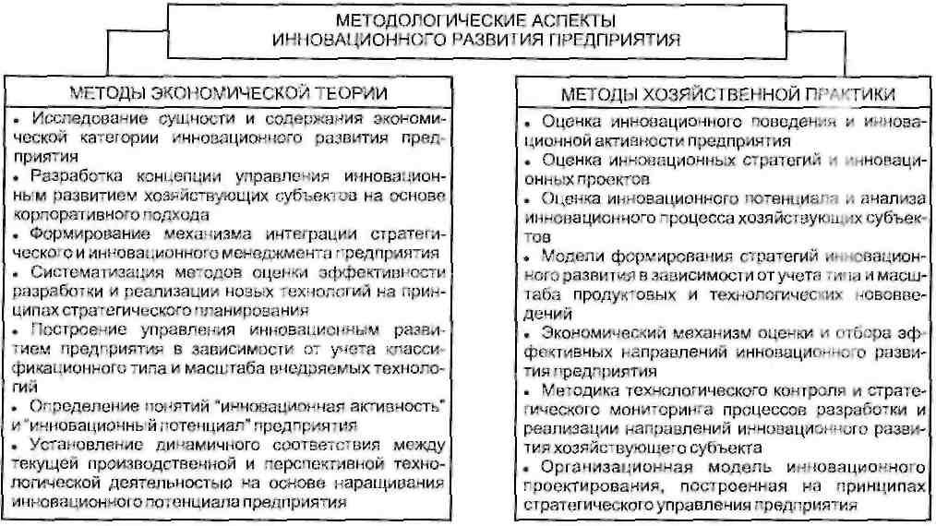
Рис. Методы теории и практики инновационного развития
После того как будут установлены основные принципы и выделены основные участники процесса вовлечения новых технологий в хозяйственный оборот, предприятие может перейти непосредственно к формированию стратегии инновационного развития.
Теоретической основой здесь может служить механизм интеграции стратегического и инновационного менеджмента предприятия. Он объединяет в себе основные этапы формирования корпоративных стратегий предприятия с принципами разработки и реализации новых технологий. При таком методе стратегического управления в основу каждого плана перспективного развития предприятия включается цель инновационного развития. Это, в свою очередь, позволяет рассматривать и анализировать технологические направления роста наравне с другими нетехнологическими сферами развития хозяйственной деятельности (см. рис. 1.13).
Оценку и отбор направлений инновационного развития ИЗ числа различных вариантов и способов внедрения новых технологий следует вести на основе этапов анализа, планирования, реализации и контроля. Такая последовательность выбрана не случайно. Выделенные этапы являются наиболее значимыми с позиции формирования стратегии инновационного развития. Данный вывод сделан па основе тщательного исследования процесса разработки общего стратегического поведения предприятия на рынке в целом.
Принимая во внимание природу и сущность новых технологий, закономерности и особенности принципов управления ими, целесообразны методические подходы к формированию каждого из этапов процесса разработки и реализации стратегий инновационного развития.
Так, для оценки технологических и нетехнологических направлений развития предприятия в работе предложено использовать метод оценки инновационной политики. Указанный подход направлен на определение внешних стратегических изменений, которые могут произойти у хозяйствующего субъекта в результате освоения технологических инноваций. Для оценки восприимчивости предприятий к освоению новых или только улучшающих технологий сформированы экономические показатели анализа инновационной активности предприятий. Этот метод позволяет на основе расчета ряда экономических показателей оценить исходные возможности предприятия в сфере НИОКР и взаимосвязанные с пей структурные элементы. Результаты его использования служат базой дня предварительного выбора в пользу направления дальнейшего инновационного развития и внедрения новой либо только улучшающей технологии (см. разд. 2.2).
Планирование стратегии инновационного развития предлагается вести на основе моделей разработки и реализации новых и улучшающих технологий. Модели, используемые при этом, позволяют оценить ориентировочный размер организационных и экономических затрат, необходимых для реализации той или иной стратегии инновационного развития (см. рис. 2.2 и 2.3).
Чтобы планы стали стратегией, необходимо оценить и представить каждую из рассматриваемых альтернатив в форме стратегического бизнес-плана, или инновационного проекта, что позволит подготовить условия для дальнейшей реализации инноваций. С этой целью на основе разработанной в исследовании методической базы осуществляется полный расчет потребностей в ресурсах для реализации каждой из рассматриваемых технологических альтернатив. Далее можно будет выбрать наиболее эффективный вариант с учетом результатов оценки перспективности нововведений и реализуемости инноваций в условиях хозяйствования данного конкретного предприятия. При этом надлежит исследовать эффективность инвестиций в новые технологии и определить их влияние па развитие экономики предприятия в целом. Такой подход позволяет оценить изменения внутрихозяйственных результатов функционирования предприятия при внедрении новых или улучшающих технологий. Интеграционное обобщение параметров внутрихозяйственной эффективности инноваций и показателей коммерческой привлекательности инвестиционных вложений в их внедрение позволяет осуществлять оценку и отбор инновационных проектов на комплексной основе. Перечисленные меры позволят учесть риск представления неудачной новинки и низкого инновационного потенциала предприятия, а также снизить риск запоздалого выхода инновации на рынок или копирования ее конкурентами (см. разд.. 2.3).
Для окончательного выбора той или иной стратегии инновационного развития нужна методика оценки инновационного потенциала, позволяющая проконтролировать достаточность финансово-экономических возможностей предприятия по обеспечению запасов и затрат для текущей производственно-хозяйственной деятельности и предстоящих расходов, связанных с вовлечением новой технологии в хозяйственный оборот (см. табл. 2.7).
Одним из основных условий и факторов повышения эффективности инновационного развития может стать учет типа и масштаба внедряемых технологий. В исследовании выявлены принципиальные отличия в управлении процессами внедрения базисных или принципиально новых инноваций и улучшающих технологий. Различия эти проявляются в разном составе и характере участников инновационных проектов, а также в необходимых объемах финансово-экономических ресурсов, требуемых для эффективной реализации тех или иных технологий (см. рис. 2.1, 2.2 и 2.3).
Совокупность структурированных принципиальных отличий следует включить в основу последовательности формирования стратегии инновационного развития. Речь идет о том, чтобы при разработке инноваций предприятия сразу осуществляли выбор новой или только улучшающей технологии. Это направлено на решение одной из главных проблем инновационной деятельности - недостатка необходимых объемов инвестиций для успешного завершения начатых инновационных проектов.
Учет типа и масштаба инноваций при разработке стратегий инновационного развития, как показывают результаты внедрения, позволяет не допустить замораживания инвестиционных ресурсов в изначально нереализуемые инновационные проекты и выбрать только те из них, которые предприятие может реально
осуществлять.
При проведении такого анализа предусматривается включение в расчеты размера расходов на одновременное обеспечение запасами текущей производственной деятельности и планируемого инновационного развития (см. разд. 2.5). Практические подходы к применению всех разработок на практике системно представлены в экономическом механизме инновационного развития предприятий с учетом типа и масштаба внедряемых технологий (см. рис. 2.9).
Для успешного внедрения разработанной стратегии инновационного развития необходимым также представляется установление динамичного соответствия между текущей производственной и перспективной инновационной деятельностью предприятий. Под соответствием понимается достижение такого взаимодействия между инновационной и другой стратегической деятельностью предприятия, которое обеспечивает максимально возможную эффективность вовлечения новых технологий в хозяйственный оборот и не допускает противопоставления одних целей другим.
Критериями уровня соответствия между основными сферами деятельности предприятия выступают поддержание оптимальных пропорций между вновь зарождающимися и зрелыми сферами хозяйствования и формирование на этой основе сбалансированного бизнес-портфеля (см. рис. 1.11).
Другим возможным принципом поддержания такого соответствия между текущей производственной и перспективной инновационной деятельностью предприятий может стать установление взаимосвязи между процессами разработки и реализации общей стратегии предприятия и стратегией инновационного развития. Это позволит поддерживать оптимальные пропорции между различными ресурсами при планировании бизнеса и учитывать изменения, происходящие во внешней среде, особенно те, что связаны с появлением новых знаний и технологий, при принятии стратегически важных решений (см. рис. 3.11).
Разработанный инструментарий выбора новой или улучшающей технологии и эффективного их внедрения в хозяйственную практику в совокупности создает основу для формирования целостного экономического механизма инновационного развития предприятий. С целью практического обоснования и расчета экономической эффективности сформированной методологической базы в гл. 3 осуществлена разработка стратегии инновационного развития для условного предприятия. Приведенный пример использования разработок на практике устанавливает взаимосвязи между различными методами и является эффективным способом представления конкретных рекомендаций по внедрению технологии реализации инновационного развития предприятий (ем. табл. 3.3 и 3.5).
Таким образом, раскрыты основные из разработанных методологических подходов, направленных на решение важной народнохозяйственной задачи - повышение эффективности вовлечения новых технологий В хозяйственный оборот в условиях трансформации экономической среды. В рамках ограниченного объема монографии представляется сложным подробно описать и охватить весь спектр проблем инновационной деятельности. Тем не менее представленные разработки могут быть использованы в учебном процессе вузов и при повышении квалификации специалистов в области инновационного менеджмента, а также в деятельности предприятий производственной сферы, в работе научно-исследовательских и проектных организаций. Применение описанных разработок па практике может некоторым образом способствовать решению проблемы эффективного вовлечения новых технологий в хозяйственный оборот, а представленный путь от методологии к концепции и далее к конкретным управленческим технологиям создает, на наш взгляд, определенную основу для дальнейшего продвижения теории управления инновационным развитием предприятия.

ЛИТЕРАТУРА
1. Бабаскин С.Я., Зинов В.Г. Менеджмент на рынке инноваций. - М.: АНХ, Центр коммерциализации технологий, 2002.
2. Балабанов И. Т. Инновационный менеджмент. - СПб.: Изд-во «Питер», 2001.
3. Бездудный Ф., Смирнова Г., Нечаева О. Сущность понятия инновации и его классификация // Инновации. - 1998. -№ 2-3. - С. 98.
4. Бендиков М.А. Оценка реализуемости инновационного проекта // Менеджмент в России и за рубежом. - 2001. - № 2. - С. 1-16.
5. Бланк И. А. Основы инвестиционного менеджмента / В 2-х т. - Сер. «Библиотека финансового менеджера». - Киев: Эльта-Н, Ника-Центр, 2001.
6. Бовин А. А.. Чередникова Л.Е. Интеллектуальная собственность: экономический аспект: Учеб. пособие. - М.: Инфра-М, 2001.
7. Быкадоров В.Л.. Алексеев П.Д. Финансово-экономическое состояние предприятия: Практик, пособие. - М.: ПРИОР, 2001.
8. Валдайцев СВ. Управление инновационным бизнесом: Учеб. пособие. -М.: ЮНИТИ-ДАНА, 2001.
9. Виленский П.Л., Ливщиц В.Н., Смоляк В. Н. Оценка эффективности инвестиционных проектов: Теория и практика: Учеб. пособие. -2-е изд., перераб. и доп. - М.: Дело, 2002.
10. Вчерашний Р., Сухарев О. Инновации - инструмент экономического развития // Инвестиции в России. - 2000. -№ 11. - С. 22-32.
11. Глисин Ф. Ф., Останкович Г. В. Инновационная деятельность промышленных предприятий России в I полугодии 2001 г. // Наука и промышленность России. - 2001. - № 9. - С. 8-13.
12. Грачева М.В., Кулагин А.С., Симаранов С.Ю. Инновационное предпринимательство, его риски и обеспечение безопасности // Инновации. - 2001. -№ 8, 9-10; 2002. - № 1, 2-3. 5.
13. Дойль П. Менеджмент: стратегия и тактика. - СПб.: Изд-во «Питер», 1999.
14. Емельянов СВ. США: государственная политика стабилизирования инновационной Конкурентоспособности производителей // Менеджмент в России и за рубежом. - 2002. - № 3. - С. 73-87.
15. Ендовицкий Д.А. Комплексный анализ и контроль инвестиционной деятельности: методология и практика / Под ред. проф. Л,Т. Гиляровской. - М.: Финансы и статистика, 2001.
16. Завлин П.Н. Инновационная деятельность в современных условиях // Инновации. - 2001 - № 8. - С. 13-16.
17. Завлин П.Н. Сколько потратить на науку? // Инновации. - 2001 №3. - С. 50-51.
18. Зинов В.Г. Управление интеллектуальной собственностью. - М.: АНХ, Центр коммерциализации технологий. 2002.
19. Инновационный менеджмент: Учеб. пособие / Под ред. В.М. Аньшина, А.А. Дагаева. - М.: Дело, 2003.
20. Инновационный менеджмент Учеб. пособие / Под ред. д.э.н., проф. Л.Н. Оголевой. - М.: Иифра-М, 2002.
21. Инновационные ресурсосберегающие решения и их экономические оценки: Учеб. пособие / Под ред. О.В. Федорова. - М.: Инфра-М, 2003.
22. Карпухина СИ. Защита интеллектуальной собственности и патентоведение. - М.: Центр экономики и маркетинга, 2002.
23. Ковалев Г.Д. Основы инновационного менеджмента: Учебник для вузов / Под ред. проф. В.А. Швандара. М. ЮНИТИ-ДАНА, 1999.
24. Коробейников И.О. Резервы развития предприятий. - Н. Новгород: Изд-во НГУ им. Н.И. Лобачевского. 2000.
25. Коробейников О.П., Трифилова А.А., Коршунов И.А. Роль инноваций в процессе формирования стратегии предприятий // Менеджмент в России и за рубежом. - 2000. - № 3. - С. 29-43.
26. Коробейников О.П., Трифилова АА. Интеграция стратегического и инновационного менеджмента // Менеджмент в России и за рубежом. - 2001. - № 4. - С. 25-36.
27. Коробейников О.П., Трифилова А.А. Формирование стратегии инновационного развития промышленных предприятий// Наука и промышленность России. - 2002. - № 10. - С. 22-32.
28. Коробейников О.П., Колесов В Ю., Трифилова А.А. Стратегическое поведение: от разработки до реализации // Meнеджмент в России и за рубежом. - 2002. - № 3. - С. 88-129.
29. Коршунов И.А., Трифилова А.А. Современный инновационный менеджмент // Инновации. - 2003. - № 2-3. - С. 85-90.
30. Крылов Э.И.. Власова В.М,, Журавкова И.В. Анализ эффективности инвестиционной и инновационной деятельности предприятий: Учеб. пособие. - М.: Финансы и статистика, 2003.
31. Лисин Б.К., Фридлянов В. Н. Инновационный потенциал как фактор развития // Инновации. - 2002. - № 7. - С. 17-34.
32. Липсиц И.В. Коссов В.В Экономический анализ реальных инвестиций: Учебник. - 2-е изд., доп. и перераб. - М.: Экономистъ, 2003.
33. Маркова В.Д., Кузнецова С.А. Стратегический менеджмент. - М.: Инфра-М, 1999.
34. Материалы научно-практической конференции «Актуальные проблемы охраны интеллектуальной собственности». - Н.Новгород, 2004.
35. Материалы семинара «Коммерциализация технологий». - Н. Новгород AAAS, ННИЦ, 2002.
36. Медынский В.Г. Инновационный менеджмент: Учебник. - М.: Инфра-М, 2002.
37. Методические рекомендации по оценке эффективности инвестиционных проектов (Вторая редакция) / М-во экон. РФ. М-во фин. РФ, ГК по стр-ву, архит. и жил. политике; рук. авт. кол.: Коссов В.В., Лившиц В.Н., Шахназаров А.Г. - М: Экономика, 2000.
38. Морозов Ю.П. Инновационный менеджмент: Учеб. пособие. - М.: ЮНИТИ-ДАНА, 2000.
39. Одинцов СВ. Место и роль интеллектуального капитала предприятия в современном мире // Наука и промышленность России. - 2002. - № 10. - С. 87-94.
40. Основы инновационного менеджмента: Теория и практика: Учеб. пособие / Под ред. П.Н. Завлина, А.К. Казанцева, Л.Э. Миндели. - М.: Экономика, 2000.
41. Парк Н.С. Самсунг Электронике па пороге цифровой революции // Инновации. - 2001. - № 4-5. - С 87-91.
42. Петруненков А.А. Организация разработки нового товара. Учебно-метод. пособие. - М.: Монолит, 2002.
43. Проект концепции государственной инновационной политики РФ на 2001-2005 годы // Инновации. - 2000. - № 3-4. - С. 8-14.
44. Савицкая Г.В. Анализ хозяйственной деятельности предприятия: Учеб. пособие. - 7-е изд., испр. - М.: Новое знание, 2002.
45. Сергеев Д.В. Вертикальная интеграция как фактор эффективности инноваций // Инновации. - 2001. - № 3. - С. 4-8.
46. Трифилова А.А. Анализ инновационного потенциала предприятия // Инновации. - 2003. - № 6. - С. 67-72.
47. Трифилова А.А. Оценка инновационной активности предприятия // Инновации. - 2003. - № 10. - С. 51-55.
48. Трифилова А.А. Управление инновационным развитием предприятия. - М.: Финансы и статистика, 2003.
49. Трифилова А.А.. Колосов В.Ю. Стратегическое планирование: Учеб. пособие. - Н. Новгород, ННГАСУ, 2002.
50. Справочник по вопросам охраны интеллектуальной собственности / А.П. Колесников. - М.: ИНИЦ Роспатента, 1999.
51. Управление организацией: Учебник / Под ред. А.Г. Поршнева, З.П. Румянцевой. Н.А. Саломатина. - 2-е изд., перераб. и доп. -М.: Инфра-М, 1999.
52. Шеремет А.Д., Сайфулин Р.С., Негашев Е.В. Методика финансового анализа. - М.: Инфра-М, 2000.
53. Щиборщ К.В. Бюджетирование деятельности промышленных предприятии России. - М.: Дело и сервис, 2001.
54. Юкаева B.C. Управленческие решения: Учеб. пособие. - М.: Издательский дом «Дашков и К°», 1999.
55. Япсен Ф. Эпоха инноваций: Пер. с англ. - М.: Инфра-М. 2002.
56. Arnoldo C. Hax, Nicolas S. Majluf. The Strategy Concept and Process. A Pragmatic Approach. - Prentice-Hall, Inc., 1996.
57. Bamberger Ingolf. Product/Market Strategies of Small and Medium-sized Enterprises. - England: Avebury, 1994.
58. Boer F.P. The Valuation of Technology. - John Wiley & Sons. Inc.. 1999.
59. Bray Stewart. Total Innovation. - Pitman Publishing. 1995.
60. Cozijnsen A., Vrakking W. Handbook of Innovation Management, Basil Blackwell, Ltd. - 1993.
61. Donald R. Lehmann Russel S. Winer. Analysts for Marketing Planning. - 4th Edition. 1997.
62. Henry Jean-Paul- From Idea to Market: The 7 Steps to Innovation in SMEs // FOCUS. - 1999. - №2.
63. Hoffman R., Becker D. Confrontation: A Strategic Management Simulation. - Homewood, Illinois. - 1989.
64. Horrgren Ch., Foxier G., Srikant D. Cost Accounting. A Managerial Emphasis. - Prentice Hall, Inc. - 9^{lh} Edition, 1996.
65. Johnson A. Edosomwan. Integrating Innovation and Technology Management. - John Wiley & Sons. Inc. - 1989.
66. Miller W., Langdon M. 4^{lh} Generation R&D. Managing knowledge, Technology and Innovation. - John Wiley & Sons, Inc. - 1999. - 335 pp.
67. National Innovation Systems. A Comparative Analysis. Edited by Richard R. Nelson.-Oxford University Press, 1993.
68. Twiss B. Managing Technological innovation- Pitman Publishing. - 4th Edition, 1992.
69. The Emergence of Market Economies in Eastern Europe. Edited by Christopher Clague, Gordon С Rausser. - Basil Blackwell, Ltd., 1995.
70. Wootton S.. Home T. Strategic Planning: The Nine Step Programme. -Kogan Page. - 1997.

Научное издание
Трнфнлова Анна Александровна
ОЦЕНКА ЭФФЕКТИВНОСТИ ИННОВАЦИОННОГО РАЗВИТИЯ ПРЕДПРИЯТИЯ
Заведующая редакцией Л.А. Табакова
Редактор В.В. Космин
Младший редактор Н.А. Федорова
Художественный редактор Ю.И. Артюхов
Технический редактор В.Ю. Фопшева
Корректоры С.Н. Климанова. Г.В. Хлопцева
Компьютерная верстка Е.Ф. Тимохиной
Оформление художника Н.М. Биксентеева
ИБ № 4891
Подписано в печать 17.12.2004
Формат 60х88¹/₁₆. Гарнитура «Тайме». Печать офсетная
Усл. п.л. 18,62. Уч. изд.-л. 17,67.
Тираж 3000 экз. Заказ 39. «С» 010
Издательство «Финансы и статистика»
101000, Москва, ул. Покровка, 7
Телефон (095) 925-35-02, факс (095) 925-09-57
E-mail: mail@finstat.ru http: //www.finstat.ru
ГП Псковской области «Великолукская городская типография»
Комитета по средствам массовой информации,
182100, Великие Луки, ул. Полиграфистов. 78/12
Тел./факс: (811-53) 3-62-95
E-mail: VTL@MART.RU

Этот тип экономики иногда также называют научным, высоких технологий или основанным на новых научных знаниях.
От Global Positioning System - система глобального позиционирования.
См.: Каждому другу человека по могильнику // Прием. - 2002. - № 10.
См.: С чем идти в XXI век // Коммерсантъ ДЕНЬГИ. - 2000. - № 51.
Компьютеры по карману // Коммерсантъ ДЕНЬГИ. - 2001. - № 4.
Сенин А. // www.technopark.ru
См.: Зимина Т. Игра в академгородки // Коммерсантъ ДЕНЬГИ. - 2001. - № 34. - С. 22.
Там же
Дневник наблюдений // Секрет фирмы. - 2002. - № 3. - С. 12.
См.: Высокие технологии будущего // Поиск-НН. - 2002. -№ 33. - 31 окт.
СВОТ-анализ - широко применяемый инструмент стратегической оценки положительных и отрицательных факторов в среде функционирования предприятия: направлен на изучение предприятием внешних возможностей и угроз, внутренних сильных и слабых сторон. Назван по начальным буквам английских слов: (Strength) сила, (Weakness) слабость, (Opportunities) возможности и (Threats) угрозы.
Карасюк Е. Союз противников // Секрет фирмы. - 2002. - № 7. - С. 42-47.
См.: Инновации за счет порядка // Коммерсантъ ДЕНЬГИ. - 2002. - № 7. - С. 22-24.
См.: Логотип Sony Ericsson II Прием. - 2002. -№ 4. - с. 11.
Положение «О пошлинах за патентование изобретений, полезных моделей, промышленных образцов, регистрацию товарных знаков, знаков обслуживания, наименований мест происхождения товаров, предоставление права пользования наименованиями Мест происхождения товаров» (утверждено постановлением СМ от 12 августа 1993 г. № 793) //www.fips.ru
По материалам журнала «Секрет фирмы». -2003. -№ 1-4. 6.
По материалам журнала «Секрет фирмы». - 2003. - № 1-4, 6.
См.: Бизнес-технологии маркетинга: промоакции // Секрет фирмы. - 2003. - №1. - С. 50.
См.: Владимирова В.Г. Организационные структуры управления компаниями // Менеджмент в России и за рубежом (www.dis.ru). - 1998. - № 3; 1998.-№5.
См.: Карасюк Е. Русские игры на американских горках // Секрет фирмы. - 2002. - № I. - С. 26-29.
Porsche сдает своих инженеров в аренду // Биржа плюс авто - 2001. -№31.
См.: Куденко А. Боевая раскраска // Секрет фирмы. - 2002,- № 5. - С. 17-21.
См.: Берт Т. Renault сливает дилеров // Ведомости совместно с The Wall Street Journal & Financial Times. - 2002. - 14 яив.
Положение по бухгалтерскому учету «Учет нематериальных активов» ПБУ 14/2000, введенном в действие с 1 января 2001 г.; Положение по бухгалтерскому учету «Учет расходов на научно-исследовательские, опытно-конструкторские и технологические работы» ПБУ 17/02 (утверждено Приказом Министерства финансов РФ от 19 ноября 2002 г. № 115н).
См.: Положение по бухгалтерскому учету «Расходы организации» ПБУ 10/99 (Утверждено Приказом Минфина России от 6 мая 1999 г. № 33н).
Здесь и далее основные подходы внутрихозяйственного контроля на этапах инвестиционного проекта приняты по [15].

